矽璓操作系统实验-RISC-V篇

目录
第 1 章 基于RISC-V架构的矽璓硬件终端 6
第 2 章 预备实验 10
2.1 工具安装 10
2.1.1 基于操作系统Ubuntu18.04安装相关环境 10
2.1.2 基于操作系统Ubuntu18.04利用docker容器编译环境搭建 11
2.2 源码下载 12
2.3 源码编译 13
2.4 系统烧录 14
第 3 章 内核基础实验 17
3.1 任务管理实验 17
3.1.1 实验目的 17
3.1.2 实验内容和步骤 17
3.1.3 实验相关函数介绍 41
3.2 内存管理实验 45
3.2.1 实验目的 46
3.2.2 实验内容和步骤 46
3.2.3 实验相关函数介绍 57
3.3 中断管理实验 59
3.3.1 实验目的 59
3.3.2 实验内容和步骤 59
3.3.3 实验相关函数介绍 62
3.4 时钟管理实验 63
3.4.1 实验目的 63
3.4.2 实验内容和步骤 63
3.4.3 实验相关函数介绍 66
3.5 文件系统实验 67
3.5.1 实验目的 67
3.5.2 实验内容和步骤 67
3.5.3 实验相关函数介绍 69
3.6 驱动模型原理 70
3.6.1 实验目的 70
3.6.2 实验内容和步骤 70
3.6.3 实验相关函数介绍 73
第 4 章 驱动开发实验 75
4.1 GPIO驱动 75
4.1.1 实验目的 75
4.1.2 实验基础和原理 75
4.1.3 实验内容和步骤 89
4.1.4 实验扩展 93
4.2 TIMER驱动 93
4.2.1 实验目的 93
4.2.2 实验基础和原理 93
4.2.3 实验内容和步骤 105
4.2.4 实验扩展 107
4.3 RTC驱动 107
4.3.1 实验目的 107
4.3.2 实验基础和原理 107
4.3.3 实验内容和步骤 119
4.3.4 实验扩展 121
4.4 WATCHDOG驱动 121
4.4.1 实验目的 121
4.4.2 实验基础和原理 121
4.4.3 实验内容和步骤 130
4.4.4 实验扩展 133
4.5 UART驱动 133
4.5.1 实验目的 133
4.5.2 实验基础和原理 134
4.5.3 实验内容和步骤 150
4.5.4 实验扩展 156
4.6 I2C驱动 156
4.6.1 实验目的 156
4.6.2 实验基础和原理 156
4.6.3 实验内容和步骤 191
4.6.4 实验扩展 195
4.7 TOUCH驱动 195
4.7.1 实验目的 195
4.7.2 实验基础和原理 195
4.7.3 实验内容和步骤 201
4.7.4 实验扩展 205
4.8 SPI驱动 205
4.8.1 实验目的 205
4.8.2 实验基础和原理 206
4.8.3 实验内容和步骤 218
4.9 USB驱动 219
4.9.1 实验目的 219
4.9.2 实验基础和原理 219
4.9.3 实验内容和步骤 232
4.9.4 实验扩展 236
4.10 TF卡驱动 236
4.10.1 实验目的 236
4.10.2 实验基础和原理 236
4.10.3 实验内容和步骤 240
4.10.4 实验扩展 243
4.11 ETH驱动 243
4.11.1 实验目的 243
4.11.2 实验基础和原理 243
4.11.3 实验内容和步骤 250
4.11.4 实验扩展 258
4.12 LCD驱动 259
4.12.1 实验目的 259
4.12.2 实验基础和原理 259
4.12.3 实验内容和步骤 267
4.12.4 实验扩展 270
4.13 CAMERA驱动 270
4.13.1 实验目的 270
4.13.2 实验基础和原理 271
4.13.3 实验内容和步骤 282
4.13.4 实验扩展 285
第 5 章 综合实验 286
5.1 传感器数据采集与展示实验 286
5.1.1 实验目的 286
5.1.2 实验基础和原理 286
5.1.3 实验内容和步骤 291
5.1.4 实验扩展 312
5.2 TensorFlow数字阵列识别实验 313
5.2.1 实验目的 313
5.2.2 实验基础和原理 313
5.2.3 实验内容和步骤 317
5.2.4 实验扩展 324
5.3 LittleVGL实验 325
5.3.1 实验目的 325
5.3.2 实验基础和原理 325
5.3.3 实验内容和步骤 325
5.3.4 实验扩展 331
5.4 W5500 Socket实验 331
5.4.1 实验目的 331
5.4.2 实验基础和原理 331
5.4.3 实验内容和步骤 333
5.4.4 实验扩展 339
5.5 RISC-V人脸识别实验 340
5.5.1 实验目的 340
5.5.2 实验基础和原理 340
5.5.3 实验内容和步骤 344
5.5.4 实验扩展 352
第 6 章 附录 353
6.1 原理图 353
6.1.1 RISC-V矽璓硬件终端 353
6.1.2 RISV-C矽璓硬件终端芯片原理图 354
6.1.3 RISC-V矽璓硬件终端组件原理图 355
6.2 IO引脚明细表 361
6.3 对外接口明细表 362

基于RISC-V架构的矽璓硬件终端
本节基于RISC-V矽璓硬件终端介绍硬件配置。RISC-V矽璓硬件终端采用的芯片是集成机器视觉与机器听觉能力的系统级芯片 (SoC) 。使用台积电 (TSMC) 超低功耗的28纳米先进制程，具有双核64位处理器，拥有较好的功耗性能，稳定性与可靠性。其中，CPU标称频率为400MHz，片上SRAM为8MB。同时，RISC-V芯片共引出了72个引脚，包括48个I/O引脚、8个LCD专用引脚、8个DVP专用引脚、7根电源线（包含3个GND）以及RST，具备丰富的外设单元，分别是：DVP、JTAG、OTP、FPIOA、GPIO、UART、SPI、RTC、I²S、I²C、WDT、Timer与PWM，可满足海量应用场景，其电路原理图如图 1-1所示。
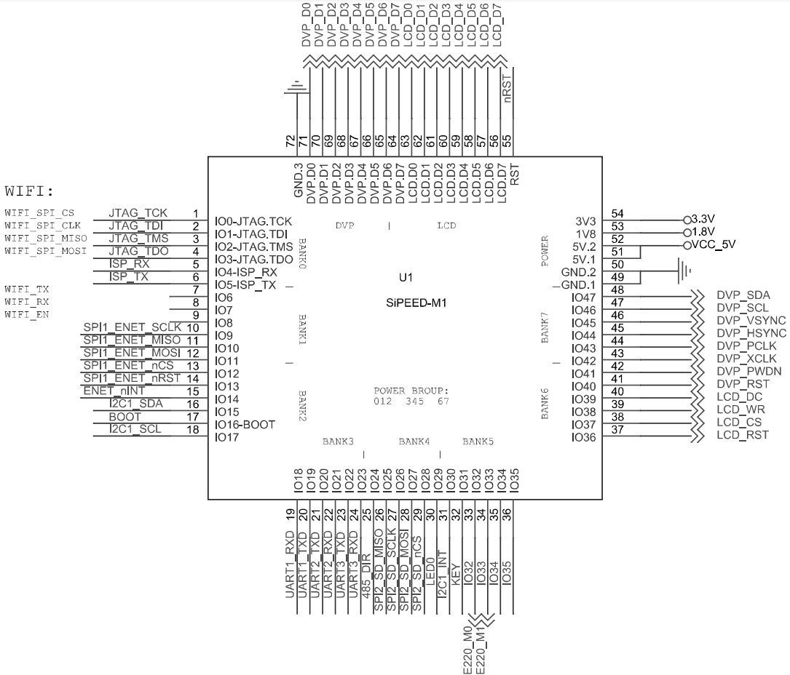
图 1-1 RISC-V芯片电路原理图
表 1-1介绍了RISC-V芯片的各个I/O引脚所连接的功能模块以及所对应的引脚，并简要描述了其功能：
表 1-1 RISC-V芯片引脚功能表
芯片引脚 | 功能模块 | 对应引脚 | 描述
IO0 | JTAG/WIFI | JTAG_TCK/WIFI_SPI_CS | （1）用于JTAG接口调试，通过相关开发调试工具，可实现单步、断点等实时调试功能  （2）用于RISC-V芯片与集成的ESP8285 WIFI通信模块的SPI连接，用作SPI接口时将无法支持JTAG调试
IO1 | JTAG/WIFI | JTAG_TDI/WIFI_SPI_CLK
IO2 | JTAG/WIFI | JTAG_TMS/WIFI_SPI_MISO
IO3 | JTAG/WIFI | JTAG_TDO/WIFI_SPI_MOST
IO4 | ISP | ISP_RX | ISP程序的烧录串口
IO5 | ISP | ISP_TX | ISP程序的烧录串口
IO6 | WIFI | WIFI_TX | 用于RISC-V芯片与内置WIFI模块的UART连接，其中IO8对应WIFI使能引脚WIFI_EN
IO7 | WIFI | WIFI_RX | 用于RISC-V芯片与内置WIFI模块的UART连接，其中IO8对应WIFI使能引脚WIFI_EN
IO8 | WIFI | WIFI_EN | 用于RISC-V芯片与内置WIFI模块的UART连接，其中IO8对应WIFI使能引脚WIFI_EN
IO9 | Ethernet | SPI1_ENET_SCLK | 用于RISC-V芯片与板内集成的W5500芯片连接以实现Ethernet通信，可通过有线网口连接至网络，通信协议为SPI
IO10 | Ethernet | SPI1_ENET_MISO | 用于RISC-V芯片与板内集成的W5500芯片连接以实现Ethernet通信，可通过有线网口连接至网络，通信协议为SPI
IO11 | Ethernet | SPI1_ENET_MOSI | 用于RISC-V芯片与板内集成的W5500芯片连接以实现Ethernet通信，可通过有线网口连接至网络，通信协议为SPI
IO12 | Ethernet | SPI1_ENET_nCS | 用于RISC-V芯片与板内集成的W5500芯片连接以实现Ethernet通信，可通过有线网口连接至网络，通信协议为SPI
IO13 | Ethernet | SPI_ENET_nRST | 用于RISC-V芯片与板内集成的W5500芯片连接以实现Ethernet通信，可通过有线网口连接至网络，通信协议为SPI
IO14 | Ethernet | ENET_nINT | 用于RISC-V芯片与板内集成的W5500芯片连接以实现Ethernet通信，可通过有线网口连接至网络，通信协议为SPI
IO15 | I²C | I2C1_SDA | 用于实现I2C协议，以支持终端的电容式触摸屏
IO17 | I²C | I2C1_SCL | 用于实现I2C协议，以支持终端的电容式触摸屏
IO30 | I²C | I2C1_INT | 用于实现I2C协议，以支持终端的电容式触摸屏
IO16 | Boot | BOOT | 连接在按键SW3上，用作BOOT引脚
IO18 | RS485 | UART1_RXD | 用于RS485通信接口，IO18、IO19引脚分别对应SPS3485半双工收发器的接收引脚RO、发送引脚DI，IO24连接到收发方向切换引脚
IO19 | RS485 | UART1_TXD
IO24 | RS485 | 485_DIR
IO20 | E22 Lora | UART2_TXD | 用于E22 Lora通信模块，支持定点传输、广播传输等通信方式，IO20和IO21引脚用作UART串口，实现RISC-V芯片与模块的信息交换；IO32和IO33引脚用作控制引脚M0和M1
IO21 | E22 Lora | UART2_RXD
IO32 | E22 Lora | E220_M0
IO33 | E22 Lora | E220_M1
IO22 | USB | UART3_TXD | 连接到CH376T文件管理控制芯片的TXD引脚和RXD引脚，采用UART协议通信，以支持USB接口
IO23 | USB | UART3_RXD | 连接到CH376T文件管理控制芯片的TXD引脚和RXD引脚，采用UART协议通信，以支持USB接口
IO25 | TF | SPI2_SD_MISO | 用于连接到TF卡底座，其连接方式对应于SPI协议读写方式
IO26 | TF | SPI2_SD_MCLK | 用于连接到TF卡底座，其连接方式对应于SPI协议读写方式
IO27 | TF | SPI2_SD_MOSI | 用于连接到TF卡底座，其连接方式对应于SPI协议读写方式
IO28 | TF | SPI2_SD_nCS | 用于连接到TF卡底座，其连接方式对应于SPI协议读写方式
IO29 | LED | LED0 | 连接在发光二极管的阴极引脚
IO31 | SW | KEY | 对应SW1按键，可自由开发
IO34 |  | IO34 | 未定义的IO引脚，可以自由定义为I2C、普通GPIO等
IO35 |  | IO35 | 未定义的IO引脚，可以自由定义为I2C、普通GPIO等
IO36 | LCD | LCD_RST | 连接到LCD显示模组，与LCD.D0至LCD.D7专属引脚共同提供LCD接口
IO37 | LCD | LCD_CS | 连接到LCD显示模组，与LCD.D0至LCD.D7专属引脚共同提供LCD接口
IO38 | LCD | LCD_WR | 连接到LCD显示模组，与LCD.D0至LCD.D7专属引脚共同提供LCD接口
IO39 | LCD | LCD_DC | 连接到LCD显示模组，与LCD.D0至LCD.D7专属引脚共同提供LCD接口
IO40 | DVP | DVP_RST | 与DVP.D0-DVP.D7专用引脚共同用于提供摄像头接口，可连接OV2640等摄像模块，支持DVP通信协议与SCCB摄像头控制协议
IO41 | DVP | DVP_PWDN
IO42 | DVP | DVP_XCLK
IO43 | DVP | DVP_PCLK
IO44 | DVP | DVP_HSYNC
IO45 | DVP | DVP_VSYNC
IO46 | DVP | DVP_SCL
IO47 | DVP | DVP_SDA
RISC-V矽璓硬件终端根据芯片的特点和教育需求，配置了Ethernet有线网口、Lora、RS485、TF卡、USB、摄像头、LCD显示屏幕等外设组件，可以全面、充分地发挥其各种功能。同时，终端通过PL2303接口转换芯片实现了ISP下载，用户可以直接将终端通过Type-C连接至PC进行程序烧录。在外部拓展性方面，RISC-V矽璓硬件终端支持RS485、USART、I2C等通信协议，可以与数量众多的传感器等外部模块进行通信，以进一步增强终端的功能。RISC-V矽璓硬件终端的模组分布如图 1-2所示，其中开放的I/O接口和JTAG调试接口具体的引脚情况如图 1-3所示。每个功能模块的电路原理与相关内容将在后续章节对应的实验部分详细介绍。
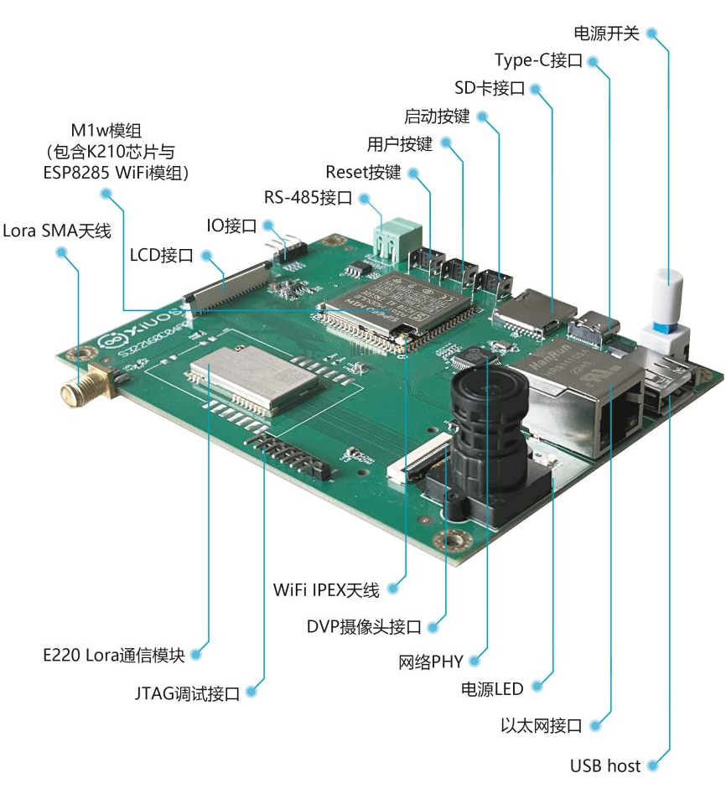
图 1-2 edu-riscv64矽璓硬件终端
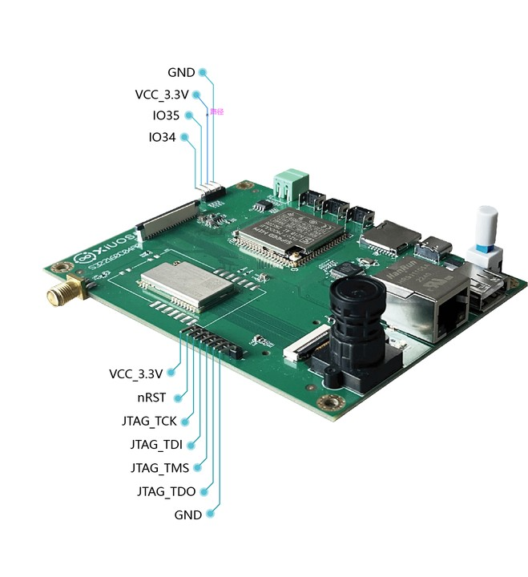
图 1-3 RISC-V终端开放IO引脚及JTAG接口

预备实验
本章基于RISC-V矽璓硬件终端介绍XiUOS的编译、烧录及调试方法。操作系统使用Ubuntu 18.04，下载地址：https://ubuntu.com/download/desktop。开发工具使用VSCode，下载地址：https://code.visualstudio.com/，推荐下载地址为：http://vscode.cdn.azure.cn/stable/3c4e3df9e89829dce27b7b5c24508306b151f30d/code_1.55.2-1618307277_amd64.deb。

工具安装

2.1.1 基于操作系统Ubuntu18.04安装相关环境
（1）依赖包安装
Ubuntu系统安装好之后，在安装软件之前，或者遇到依赖问题之时，需要安装一些依赖包，它们聚合了一些常用的依赖。另外，还需要安装例如gcc编译器和make命令工具等。具体用到的两条Linux命令如下所示：
$ sudo apt install build-essential pkg-config
$ sudo apt install gcc make libncurses5-dev openssl libssl-dev bison flex libelf-dev autoconf libtool gperf libc6-dev git
如果执行上述命令时出现报错，可能是由于无法连接到默认的Ubuntu apt源导致的，需要更换软件源后才能正常执行依赖包的安装，Ubuntu 18.04的apt换源方法如下。
首先将原有的配置文件/etc/apt/source.list备份一份，然后打开并编辑该文件：
$ sudo cp /etc/apt/sources.list /etc/apt/sources.list.bak
$ sudo vim /etc/apt/source.list
打开文件后注释掉原有的内容，在文件末尾复制添加如下内容，将apt软件源替换为国内的可用源，如清华源：
deb https://mirrors.tuna.tsinghua.edu.cn/ubuntu/ bionic main restricted universe multiverse
deb https://mirrors.tuna.tsinghua.edu.cn/ubuntu/ bionic-updates main restricted universe multiverse
deb https://mirrors.tuna.tsinghua.edu.cn/ubuntu/ bionic-backports main restricted universe multiverse
deb https://mirrors.tuna.tsinghua.edu.cn/ubuntu/ bionic-security main restricted universe multiverse
deb https://mirrors.tuna.tsinghua.edu.cn/ubuntu/ bionic-proposed main restricted universe multiverse
deb-src https://mirrors.tuna.tsinghua.edu.cn/ubuntu/ bionic main restricted universe multiverse
deb-src https://mirrors.tuna.tsinghua.edu.cn/ubuntu/ bionic-updates main restricted universe multiverse
deb-src https://mirrors.tuna.tsinghua.edu.cn/ubuntu/ bionic-backports main restricted universe multiverse
deb-src https://mirrors.tuna.tsinghua.edu.cn/ubuntu/ bionic-security main restricted universe multiverse
deb-src https://mirrors.tuna.tsinghua.edu.cn/ubuntu/ bionic-proposed main restricted universe multiverse
修改完成之后保存文件，执行命令更新apt软件源：
$ sudo apt update
$ sudo apt upgrade
完成上述操作之后，重新执行依赖包的安装操作，此时应当不再出现报错信息。
（2）配置工具安装：
Linux编译器通过件.config文件确认哪些代码编译进内核，哪些被裁减掉，与之相关的工具包括menuconfig，Kconfig，Makefile。其中menuconfig是编辑内核，生成.config的工具；Kconfig定义menuconfig菜单选项；Makefile根据.config宏定义判断是否编译驱动。
对于XiUOS的编译，首先需要下载对应的裁减配置工具：kconfig-frontends。下载和安装操作可通过Linux命令执行，如下所示。第1条命令用于从确实开源平台下载一个kconfig-frontends至本地；第2条命令是进入下载的kconfig-frontends源码目录；第3条命令是运行XiUOS的build脚本进行配置工具的安装：
$ git clone https://gitlink.org.cn/xuos/kconfig-frontends.git
$ cd kconfig-frontends
$ ./xs_build.sh
（3）编译工具链安装：
做C语言开发，特别是嵌入式方向，需要涉及编译工具链和交叉编译工具链的相关内容，即C程序需要经过gcc等工具编译成二进制程序才能被计算机使用。这里的gcc通常是泛指，包括gcc、g++、ar、as、ld等一系列工具，这些工具用于完成程序文件的预编译、编译、链接等整个过程，就被称为编译工具链（Toolchain）。
同样，XiUOS的编译也需要安装编译工具链，对应RISC-V的riscv-none-embed-，默认安装到Ubuntu的/opt/目录下。下载网址：https://github.com/ilg-archived/riscv-none-gcc/releases，下载后解压到指定目录的Linux命令如下。
$ sudo tar -xjf gnu-mcu-eclipse.tar.bz2 -C /opt/

2.1.2 基于操作系统Ubuntu18.04利用docker容器编译环境搭建
注意：该方法是提供基于docker容器技术提供了一个编译环境。后续源码下载及编译在该docker容器中使用的命令均和Linux环境下的命令一致。
（1）安装docker
安装docker先要安装一个工具，基于2.1.1节中更新源和系统软件的操作后，执行以下命令即可安装镜像：
$ sudo apt install curl
curl工具安装好，使用官方安装脚本自动安装，命令如下：
$ curl -fsSL https://test.docker.com -o test-docker.sh
$ sudo sh test-docker.sh
执行完这个命令，稍等片刻即可完成docker安装，可以执行以下命令检查是否安装成功，若显示相应的版本号如：Docker version 24.0.2, build cb74dfc证明安装成功。
$ docker -v
（2）创建镜像
镜像的下载地址如下：https://www.gitlink.org.cn/xuos/xiuos_programmer_tools，该仓库目录下的xiuos_docker2.0.tar即为docker镜像，将下载好的镜像放置在某个目录下，执行：
$ sudo docker import xiuos_docker2.0.tar xiuosdocker:1.0
等待完成后再执行如下命令查看docker镜像列表，可以看到刚刚导入的镜像已经出现在系统列表。
$ sudo docker images
（3）进入镜像
执行以下命令，启动镜像并进入容器，进入容器后可以在该环境下进行编译、烧录等操作。因为启用了–privilege选项，docker容器可以直接访问宿主机硬件：
$ sudo docker run --privileged -it xiuosdocker:1.0 /bin/bash
该容器已经默认安装了相关的编译工具链，同时也下载了XiUOS相关代码，且镜像中已经安装kflash工具，编译与烧录参照2.3、2.4节相关命令。输入如下命令切换到root主目录：
$ cd ~
可以看到在code目录下默认已经将代码下载好了。涉及到更多的docker操作这里不再复述，请参考docker官网。

源码下载
XiUOS的源码已经发布在确实开源平台，源码下载地址https://www.gitlink.org.cn/xuos/xiuos。首先使用Linux命令新建一个空文件夹test，并进入该文件夹中。然后，使用命令下载源码至新建的test文件夹。具体用到的两条Linux命令如下：
$ mkdir test && cd test
$ git clone https://gitlink.org.cn/xuos/xiuos.git
XiUOS源代码下载好之后，打开源码文件包，进入xiuos/Ubiquitous/XiZi_IIoT，此目录为代码根目录，其中可以看到多个文件，对应的说明如表 2-2-1所示。
表 2-2-1 代码目录说明
名称 | 说明
arch | 架构代码
board | 板级支持包
fs | 文件系统
kernel | 内核源码
lib | 第三方库源码
resources | 驱动文件
tool | 系统工具
使用VSCode打开源代码，可以进行代码查看和编写，打开方法为：打开系统终端，在源码文件夹下输入“code . ”即可打开VSCode开发环境，其界面如图 2-2-1所示。
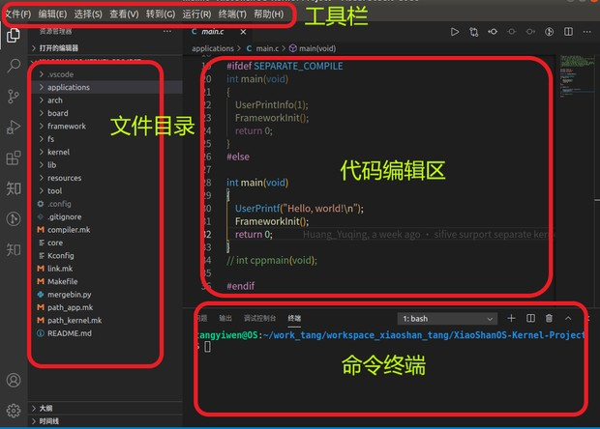
图 2-2-1 开发环境示意图

源码编译
在VSCode中打开xiuos/APP_Framework/Applications文件夹下的main.c，在输出函数中修改内容为“Hello, world!!!\n Running on edu-riscv\n”，如图 2-3-1所示，即可完成测试代码编写。
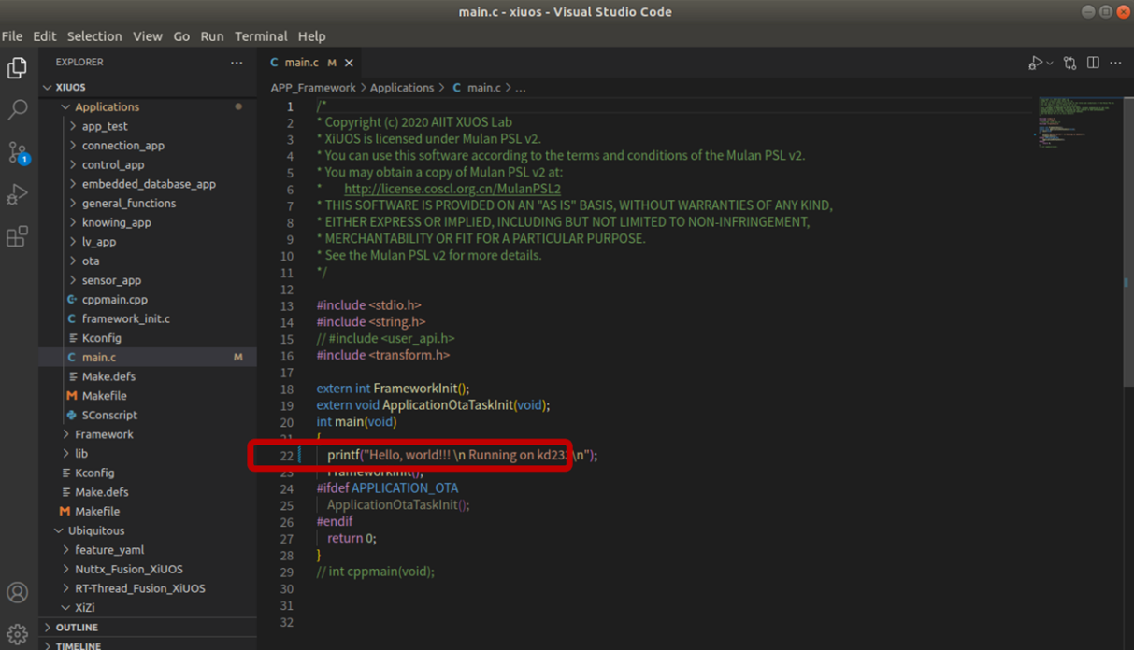
图 2-3-1 代码编辑示意图
代码编译具体步骤如下：
（1）在VSCode的“命令终端”，进入xiuos/Ubiquitous/XiZi_IIoT代码根目录，执行命令“make menuconfig BOARD=edu-riscv64”，生成配置文件.config。在编译版本时，BOARD参数需要选择edu-riscv64。
（2）在menuconfig界面（图 2-3-2）可以配置需要关闭或开启的功能，按回车键进入下级菜单，按Y键选中需要开启的功能，按N键选中需要关闭的功能，配置结束后选择Exit保存并退出。本实验无需选择任何选项，所以双击ESC结束选择，继续操作即可。
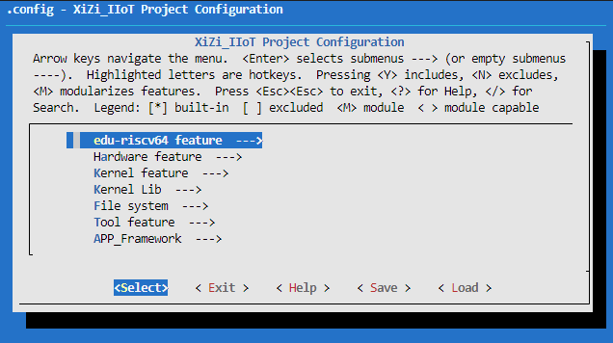
图 2-3-2 edu-riscv64配置界面
（3）继续在终端执行“make BOARD=edu-riscv64”命令，进行编译。
（4）如果编译正确无误，会在build文件夹下生成XiZi-edu-riscv64.bin、XiZi-edu-riscv64.elf等文件。其中XiZi-edu-riscv64.bin需要烧写到设备中进行运行。
如果重新编写代码后需要再编译，则可执行“make BOARD=edu-riscv64 distclean”命令，清除配置文件和编译生成的文件，然后重新配置编译即可。

系统烧录
连接终端串口（即Type-C口）到USB接口，终端即可通电开启，需要注意的是，烧录系统时终端应该处于烧录模式，进入烧录模式的方法是先将终端断电，按住Boot按键不放的同时上电启动，之后松开Boot按键，此时终端即进入烧录模式。
烧录前需要安装K-Flash，它是一款用于嵌入式开发的Flash烧录软件,具有文件烧录与校验、数据擦除、数据查空和数据读取等功能，后续实验中都将使用K-Flash工具进行烧录bin文件。具体的安装和bin文件烧录步骤如下：
（1）执行以下命令安装python和K-Flash工具：
$ sudo apt install python3 python3-pip
$ sudo cd
$ sudo pip3 install pyelftools
$ sudo pip3 install kflash
如果最后一步安装kflash出现错误，可以尝试以下命令。
$ sudo python -m pip install kflash
$ sudo python3 -m pip install kflash
$ sudo pip install kflash
$ sudo pip2 install kflash
（2）在xiuos/Ubiquitous/XiZi_IIoT代码根目录下执行K-Flash工具烧录，-p为USB端口号，视实际情况而定，可以通过开关终端对比/dev目录变化，判断终端使用的端口。
$ sudo kflash -t build/XiZi-edu-riscv64.bin -p /dev/ttyUSB0
（3）如果编译和烧写无误，将会在串口终端上看到“Hello world！”的打印信息，如图 2-4-1所示，表明XiUOS成功编译和烧录至RISC-V矽璓硬件终端。
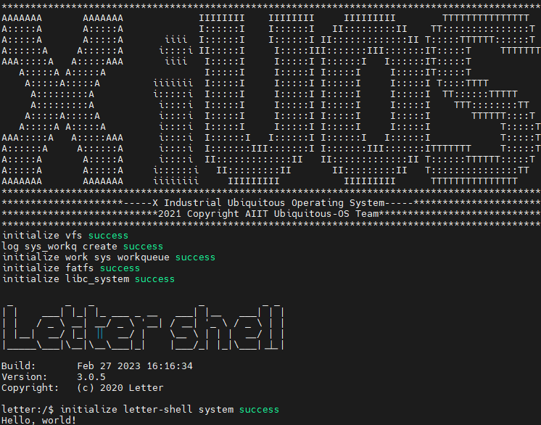
图 2-4-1 edu-riscv64矽璓硬件终端显示界面
（4）XiUOS提供多种命令行功能，输入Help，会显示所有的已有命令，如图 2-4-2所示。
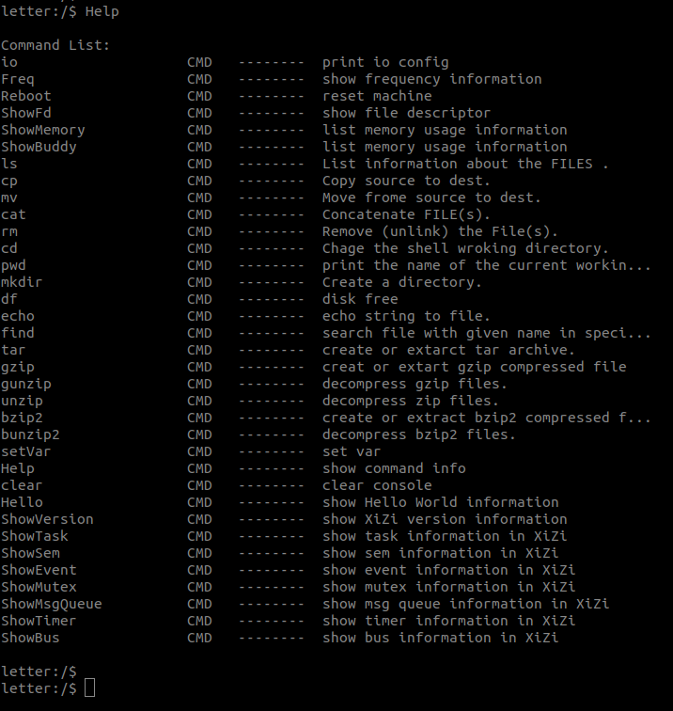
图 2-4-2 Help命令界面
Command List中列出了全部的XiUOS命令。例如，ShowVersion命令是用于向用户显示当前XiUOS的版本。在控制台输入ShowVersion，即可显示如图 2-4-3所示信息：
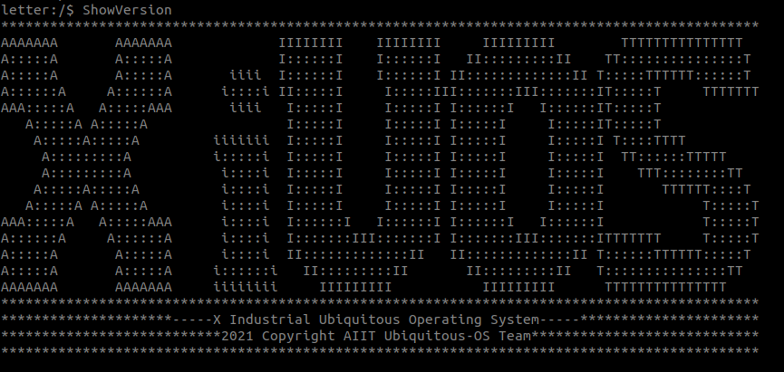
图 2-4-3 ShowVersion命令功能展示

内核基础实验

任务管理实验
任务（Task）是 XiUOS 中处理器使用权分配的最小单位。本节将通过一系列实验介绍XiUOS中任务的创建、调度、通信、隔离及撤销的整个生命周期，介绍与任务机制相关的关键数据结构和函数接口。

3.1.1 实验目的
1）深入理解XiUOS中任务的概念，掌握在RISC-V矽璓硬件终端上如何使用任务机制。
2）熟悉任务的创建、调度、通信、隔离和撤销基本操作，使用相关数据结构和函数控制任务的生命周期。
3）熟悉RR，FIFO等不同的任务调度策略，掌握如何改变内核配置以选择不同的调度策略。
4）熟悉消息队列、信号量、互斥量及事件集四种任务间通信的机制，掌握对应函数接口的使用方法。
5）熟悉任务隔离的基本原理，掌握如何改变内核配置以启动任务隔离。

3.1.2 实验内容和步骤

Ⅰ 任务创建与撤销
XiUOS中提供了查看任务状态的命令ShowTask。在控制台输入ShowTask，可显示图 3-1-1所示的任务状态。由图中可知，CPU有两个核，第0和1核，当前CPU[0]中运行的任务是“ktaskidle0”，优先级是0；CPU[1]中运行的任务是“letter-shell”，优先级是20；使用的调度策略是RR_REMAINSLICE。
另外，由图 3-1-1中的表可知，当前系统有5个任务，均为系统任务，分别为“letter-shell”，“sys_work”，“ktaskidle1”，“ktaskidle0”和“ZombieRecycleKTask”。其中，ID表示给任务分配的编号，可以看出，此时ID=3未分配；STAT表示每个任务对应的状态，目前有运行（RUNNING）、挂起（SUSPEND）和准备就绪（READY）这三种状态；PRI表示任务的优先级，用于任务的执行调度；CORE表示任务当前绑定的CPU核；STACK_DEPTH表示任务的堆栈大小；USED表示任务堆栈利用率；LEFT_TICKS表示任务运行的剩余时间片；ERROR_STAT表示任务运行错误状态值。
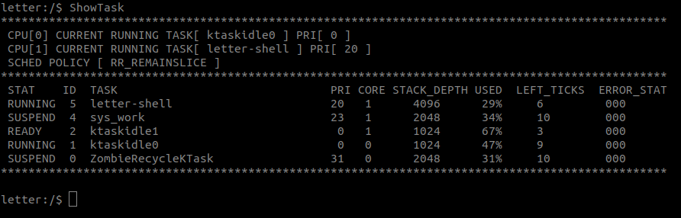
图 3-1-1 初始任务状态
任务创建实验设计过程如图 3-1-2所示。首先定义两个函数task1_func和task2_func，然后将这两个函数分别作为参数赋值给任务task1和task2；在任务task1中，完成任务的创建、CPU核绑定和解绑、启动操作；在任务task2中，完成任务的创建、CPU核绑定、启动、删除操作。具体实现过程如代码 3-1-1中所示，该段代码可放到xiuos/APP_Framework/Applications/main.c中运行。
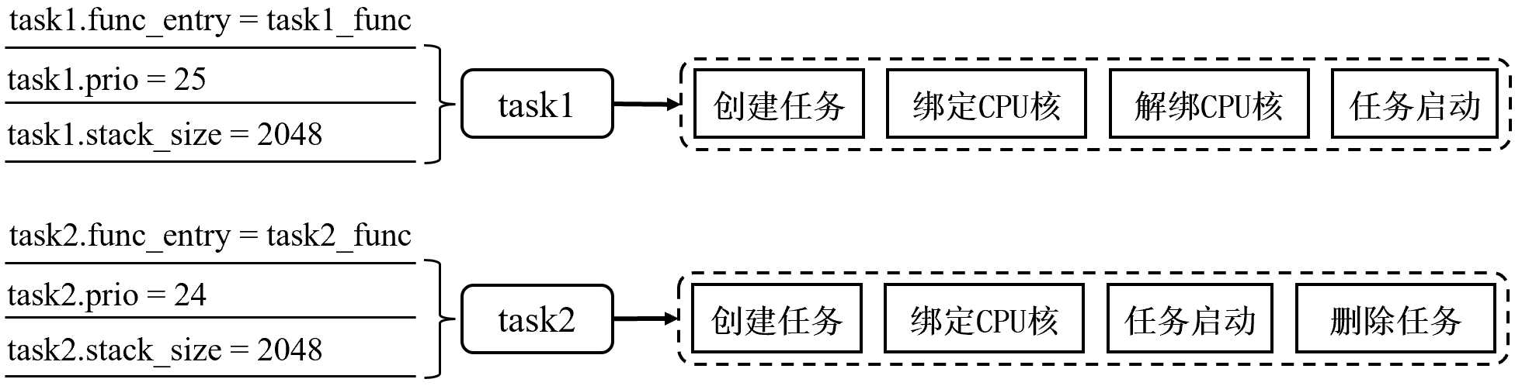
图 3-1-2 任务创建实验设计
代码 3-1-1 任务管理实验代码
01 void* task1_func(void* param) {
02 while(1) {
03 printf("task1 is running\n");
04 UserTaskDelay(20000);
05 }
06 }
07
08 void* task2_func(void* param) {
09 while(1) {
10 printf("task2 is running\n");
11 UserTaskDelay(20000);
12 }
13 }
14
15 int task_management(void) {
16 int ret = 0;
17 UtaskType task1;
18 task1.prio = 25;
19 task1.stack_size = 2048;
20 task1.func_entry = task1_func;
21 task1.func_param = NULL;
22 strncpy(task1.name,"task1",strlen("task1"));
23
24 int task1_pid = UserTaskCreate(task1);
25 if (task1_pid < 0)
26 return -1;
27 UserTaskCoreCombine(task1_pid,0);
28 UserTaskCoreUnCombine(task1_pid);
29 ret = UserTaskStartup(task1_pid);
30
31 UtaskType task2;
32 task2.prio = 24;
33 task2.stack_size = 2048;
34 task2.func_entry = task2_func;
35 task2.func_param = NULL;
36 strncpy(task2.name,"task2",strlen("task2"));
37
38 int task2_pid = UserTaskCreate(task2);
39 if (task2_pid < 0)
40 return -1;
41
42 UserTaskCoreCombine(task2_pid,1);
43 ret = UserTaskStartup(task2_pid);
44 UserTaskDelete(task2_pid);
45 }
代码行1~6和8~13分别创建了函数task1_func和task2_func，这两个函数的功能相同，都是无限循环打印输出，且打印时间延时为20000ms（20s），该延时是由UserTaskDelay函数在代码行4和11中进行设置的。代码行15~45创建了一个任务管理函数task_management，在其中创建了两个任务task1和task2，在XiUOS中，任务的数据结构utask如代码 3-1-2所示。
代码 3-1-2 任务数据结构utask代码
01 struct utask{
02 char name[NAME_NUM_MAX];
03 void *func_entry;
04 void *func_param;
05 uint32 stack_size;
06 uint8 prio;
07 };
08 typedef struct utask UtaskType;
以task1为例，在代码 3-1-1的17~22行中完成了对task1的初始化，task1.prio是给任务task1设置的优先级，范围是最大值可配置，即根据不同设置有不同的范围，且值越高，优先级越高；task1.stack_size是设置的堆栈大小，无范围，根据任务的实际需求自由设置；task1.func_entry是设置功能实体，这里把函数task1_func关联给任务task1；task1.func_param是设置任务的功能函数参数，这里设置为空。
代码 3-1-1的24~29行对task1进行了一系列操作。通过调用UserTaskCreate函数创建一个任务，返回task1_pid，然后在代码行25~26中检查生成的task1_pid是否符合要求，值得注意的是，任务编号是系统自动生成的；代码行27中通过UserTaskCoreCombine函数将该任务绑定到CPU的第0核上；紧接着代码行28使用UserTaskCoreUnCombine函数对CPU核进行解绑定，该行主要是为了验证CPU核的解绑功能；代码行29通过UserTaskStartup函数启动任务，让其运行。代码 3-1-1的31~44行的task2创建和配置过程基本与task1的过程类似。不同之处在于代码行42，给task2绑定的CPU核是1；在代码行43启动任务task2之后，随即在代码行44通过UserTaskDelete函数对任务task2进行删除，此处是为了验证任务删除功能。3.1.3节对上述任务创建过程中涉及到的主要的函数接口进行了介绍。
最后，在main函数中运行task_management函数即可完成任务创建实验。
系统编译、烧录、运行之后的XiUOS控制台界面如图 3-1-3所示。从图中可以看出，控制台只打印了任务task1的“task1 is running”，而任务task2的并没有打印输出，这是因为在代码行42中对task2进行了删除。
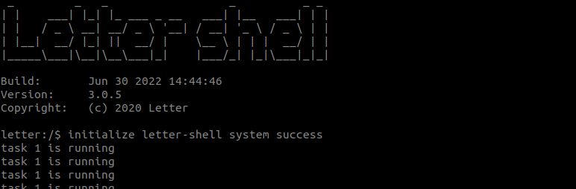
图 3-1-3 运行任务创建实验的XiUOS界面
执行XiUOS的ShowTask命令行结果如图 3-1-4所示。相比于图 3-1-1，图 3-1-4中有6个任务，其中新增加的任务是task1，而task2由于已经被删除，不在任务列表当中。由于打印输出的延时是20s，所以task1大部分时间处于挂起状态，所以此时的STAT是SUSPEND；图 3-1-1中的ID=3是未分配的，此时在图 3-1-4中已经分配给了task1；虽然在代码行27中给task1绑定了CPU的第0核，但随即在代码行28进行了解绑，所以给task1采用随机调度的方式，此时分配的是CPU的第1核。
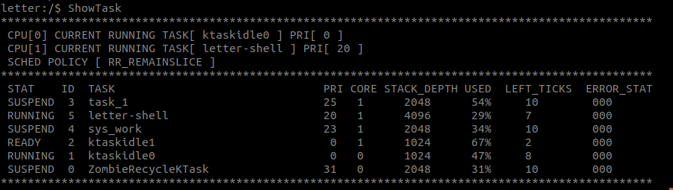
图 3-1-4 任务创建实验时的ShowTask结果

Ⅱ 任务调度
XiUOS的任务调度策略是通过设置完成的。首先，在控制台的XiZi目录下输入make menuconfig，会显示如图 3-1-5所示的XiZi Project Configuration界面。接着，分别选择【Kernel feature】【Task feature】【Sheduler Policy Set】，即从图 3-1-5到图 3-1-7的选择过程，会显示图 3-1-8的调度策略选择界面。其中，有三种策略供选择，分别是RR、RR_REMAINSLICE和FIFO。
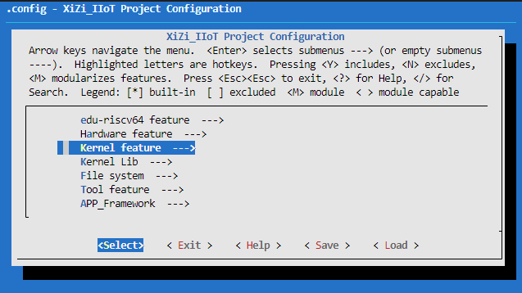
图 3-1-5 XiZi Project Configuration
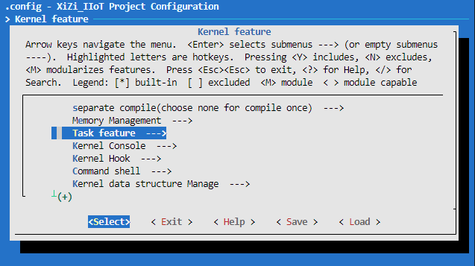
图 3-1-6 Kernel feature
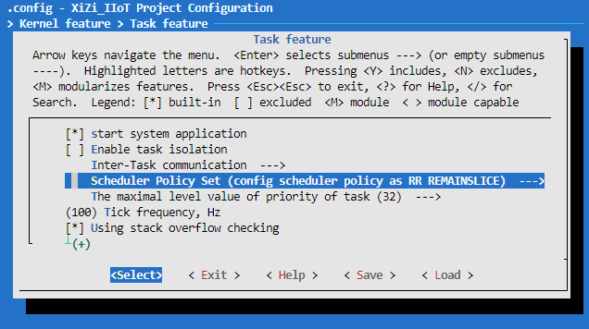
图 3-1-7 Task feature
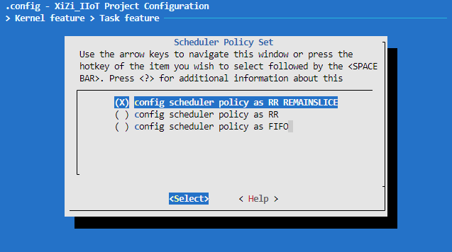
图 3-1-8 Sheduler Policy Set

（1）RR调度实验
我们在XiUOS中执行两次ShowTask命令，查看时间片轮转RR的调度结果，如图 3-1-9和图 3-1-10中所示。从前后两次ShowTask结果看出，任务letter-shell的LEFT-TICKS从5减少到了3。同样，任务ktaskidle0和ktaskidle1的LEFT-TICKS也相应的减少。需要说明的是，有时前后两次ShowTask结果中，有些任务的LEFT-TICKS是由少变多，这是因为该任务的当前一轮已经调度结束，在等待之后又重新被调度了。以上结果及结论都显示了RR调度策略的方式。值得注意的是，RR_REMAINSLICE的调度过程与RR类似，这里不再叙述。
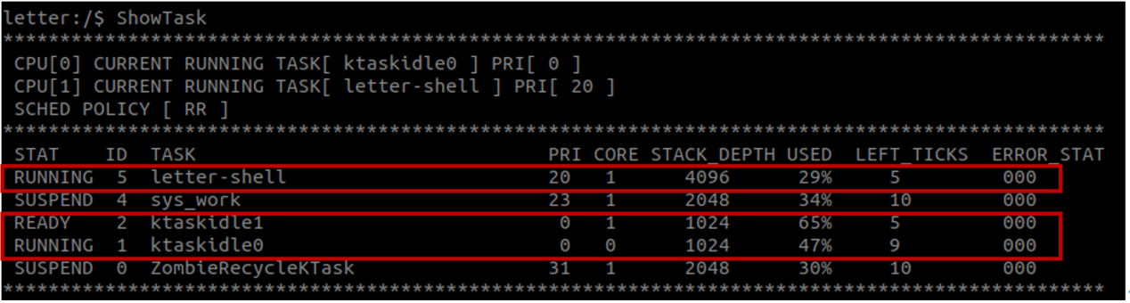
图 3-1-9 RR任务调度的第1次ShowTask
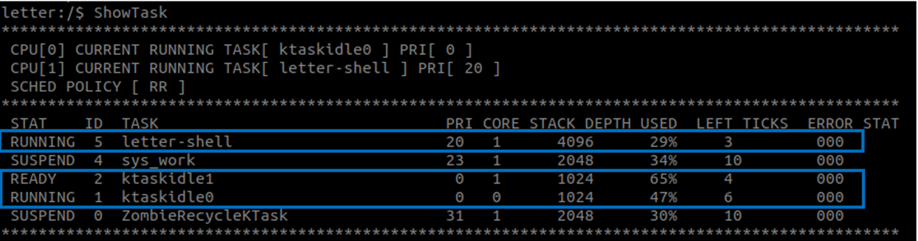
图 3-1-10 RR任务调度的第2次ShowTask

（2）FIFO调度实验
FIFO任务调度实验的设计思路是：首先将XiUOS的任务调度策略设置为FIFO；然后创建两个任务task1和task2，并都绑定相同的CPU核。那么在这种调度策略下，一个任务执行完成之后，才能轮到另一个任务执行。
为了验证FIFO的任务调度方式，我们在xiuos/APP_Framework/Applications/main.c中，增加代码 3-1-3。其中，代码行1~8和10~17中分别定义了两个函数task1_func和task2_func，这两个函数执行一定次数的求和操作。为了能够有足够的时间显示结果，这里把循环变量idx设置成一个很大的值。然后，在代码行19~47中，即函数task_scheduling中，分别创建两个任务task1和task2。为了验证FIFO调度策略，这里将task1和task2的CPU 核都绑定到第0核，如代码行31和45所示。其它代码行的作用，与实验Ⅰ相同，这里不再赘述。
代码 3-1-3 FIFO任务调度实验代码
01 void* task1_func(void* param) {
02 int idx=1000000000;
03 int sum=0;
04 while(idx>=0) {
05 sum=sum+1;
06 idx=idx-1;
07 }
08 }
09
10 void* task2_func(void* param) {
11 int idx=1000000000;
12 int sum=0;
13 while(idx>=0) {
14 sum=sum+1;
15 idx=idx-1;
16 }
17 }
18
19 int task_scheduling(void) {
20 int ret = 0;
21 UtaskType task1;
22 task1.prio = 25;
23 task1.stack_size = 2048;
24 task1.func_entry = task1_func;
25 task1.func_param = NULL;
26 strncpy(task1.name,"task1",strlen("task1"));
27
28 int task1_pid = UserTaskCreate(task1);
29 if (task1_pid < 0)
30 return -1;
31 UserTaskCoreCombine(task1_pid,0);
32 ret = UserTaskStartup(task1_pid);
33
34 UtaskType task2;
35 task2.prio = 24;
36 task2.stack_size = 2048;
37 task2.func_entry = task2_func;
38 task2.func_param = NULL;
39 strncpy(task2.name,"task2",strlen("task2"));
40
41 int task2_pid = UserTaskCreate(task2);
42 if (task2_pid < 0)
43 return -1;
44
45 UserTaskCoreCombine(task2_pid,0);
46 ret = UserTaskStartup(task2_pid);
47 }
系统编译、烧录、运行之后，使用ShowTask命令显示结果如图 3-1-11所示。从第1次ShowTask结果可以看出，即图 3-1-11所示，此时task1处于RUNNING状态，而task2处于READY状态。这是因为两个任务都是绑定到CPU的第0核，由于任务task1是先进，所以task2要等到task2执行结束之后才会被调度。图 3-1-12所示的是第2次ShowTask结果，此时任务task1已经执行结束，所以任务列表中已经没有task1；而任务task2开始执行，其状态由原来的READY变为RUNNING。
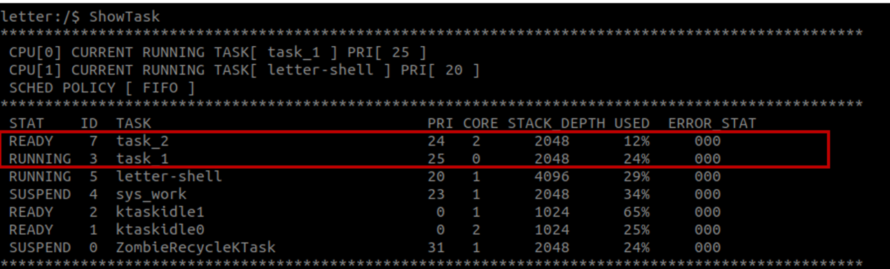
图 3-1-11 FIFO调度实验的第1次ShowTask
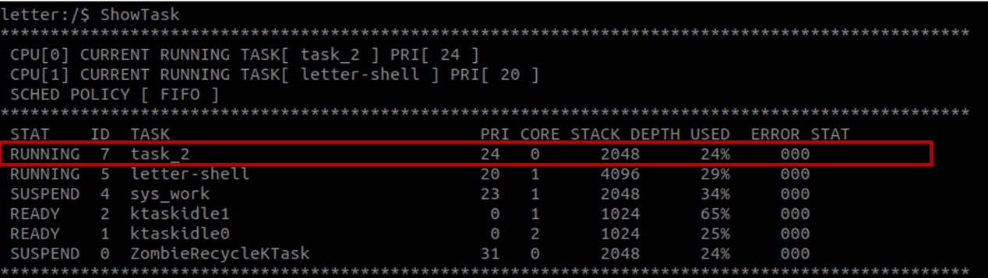
图 3-1-12 FIFO调度实验的第2次ShowTask

（3）基于RISC-V开发板的任务切换性能测试
为了测试系统的任务切换时间，考虑使用GPIO引脚进行测试，将GPIO在任务切换开始和结束时分别置为高电平和低电平。本实验选择IO34作为外部的输出引脚，并在板级支持包中的drv_io_config.c文件将IO34映射为GPIOHS5。为了实现对IO引脚电平的控制，需要编写相关程序对IO引脚配置；同时需要修改内核代码中的任务切换入口和出口，分别在入口和出口中拉高和拉低IO电平。
代码 3-1-4中行4~12是需要增加的部分内核代码，对应为任务切换操作的入口。为了减少时间开销，故对内核修改的代码中采用汇编语言进行编写。RISC-V矽璓硬件终端控制GPIO引脚的高低电平可通过修改寄存器0x3800100C实现。代码行4~7主要是将0x3800100C地址值传入a4寄存器中；代码行8~12将0x3800100C中的数值与0x00000005进行或运算，并传回0x3800100C地址中。
代码 3-1-4 任务切换入口IO电平控制
01 void __attribute__((naked)) SwitchKtaskContext(x_ubase from,
x_ubase to, struct TaskDescriptor *to_task)
02 {
03 /* 将 IO34（GPIOHS5） 置为高电平 */
04 asm volatile ("lui a5, 0x38001"); // 测试代码
05 asm volatile ("addi a5, a5, 12"); // 测试代码
06 asm volatile ("lw a5, 0(a5)"); // 测试代码
07 asm volatile ("sext.w a4, a5"); // 测试代码
08 asm volatile ("lui a5, 0x38001"); // 测试代码
09 asm volatile ("addi a5, a5, 12"); // 测试代码
10 asm volatile ("ori a4, a4, 5"); // 测试代码
11 asm volatile ("sext.w a4, a4"); // 测试代码
12 asm volatile ("sw a4, 0(a5)"); // 测试代码
13
14 asm volatile ("addi sp, sp, -32 * " RegLengthS);
15 asm volatile (StoreDS " sp, (a0)");
16 asm volatile (StoreDS " x1, 0 * " RegLengthS "(sp)");
17 asm volatile (StoreDS " x1, 1 * " RegLengthS "(sp)");
18 asm volatile ("csrr a0, mstatus");
19 #ifndef TASK_ISOLATION
20 asm volatile ("andi a0, a0, 8");
21 asm volatile ("beqz a0, SaveMpie");
22 asm volatile ("li a0, 0x80");
23 #endif
24 asm volatile ("j SaveMpie");
25 }
代码 3-1-5中行12~21是增加在任务切换出口的代码部分。代码行13~16主要是将0x3800100C地址值传入a4寄存器中；代码行17~21将0x3800100C中的数值与0x00000005的反码进行或运算，并传回0x3800100C地址中。
代码 3-1-5 任务切换出口IO电平控制
01 void __attribute__((naked)) SaveMpie()
02 {
03 //...由于篇幅限制，这里忽略了部分代码
04 asm volatile (StoreDS " t3, 28 * " RegLengthS "(sp)");
05 asm volatile (StoreDS " t4, 29 * " RegLengthS "(sp)");
06 asm volatile (StoreDS " t5, 30 * " RegLengthS "(sp)");
07 asm volatile (StoreDS " t6, 31 * " RegLengthS "(sp)");
08 asm volatile (LoadDS " sp, (a1)");
09 asm volatile ("mv a0, a2");
10 asm volatile ("jal RestoreCpusLockStatus");
11
12 /* 将 IO34（GPIOHS5） 置为低电平 */
13 asm volatile ("lui a5, 0x38001"); // 测试代码
14 asm volatile ("addi a5, a5, 12"); // 测试代码
15 asm volatile ("lw a5, 0(a5)"); // 测试代码
16 asm volatile ("sext.w a4, a5"); // 测试代码
17 asm volatile ("lui a5, 0x38001"); // 测试代码
18 asm volatile ("addi a5, a5, 12"); // 测试代码
19 asm volatile ("andi a4, a4, -6"); // 测试代码
20 asm volatile ("sext.w a4, a4"); // 测试代码
21 asm volatile ("sw a4, 0(a5)"); // 测试代码
22
23 asm volatile ("j SwitchKTaskContextExit");
24 }
代码 3-1-6主要是对应于实验中的硬件配置过程。代码行3~4和6~7分别声明了GPIO引脚参数和总线配置相关的结构体变量。代码行9~11对配置参数进行了初始化；13~20将GPIO34配置为输出模式并设置输出低电平。由于任务切换的过程时间较短，因而为了降低使用示波器捕获的难度，代码行22~24通过循环调用DelayKTask函数来使这一过程周期性地进行。
代码 3-1-6 任务切换测试配置代码
01 void RealtimeTaskSwitchTest()
02 {
03 struct PinParam testpin_1;
04 struct PinStat testpin_1_stat;
05
06 struct BusConfigureInfo configure_info_1;
07 struct BusBlockWriteParam write_param_1;
08
09 configure_info_1.configure_cmd = OPE_CFG;
10 configure_info_1.private_data = (void *)&testpin_1;
11 write_param_1.buffer = (void *)&testpin_1_stat;
12
13 testpin_1.cmd = GPIO_CONFIG_MODE;
14 testpin_1.pin = GPIO_34;
15 testpin_1.mode = GPIO_CFG_OUTPUT;
16 BusDrvConfigure(pin->owner_driver, &configure_info_1);
17
18 testpin_1_stat.pin = GPIO_34;
19 testpin_1_stat.val = GPIO_LOW;
20 BusDevWriteData(pin->owner_haldev, &write_param_1);
21
22 while (RET_TRUE) {
23 DelayKTask(1);
24 }
25 }
由于在每次DelayKTask函数结束后系统都将进行两次任务调度，分别从letter-shell线程切换到idle线程和从idle线程切换回letter-shell线程，两次任务切换分别位于DelayKTask延迟时间的开始和结束。这将使IO34产生周期性的脉冲信号。在完成程序的编译和烧录，并将开发板的相关引脚与示波器对应连接完成后，对示波器的水平轴、垂直轴和触发电平等进行合适的设置（具体参数可参考截图），可以得到如图 3-1-13所示的结果。
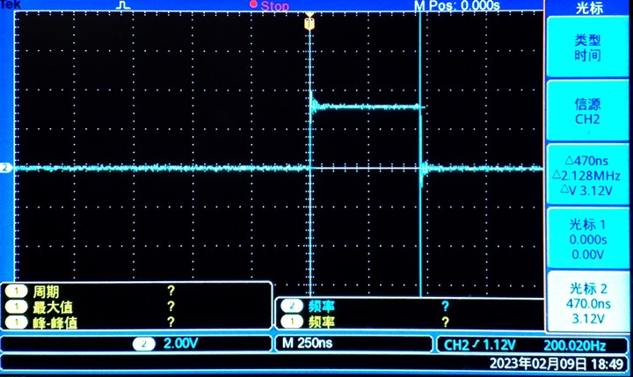
图 3-1-13 脉冲高电平时间测量
从示波器的测试结果上来看， RISC-V矽璓硬件终端的任务调度的时间开销为470ns。

Ⅲ 任务通信

（1）消息队列实验
消息队列实验设计过程如图 3-1-14所示。首先创建了两个任务task1和task2；任务task1创建一个消息队列，然后不停地向该消息队列发送消息，而任务task2不断地从消息队列接收消息。该过程循环若干次之后，由任务task1删除消息队列。整个实验过程涉及消息队列的创建，消息发送、接收和删除操作，具体实现过程如代码 3-1-7中所示。
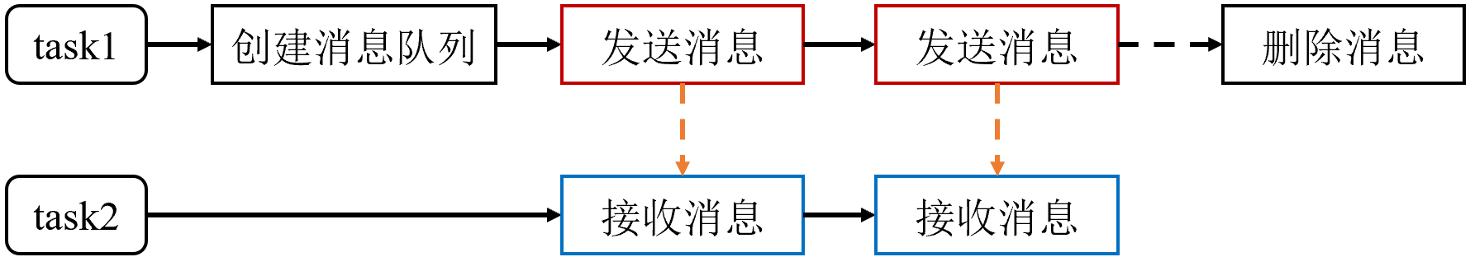
图 3-1-14 消息队列实验设计
在代码 3-1-7中。代码行1定义了一个task_msgQueue函数，该函数的内容与代码 3-1-3中的task_scheduling函数内容相同，主要作用是创建两个任务，这里不再详细列出；代码行2~4是3个宏定义，分别定义了消息等待时间、发送消息的大小，以及发送的消息数量；代码行5是设置一个消息ID。
代码行7~24和26~40分别实现了两个函数task1_func和task2_func。在函数task1_func中，主要创建了一个消息队列（消息队列的数据结构MsgQueue参考代码 3-1-8），返回一个msg_id（代码行10）；消息ID是系统自动分配的，是一个大于等于0的值，创建消息队列有可能会失败，所以需要判断一下是否创建成功（代码行12~15）；然后，函数task1_func会每隔1s秒，周期地向消息队列发送消息，发送的内容即为msgBuf的内容（代码行16~20）；循环发送5次消息后，对该消息队列进行删除，但是此时的msg_id还是保留的，然后将消息ID的值置为-1，即告知其他任务，此消息队列已经不存在（代码行22~23）。函数task2_func中首先声明了一个字符串数组buf，用于接收task2_func发送过来的消息（代码行27~28）；然后，在代码行30~39中，一直循环等待接收消息队列的ID为msg_id的消息，如代码行32所示，其中的WAIT_TIME设置为-1，表示永久等待；当函数task1_func中删除消息队列，然后将msg_id置为-1之后，函数task2_func中的while循环结束（代码行37~38）。需要提示的是，消息队列函数较多，在3.1.3节进行了简单的介绍，这里不再一一验证功能，可根据实际需要，自行应用。
代码 3-1-7 消息队列实验代码
01 int task_msgQueue(void);
02 #define WAIT_TIME -1
03 #define MSG_SIZE 20
04 #define MSG_NUMS 5
05 static int msg_id = -1;
06
07 void* task1_func(void* param) {
08 int count = 0;
09 char msgBuf [20] = "Hello World";
10 msg_id = UserMsgQueueCreate(MSG_SIZE, MSG_NUMS);
11 printf("msg id = %d\n", msg_id);
12 if(msg_id < 0){
13 printf("Failed to create msg\n");
14 return NULL;
15 }
16 while (count < 5) {
17 UserMsgQueueSend(msg_id, msgBuf,20);
18 UserTaskDelay(10000);
19 count++;
20 }
21
22 UserMsgQueueDelete(msg_id);
23 msg_id = -1;
24 }
25
26 void* task2_func(void* param) {
27 char buf [20];
28 memset(buf, 0, sizeof(buf));
29 printf("task2 is waiting msg\n");
30 while(1) {
31 if(msg_id >= 0) {
32 UserMsgQueueRecv(msg_id, buf, sizeof(buf), WAIT_TIME);
33 if(buf) {
34 printf("task2 receives %s \n",buf);
35 memset(buf, 0, sizeof(buf));
36 }
37 } else
38 break;
39 }
40 }
代码 3-1-8 消息队列结构定义
01 struct MsgQueue{
02 struct IdNode id; //用于唯一标识一个消息队列
03 void *msg_buf; //用于存储消息的缓冲区的首地址
04 int16 index; //当前缓冲区中第一个消息的序号
05 uint16 num_msgs; //当前缓冲区中的消息数量
06 uint16 each_len; //每条消息的大小，单位为字节
07 uint16 max_msgs; //缓冲区中最多能存放的消息数量
08 DoubleLinklistType send_pend_list; //被挂起的发送任务链表
09 DoubleLinklistType recv_pend_list; //被挂起的接收任务链表
10 DoubleLinklistType link; //系统中所有消息队列构成的链表
11 struct MsgQueueDone *Done; //消息队列的操作函数集
12 };
系统编译、烧录、运行之后的界面如图 3-1-15所示。首先，可看到分配给消息队列的msg_id为0；然后，task1_func函数一共发送了5个消息到队列中，全部被task2_func接收并打印输出。
XiUOS提供了消息队列的查看命令ShowMsgQueue。图 3-1-16和图 3-1-17中显示了两次ShowMsgQueue的结果，第1次是未进行消息队列实验的查询结果（图 3-1-16），第2次是正在进行消息队列实验时的查询结果（图 3-1-17）。图 3-1-16中此时没有消息队列消息，所以整个表都为空；相反，图 3-1-17中有一条记录，记录当前消息队列的ID、EACH_lEN、MAX_MSGS等信息。其中RECV_SUSPEND_TASK为task2，因为task2是永久等待消息，所以在未接受到消息时，其处于挂起状态。
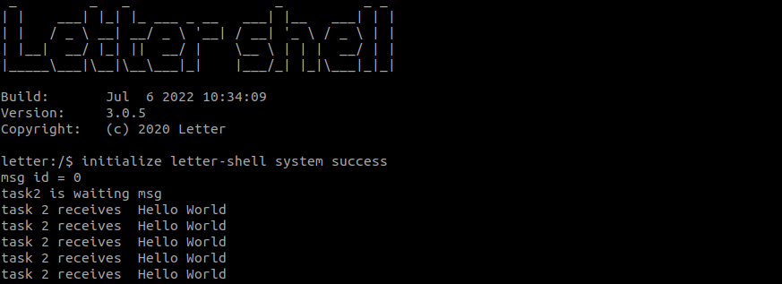
图 3-1-15 消息队列实验结果
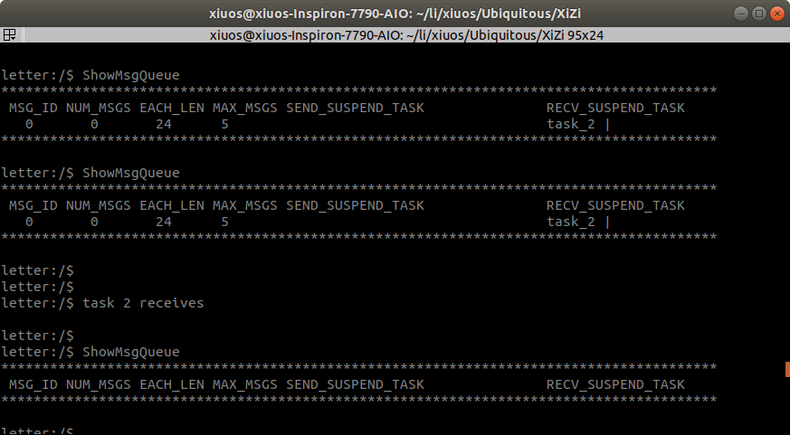
图 3-1-16 未进行消息队列实验的ShowMsgQueue
图 3-1-17 消息队列实验的ShowMsgQueue结果

（2）信号量实验
信号量实验设计过程如图 3-1-18所示，首先创建两个任务task1和task2；任务task1负责创建一个信号量，然后释放信号量，然后该信号量由任务task2获得；在一定条件下，任务task1会对信号量的值进行重新设置，这样task2可能会连续获得多个信号量；最后由任务task1删除信号量。该实验实现过程由代码 3-1-9中所示，其中涉及了信号量的创建、释放、获取、删除，以及信号量值设置操作。
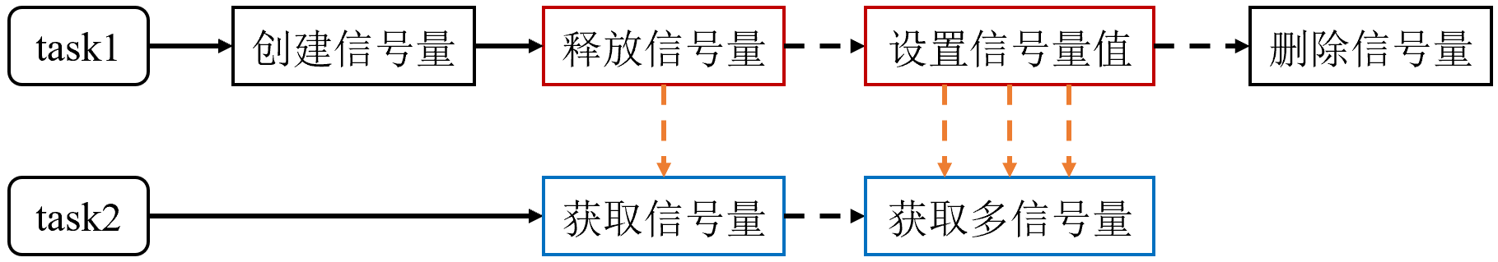
图 3-1-18 信号量实验设计
在代码 3-1-9中，代码行1定义了一个task_semaphore函数，函数修改的内容与代码 3-1-3中的task_scheduling函数内容相同，主要作用是创建两个任务，因此这里不再赘述；代码行2是定义一个宏定义，其中的标识符别定义为-1；代码行3是设置一个信号量ID。
接下来的代码行5~24和26~38，分别实现了两个函数task1_func和task2_func。在函数task1_func中，代码行6首先创建一个信号量（信号量数据结构参考代码 3-1-10）；在代码行7~18中，循环五次，每次都释放一个信号量，并作了1秒延时（代码行14~16）；当count为2时，重新对信号量进行设置（代码行9~12）；当while循环结束后，延时2秒后删除创建的信号量（代码行20~23）。函数task2_func的作用是获取task1_func释放的信号量（代码行33）。总结函数task1_func和task2_func的关系是，task1_func创建信号量，ID为sem_id，并向这个ID释放信号量；task2_func获取task1_func释放的信号量，并用cnt记录获取次数。与信号量相关的函数接口将在3.1.3节进行介绍。
代码 3-1-9 信号量实验代码
01 int task_semaphore(void);
02 #define WAIT_FOREVER -1
03 static int sem_id = -1;
04
05 void* task1_func(void* param) {
06 sem_id = UserSemaphoreCreate(0);
07 int count = 0;
08 while (count < 5) {
09 if(count == 2){
10 printf("set sem value as 5\n");
11 UserSemaphoreSetValue(sem_id, 5);
12 }
13
14 printf("task1 abandon a sem\n");
15 UserSemaphoreAbandon(sem_id);
16 UserTaskDelay(1000);
17 count++;
18 }
19
20 printf("task1 waiting for 2s then delete sem\n");
21 UserTaskDelay(2000);
22 UserSemaphoreDelete(sem_id);
23 sem_id = -1;
24 }
25
26 void* task2_func(void* param) {
27 int ret = 0;
28 int cnt = 0;
29 while(1) {
30 if(sem_id < 0){
31 break;
32 }
33 ret = UserSemaphoreObtain(sem_id,WAIT_FOREVER);
34 if(ret >= 0){
35 printf("task2 obtain sem %d times\n",cnt++);
36 }
37 }
38 }
代码 3-1-10 信号量结构定义
01 struct Semaphore{
02 struct IdNode id; //信号量ID，用于唯一标识一个信号量
03 uint16 value; //信号量的当前值
04 DoubleLinklistType pend_list; //挂起任务链表
05 DoubleLinklistType link; //系统中所有信号量构成的链表
06 };
系统编译、烧录、运行之后的界面如图 3-1-19所示。前面两次都是task1释放一个信号量，然后task2接收一个信号量；当count为2时，信号量值被重新设置为5，那么task2会连续收到4个信号量；最后两次同前面两次一样，都是task1释放一个信号量，task2接收一个信号量。
另外，XiUOS中也提供了信号量的查看命令ShowSem，如图 3-1-20和图 3-1-21所示，其分别显示的是信号量实验前和后的结果。在未进行信号量实验时，ShowSem显示的有3条记录。在进行信号量实验之后，会多显示一条记录，其中的SUSPEND_TASK为task2。这是因为task2在一直等待task1释放信号量，当其未接受到信号量时，系统将其挂起等待。
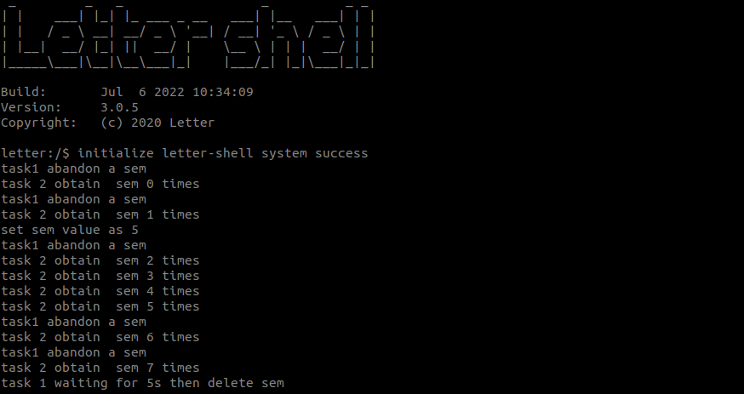
图 3-1-19 信号量实验结果
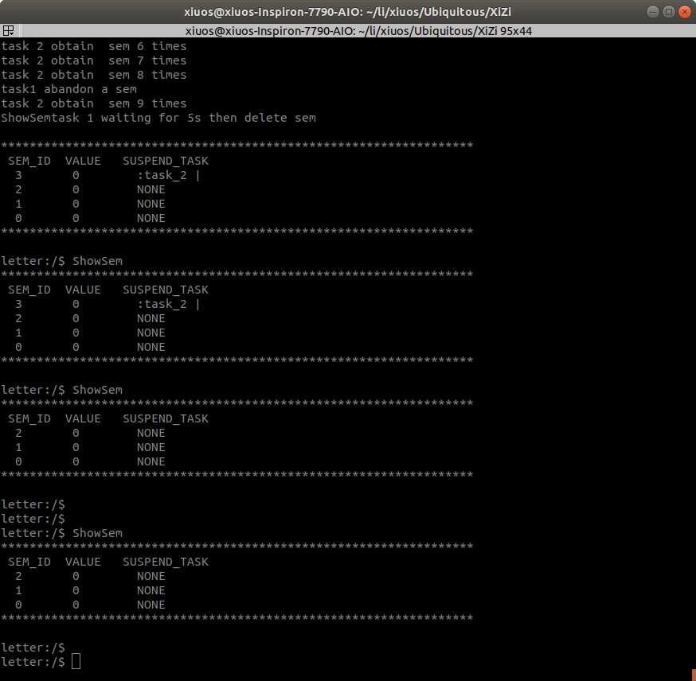
图 3-1-20 未进行信号量实验的ShowSem
图 3-1-21 进行信号量实验时的ShowSem

（3）互斥量实验
互斥量实验设计过程如图 3-1-22所示。该实验中首先创建了两个任务task1和task2；任务task1创建了一个互斥量，然后最先获得该互斥量，获得后打印提示信息并释放互斥量；task1的互斥量释放后，由task2获得，打印提升信息后继续释放；接下来再由task1获得互斥量，以此循环若干次，最后由task1删除互斥量。整个过程涉及到互斥量的创建、获取、释放、删除操作，具体实现过程如代码 3-1-11所示。
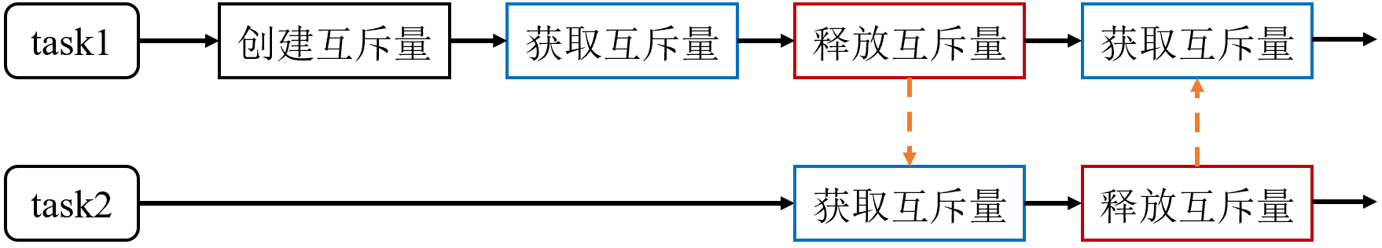
图 3-1-22 互斥量实验设计
代码 3-1-11中的代码行1定义了一个task_mutex函数，主要作用是创建两个任务，task_mutex函数与代码3-2中的task_scheduling函数内容相同，这里不再赘述；代码行2定义了一个互斥量ID。
代码行4~22和24~34，分别实现了两个函数task1_func和task2_func。在函数task1_func中，首先创建了一个互斥量（互斥量数据结构参考代码 3-1-12），并判断是否创建成功（代码行6~11）；接下来在while循环中，先获取一个信号量，打印提示信息后释放该信号量（代码行12~18）；循环结束后，对创建的互斥量进行删除，并设置相应的信号量ID（代码行20~21）。在函数task2_func中，通过while循环不停地获取信号量，获取后打印提示信息并释放信号量（代码行27~30）；当函数task1_func中将信号量删除之后，函数task2_func也会通过判断退出while循环（代码行31~32）。互斥量相关的函数接口将在3.1.3节进行介绍。
代码 3-1-11 task_mutex函数代码
01 int task_mutex(void);
02 static int mtx_id = -1;
03
04 void* task1_func(void* param) {
05 int count = 0;
06 mtx_id = UserMutexCreate();
07 printf("mtx id = %d\n", mtx_id);
08 if(mtx_id < 0){
09 printf("Failed to create mutex\n");
10 return NULL;
11 }
12 while (count < 3) {
13 UserMutexObtain(mtx_id,-1);
14 printf("task1 obtains the mutex\n");
15 UserTaskDelay(1000);
16 UserMutexAbandon(mtx_id);
17 count++;
18 }
19
20 UserMutexDelete(mtx_id);
21 mtx_id = -1;
22 }
23
24 void* task2_func(void* param) {
25 while(1) {
26 if(mtx_id >= 0) {
27 UserMutexObtain(mtx_id,-1);
28 printf("task2 obtains the mutex\n");
29 UserTaskDelay(1000);
30 UserMutexAbandon(mtx_id);
31 } else
32 break;
33 }
34 }
代码 3-1-12 互斥量结构定义
01 struct Mutex{
02 struct IdNode id; //互斥量ID，用于唯一标识一个互斥量
03 uint16 val; //互斥量的当前值
04 uint8 recursive_cnt; //持有互斥量的任务的原优先级
05 uint8 origin_prio; //持有互斥量的任务获取互斥量的次数
06 struct TaskDescriptor *holder; //持有互斥量的任务
07 DoubleLinklistType pend_list; //挂起任务链表
08 DoubleLinklistType link; //系统中所有互斥量构成的链表
09 };
系统编译、烧录、运行之后的界面如图 3-1-23所示。可以看到，系统分配给新创建的信号量ID为4；并从下面的打印信息可以看出，任务task1和task2交替地获取信号量。
XiUOS中也提供了互斥量查看命令ShowMutex。首先，在未进行互斥量实验时，使用该命令会显示图 3-1-24中的结果，可以看到4条记录，均为空，互斥量ID是从0~3。图 3-1-23中显示的是进行互斥量实验时的结果，而且ShowMutex命令前后执行了两次。可以看到，图 3-1-25中多了一个记录，互斥量的ID为4。然后，前后两次命令显示中的互斥量HOLDER和SUSPEND_TASK均不相同，这是因为互斥量只能由一个任务持有。当任务task1是持有状态时（HOLDER），此时任务task2处于等待互斥量的挂起状态（SUSPEND）；同样，当任务task2持有互斥量时，那么任务task1是挂起状态。
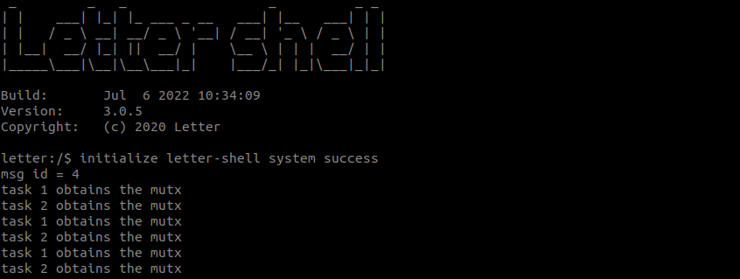
图 3-1-23 互斥量实验结果
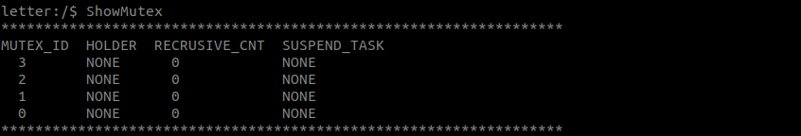
图 3-1-24 未进行互斥量实验的ShowMutex
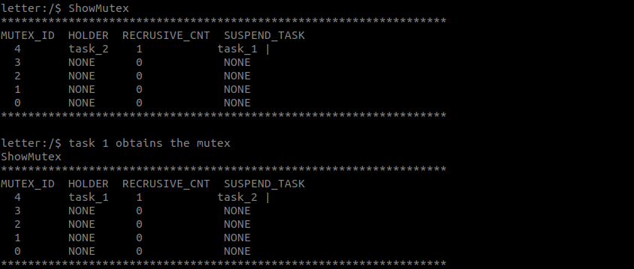
图 3-1-25 进行互斥量实验时的ShowMutex

（4）事件集实验
事件集实验设计过程如图 3-1-26所示。值得重提的是，XiUOS中用29个位定义了29个事件，某一位被置为1，就表明该位指向的事件有效。事件集实验中创建了两个任务task1和task2，其中，任务task2用于触发事件；任务task1接收相应的触发事件，根据触发条件决定是否执行任务。当任务task2触发事件3，任务task1的EVENT_OR触发，执行相应的语句；任务task2继续触发事件5和事件3，任务task1的EVENT_AND触发，执行相应的语句。事件集实验包含事件集的创建、处理、触发、删除等操作，具体实现过程如代码 3-1-13所示。
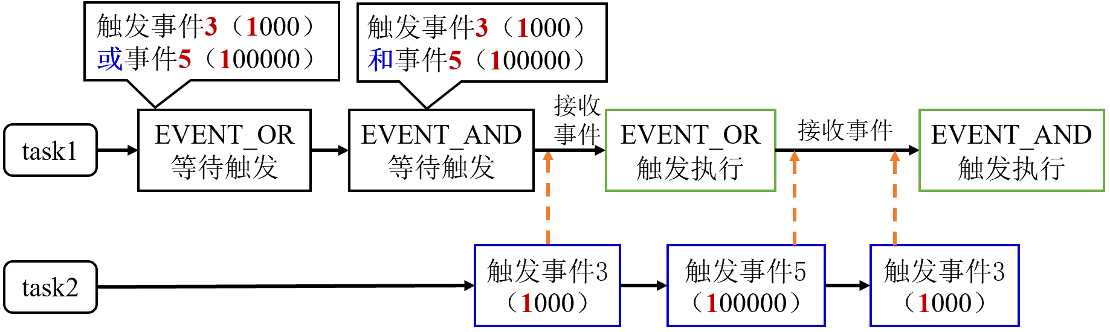
图 3-1-26 事件集实验设计
在代码 3-1-13中，代码行1定义了一个task_eventSet函数，主要作用是创建两个任务，task_eventSet函数与代码 3-1-3中的task_scheduling函数内容相同，此处不再赘述。代码行2和3定义了两个宏EVENT_FLAG1和EVENT_FLAG2，分别表示两个事件标识，例如EVENT_FLAG1的值是1000，那么表示XiUOS中的第3个事件（编号从0开始）。
在函数task1_func中，首先创建了一个事件集（事件集数据结构及事件宏定义如代码 3-1-14所示），并判断是否创建成功（代码行8~11）；代码行13~15和17~19分别是两个事件处理函数，其触发条件各不相同。其中，代码行13~15的事件处理条件是EVENT_FLAG1 | EVENT_FLAG2，触发方式是EVENT_OR | EVENT_AUTOCLEAN，即逻辑或触发，只要接收到EVENT_FLAG1 或EVENT_FLAG2的一个事件，条件满足，执行相应的打印语句；代码行17~19的事件处理条件是EVENT_FLAG1 | EVENT_FLAG2，触发方式是EVENT_AND | EVENT_AUTOCLEAN，即逻辑与触发，当EVENT_FLAG1和EVENT_FLAG2事件都触发之后，才条件成立并执行相应的打印语句；另外，任务task1_func中还负责最后的事件集删除和事件集ID重置（代码行21~22）；任务task2_func主要负责触发事件，例如在代码行29中触发了事件3（EVENT_FLAG1），接着在代码行33触发了事件5（EVENT_FLAG2），最后在代码行37又触发了事件3。以上触发的事件会被任务task2按顺序一一接收，根据条件触发相应的处理。事件集相关的函数接口将在3.1.3节进行介绍。
代码 3-1-13 事件集实验代码
01 int task_eventSet(void);
02 #define EVENT_FLAG1 (1 << 3) //1000, event 3 is set
03 #define EVENT_FLAG2 (1 << 5) //100000, event 5 is set
04 static int event_id = -1;
05
06 void* task1_func(void* param) {
07 uint32 event;
08 event_id = UserEventCreate(EVENT_AND);
09 if (event_id<0) {
10 printf("Failed to create event.\n");
11 }
12
13 if (UserEventProcess(event_id, (EVENT_FLAG1 | EVENT_FLAG2), EVENT_OR | EVENT_AUTOCLEAN, WAITING_FOREVER, &event) == 0){
14 printf("task1 receives %s, val = 0x%x, EVENT_OR is triggerred\n",
event == 0x8 ? "event3" : "fault",event);
15 }
16 UserTaskDelay(1000);
17 if (UserEventProcess(event_id, (EVENT_FLAG1 | EVENT_FLAG2), EVENT_AND
| EVENT_AUTOCLEAN, WAITING_FOREVER, &event) == 0){
18 printf("task1 receives %s, val = 0x%x, EVENT_AND is triggerred\n",
event == 0x28 ? "event3 and event5" : "fault",event);
19 }
20
21 UserEventDelete(event_id);
22 event_id = -1;
23 }
24
25 void* task2_func(void* param) {
26 UserTaskDelay(1000);
27 if(event_id >=0 ){
28 printf("task2 sends event3, val=0x8\n");
29 UserEventTrigger(event_id, EVENT_FLAG1);
30 UserTaskDelay(1000);
31
32 printf("task2 sends event5, val=0x20\n");
33 UserEventTrigger(event_id, EVENT_FLAG2);
34 UserTaskDelay(1000);
35
36 printf("task2: send event3\n");
37 UserEventTrigger(event_id, EVENT_FLAG1);
38 }
39 }
代码 3-1-14 事件集结构定义
01 #define EVENT_AND (1 << 0)
02 #define EVENT_OR (1 << 1)
03 #define EVENT_AUTOCLEAN (1 << 2)
04 #define EVENTS(x) (1 << x)
05 struct Event{
06 struct IdNode id; //用于唯一标识一个事件集
07 uint32 options : 3; //高3位用于记录事件集属性
08 uint32 events : 29; //低29位用于表示至多29个事件
09 DoubleLinklistType pend_list; //等待任务链表
10 DoubleLinklistType link; //系统中所有事件集构成的链表
11 };
事件集实验运行的界面如图 3-1-27所示。可以看过，任务task2逐个地触发事件3、事件5和事件3。当任务task1接收到事件3后，触发EVENT_OR条件；当任务task1接收到事件5和3之后，触发EVENT_AND条件。值得注意的是，当任务task1触发EVENT_AND时，事件标记的值是事件5和3的和，即101000（0x28），可以看出，第3位和第5位均为1。
XiUOS中也提供了查看事件集的命令ShowEvent。事件集实验运行过程中的ShowEvent结果如图 3-1-28所示。可以看出，当前EVENT_ID为0；OPTIONS的值为1，表示正在等待触发EVENT_AND；EVENTS的值为0x20，表明当前触发的是事件5；由于任务task1一直在等待触发，所以其当前处于挂起状态。
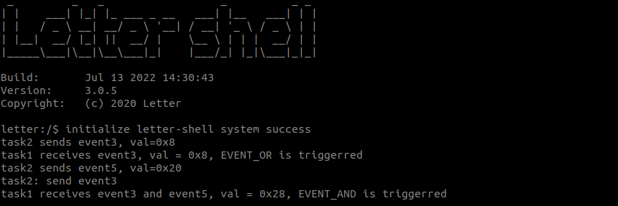
图 3-1-27 事件集实验结果
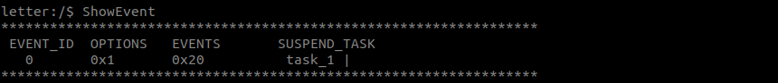
图 3-1-28 事件集实验的ShowEvent

Ⅳ 任务隔离
在XiUOS中，通常情况下内核和应用层是不隔离的，如果需要任务隔离，则需要通过一系列的设置完成。首先，在控制台xiuos/Ubiquitous/XiZi_IIoT/目录下输入命令make menuconfig BOARD=edu-riscv64，会显示如图 3-1-29所示的XiZi Project Configuration界面。接着，分别选择【Kernel feature】【Task feature】【Enable task isolation】，整个过程如图 3-1-29至图 3-1-31所示。在图 3-1-31中，通过按下Y和N键，分别选择使能任务隔离和不使能任务隔离。
图 3-1-29 Kernel feature
图 3-1-30 Task feature
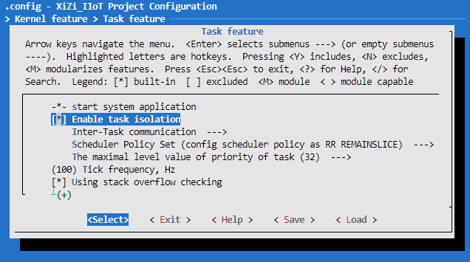
图 3-1-31 Enable task isolation
任务隔离设置完成之后，那么内核和应用运行在不同的地址空间。对系统进行编译（make BOARD=edu-riscv64命令）之后，通过目录显示命令（ll build/）查看当前文件。如图 3-1-32所示，可看到目录下有两个bin文件（app.bin和kernel.bin）。由于硬件厂商的限制，对于RISC-V矽璓硬件终端而言，不能分段烧录两个bin文件。那么需要通过“python3 mergebin.py edu-riscv64”命令，将这两个bin文件合并成一个bin文件。合并之后，在图 3-1-33中可以看到此时多了一个XiZi_edu-riscv64.bin文件，即为合并的bin文件。
使用之前同样的方法可将XiZi_edu-riscv64.bin烧录至RISC-V矽璓硬件终端，其运行的状态如图 3-1-34所示。可以看到，系统提示内核和应用态已经隔离，而且应用态的地址空间范围是0x80102000~0x8060000。值得注意的是，由于内核态与应用态已经隔离，所以使用应用态的任务去访问内核态的资源已经不能完成。这在系统编译时就会提示错误，也就无法烧录至开发板上，所以任务隔离实验无法用代码显示其效果。
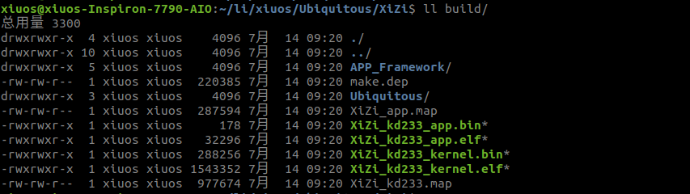
图 3-1-32 编译后生成应用和内核两个bin文件
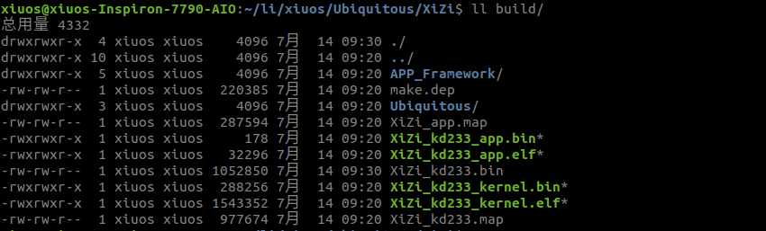
图 3-1-33 合成两个bin文件
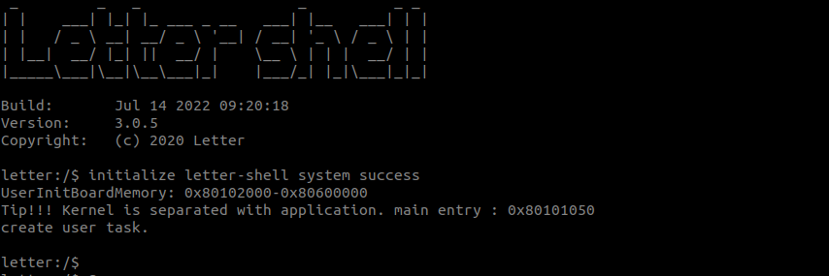
图 3-1-34 任务隔离运行后的XiUOS界面

3.1.3 实验相关函数介绍

Ⅰ 任务创建与撤销
表 3-1-1
函数原型 | int32_t UserTaskCreate (UtaskType task)
函数功能 | 创建一个任务
参数说明 | task：需要创建的任务，指向一个utask结构，该结构记录了任务的名称、函数入口、参数列表、优先级等属性
返回值 | 返回所创建的任务的ID，若创建失败则返回-1
表 3-1-2
函数原型 | x_err_t UserTaskStartup (int32_t id)
函数功能 | 就绪一个任务，将任务的状态转换为Ready，交由调度器开始调度执行
参数说明 | id：待就绪的任务ID
返回值 | 若就绪成功则返回EOK，否则返回-ERROR
表 3-1-3
函数原型 | x_err_t UserTaskDelete (int32_t id)
函数功能 | 删除一个任务，强制其进入退出状态
参数说明 | id：待删除的任务ID
返回值 | 若删除成功则返回EOK，否则返回-ERROR
表 3-1-4
函数原型 | x_err_t UserTaskCoreCombine (int32_t id, uint8_t core_id)
函数功能 | 将任务绑定至指定的处理器上
参数说明 | id：待绑定的任务ID  core_id: 待绑定的处理器ID
返回值 | 若绑定成功则返回EOK，否则返回-ERROR
表 3-1-5
函数原型 | x_err_t UserTaskCoreUnCombine (int32_t id)
函数功能 | 解除任务与处理器的绑定
参数说明 | id：待解除绑定的任务ID
返回值 | 若解除绑定成功则返回EOK，否则返回-ERROR
表 3-1-6
函数原型 | x_err_t UserTaskDelay (int32_t ms)
函数功能 | 将当前任务挂起一定时间，单位为ms，挂起时间结束后，任务会进入就绪状态，等待系统调用
参数说明 | ms：任务的挂起时间
返回值 | 若挂起成功则返回EOK，否则返回-ERROR

Ⅱ 消息队列
表 3-1-7
函数原型 | int32_t UserMsgQueueCreate (size_t msg_size, size_t max_msgs)
函数功能 | 创建一个消息队列。创建成功后，新的消息队列会被加入内核的消息队列管理链表
参数说明 | msg_size：每条消息的长度，单位为字节  max_msgs：缓冲区中最多存放的消息数量
返回值 | 创建成功则返回该消息队列的ID，ID默认范围0-255，可配置。若创建失败则返回-ERROR
表 3-1-8
函数原型 | x_err_t UserMsgQueueDelete (int32_t mq)
函数功能 | 删除一个已创建的消息队列，从内核的消息队列管理链表中移除
参数说明 | mq：需要删除的消息队列的ID
返回值 | 若删除成功则返回EOK，若删除失败则返回-ERROR
表 3-1-9
函数原型 | x_err_t UserMsgQueueSend (int32_t mq, const void *buffer, size_t size)
函数功能 | 向消息队列发送一个消息
参数说明 | mq：目标消息队列的ID  buffer：消息数据首地址  size：消息的长度
返回值 | 若成功则返回EOK，若失败则返回-ERROR
表 3-1-10
函数原型 | x_err_t UserMsgQueueRecv (int32_t mq, void *buffer, size_t size, int32_t wait_time)
函数功能 | 从消息队列接收一个消息
参数说明 | mq：来源消息队列的ID  buffer：用于接收消息数据的缓冲区地址  size：缓冲区大小  wait_time：等待时间上限，单位ms，若为0则不等待
返回值 | 若成功则返回EOK，若失败则返回-ERROR

Ⅲ 信号量
表 3-1-11
函数原型 | sem_t UserSemaphoreCreate (uint16_t val)
函数功能 | 创建一个信号量，创建成功后，新的信号量会被加入内核的信号量管理链表
参数说明 | val：信号量的初值
返回值 | 若成功则返回该信号量的ID，ID默认范围0-255，可配置；若失败（内存不足）则返回-ENOMEMORY
表 3-1-12
函数原型 | x_err_t UserSemaphoreDelete (sem_t sem)
函数功能 | 删除一个已创建的信号量
参数说明 | sem：待删除的信号量ID
返回值 | 若成功则返回EOK，若失败则返回-ERROR
表 3-1-13
函数原型 | x_err_t UserSemaphoreObtain (sem_t sem, int32_t wait_time)
函数功能 | 获取一个信号量
参数说明 | sem：待获取的信号量ID  wait_time：等待时间上限，单位ms，若为0则不等待
返回值 | 若获取成功则返回EOK，若不成功（等待超时）则返回-ETIMEOUT
表 3-1-14
函数原型 | x_err_t UserSemaphoreAbandon (sem_t sem)
函数功能 | 释放一个信号量
参数说明 | sem：待释放的信号量ID
返回值 | 若释放成功则返回EOK，若不成功则返回-ERROR
表 3-1-15
函数原型 | x_err_t UserSemaphoreSetValue (sem_t sem, uint16_t val)
函数功能 | 将一个信号量的值进行重置
参数说明 | sem：待重置的信号量ID  val：重置的信号量的值
返回值 | 若重置成功则返回EOK，若不成功则返回-ERROR

Ⅳ 互斥量
表 3-1-16
函数原型 | int32_t UserMutexCreate ( )
函数功能 | 创建一个互斥量。创建成功后，新的互斥量会被加入内核的互斥量管理链表
参数说明 | 无
返回值 | 返回该互斥量的ID，ID默认范围0-255，可配置
表 3-1-17
函数原型 | void UserMutexDelete (int32_t mutex)
函数功能 | 删除一个已创建的互斥量
参数说明 | mutex：待删除的互斥量ID
返回值 | 无
表 3-1-18
函数原型 | int32_t UserMutexObtain (int32_t mutex, int32_t wait_time)
函数功能 | 获取一个互斥量
参数说明 | mutex：待获取的互斥量ID  wait_time：等待时间上限，单位ms，若为0，则不等待
返回值 | 获取成功则返回EOK，若不成功（等待超时）则返回-ETIMEOUT
表 3-1-19
函数原型 | int32_t UserMutexAbandon (int32_t mutex)
函数功能 | 释放一个互斥量
参数说明 | mutex：待释放的互斥量ID
返回值 | 获取成功则返回EOK，若不成功则返回-ERROR

Ⅴ 事件集
表 3-1-20
函数原型 | EventIdType UserEventCreate (uint8_t flag)
函数功能 | 创建一个事件集，可配置的属性有等待触发方式（EVENT_AND 或EVENT_OR）及等待触发后是否自动清空其他已触发的事件（EVENT_AUTOCLEAN）。创建成功后，新的事件集会被加入内核的事件集管理链表
参数说明 | flag：事件集配置选项，须在EVENT_AND及EVENT_OR中指定其一，并可以按位或上EVENT_AUTOCLEAN
返回值 | 获取成功则返回该事件集的ID，ID默认范围0-255，可配置
表 3-1-21
函数原型 | void UserEventDelete (EventIdType event)
函数功能 | 删除一个已创建的事件集
参数说明 | event：待删除的事件集的ID
返回值 | 无
表 3-1-22
函数原型 | x_err_t UserEventTrigger (EventIdType event, uint32_t set)
函数功能 | 触发事件集中的一组事件
参数说明 | event：事件集的ID  set：欲触发的事件，其中被置1的位标识被触发的事件,可以使用EVENTS宏按位或发送事件类型
返回值 | 获取成功则返回EOK，若不成功则返回-ERROR
表 3-1-23
函数原型 | x_err_t UserEventProcess (EventIdType event, uint32_t set, uint8_t option, int32_t wait_time, uint32_t *Recved)
函数功能 | 等待事件集中的一组事件，此时若EVENT_AUTOCLEAN被打开则事件集中所有已触发事件会被清空
参数说明 | event：事件集的ID  set：欲等待的事件，其中被置1的位标识被等待的事件，可以使用EVENTS宏按位或接收事件类型  option：用于记录事件集属性（等待触发条件、是否自动清空）  wait_time：等待时间上限，单位 ms；若为0，则不等待  Recved：用于记录已经被处理完成的事件
返回值 | 获取成功则返回EOK，若等待失败（超时）则返回-ETIMEOUT

内存管理实验
XiUOS 操作系统提供了内存堆和内存池两种管理方式，通过静态内存管理和动态内存管理相结合，保证分配和释放内存的实时性，提高内存的使用率，有效地规避了内存碎片问题，同时增加了内存检索的速度。本节将通过一系列实验介绍内存堆和内存池的管理接口使用方法以及不同的内存管理方式的效果。

3.2.1 实验目的
1）深入理解XiUOS内核的内存管理机制，熟悉XiUOS的内存堆和内存池，静态和动态的内存管理方式。
2）熟悉XiUOS内核内存堆的内存分配、释放、读写等操作，熟悉相关函数接口的使用方法，并通过命令查看内存管理的效果。
3）熟悉XiUOS内核内存池的静态管理与动态管理，熟悉相关函数接口的使用方法，并通过命令查看内存管理的效果。

3.2.2 实验内容和步骤

Ⅰ 内存堆分配释放实验
内存堆的内存分配和释放实验过程如代码 3-2-1所示。代码行1~6定义了一些常量和变量，如代码行1是在该文件中引用ShowMemory命令；代码行2~3定义迭代次数和申请内存数量的常量；代码行4是申请的内存大小；代码行5~6分别定义了一个指针数组和无符号长整型数组，用于存放每次申请的内存地址和记录分配的内存大小。
代码行8~32定义了一个函数memAllocFree，在其中实现内存申请和释放操作。首先是内存的申请，代码行12中的分配内存大小size是1~2²²之间的一个随机数，其随机种子是在代码行9中产生；随后代码行13中采用x_malloc分配size大小的内存；代码行14中将该size记录在arrsize数组中；内存的申请可能成功，也可能不成功，所以在代码行16~23中进行内存申请状态的判断；以上内存的申请和状态判断循环ITER_NUM次，如代码行11所示；代码行25的ShowMemory命令在ITER_NUM次内存申请之后，显示当前的内存分配情况；代码行26~29通过x_free函数对申请的内存进行释放。
代码 3-2-1 内存堆分配释放实验代码
01 extern void ShowMemory(void);
02 #define ITER_NUM 10
03 #define MEM_NUM 23
04 unsigned long size;
05 char *ptr[ITER_NUM];
06 unsigned long arrsize[ITER_NUM];
07
08 void memAllocFree(){
09 srand(time(0));
10 int idx=0;
11 while (idx<ITER_NUM) {
12 size = 1 << (rand() % MEM_NUM);
13 ptr[idx] = x_malloc(size);
14 arrsize[idx]=size;
15
16 if (ptr[idx] != NULL) {
17 printf("Successfully get memory: %d btye\n",size);
18 } else {
19 printf("Failed to get %d byte memory!\n",size);
20 break;
21 }
22 idx++;
23 }
24
25 ShowMemory();
26 for(idx--; idx>=0; idx--) {
27 x_free(ptr[idx]);
28 printf("Free memory: %d byte\n",arrsize[idx]);
29 }
30
31 return;
32 }
内存堆分配释放实验的结果如图 3-2-1至图 3-2-3所示。首先，图 3-2-1是未进行内存堆实验的ShowMemory结果。可以看到，系统的内存总量（total memory）是5996512字节，已经使用的内存（used memory）是23768字节。总的缓存大小（total cache size）是4096字节，即之前所述的静态内存。其中，32字节的静态内存有64个，已经使用了7个，还剩余57个；64字节的静态内存32个，已经使用了5个，还剩余27个。
图 3-2-2显示的内存堆分配和释放实验过程结果，以及ShowMemory结果。可以看到，总共申请了10次内存，并且是全部申请成功，此时已经使用的内存大小为4648248字节。其中，小于32字节的内存申请有4次，这些都先从32字节的静态内存中分配。所以，此时的32字节内存还剩余53个，相比于之前的57个，正好少了4个。另外，申请的内存中没有介于33~64字节的，所以64字节的静态内存剩余数量没有变化。
图 3-2-3显示的是申请的内存被释放的过程。可以看到，内存被释放了十次，即之前分配的内存都已经被释放。当前使用的内存重新变成23768字节，并且相应的32字节静态内存数量也变为原来的57个。以上信息都表明，申请的内存都已经被释放成功。
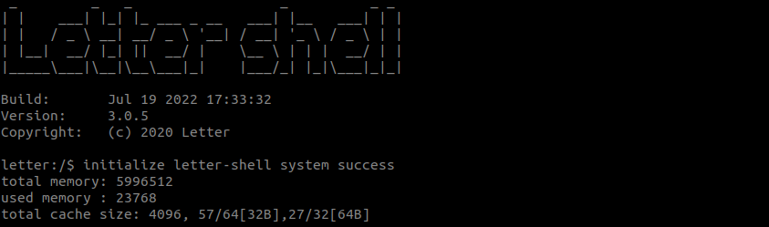
图 3-2-1 未进行内存堆实验的ShowMemory结果
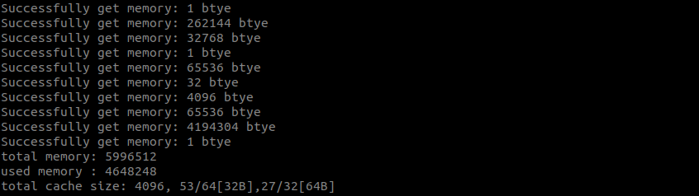
图 3-2-2 内存堆分配的ShowMemory结果
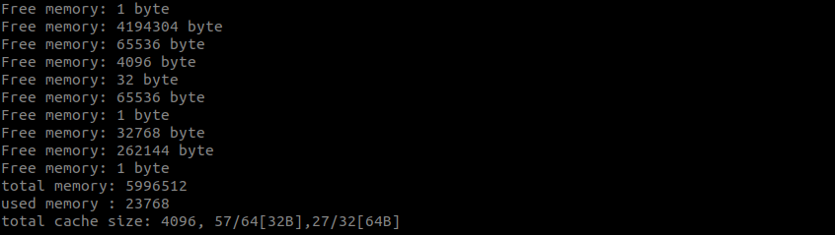
图 3-2-3 内存堆释放的ShowMemory结果

Ⅱ 内存堆容量实验
内存堆容量实验的过程如代码 3-2-2所示，该实验的思路是不断分配内存，直到将内存全部耗尽，相当于内存分配的压力测试。代码行1~5定义了不同CPU架构下的最大内存申请数量；代码行6~8的定义与代码 3-2-1中相同。
代码行10~34定义了一个memCapacity函数，在其中的代码行13~19是循环申请内存，大小size是从1字节开始，每轮循环都增加1个字节。需要再次提醒的是，RISC-V架构中内存申请的字节对齐机制。随着循环次数增加，size也不断增大，当内存不够时，程序就转到代码行20~24中。此时将size设置为较小的32字节，这样会继续进入代码行14~19中。以此往复，直到将内存消耗完毕。最后在代码行28~31中，将所有申请到的内存进行释放。
代码 3-2-2 内存堆容量实验代码
01 #ifdef ARCH_ARM
02 #define MEM_COUNT 1024
03 #else
04 #define MEM_COUNT 8192
05 #endif
06 extern void ShowMemory(void);
07 char *ptr[MEM_COUNT];
08 unsigned int arr[MEM_COUNT];
09
10 int memCapacity(){
11 int idx=0;
12 int size = 1;
13 while( idx< MEM_COUNT) {
14 ptr[idx] = x_malloc(size);
15 if (ptr[idx]) {
16 printf("\033[32;1malloc memory [%d] ptr[%d] = 0x%x\033[0m\n",
size,idx,ptr[idx]);
17 arr[idx] = size;
18 idx++;
19 size++;
20 }else{
21 if (size == 32)
22 break;
23 size=32;
24 }
25 }
26
27 ShowMemory();
28 for (idx--; idx>=0 ; idx--) {
29 x_free(ptr[idx]);
30 printf("free memory: %d byte\n",arr[idx]);
31 }
32
33 return 0;
34 }
内存堆容量实验的结果如图 3-2-4所示。左图是size逐渐增大时的内存分配，当size为3409时，由于内存不足，无法为其分配内存。然后，根据实验代码逻辑，size会被设置为32字节，并继续增加size和分配内存。这个内存分配过程中，可能分配的是动态内存，也可能分配的是64字节的静态内存。右图中发现，当size变为56之后，就无法继续分配更大的内存，而是size一直固定在32字节，并连续分配了若干次。这是因为此时的动态内存其实已经用完，而由于32字节的静态内存的分配条件，此时剩余了一些32字节的静态内存，通过代码行20~24的功能，可以将其耗尽。内存容量实验的ShowMemory结果如右图的下部分所示，此时总内存和使用的内存大小相同，32字节和64字节的静态内存也都已经分配完毕。
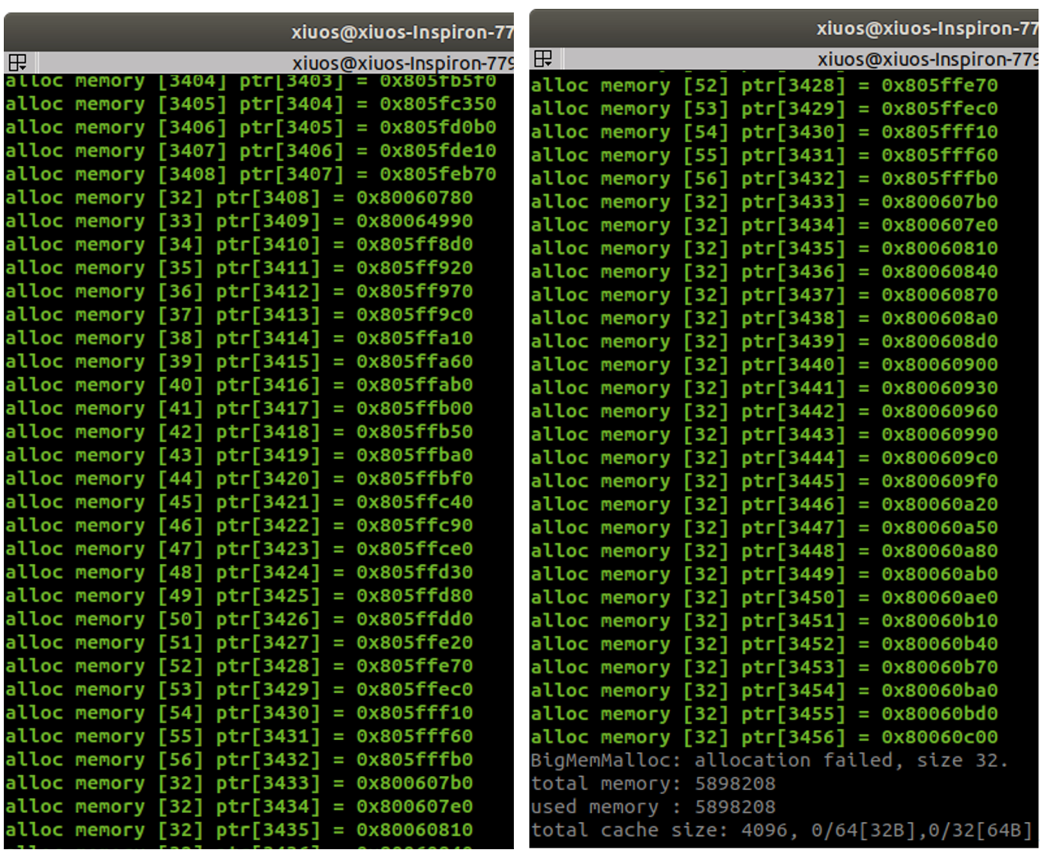
图 3-2-4 内存堆容量实验结果

Ⅲ 内存堆读写实验
内存堆的读写实验过程如代码 3-2-3所示，整个实验过程由memReadWrite函数完成。首先代码行3中申请一个大小为size的内存；如果内存申请成功，那么在代码行5~8中，将raw_content的内容通过内存拷贝memcpy写到申请到的内存中，并通过printf函数读出来。同理，代码行10~13将new_content的内容写到内存中，并输出显示出来。
通过在xiuos/APP_Framework/Applications/main.c中执行memReadWrite(16, “Hello world”, “Hello XiUOS”)，运行结果如图 3-2-5所示。可以看到，其结果显示正确，表明内存堆的读写成功。
代码 3-2-3 内存堆读写实验代码
01 void memReadWrite(x_size_t size, char *raw_content, char *new_content){
02 int endPos;
03 void *ptr = x_malloc(size);
04 if (ptr) {
05 memcpy(ptr,raw_content, size > strlen(raw_content) ? strlen(raw_content): size);
06 endPos = size > strlen(raw_content) ? strlen(raw_content): size;
07 *((char*)ptr + endPos) = 0;
08 printf("raw content is \"%s\"\n",ptr);
09
10 memcpy(ptr,new_content, size > strlen(new_content)? strlen(new_content): size);
11 endPos = size>strlen(new_content)? strlen(new_content): size;
12 *((char*)ptr + endPos) = 0;
13 printf("new content is \"%s\"\n",ptr);
14
15 x_free(ptr);
16 } else {
17 printf("x_malloc failure\n");
18 }
19 }
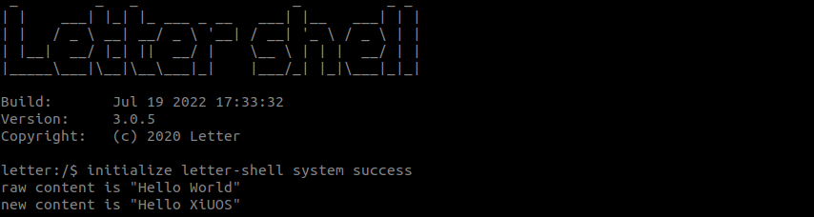
图 3-2-5 内存堆读写实验结果

Ⅳ 内存池静态管理实验
内存池预先向系统申请若干数量、大小的内存块，当申请内存时，就将内存池中的内存块分配出去。内存池的管理分为静态内存管理和动态内存管理，两种内存管理的方式，使用的分配函数均不相同。
进行内存池管理实验之前，需要先在menuconfig中开启内核的内存池配置。依次选择【Kernel feature】【Memory Management】【Using gather block】即可开启内存池配置。具体的步骤如图 3-2-6 到图 3-2-8所示
图 3-2-6 XiZi Project Configuration
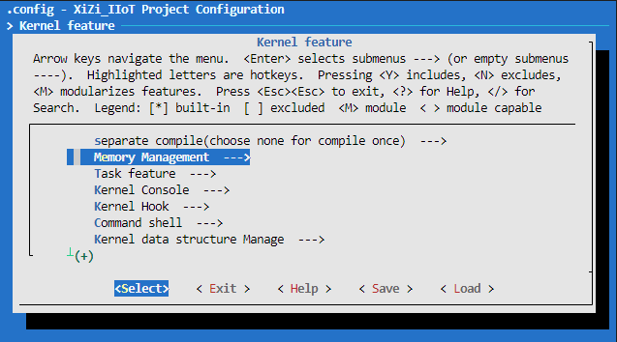
图 3-2-7 Kernel feature
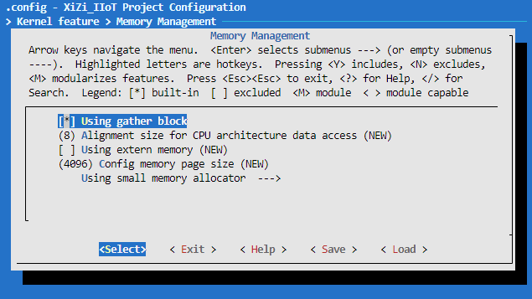
图 3-2-8 Memory Management
内存池的静态管理实验过程代码 3-2-4所示。静态内存的管理方式是，先从内存中申请一个内存池，然后根据内存块的大小，把该内存池分为若干相同大小的块。后面申请的内存，从这些内存块中进行分配和使用。
代码行1引用了外部命令ShowGatherMem，用于实验过程中显示内存池的状态。代码行2~5定义了若干变量，如代码行2定义了分配的块数量；代码行3定义了一个指针数组；代码行4定义了一个1024字节的内存池；代码行5定义了一个结构体变量，用于存放内存池对象。
内存池静态管理的过程如StaticGatherMem函数所示（代码行7~36）。首先，代码行9~10中对指针数组进行初始化；代码行12~14中使用静态内存池管理的方式，通过InitMemGather函数将1024字节的内存池，按照每块大小80字节分割成若干块；代码行16~22主要使用AllocBlockMemGather函数申请BLOCK_NUM次内存块；代码行25~31中通过FreeBlockMemGather函数对申请到的内存块进行释放；最后，在代码行34处对申请的内存池进行删除。整个过程中多次调用ShowGatherMem函数，来显示内存池申请、分配、释放过程中的状态。
代码 3-2-4 内存池静态管理实验代码
01 extern long ShowGatherMem(void);
02 #define BLOCK_NUM 10
03 static uint8 *ptr[BLOCK_NUM];
04 static uint8 memPool[1024];
05 static struct MemGather gm_s;
06
07 void StaticGatherMem(){
08 int idx;
09 for (idx = 0; idx < BLOCK_NUM; idx ++)
10 ptr[idx] = NONE;
11
12 printf("Static create gatherblock.\n");
13 InitMemGather(&gm_s, "static", &memPool[0], sizeof(memPool), 80);
14 ShowGatherMem();
15
16 for (idx = 0 ; idx < BLOCK_NUM ; idx++){
17 if (ptr[idx] == NONE){
18 ptr[idx] = AllocBlockMemGather(&gm_s, WAITING_FOREVER);
19 if (ptr[idx] != NONE)
20 printf(" Successflly allocate No.%d from static gatherblock\n", idx);
21 }
22 }
23
24 ShowGatherMem();
25 for (idx = 0; idx <BLOCK_NUM ; idx++){
26 if (ptr[idx] != NONE){
27 printf("release block %d\n", idx);
28 FreeBlockMemGather(ptr[idx]);
29 ptr[idx] = NONE;
30 }
31 }
32
33 ShowGatherMem();
34 RemoveMemGather(&gm_s);
35 return;
36 }
内存池的静态管理实验过程中的内存池状态如图 3-2-9至图 3-2-11中所示。图 3-2-9是内存池分块之后的结果，可以看到，分割的内存块大小BLOCK是代码行13中设置的80字节，总的块数是11，目前空闲块数量也是11。值得注意的是，静态内存池的大小是1024，按80字节一块，可以分配出12块，而系统只分配了11个内存块。这是因为内存池中的1024字节，其中有一部分内存用于指针管理而占用，没有完全用于内存块，所以只能分配出11个内存块。图 3-2-10是10次内存分配的过程以及分配后的内存池状态。可以看出，已经成功分配出10个内存，并且FREE标签下显示空闲的内存块从11变成了1。图 3-2-11是内存块的释放过程以及相应的内存池状态。可以看到，之前申请的10个内存块都能够内释放，而且空闲的内存块从1重新变成了11。
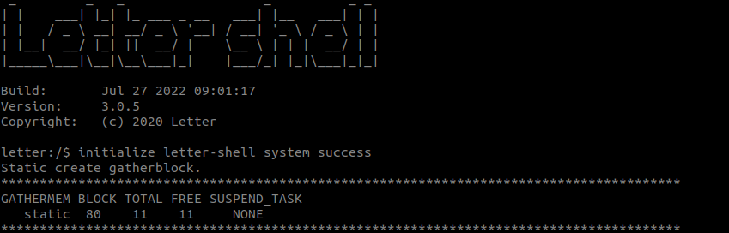
图 3-2-9 静态内存申请结果
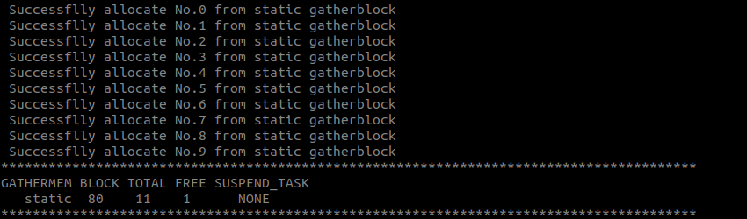
图 3-2-10 静态内存分配结果
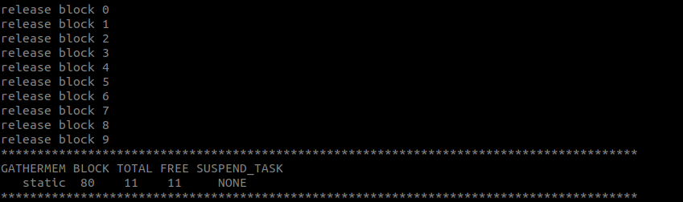
图 3-2-11 静态内存释放结果

Ⅴ 内存池动态管理实验
内存池的动态管理实验过程代码 3-2-5所示。不同于静态内存的管理方式，动态内存管理是根据用户申请的内存块数量和大小构建内存池。代码行1引用了外部命令ShowGatherMem。代码行2定义了分配的块数量；代码行3定义了一个指针数组；代码行4定义了一个静态变量，用于存放内存池对象。
内存池动态管理的过程如DynamicGatherMem函数所示（代码行6~38）。代码行8~9中对指针数组进行初始化；代码行12中使用动态内存池管理函数CreateMemGather，创建一个内存池，共有10个内存块，每块大小为80字节；代码行13~16用于判断内存池是否创建成功；代码行19~25中主要通过AllocBlockMemGather函数申请BLOCK_NUM次内存块；代码行28~34中通过FreeBlockMemGather函数对申请到的内存块进行释放；最后，在代码行37处对申请的内存池进行删除。
代码 3-2-5 DynamicGatherMem函数代码
01 extern long ShowGatherMem(void);
02 #define BLOCK_NUM 10
03 static uint8 *ptr[BLOCK_NUM];
04 static GatherMemType gm_d;
05
06 void DynamicGatherMem(){
07 int idx;
08 for (idx = 0; idx < BLOCK_NUM; idx ++)
09 ptr[idx] = NONE;
10
11 printf("Dynamically create gatherblock.\n");
12 gm_d = CreateMemGather("dynamic",10,80);
13 if(gm_d == NONE){
14 printf("%s: allocate failure.\n",__func__);
15 return;
16 }
17
18 ShowGatherMem();
19 for (idx = 0 ; idx < BLOCK_NUM ; idx++){
20 if (ptr[idx] == NONE){
21 ptr[idx] = AllocBlockMemGather(gm_d, WAITING_FOREVER);
22 if (ptr[idx] != NONE)
23 printf("Successflly allocate No.%d from dynamic gatherblock\n", idx);
24 }
25 }
26
27 ShowGatherMem();
28 for (idx = 0; idx < BLOCK_NUM ; idx++){
29 if (ptr[idx] != NONE){
30 printf("release block %d\n", idx);
31 FreeBlockMemGather(ptr[idx]);
32 ptr[idx] = NONE;
33 }
34 }
35
36 ShowGatherMem();
37 DeleteMemGather(gm_d);
38 }
图 3-2-12至图 3-2-14显示的是动态管理实验过程中的各阶段内存池状态。图 3-2-12是内存池动态分配后的结果，实验在代码行12中申请了10块内存，每块大小80字节，那么动态内存分配中就直接做了相应的分配，且这10个内存块目前都处于空闲状态。图 3-2-13是执行BLOCK_NUM=10次内存分配的过程以及分配后的内存池状态。可以看出，已经成功分配出10个内存，当前空闲的内存块数量变为了0。图 3-2-14是内存块的释放过程以及相应的内存池状态。内存块释放之后，空闲内存块数量重新变成了10。
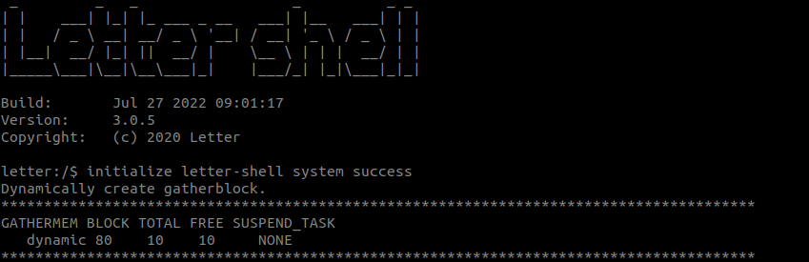
图 3-2-12 动态内存申请结果
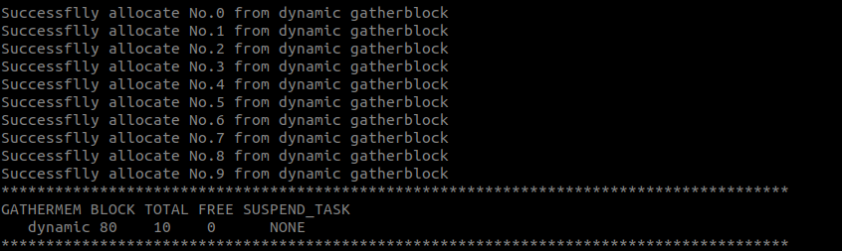
图 3-2-13 动态内存分配结果
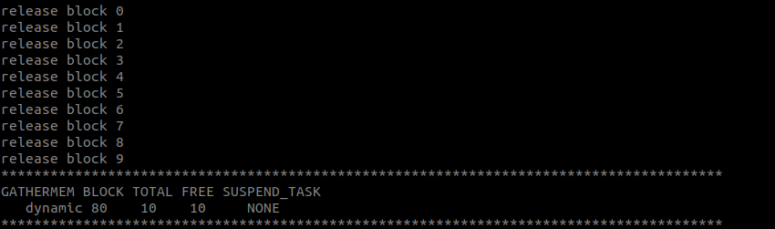
图 3-2-14 动态内存释放结果

3.2.3 实验相关函数介绍

Ⅰ 内存堆管理接口
表 3-2-1
函数原型 | void *x_malloc(xs_size_t size)
函数功能 | 分配一块合适大小的内存
参数说明 | size：需要被分配的内存大小
返回值 | 如果分配成功，则返回分配内存的首地址；否则返回NULL
表 3-2-2
函数原型 | void x_free(void *pointer)
函数功能 | 释放指定内存
参数说明 | pointer：指向需要被释放的内存
返回值 | 无
表 3-2-3
函数原型 | void ShowMemory(void)
函数功能 | 打印内存信息
参数说明 | 无
返回值 | 无

Ⅱ 内存池管理接口
表 3-2-4
函数原型 | GatherMemType CreateMemGather(const char *gm_name, x_size_t block_number, x_size_t one_block_size)
函数功能 | 创建一个内存池
参数说明 | gm_name：内存池名  block_number：内存池中的内存块数量  one_block_size：每个内存块的容量
返回值 | 如果创建成功，返回第一个内存块的地址，否则返回XS_NULL
表 3-2-5
函数原型 | x_err_t DeleteMemGather(GatherMemType gm_handler)
函数功能 | 删除由xs_CreateMemGather创建的内存池
参数说明 | gm_handler：需要被删除的内存池
返回值 | 删除成功则返回EOK，失败则返回-ERROR
表 3-2-6
函数原型 | x_err_t InitMemGather (struct MemGather *gm_handler, const char *gm_name, void *begin_address, x_size_t gm_size, x_size_t one_block_size)
函数功能 | 初始化内存池，用于静态内存管理模式
参数说明 | gm_handler：内存池对象  gm_name：内存池名称  begin_address：内存池起始地址  gm_size：内存池数据区大小  one_block_size：每个内存块的容量
返回值 | 初始化成功则返回EOK，失败则返回-ERROR
表 3-2-7
函数原型 | x_err_t RemoveMemGather (struct MemGather *gm_handler)
函数功能 | 删除由xs_MemGatherInit创建的内存池
参数说明 | gm_handler：需要被移除的内存池
返回值 | 删除成功则返回EOK，失败则返回-ERROR
表 3-2-8
函数原型 | void *AllocBlockMemGather (GatherMemType gm_handler, int32 msec)
函数功能 | 从指定的内存池中分配一个内存块。如果内存池中有可用的内存块，则从内存池的空闲块链表上取下一个内存块，将空闲内存块数目减1并返回这个内存块；如果内存池中已经没有空闲内存块，则判断超时时间设置：若超时时间设置为0则立刻返回空内存块；如果等待时间大于零，则把当前线程挂起在该内存池对象上，直到内存池中有可用的自由内存块，或等待时间到达
参数说明 | gm_handler：内存池对象  msec：超时时间，单位为ms
返回值 | 成功则返回指向内存池对象的指针，失败则返回NONE
表 3-2-9
函数原型 | void FreeBlockMemGather (void *data_block)
函数功能 | 该函数用于释放指定的内存块，然后增加内存池对象的可用内存块数目，并把该被释放的内存块加入空闲内存块链表上。接着判断该内存池对象上是否有挂起的线程，如果有则唤醒挂起线程链表上的首线程
参数说明 | data_block：需要被释放的内存块指针
返回值 | 无

中断管理实验

3.3.1 实验目的
1）熟悉中断的概念和中断管理的流程。
2）掌握XiUOS内核中终端管理的函数接口使用方法。
3）熟悉RISC-V架构中的中断处理的流程。通过实验测试基于RISC-V架构的XiUOS中断响应性能。

3.3.2 实验内容和步骤

中断管理
中断管理过程中的函数调用过程如代码 3-3-1所示。代码行1定义了一个中断号；代码行3~5定义了一个中断处理函数；代码行7~13是中断管理函数的调用方法，如代码行9是中断注册函数，中断处理函数IrqHandler作为了其中一个参数；代码行10用于使能该中断；代码行11用于屏蔽该中断；代码行12用于释放该中断。
需要解释的是，代码3-3-1是不能够编译运行的。中断功能的使用需要结合实际应用，所以在代码3-3-1中只做了相应的中断函数的调用方法。具体的中断管理和使用方法，我们将在第4章的驱动管理中进行详细的描述和直观的应用。
代码 3-3-1 中断管理实验代码
01 #define IRQ_NUM 100 /*define a IRQ number */
02
03 void IrqHandler(void *param){
04 do_something(); /* irq process */
05 }
06
07 void irq_demo(){
08 void * param;
09 isrManager.done->registerIrq(IRQ_NUM, IrqHandler, param);
10 isrManager.done->enableIrq(IRQ_NUM);
11 isrManager.done->disableIrq(IRQ_NUM);
12 isrManager.done->freeIrq(IRQ_NUM);
13 }

基于RISC-V矽璓硬件终端的中断响应性能测试
本实验中实际选择IO35作为外部中断的输入引脚，IO34引脚作为回调函数的输出引脚。因而应当将开发板的GND与示波器的GND连接，IO35连接至示波器的校准信号输出口，使用示波器双通道分别测量示波器的校准信号输出口和IO34输出引脚。通过测量校准信号方波的上升或下降沿与IO34的脉冲输出间的延迟来计算中断响应时间。同时，由于RISC-V矽璓硬件终端的FPIO外设，实验中将IO34分别映射为GPIOHS5和GPIOHS6。
实验的具体实现代码可见代码 3-3-2,其具体逻辑与ARM开发板类似。代码行3~5和代码7~9分别声明了GPIO引脚参数和总线配置的结构体变量；代码行11~16对总线配置的相关参数进行了配置。代码行18~26将IO34引脚配置为输出引脚并设置电平为低电平。代码行28~43将IO35配置引脚为输入引脚并使能中断源，同时配置回调函数指针为PinIrqIsr。
代码 3-3-2 中断响应测试硬件配置
01 int RealtimeIrqTest()
02 {
03 struct PinParam testpin_1;
04 struct PinStat testpin_1_stat;
05 struct PinParam testpin_2;
06
07 struct BusConfigureInfo configure_info_1;
08 struct BusConfigureInfo configure_info_2;
09 struct BusBlockWriteParam write_param_1;
10
11 configure_info_1.configure_cmd = OPE_CFG;
12 configure_info_1.private_data = (void *)&testpin_1;
13 write_param_1.buffer = (void *)&testpin_1_stat;
14
15 configure_info_2.configure_cmd = OPE_CFG;
16 configure_info_2.private_data = (void *)&testpin_2;
17
18 /* config GPIO18 as output and set as low */
19 testpin_1.cmd = GPIO_CONFIG_MODE;
20 testpin_1.pin = GPIO_34;
21 testpin_1.mode = GPIO_CFG_OUTPUT;
22 BusDrvConfigure(pin->owner_driver, &configure_info_1);
23
24 testpin_1_stat.pin = GPIO_34;
25 testpin_1_stat.val = GPIO_LOW;
26 BusDevWriteData(pin->owner_haldev, &write_param_1);
27
28 /* config GPIO18 as input */
29 testpin_2.cmd = GPIO_CONFIG_MODE;
30 testpin_2.pin = GPIO_35;
31 testpin_2.mode = GPIO_CFG_INPUT;
32 BusDrvConfigure(pin->owner_driver, &configure_info_2);
33
34 testpin_2.cmd = GPIO_IRQ_REGISTER;
35 testpin_2.pin = GPIO_35;
36 testpin_2.irq_set.irq_mode = GPIO_IRQ_EDGE_RISING;
37 testpin_2.irq_set.hdr = PinIrqIsr;
38 testpin_2.irq_set.args = NONE;
39 BusDrvConfigure(pin->owner_driver, &configure_info_2);
40
41 testpin_2.cmd = GPIO_IRQ_ENABLE;
42 testpin_2.pin = GPIO_35;
43 BusDrvConfigure(pin->owner_driver, &configure_info_2);
44
45 return 0;
46 }
PinIrqIsr的中断函数可见代码 3-3-3。其主要功能为依次将IO34引脚拉高和拉低。为了减少回调函数中的代码运行时间开销，因而采用汇编代码实现。RISC-V矽璓硬件终端实现GPIOHS电平控制的对应寄存器地址为0x3800100C。由于IO34通过FPIO映射到了GPIOHS5，通过0x3800100C对应的寄存器与0x00000005进行或运算，即可配置IO34为高电平；通过0x3800100C对应的寄存器与0x00000005的反码进行与运算，即可配置IO34为低电平。
代码 3-3-3 外部中断回调函数
01 void PinIrqIsr(void *args)
02 {
03 /* 将 IO34（GPIO5） 置为高电平 */
04 asm volatile ("lui a5, 0x38001"); // 测试代码
05 asm volatile ("addi a5, a5, 12"); // 测试代码
06 asm volatile ("lw a5, 0(a5)"); // 测试代码
07 asm volatile ("sext.w a4, a5"); // 测试代码
08 asm volatile ("lui a5, 0x38001"); // 测试代码
09 asm volatile ("addi a5, a5, 12"); // 测试代码
10 asm volatile ("ori a4, a4, 5"); // 测试代码
11 asm volatile ("sext.w a4, a4"); // 测试代码
12 asm volatile ("sw a4, 0(a5)"); // 测试代码
13
14 /* 将IO34（GPIO5） 置为低电平 */
15 asm volatile ("lui a5, 0x38001"); // 测试代码
16 asm volatile ("addi a5, a5, 12"); // 测试代码
17 asm volatile ("lw a5, 0(a5)"); // 测试代码
18 asm volatile ("sext.w a4, a5"); // 测试代码
19 asm volatile ("lui a5, 0x38001"); // 测试代码
20 asm volatile ("addi a5, a5, 12"); // 测试代码
21 asm volatile ("andi a4, a4, -6"); // 测试代码
22 asm volatile ("sext.w a4, a4"); // 测试代码
23 asm volatile ("sw a4, 0(a5)"); // 测试代码
24 }
由于示波器的校准信号将重复触发外部中断，进而使IO34产生周期性的脉冲信号。将开发板的相关引脚与示波器对应连接完成后，对示波器的水平轴、垂直轴和触发电平等进行合适的设置，可以得到如图 3-3-1所示的结果。从示波器的测试结果上来看，基于RISC-V矽璓硬件终端的中断响应时间在1.80us以内。
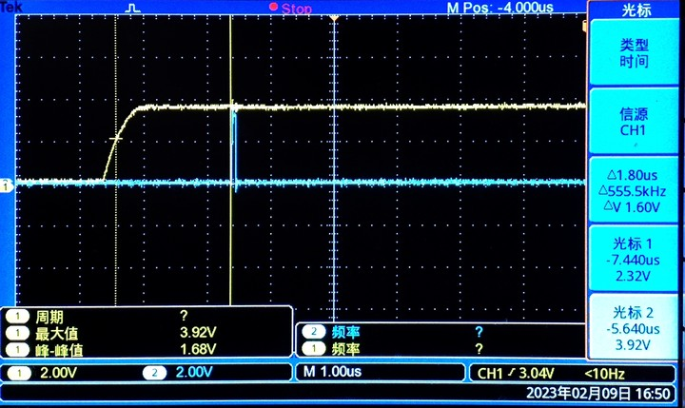
图 3-3-1 edu-riscv64中断响应时间测量

3.3.3 实验相关函数介绍
表 3-3-1
函数原型 | isrManager.done->registerIrq(uint32 irq_num, IsrHandlerType handler, void *arg)
函数功能 | 注册一个中断，当产生中断时，将调用该硬件中断号相应的回调函数进行执行
参数说明 | irq_num：硬件中断号  handler：中断处理回调函数  arg：中断处理回调函数的参数
返回值 | 注册成功则返回EOK，失败则返回-ERROR
表 3-3-2
函数原型 | isrManager.done->freeIrq (uint32 irq_num)
函数功能 | 释放一个中断
参数说明 | irq_num：硬件中断号
返回值 | 释放成功则返回EOK，失败则返回-ERROR
表 3-3-3
函数原型 | isrManager.done->disableIrq (uint32 irq_num)
函数功能 | 屏蔽一个中断
参数说明 | irq_num：硬件中断号
返回值 | 屏蔽成功则返回EOK，失败则返回-ERROR
表 3-3-4
函数原型 | isrManager.done->enableIrq (uint32 irq_num)
函数功能 | 使能一个中断
参数说明 | irq_num：硬件中断号
返回值 | 使能成功则返回EOK，失败则返回-ERROR
表 3-3-5
函数原型 | isrManager.done->getCounter ( )
函数功能 | 统计进入中断的次数
参数说明 | 无
返回值 | 嵌套中断的层数

时钟管理实验

3.4.1 实验目的
1）熟悉XiUOS内核的节拍机制和时间管理机制。
2）熟悉XiUOS内核节拍技术的配置方法。
3）掌握定时器相关的内核数据结构与函数接口的使用。

3.4.2 实验内容和步骤
XiUOS的节拍通过芯片提供的硬件定时器产生的周期性中断进行计数，XiUOS可以在menuconfig界面进行配置，依次选择【Kernel feature】【Task feature】【Tick frequency, Hz】，可以进入如图 3-4-1所示的配置界面，配置单位为毫秒。：
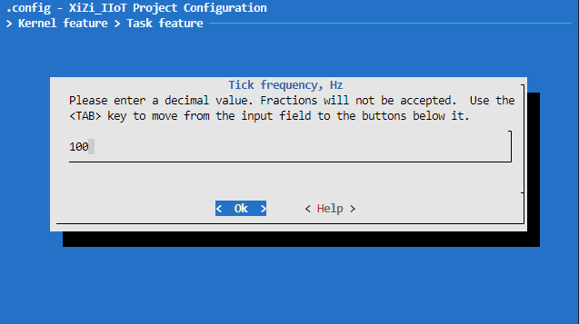
图 3-4-1 节拍计数配置界面
界面中的数值将配置给变量TICK_PER_SECOND，该变量解释为每秒钟支持的节拍数（tick）。当TICK_PER_SECOND配置为100，则tick节拍表示10毫秒，即一个时间片（timeslice）为10毫秒。在节拍配置成功后，系统支持的调度算法、软件定时器等依赖于该时钟周期服务的事件就可以正常工作了。例如，在XiUOS支持的时间片轮转算法当中，每进行的一次线程切换为10个tick。
定时器的实验如代码 3-4-1所示。代码行1引用了外部命令ShowTimer，用实验过程中查看定时器的状态。代码行2~4定义了一些基本的整形变量。代码行6~14和16~21分别定义了两个定时器实体函数。其中，timerEntry1函数会根据定时器的设置，周期性地打印信息，在该实验中一共循环打印10次；而timerEntry2函数只打印一次信息。这两个函数完成打印信息之后，通过KTimerQuitRun和KDeleteTimer函数退出运行并删除定时器。
在执行函数softwareTimer中的代码行24处创建一个定时器timer1，其中，timerEntry1作为其中的回调函数；定时设置为9个ticks；定时器触发模式为TIMER_TRIGGER_PERIODIC，即周期性触发。创建的软件定时器Timer的结构及成员含义如代码 3-4-2所示，这里返回的是定时器ID。所以在函数timerEntry1中，打印信息会被按固定时间周期性触发，直到timer_cnt为10时才退出定时器运行。代码行25~26首先对创建的定时器timer1的是否创建成功进行判断，如果成功，则开始运行。
同理，代码行28创建了定时器timer2，timerEntry2作为其中的回调函数；定时设置为100个ticks；定时器触发模式为TIMER_TRIGGER_ ONCE，即单次触发。根据定时设置可知，在timer1循环执行10次之后，timer2才触发执行。理所当然的是，timer2的ticks可以任意设置，此处这样设置完全是为了显示清晰的实验结果。代码行29~30对创建的定时器timer2的是否创建成功进行判断，如果成功，则开始运行。最后，在代码行32使用ShowTimer命令显示当前定时器的状态。
代码 3-4-1 定时器实验代码
01 extern long ShowTimer(void);
02 static int32 timer1_id;
03 static int32 timer2_id;
04 static int timer_cnt = 0;
05
06 static void timerEntry1(void *parameter){
07 printf("Periodic timer is timeout %d\n", timer_cnt);
08
09 if (timer_cnt++>= 9){
10 KTimerQuitRun(timer1_id);
11 KDeleteTimer(timer1_id);
12 printf("Periodic timer was stopped! \n");
13 }
14 }
15
16 static void timerEntry2(void *parameter){
17 printf("Once timer is timeout\n");
18 KTimerQuitRun(timer2_id);
19 KDeleteTimer(timer2_id);
20 printf("Once timer was stopped! \n");
21 }
22
23 int softwareTimer(void){
24 timer1_id = KCreateTimer("timer1", timerEntry1, NONE, 9, TIMER_TRIGGER_PERIODIC);
25 if (timer1_id >= 0)
26 KTimerStartRun(timer1_id);
27
28 timer2_id = KCreateTimer("timer2", timerEntry2, NONE, 100, TIMER_TRIGGER_ONCE);
29 if (timer2_id >= 0)
30 KTimerStartRun(timer2_id);
31
32 ShowTimer();
33 return 0;
34 }
代码 3-4-2 软件定时器结构定义
01 struct Timer {
02 struct IdNode id_node; //软件定时器ID，标识唯一的软件定时器
03 char name[NAME_NUM_MAX]; //软件定时器名称
04 uint8 active_status; //定时器的激活状态
05 uint8 trigger_mode; //定时器的触发模式
06 void (*func_callback)(void *param); //定时器超时回调函数
07 void *param; //定时器超时回调函数的参数
08 x_ticks_t origin_timeslice; //初始化的超时时间
09 x_ticks_t deadline_timeslice; //截止时间
10 DoubleLinklistType link; //系统中所有定时器构成的链表
11 DoubleLinklistType sortlist; //处于激活态的定时器链表，并按时间排序
12 uint8 prio; //记录使用定时器处理回调的线程优先级
13 struct Work *t_work; //定时器所用到的工作队列
14 struct TimerDone *done; //定时器的函数操作集
15 };
定时器实验结果如图 3-4-2所示。首先可以看到，定时器timer1和timer2都已经创建成功，分配的ID分别为0和1；两者的状态均为active；定时周期分别为9和100，是实验代码中的设置；timer1和timer2的截止时间DEADLINE分别是122和31，因为系统启动后的ticks是22，对应与PERIODIC字段进行相加。另外，周期性定时器被调用了10次，而一次性定时器被调用了1次。并通过其它打印信息可知，创建的定时器可成功退出运行和删除。
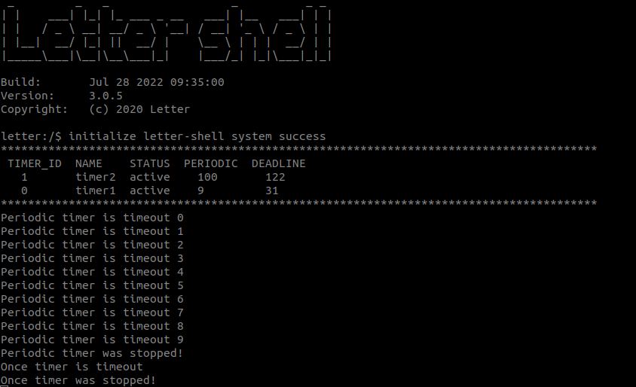
图 3-4-2 定时器实验结果

3.4.3 实验相关函数介绍
表 3-4-1
函数原型 | int32 KCreateTimer (const char *name, void (*timeout)(void *parameter), void *parameter, x_ticks_t time, uint8 trigger_mode)
函数功能 | 创建一个内核软件定时器
参数说明 | name：定时器名称  Timeout：软件定时器回调函数  Parameter：软件定时器回调函数参数  Time：配置需要等待的超时时间，单位tick  trigger_mod：触发方式，可以配置为宏TRIGGE_WAY_ONCE和TRIGGE_WAY_PERIODIC
返回值 | 创建成功返回软件定时器的ID，ID默认范围0-255，可配置
表 3-4-2
函数原型 | void KTimerDelete (int32 timer_id)
函数功能 | 删除一个软件定时器
参数说明 | timer_id：待删除的软件定时器ID
返回值 | 无
表 3-4-3
函数原型 | x_err_t KTimerStartRun (int32 timer_id)
函数功能 | 启动一个软件定时器
参数说明 | timer_id：已创建且待运行的软件定时器ID
返回值 | 启动成功返回EOK，失败返回-ERROR
表 3-4-4
函数原型 | x_err_t KTimerQuitRun (int32 timer_id)
函数功能 | 停止一个软件定时器
参数说明 | timer_id：待停止运行的软件定时器ID
返回值 | 停止成功返回EOK，失败返回-ERROR

文件系统实验

3.5.1 实验目的
1）掌握在RISC-V矽璓硬件终端挂载SD卡的配置方法。
2）掌握XiUOS内核文件系统函数接口的使用方法，包括文件的打开、读写、关闭等操作。

3.5.2 实验内容和步骤
在进行文件系统实验之前，需要在RISC-V矽璓硬件终端上安装一个SD卡。然后需要通过命令make menuconfig进行设置，以识别插入的SD卡。整个设置过程如图 3-5-1和图 3-5-2所示，依次设置选择为【edu-riscv64 feature】【Using TFcard device】使能。这样设置之后重新编译、烧录，待系统启动时，才会去识别插入的SD卡。
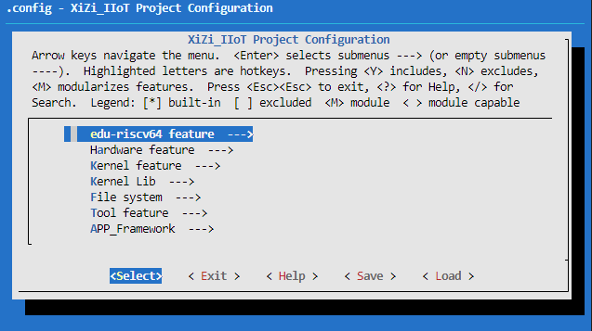
图 3-5-1 选择edu-riscv64 feature
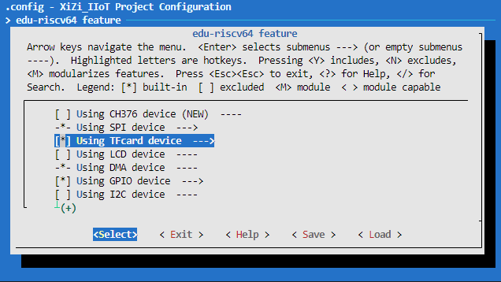
图 3-5-2 选中Using TFcard device
文件系统实验如代码 3-5-1所示，整个验证过程都在函数fileSystem中实现。代码行2~4定义了三个基本变量；代码行3通过open函数打开一个名为hello.txt的文件，参数O_RDWR | O_CREAT表示读写和无该文件时自动创建；代码行6~12中，首先判断文件是否打开成功，如果成功，则通过write函数进行写操作；代码行13在写操作结束后关闭文件；代码行15~19进行文件打开，然后进行读操作，最后关闭打开的文件。
代码 3-5-1可放到xiuos/APP_Framework/Applications/main.c中运行。文件系统的实验结果如图 3-5-3所示，首先可以看到一些SD卡挂载的信息，如提示SD Reset已完成，SD卡的传输速度和存储大小，以及文件系统挂载完成等。在最后一条可以看到，写的信息可以被读出来。以上表明文件系统的SD卡挂载，文件读写功能均正常。
代码 3-5-1 文件系统实验代码
01 void* fileSystem (){
02 int ret = 0;
03 char w_buf[] = "hello world!";
04 char r_buf[20];
05
06 int fd_t = open("/hello.txt", O_RDWR | O_CREAT);
07 if(fd_t >0){
08 ret = write(fd_t, w_buf, strlen(w_buf));
09 if(ret < 0){
10 printf("fd = %d write hello world failed.\n",fd_t);
11 return NULL;
12 }
13 close(fd_t);
14
15 fd_t = open("/hello.txt", O_RDONLY);
16 ret = read(fd_t, r_buf, 20);
17 if(ret > 0)
18 printf("read len %d, r_buf %s\n",ret,r_buf);
19 close(fd_t);
20 }
21 }
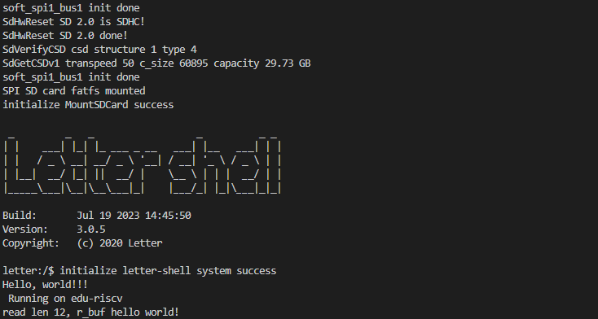
图 3-5-3 文件系统实验结果

3.5.3 实验相关函数介绍
表 3-5-1
函数原型 | int open (const char *path, int flags, ...)
函数功能 | 打开一个文件
参数说明 | path：打开文件的路径  flags：打开选项，可选的选项有打开时截断文件（O_TRUNC）和向末尾写入（O_APPEND）
返回值 | 若文件打开成功则返回该文件的描述符（非负），后续读写该文件由该描述符标识，若不成功则返回-1，此时errno会被置为对应错误码
表 3-5-2
函数原型 | int close (int fd)
函数功能 | 关闭一个已打开的文件
参数说明 | fd：待关闭文件描述符
返回值 | 若文件关闭成功则返回0，若不成功则返回-1，此时errno会被置为对应错误码
表 3-5-3
函数原型 | int read (int fd, void *buf, size_t len)
函数功能 | 从文件读取数据
参数说明 | fd：待读取文件描述符  buf：存放读取数据的缓冲区首地址  len：缓冲区长度，单位为字节
返回值 | 若读取成功则返回读取到的字节数，若不成功则返回-1，此时errno会被置为对应错误码
表 3-5-4
函数原型 | int write (int fd, const void *buf, size_t len)
函数功能 | 向文件写入数据
参数说明 | fd：待写入文件描述符  buf：存放写入数据的缓冲区首地址  len：表示缓冲区长度，单位为字节
返回值 | 若写入成功则返回读取到的字节数，若不成功则返回-1，此时errno会被置为对应错误码

驱动模型原理

3.6.1 实验目的
1）熟悉XiUOS的驱动模型，BUS总线驱动架构的驱动管理方式。
2）掌握XiUOS的驱动模型相关的数据结构、函数接口的使用方法。
3）以串口驱动为例，掌握XiUOS驱动的初始化、匹配、打开、读写串口数据和关闭等操作。

3.6.2 实验内容和步骤
驱动管理的实验设计过程如图 3-6-1所示。
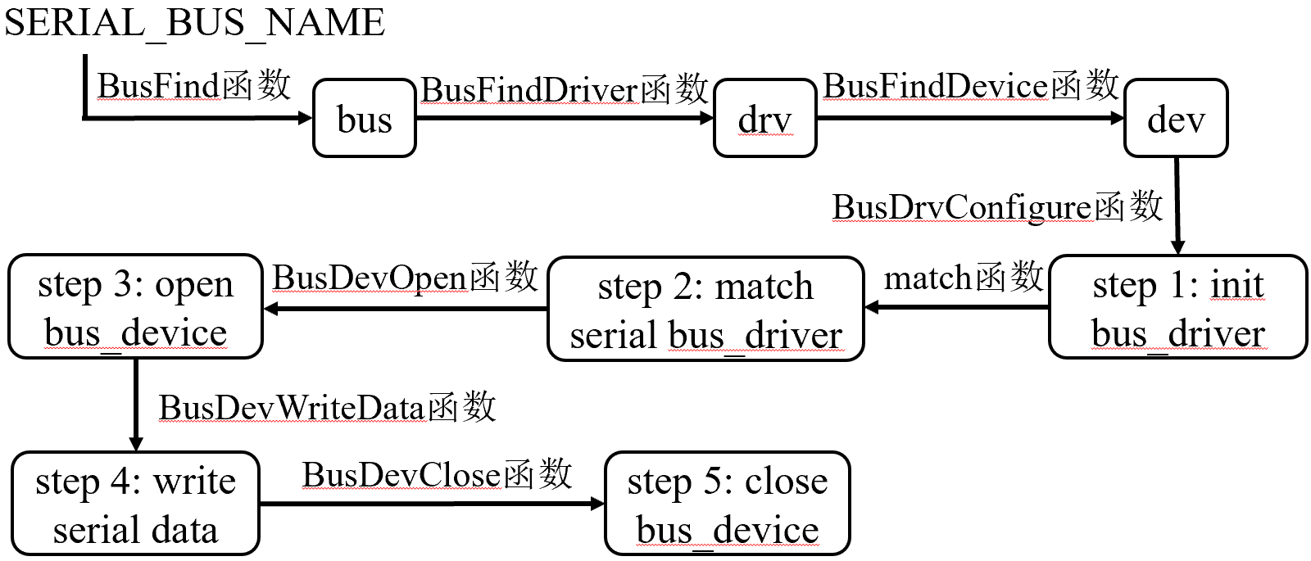
图 3-6-1 驱动管理实验设计
该图以完整的串口驱动使用过程为例。首先在获取外设数据前，要先获取外设bus，匹配driver和device数据结构，若有需要应配置外设driver，在外设device打开后对外设进行读写，使用完毕后，关闭设备。
代码 3-6-1是驱动管理实验的具体实现。代码行2~7定义了一些基本变量和总线、驱动、设备结构体变量。代码行9~14通过SERIAL_BUS_NAME和调用BusFind函数生成串口总线指针。代码行16~21通过BusFindDriver函数找到串口驱动指针。代码行23~28通过BusFindDevice函数找到串口设备指针。然后，代码行30~59通过5个步骤，分别实现初始化、匹配、打开、写串口数据和关闭操作。需要说明的是，代码3-6-21并不能实际运行，该实验只针对串口驱动的管理的案例，做了简单的介绍。更全面、详细的驱动管理相关实验，会在第四篇和第五篇介绍。
代码 3-6-1 驱动管理实验代码
01 int driverManagement(){
02 int ret = EOK;
03 char test_str[] = "Hello AIIT!\r\n";
04
05 struct Bus *bus;
06 struct Driver *drv;
07 struct HardwareDev *dev;
08
09 /* find the serial bus pointer */
10 bus = BusFind(SERIAL_BUS_NAME);
11 if (NONE == bus) {
12 KPrintf("BusFind %s failed\n", SERIAL_BUS_NAME);
13 return ERROR;
14 }
15
16 /* find the serial driver pointer */
17 drv = BusFindDriver(bus, SERIAL_DRV_NAME);
18 if (NONE == drv) {
19 KPrintf("BusFindDriver %s failed\n", SERIAL_DRV_NAME);
20 return ERROR;
21 }
22
23 /* find the serial device pointer */
24 dev = BusFindDevice(bus, SERIAL_DEVICE_NAME);
25 if (NONE == dev) {
26 KPrintf("BusFindDevice %s failed\n", SERIAL_DEVICE_NAME);
27 return ERROR;
28 }
29
30 /*step 1: init bus_driver, change struct SerialCfgParam if necessary*/
31 struct SerialCfgParam serial_cfg;
32 memset(&serial_cfg, 0, sizeof(struct SerialCfgParam));
33 configure_info.configure_cmd = OPE_INT;
34 configure_info.private_data = &serial_cfg;
35 ret = BusDrvConfigure(drv, &configure_info);
36 if (EOK != ret) {
37 KPrintf("BusDrvConfigure OPE_INT failed error code %d\n", ret);
38 return ret;
39 }
40
41 /*step 2: match serial bus_driver with bus_device*/
42 bus->match(drv, dev);
43
44 /*step 3: open bus_device, configure struct SerialDevParam if necessary*/
45 serial_dev_param->serial_set_mode = SIGN_OPER_INT_RX;
46 serial_dev_param->serial_stream_mode = SIGN_OPER_STREAM;
47 ret = BusDevOpen(dev);
48 if (EOK != ret) {
49 KPrintf("BusDevOpen failed error code %d\n", ret);
50 return ret;
51 }
50
51 /*step 4: write serial data, configure struct BusBlockWriteParam*/
52 struct BusBlockWriteParam write_param;
53 write_param.pos = 0;
54 write_param.buffer = (void *)test_str;
55 write_param.size = sizeof(test_str) - 1;
56 BusDevWriteData(bus_device, &write_param);
57
58 /*step 5: close bus_device*/
59 BusDevClose(bus_device);
60
61 return EOK;
62 }

3.6.3 实验相关函数介绍
表 3-6-1
函数原型 | BusType BusFind (const char *bus_name)
函数功能 | 查找BUS总线
参数说明 | bus_name：待查找的总线名称
返回值 | 若查找成功则返回对应的BUS，若不成功则返回NONE
表 3-6-2
函数原型 | DriverType BusFindDriver (struct Bus *bus, const char *driver_name)
函数功能 | 根据总线查找DRIVER驱动
参数说明 | bus：从bus指向的结构体进行查找  driver_name：需要查找的驱动名称
返回值 | 若查找成功则返回对应的DRIVER，若不成功则返回NONE
表 3-6-3
函数原型 | HardwareDevType BusFindDevice (struct Bus *bus, const char *device_name)
函数功能 | 根据总线查找DEVICE设备
参数说明 | bus：从bus指向的结构体进行查找  device_name：需要查找的设备名称
返回值 | 若查找成功则返回对应的DEVICE，若不成功则返回NONE
表 3-6-4
函数原型 | uint32 BusDrvConfigure (struct Driver *drv, struct BusConfigureInfo *configure_info)
函数功能 | 配置DRIVER驱动
参数说明 | drv：所需要进行配置操作的设备所对应的Driver结构体指针  configure_info：配置信息，包括命令类型和参数
返回值 | 若配置成功则返回EOK，若不成功则返回-ERROR
表 3-6-5
函数原型 | uint32 BusDevOpen (struct HardwareDev *dev)
函数功能 | 打开DEVICE设备
参数说明 | dev：所需要进行打开操作的设备所对应的结构体指针
返回值 | 若打开成功则返回EOK，若不成功则返回-ERROR
表 3-6-6
函数原型 | uint32 BusDevClose (struct HardwareDev *dev)
函数功能 | 关闭DEVICE设备
参数说明 | dev：所需要进行关闭操作的设备所对应的结构体指针
返回值 | 若关闭成功则返回EOK，若不成功则返回-ERROR
表 3-6-7
函数原型 | uint32 BusDevWriteData (struct HardwareDev *dev, struct BusBlockWriteParam *write_param)
函数功能 | 对DEVICE设备进行写操作
参数说明 | dev：所需要进行写操作的设备所对应的结构体指针  write_param：进行写操作时所传入的参数
返回值 | 若写操作成功则返回EOK，若不成功则返回-ERROR
表 3-6-8
函数原型 | uint32 BusDevReadData (struct HardwareDev *dev, struct BusBlockReadParam *read_param)
函数功能 | 对DEVICE设备进行读操作
参数说明 | dev：所需要进行读操作的设备所对应的结构体指针  read_param：进行读操作时所传入的参数
返回值 | 若读操作成功则返回EOK，若不成功则返回-ERROR

驱动开发实验

GPIO驱动

4.1.1 实验目的
1）了解GPIO设备的硬件特征、基本原理和使用方法。
2）了解RISC-V矽璓硬件终端的GPIO与GPIOHS，熟悉它们的中断特点与不同的寄存器及其功能。
3）掌握XiUOS的GPIO设备驱动的实现与使用方法，包括上层的GPIO总线、驱动、设备接口以及底层的GPIO寄存器操作接口。
4）了解RISC-V矽璓硬件终端的LED与按键原理，基于GPIO驱动完成实验控制LED灯的点亮与熄灭。
5）综合GPIO相关知识，基于RISC-V矽璓硬件终端实现简单的流水灯应用。

4.1.2 实验基础和原理

GPIO基本介绍
芯片上的引脚一般分为4类：电源、时钟、控制与I/O，I/O口在使用模式上又分为General Purpose Input Output（通用输入/输出），简称GPIO，与功能复用I/O（如SPI/I2C/UART等）。大多数MCU的引脚都不止一个功能，不同引脚内部结构不一样，拥有的功能也不一样。可以通过不同的配置，切换引脚的实际功能。通用 I/O 口主要特性如下：
（1）可编程控制中断：中断触发模式可配置，有下图 4-1-1所示5种中断触发模式：
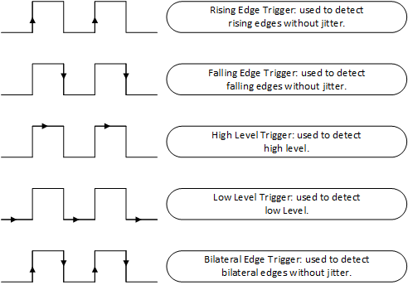
图 4-1-1 中断触发模式
（2）输入输出模式可控制：输出模式一般包括：推挽、开漏、上拉、下拉。引脚为输出模式时，可以通过配置引脚输出的电平状态为高电平或低电平来控制连接的外围设备。输入模式一般包括：浮空、上拉、下拉、模拟。引脚为输入模式时，可以读取引脚的电平状态，即高电平或低电平。
RISC-V矽璓硬件终端搭载的芯片上有高速GPIO和通用GPIO。高速GPIO为GPIOHS，共32个。

中断说明
高速GPIOHS中断具有如下特点：
（1）可配置输入输出信号；
（2）每个IO具有独立中断源；
（3）中断支持边沿触发和电平触发；
（4）每个IO可以分配到FPIOA上48个管脚之一；
（5）可配置上下拉，或者高阻。
通用GPIO共8个，具有如下特点：
（1）8个IO使用一个中断源；
（2）可配置输入输出信号；
（3）可配置触发IO总中断，边沿触发和电平触发；
（4）每个IO可以分配到FPIOA上48个管脚之一；
（5）可配置上下拉，或者高阻。

寄存器说明
以下将对GPIO使用的寄存器进行介绍。在gpio.h和gpio.c文件中分别定义了对应的结构体和寄存器操作接口。
（1）GPIO_SWPORTA_DR：
位 | 位名 | 读写 | 功能
b31-b0 | GPIOSWPORTADR | R/W | 存储端口A输出值
端口A设置为输出模式且对应控制位为软件模式时，写入该寄存器的值将从端口A的I/O口输出。
（2）GPIO_SWPORTA_DDR：
位 | 位名 | 读写 | 功能
b31-b0 | GPIOSWPORTADDR | R/W | 端口A数据方向控制
写入该寄存器的值独立控制端口A输入输出方向，0x0代表输入，0x1代表输出，可通过GPIODFLTDIR_A参数配置默认输入输出方向。
（3）GPIO_INTEN：
位 | 位名 | 读写 | 功能
b31-b0 | GPIO_INTEN | R/W | 端口A中断配置
默认情况下，中断的生成被禁用。每当1被写入该寄存器的一位时，它将端口A上的相应位配置为中断，否则端口A作为正常的GPIO信号进行操作。
（4）GPIO_INTMASK：
位 | 位名 | 读写 | 功能
b31-b0 | GPIO_INTMASK | R/W | 端口A中断屏蔽配置
控制端口A上的中断是否可以通过不屏蔽为中断控制器创建中断。默认情况下，所有中断位都不屏蔽。每当1被写入该寄存器中的一位时，它就屏蔽了该信号的中断生成能力，否则允许中断通过。
（5）GPIO_INTTYPE_LEVEL：
位 | 位名 | 读写 | 功能
b31-b0 | GPIOINTTYPELEVEL | R/W | 端口A中断类型配置
控制端口A上可能发生的中断类型。每当0被写入该寄存器的一位时，它会将中断类型配置为电平灵敏，否则为边沿灵敏。
（6）GPIO_INT_POLARITY：
位 | 位名 | 读写 | 功能
b31-b0 | GPIOINTPOLARITY | R/W | 端口A中断极性配置
控制端口A输入端可能出现的边沿或电平灵敏度的极性。每当0被写入该寄存器的一位时，它将中断类型配置为下降沿或低电平灵敏，否则它是上升沿或高电平灵敏。
（7）GPIO_INTSTATUS：
位 | 位名 | 读写 | 功能
b31-b0 | GPIO_INTSTATUS | R | 端口A中断状态配置
控制端口A的中断状态，0x0代表inactive，0x1代表active。
（8）GPIO_RAW_INTSTATUS：
位 | 位名 | 读写 | 功能
b31-b0 | GPIORAWINTSTATUS | R | 端口A状态初始中断
配置端口A状态的原始中断，0x0代表inactive，0x1代表active。
（9）GPIO_DEBOUNCE：
位 | 位名 | 读写 | 功能
b31-b0 | GPIO_DEBOUNCE | R/W | 去抖动使能位
控制作为中断源的外部信号是否需要去抖动以消除任何伪故障。将1写入该寄存器中的位使能去抖动电路。
（10）GPIO_PORTA_EOI：
位 | 位名 | 读写 | 功能
b31-b0 | GPIOPORTAEOI | W | 端口A边沿中断清空
控制从端口A清除边沿中断。当1被写入该寄存器的相应位时，中断被清除。当端口A没有为中断配置时，所有中断都被清除。
（11）GPIO_EXT_PORTA：
位 | 位名 | 读写 | 功能
b31-b0 | GPIOEXTPORTA | R | 外部端口A信号
此寄存器反映外部端口A上的信号值。
（12）GPIO_LS_SYNC：
位 | 位名 | 读写 | 功能
b31-b1 | RSVDGPIOLS_SYNC | R | 保留位
b0 | GPIOLSSYNC | R/W | 中断同步控制位
将1写入此寄存器会导致所有级别敏感的中断同步到pclk intr。
（13）GPIO_ID_CODE：
位 | 位名 | 读写 | 功能
b31-b0 | GPIOIDCODE | R | 用户代码
这是用户指定的代码，系统可以读取。它可以用于芯片识别等。
（14）GPIO_INT_BOTHEDGE：
位 | 位名 | 读写 | 功能
b31-b0 | GPIOINTBOTHEDGE | R/W | 边沿中断使能
控制端口A上可能发生的边沿中断。每当特定位被编程为1时，它能够在与端口A上的该位对应的外部输入信号的上升沿和下降沿上产生中断。当该寄存器的对应位设置为1时，不考虑在寄存器GPIO_INTTYPE_LEVEL和GPIO_INT_POLARITY中为该特定位编程的值。
（15）GPIO_VER_ID_CODE：
位 | 位名 | 读写 | 功能
b31-b0 | GPIOVERID_CODE | R | 版本号
版本中每个数字的ASCII值，后跟*。例如，323132_2A表示版本2.12*。
（16）GPIO_CONFIG_REG2：
位 | 位名 | 读写 | 功能
b31-b20 | RSVDGPIOCONFIG_REG2 | R | 保留位
b19-b15 | ENCODEDIDPWIDTH_D | R | 寄存器值源自GPIOPWIDTHD配置参数
b14-b10 | ENCODEDIDPWIDTH_C | R | 寄存器值源自GPIOPWIDTHC配置参数
b9-b5 | ENCODEDIDPWIDTH_B | R | 寄存器值源自GPIOPWIDTHB配置参数
b4-b0 | ENCODEDIDPWIDTH_A | R | 寄存器值源自GPIOPWIDTHA配置参数
保留位读取为0，其他位的值根据相应配置参数决定，0x0代表8，0x1代表16，0x2代表32，0x3代表Reserved。
（17）GPIO_CONFIG_REG1：
位 | 位名 | 读写 | 功能
b31-b22 | RSVDGPIOCONFIG_REG1 | R | 保留位
b21 | INTERRUPTBOTHEDGE_TYPE | R | 寄存器值源自GPIOINTBOTH_EDGE配置参数
b20-b16 | ENCODEDIDWIDTH | R | 寄存器值源自 GPIOIDWIDTH配置参数
b15 | GPIO_ID | R | 寄存器值源自 GPIOID配置参数
b14 | ADDENCODEDPARAMS | R | 寄存器值源自GPIOADDENCODED_PARAMS配置参数
b13 | DEBOUNCE | R | 寄存器值源自GPIO_DEBOUNCE配置参数
b12 | PORTA_INTR | R | 寄存器值源自GPIOPORTAINTR配置参数
b11 | HW_PORTD | R | 寄存器值源自GPIOHWPORTD配置参数
b10 | HW_PORTC | R | 寄存器值源自GPIOHWPORTC配置参数
b9 | HW_PORTB | R | 寄存器值源自GPIOHWPORTB配置参数
b8 | HW_PORTA | R | 寄存器值源自GPIOHWPORTA配置参数
b7 | PORTDSINGLECTL | R | 寄存器值源自GPIOPORTDSINGLE_CTL配置参数
b6 | PORTCSINGLECTL | R | 寄存器值源自GPIOPORTCSINGLE_CTL配置参数
b5 | PORTBSINGLECTL | R | 寄存器值源自GPIOPORTBSINGLE_CTL配置参数
b4 | PORTASINGLECTL | R | 寄存器值源自 GPIOPORTASINGLE_CTL配置参数
b3-b2 | NUM_PORTS | R | 寄存器值源自GPIONUMPORT配置参数
b1-b0 | APBDATAWIDTH | R | 寄存器值源自 GPIOAPBDATAWIDTH配置参数
gpio.h中定义的GPIO寄存器结构体gpio_t如下所示，其中gpio_access_tp_t是表示寄存器32位结构的结构体：
代码 4-1-1 gpio_t结构体
01 typedef struct _gpio{
02 gpio_access_tp_t data_output;
03 gpio_access_tp_t direction;
04 gpio_access_tp_t source;
05 uint32_t unused_0[9];
06 gpio_access_tp_t interrupt_enable;
07 gpio_access_tp_t interrupt_mask;
08 gpio_access_tp_t interrupt_level;
09 gpio_access_tp_t interrupt_polarity;
10 gpio_access_tp_t interrupt_status;
11 gpio_access_tp_t interrupt_status_raw;
12 gpio_access_tp_t interrupt_debounce;
13 gpio_access_tp_t interrupt_clear;
14 gpio_access_tp_t data_input;
15 uint32_t unused_1[3];
16 gpio_access_tp_t sync_level;
17 gpio_access_tp_t id_code;
18 gpio_access_tp_t interrupt_bothedge;
19 } __attribute__((packed, aligned(4))) gpio_t;
可以看到，除去最后几个未使用的寄存器未定义之外，gpio_t的定义的成员变量与上述寄存器基本一一对应，如data_output与data_input分别对应GPIO的存储端口寄存器（输出）和外部端口寄存器（输入），interrupt_*则对应与GPIO配置相关的寄存器。通过将该结构映射到GPIO的内存地址，即可通过对内存结构的读写完成实现对GPIO寄存器的配置、控制、读写等操作。
在gpio.c文件中，实现了与GPIO寄存器相关的函数接口，分别如代码 4-1-2到代码 4-1-4所示。代码 4-1-2实现了对GPIO引脚的配置接口，代码行8定义了dir变量，用于表明引脚需要配置的方向。代码行10~30根据传入的参数mode对dir进行不同的赋值，表明不同的传输方向。代码行33调用set_gpio_bit通过位运算将direction寄存器对应pin引脚的bit位设置为dir的值，即可完成对对应引脚的配置。
代码 4-1-2 GPIO引脚方向配置函数
01 void gpio_set_drive_mode(uint8_t pin, gpio_drive_mode_t mode)
02 {
03 configASSERT(pin < GPIO_MAX_PINNO);
04 int io_number = fpioa_get_io_by_function(FUNC_GPIO0 + pin);
05 configASSERT(io_number >= 0);
06
07 fpioa_pull_t pull;
08 uint32_t dir;
09
10 switch (mode)
11 {
12 case GPIO_DM_INPUT:
13 pull = FPIOA_PULL_NONE;
14 dir = 0;
15 break;
16 case GPIO_DM_INPUT_PULL_DOWN:
17 pull = FPIOA_PULL_DOWN;
18 dir = 0;
19 break;
20 case GPIO_DM_INPUT_PULL_UP:
21 pull = FPIOA_PULL_UP;
22 dir = 0;
23 break;
24 case GPIO_DM_OUTPUT:
25 pull = FPIOA_PULL_DOWN;
26 dir = 1;
27 break;
28 default:
29 configASSERT(!"GPIO drive mode is not supported.") break;
30 }
31
32 fpioa_set_io_pull(io_number, pull);
33 set_gpio_bit(gpio->direction.u32, pin, dir);
34 }
代码 4-1-3是GPIO输入接口底层实现，其功能是读取指定引脚的值。代码行3检查了传入引脚参数pin是否符合要求。代码行4~5根据direction寄存器对应引脚的bit位的设置情况判断pin引脚属于输出或输入。代码行6调用get_gpio_bit函数通过位运算读取对应的输出/输入寄存器对应bit位的值作为返回。代码 4-1-4则是输出接口底层实现，其逻辑和代码 4-1-3类似，需要指出的是，代码行6检查了dir参数的值，因为只有输出方向的引脚才能设置其值。
代码 4-1-3 gpio_get_pin函数
01 gpio_pin_value_t gpio_get_pin(uint8_t pin)
02 {
03 configASSERT(pin < GPIO_MAX_PINNO);
04 uint32_t dir = get_gpio_bit(gpio->direction.u32, pin);
05 volatile uint32_t *reg = dir ? gpio->data_output.u32 : gpio->data_input.u32;
06 return get_gpio_bit(reg, pin);
07 }
代码 4-1-4 gpio_set_pin函数
01 void gpio_set_pin(uint8_t pin, gpio_pin_value_t value)
02 {
03 configASSERT(pin < GPIO_MAX_PINNO);
04 uint32_t dir = get_gpio_bit(gpio->direction.u32, pin);
05 volatile uint32_t *reg = dir ? gpio->data_output.u32 : gpio->data_input.u32;
06 configASSERT(dir == 1);
07 set_gpio_bit(reg, pin, value);
08 }
除以上GPIO的寄存器外，GPIOHS同样包含一系列寄存器，每个寄存器均为32位，每一位代表相应的IO号，共17个GPIOHS。寄存器种类及其功能如下：
（1）Input_val：
位 | 位名 | 读写 | 功能
b31-b0 | input_val | R/W | 输入值
（2）Input_en：
位 | 位名 | 读写 | 功能
b31-b0 | input_en | R/W | 输入使能
（3）Output_en：
位 | 位名 | 读写 | 功能
b31-b0 | output_en | R/W | 输出使能
（4）Output_val：
位 | 位名 | 读写 | 功能
b31-b0 | output_val | R/W | 输出值
（5）Pullup_en：
位 | 位名 | 读写 | 功能
b31-b0 | pullup_en | R/W | 内部上拉使能
（6）Drive：
位 | 位名 | 读写 | 功能
b31-b0 | drive | R/W | 驱动力加强
（7）Rise_ie：
位 | 位名 | 读写 | 功能
b31-b0 | rise_ie | R/W | 上升沿中断使能
（8）Rise_ip：
位 | 位名 | 读写 | 功能
b31-b0 | rise_ip | R/W | 上升沿中断挂起
（9）Fall_ie：
位 | 位名 | 读写 | 功能
b31-b0 | fall_ie | R/W | 下升沿中断使能
（10）Fall_ip：
位 | 位名 | 读写 | 功能
b31-b0 | fall_ip | R/W | 下升沿中断挂起
（11）High_ie：
位 | 位名 | 读写 | 功能
b31-b0 | high_ie | R/W | 高电平中断使能
（12）High_ip：
位 | 位名 | 读写 | 功能
b31-b0 | high_ip | R/W | 高电平中断挂起
（13）Low_ie：
位 | 位名 | 读写 | 功能
b31-b0 | low_ie | R/W | 低电平中断使能
（14）Low_ip：
位 | 位名 | 读写 | 功能
b31-b0 | low_ip | R/W | 低电平中断挂起
（15）Iof_en：
位 | 位名 | 读写 | 功能
b31-b0 | iof_en | R/W | IO 特殊功能使能
（16）Iof_sel：
位 | 位名 | 读写 | 功能
b31-b0 | iof_sel | R/W | IO 特殊功能启用
（17）Output_xor：
位 | 位名 | 读写 | 功能
b31-b0 | output_xor | R/W | 输出翻转
gpiohs.h文件中定义实现了GPIOHS寄存器对应的结构体。gpiohs_raw_t结构体如下所示，成员变量分别对应了上述17个GPIOHS寄存器：
代码 4-1-5 gpiohs_raw_t结构体
01 typedef struct _gpiohs_raw{
02 uint32_t input_val;
03 uint32_t input_en;
04 uint32_t output_en;
05 uint32_t output_val;
06 uint32_t pullup_en;
07 uint32_t drive;
08 uint32_t rise_ie;
09 uint32_t rise_ip;
10 uint32_t fall_ie;
11 uint32_t fall_ip;
12 uint32_t high_ie;
13 uint32_t high_ip;
14 uint32_t low_ie;
15 uint32_t low_ip;
16 uint32_t iof_en;
17 uint32_t iof_sel;
18 uint32_t output_xor;
19 } __attribute__((packed, aligned(4))) gpiohs_raw_t;
gpiohs.c文件中除实现了与gpio.c相同的函数接口之外，还实现了一些与GPIOHS中断相关的函数接口，此处不再展开叙述。

GPIO驱动程序
GPIO设备通过PinBus挂接到Bus总线上，其中PinBus的结构体在bus_pin.h文件中进行了定义。每个设备总线都关联一个Driver和一个Device，其中，PinDriver结构体在bus_pin.h中进行了定义，PinDevice结构体在dev_pin.h中进行了定义。另外，GPIO驱动及设备的注册流程在connect_gpio.c中进行了实现。

（1）bus_pin.h 文件
bus_pin.h文件中声明了PIN总线结构体PinBus和驱动结构体PinDriver。PinBus的结构体定义如下：
代码 4-1-6 PinBus结构体
01 struct PinBus{
02 struct Bus bus;
03 void *private_data;
04 };
其中bus是通用管理总线；private_data是传递参数的通用指针。
PinDriver的结构体定义如下：
代码 4-1-7 PinDriver结构体
01 struct PinDriver{
02 struct Driver driver;
03 uint32 (*configure) (void *drv, struct BusConfigureInfo *configure_info);
04 };
其中driver表示通用管理驱动；configure表示配置函数。
另外，在bus_pin.h文件中还定义了一些函数接口，如表 4-1-1到表 4-1-5所示，具体均在bus_pin.c文件中实现：
表 4-1-1
函数原型 | int PinBusInit (struct PinBus *pin_bus, const char *bus_name)
函数功能 | 初始化PIN总线
参数说明 | pin_bus：初始化的PIN总线  bus_name：总线名称
返回值 | 若成功则返回EOK，若不成功则返回NONE
备注 | 通过调用BusRegister函数将PIN总线注册到BUS管理总线链表
表 4-1-2
函数原型 | int PinReleaseBus (struct PinBus *pin_bus)
函数功能 | 释放PIN总线，即将PIN总线从BUS管理总线链表中移除
参数说明 | pin_bus：需要释放的PIN总线
返回值 | 若成功则返回EOK，若不成功则返回NONE
备注 | 一般该接口函数与PinBusInit函数配对使用，对PIN总线进行注册和释放
表 4-1-3
函数原型 | int PinDriverInit (struct PinDriver *pin_driver, const char *driver_name, void *data)
函数功能 | 初始化PIN驱动
参数说明 | pin_driver：需要初始化的PIN驱动  driver_name：驱动名称  data：传递参数的通用指针
返回值 | 若成功则返回EOK，若不成功则返回NONE
备注 | 该接口通过调用PinDriverRegister函数将PIN驱动注册到PIN 驱动总线
表 4-1-4
函数原型 | int PinDriverAttachToBus (const char *drv_name, const char *bus_name)
函数功能 | 将PIN驱动挂接到PIN BUS总线
参数说明 | drv_name：驱动名称  bus_name：总线名称
返回值 | 若成功则返回EOK，若不成功则返回NONE
表 4-1-5
函数原型 | DriverType PinDriverFind (const char *drv_name, enum DriverType_e drv_type)
函数功能 | 查找挂接的PIN驱动
参数说明 | drv_name：驱动名称  bus_name：总线名称
返回值 | 若成功则返回对应的驱动，若不成功则返回NONE

（2）dev_pin.h 文件
在dev_pin.h文件中声明了PIN设备结构体PinHardwareDevice，其具体的定义如下：
代码 4-1-8 PinHardwareDevice
01 struct PinHardwareDevice{
02 struct HardwareDev haldev;
03 const struct PinDevDone *dev_done;
04 void *private_data;
05 };
其中haldev用于描述一个设备结构；dev_done用于表示一个PIN设备的函数操作集；private_data是传递参数的通用指针。
结构体PinDevDone的定义如下：
代码 4-1-9 PinDevDone
01 struct PinDevDone{
02 uint32 (*open) (void *dev);
03 uint32 (*close) (void *dev);
04 uint32 (*write) (void *dev, struct BusBlockWriteParam *write_param);
05 uint32 (*read) (void *dev, struct BusBlockReadParam *read_param);
06 };
可以看出，该结构体是用于描述PIN设备的打开、关闭、读写功能。
另外，在dev_pin.h文件中还定义了一些函数接口，如表 4-1-6到表 4-1-8所示
表 4-1-6
函数原型 | int PinDeviceRegister (struct PinHardwareDevice *pin_device, void *pin_param, const char *device_name)
函数功能 | 初始化并注册PIN设备到设备管理链表上
参数说明 | pin_device：需要注册的PIN设备  pin_param：PIN参数  device_name：设备名称
返回值 | 若成功则返回EOK，若不成功则返回NONE
表 4-1-7
函数原型 | int PinDeviceAttachToBus (const char *dev_name, const char *bus_name)
函数功能 | 将PIN设备挂接到PIN BUS总线
参数说明 | dev_name：设备名称  bus_name：总线名称
返回值 | 若成功则返回EOK，若不成功则返回NONE
表 4-1-8
函数原型 | HardwareDevType PinDeviceFind (const char *dev_name, enum DevType dev_type)
函数功能 | 查找挂接的PIN设备
参数说明 | dev_name：设备名称  dev_type：设备类型
返回值 | 若成功则返回对应的Device，若不成功则返回NONE

（3）connect_gpio.c 文件
GPIO驱动及设备的注册流程在connect_gpio.c中进行了实现，主要包含3个步骤：
① 实现GPIO设备的读写方法，其具体实现需结合SoC厂商提供的SDK源码进行相应的移植；
② 实现GPIO的驱动配置，需结合GPIO特性及操作系统的接口定义进行相应的开发；
③ 完成GPIO的驱动和设备到GPIO总线的挂接（或称为绑定）。
步骤①中GPIO设备的读写方法实现见代码 4-1-10到代码 4-1-12。结构体PinDevDone封装了GPIO设备的打开、关闭及读写函数，其中打开、关闭的值为NONE，表示未启用该功能；写功能值为PinWrite，读功能值为PinRead，表明读写功能是打开的。读函数的具体实现见代码 4-1-11，写函数的具体实现见代码 4-1-12。
代码 4-1-10 GPIO设备的打开、关闭及读写
01 static const struct PinDevDone dev_done =
02 {
03 .open = NONE,
04 .close = NONE,
05 .write = PinWrite,
06 .read = PinRead,
07 };
代码 4-1-11 GPIO设备的读函数
01 uint32 PinRead(void *dev, struct BusBlockReadParam *read_param)
02 {
03 NULL_PARAM_CHECK(dev);
04 NULL_PARAM_CHECK(read_param);
05 struct PinStat *pinstat = (struct PinStat *)read_param->buffer;
06
07 int pin_channel = GetPinChannel(pinstat->pin);
08 if (pin_channel == -1) {
09 SYS_ERR("pin %d not set mode", pinstat->pin);
10 return ERROR;
11 }
12
13 if (gpiohs_get_pin(pin_channel) == GPIO_PV_HIGH){
14 pinstat->val = GPIO_HIGH;
15 return GPIO_HIGH;
16 } else {
17 pinstat->val = GPIO_LOW;
18 return GPIO_LOW;
19 }
20 }
代码 4-1-12 GPIO设备的写函数
01 uint32 PinWrite(void *dev, struct BusBlockWriteParam *write_param)
02 {
03 NULL_PARAM_CHECK(dev);
04 NULL_PARAM_CHECK(write_param);
05 struct PinStat *pinstat = (struct PinStat *)write_param->buffer;
06
07 int pin_channel = GetPinChannel(pinstat->pin);
08 if (pin_channel == -1) {
09 SYS_ERR("pin %d not set mode", pinstat->pin);
10 return ERROR;
11 }
12 gpiohs_set_pin(pin_channel, pinstat->val == GPIO_HIGH ? GPIO_PV_HIGH : GPIO_PV_LOW);
13 }
步骤②中GPIO的驱动配置实现见代码 4-1-13。其中参数drv是驱动指针，configure_info是GPIO驱动配置信息结构体指针。代码行2~3检查了输入函数的两个参数指针是否是空指针；代码行8~16，判断了配置命令是否为OPE_CFG，即配置操作模式，如果是，在代码行10~13按照配置参数对GPIO进行具体配置。
代码 4-1-13 GPIO驱动的配置
01 static uint32 GpioDrvConfigure(void *drv, struct BusConfigureInfo *configure_info){
02 NULL_PARAM_CHECK(drv);
03 NULL_PARAM_CHECK(configure_info);
04
05 x_err_t ret = EOK;
06 struct PinParam *param;
07
08 switch (configure_info->configure_cmd)
09 {
10 case OPE_CFG:
11 param = (struct PinParam *)configure_info->private_data;
12 ret = PinConfigure(param);
13 break;
14 default:
15 break;
16 }
17
18 return ret;
19 }
步骤③中GPIO的驱动和设备到GPIO总线的挂接实现见代码 4-1-14。代码行6至7是将已分配的GPIO引脚的记录表进行清空；代码行9~13完成了Bus总线的初始化；代码行15~22、24~28分别完成了驱动的初始化及绑定；代码行30~37、39~43分别完成了设备的注册及绑定。
代码 4-1-14 GPIO的初始化函数
01 int HwGpioInit(void){
02 x_err_t ret = EOK;
03
04 static struct PinBus pin;
05
06 memset(pin_alloc_table, -1, sizeof pin_alloc_table);
07 free_pin = GPIO_ALLOC_START;
08
09 ret = PinBusInit(&pin, PIN_BUS_NAME);
10 if (ret != EOK) {
11 KPrintf("gpio bus init error %d\n", ret);
12 return ERROR;
13 }
14
15 static struct PinDriver drv;
16 drv.configure = &GpioDrvConfigure;
17
18 ret = PinDriverInit(&drv, PIN_DRIVER_NAME, NONE);
19 if (ret != EOK) {
20 KPrintf("pin driver init error %d\n", ret);
21 return -ERROR;
22 }
23
24 ret = PinDriverAttachToBus(PIN_DRIVER_NAME, PIN_BUS_NAME);
25 if (ret != EOK) {
26 KPrintf("pin driver attach error %d\n", ret);
27 return -ERROR;
28 }
29
30 static struct PinHardwareDevice dev;
31 dev.dev_done = &dev_done;
32
33 ret = PinDeviceRegister(&dev, NONE, PIN_DEVICE_NAME);
34 if (ret != EOK) {
35 KPrintf("pin device register error %d\n", ret);
36 return -ERROR;
37 }
38
39 ret = PinDeviceAttachToBus(PIN_DEVICE_NAME, PIN_BUS_NAME);
40 if (ret != EOK) {
41 KPrintf("pin device register error %d\n", ret);
42 return -ERROR;
43 }
44
45 return ret;
46 }

4.1.3 实验内容和步骤
XiUOS内部已经包含了对于设备驱动的测试代码，需要通过内核编译选项开启对应的配置。整个设置过程如图 4-1-2到图 4-1-6所示，依次设置选择为【APP_Framework】【Applications】【test app】【Enable application test function】【Config test gpio with led and key】使能。这样设置之后重新编译、烧录，待系统启动时，将支持额外的命令TestGpio，输入命令即可进行GPIO测试。
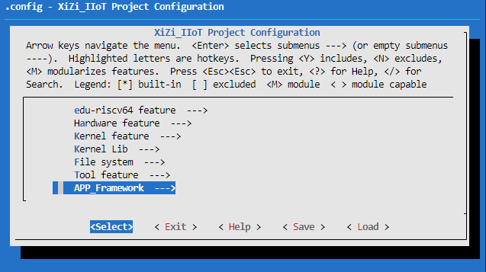
图 4-1-2 选择APP_Framework
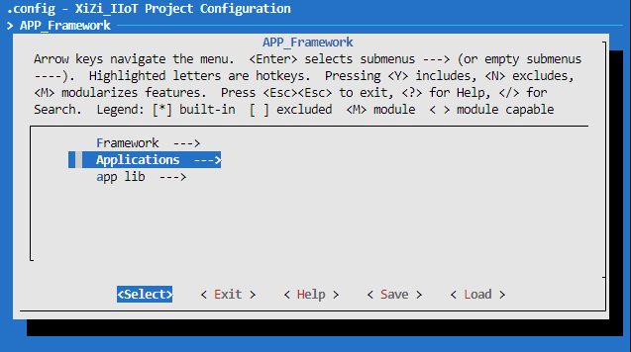
图 4-1-3 选择Applications
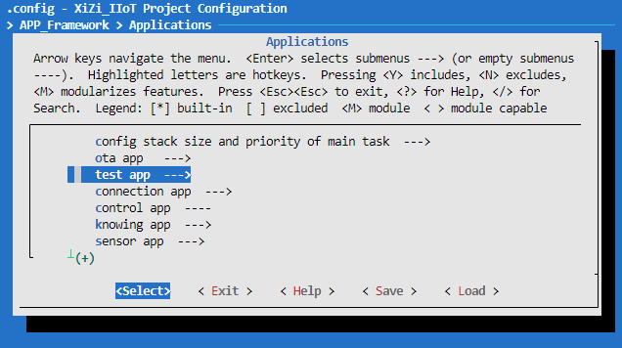
图 4-1-4 选择test app
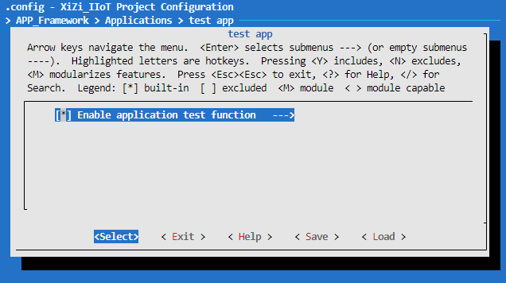
图 4-1-5 使能Enable application test function
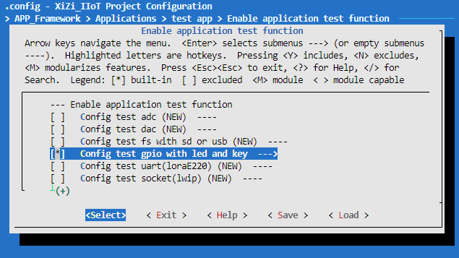
图 4-1-6 使能Config test gpio with led and key
GPIO设备应用实现过程如代码 4-1-15所示。在测试函数TestGpio中，代码行2~6用于打开一个GPIO设备；代码行8~15声明了两个结构体变量parameter和ioctl_cfg，并对其参数进行赋值，指定了GPIO设备的引脚的配置参数；代码行17~21通过IO控制函数PrivIoctl对打开的GPIO设备（LED）进行配置（输出）；代码行23~30先对结构体变量参数parameter进行重新赋值，然后再用IO控制函数对打开的GPIO设备（按键KEY）进行配置（输入）；代码行38~57是一个无限循环，其中代码行39~43对GPIO设备进行读操作，函数PrivRead最终会调用GPIOHS的PinRead函数，读取对应的PIN引脚的值；代码行51~55根据读操作的结果对GPIO设备进行写操作，函数PrivWrite最终会调用GPIOHS的PinWrite函数，对指定的PIN引脚写入数据。
代码 4-1-15 GPIO设备应用
01 void TestGpio(void){
02 int pin_fd = PrivOpen(GPIO_DEV_DRIVER, O_RDWR);
03 if(pin_fd<0){
04 printf("open pin fd error:%d\n",pin_fd);
05 return;
06 }
07
08 struct PinParam parameter;
09 parameter.cmd = GPIO_CONFIG_MODE;
10 parameter.pin = BSP_LED_PIN;
11 parameter.mode = GPIO_CFG_OUTPUT;
12
13 struct PrivIoctlCfg ioctl_cfg;
14 ioctl_cfg.ioctl_driver_type = PIN_TYPE;
15 ioctl_cfg.args = (void *)&parameter;
16
17 if (0 != PrivIoctl(pin_fd, OPE_CFG, &ioctl_cfg)) {
18 printf("ioctl pin fd error %d\n", pin_fd);
19 PrivClose(pin_fd);
20 return;
21 }
22
23 parameter.pin = BSP_KEY_PIN;
24 parameter.mode = GPIO_CFG_INPUT;
25
26 if (0 != PrivIoctl(pin_fd, OPE_CFG, &ioctl_cfg)) {
27 printf("ioctl pin fd error %d\n", pin_fd);
28 PrivClose(pin_fd);
29 return;
30 }
31
32 struct PinStat pin_led;
33 struct PinStat pin_key;
34
35 pin_led.pin = BSP_LED_PIN;
36 pin_key.pin = BSP_KEY_PIN;
37
38 while(1){
39 if(0>PrivRead(pin_fd, &pin_key, NULL_PARAMETER)){
40 printf("read pin fd error %d\n", pin_fd);
41 PrivClose(pin_fd);
42 return;
43 }
44
45 if(pin_key.val){
46 pin_led.val = GPIO_HIGH;
47 }else{
48 pin_led.val = GPIO_LOW;
49 }
50
51 if(0>PrivWrite(pin_fd, &pin_led, NULL_PARAMETER)){
52 printf("write pin fd error %d\n", pin_fd);
53 PrivClose(pin_fd);
54 return;
55 }
56
57 }
58 }
在XiUOS控制台输入TestGpio命令，将会运行上述代码，最终进入代码行38~57的while循环中，阻塞控制台并读取GPIO的输入和产生对应的输出。
根据程序的逻辑，读取KEY引脚的值为GPIO_HIGH（1）时，将LED0引脚的输出设为GPIO_HIGH；读取KEY引脚的值为GPIO_LOW（0）时，将LED0引脚的输出设为GPIO_LOW。RISC-V矽璓硬件终端的LED与按键电路原理图如图 4-1-7所示，默认情况下，按键SW1未按下，KEY的值为1，此时TestGpio函数将LED0引脚赋值为1，发光二极管处于熄灭状态；当按下按键SW1，KEY的值变为0，此时TestGpio函数将LED0引脚赋值为0，发光二极管将被点亮。
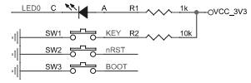
图 4-1-7 LED与按键电路原理图

4.1.4 实验扩展
LED流水灯指的是一串LED灯泡按照一定的顺序和时间间隔依次点亮熄灭所呈现出的动态变化效果。请利用GPIO驱动的相关知识和本节中介绍的GPIO函数接口，在TestGpio函数的基础上设计并实现一个简单的LED流水灯程序。由于RISC-V矽璓硬件终端本身只提供了一个自由使用的LED灯，因此可用通过外接IO34、IO35引脚的方式支持更多的LED灯。

TIMER驱动

4.2.1 实验目的
1）了解TIMER设备的硬件特征、基本原理和使用方法。
2）了解RISC-V矽璓硬件终端的TIMER，熟悉其中断特点与不同的寄存器及其功能。
3）掌握XiUOS的TIMER设备驱动的实现与使用方法，包括上层的TIMER总线、驱动、设备接口以及底层的TIMER寄存器操作接口。
4）基于TIMER驱动完成实验调用TIMER接口控制LED灯的点亮与熄灭。

4.2.2 实验基础和原理

TIMER基本介绍
硬件定时器，可以用来定时触发任务或者处理任务，设定时间到了后可以触发中断（调用回调函数），精度比软件定时器高。硬件定时器一般有2种工作模式，定时器模式和计数器模式。不管是工作在哪一种模式，实质都是通过内部计数器模块对脉冲信号进行计数。下面是定时器的一些重要概念。
（1）计数器模式：对外部输入引脚的外部脉冲信号计数；
（2）定时器模式：对内部脉冲信号计数。定时器常用作定时时钟，以实现定时检测，定时响应、定时控制；
（3）计数器：计数器可以递增计数或者递减计数。16位计数器的最大计数值为65535，32位的最大值为4294967295；
（4）计数频率：定时器模式时，计数器单位时间内的计数次数，由于系统时钟频率是定值，所以可以根据计数器的计数值计算出定时时间，定时时间 = 计数值/计数频率。例如计数频率为1MHz，计数器计数一次的时间则为1/1000000，也就是每经过1微秒计数器加1（或减1），此时16位计数器的最大定时能力为65535微秒，即65.535毫秒。
RISC-V矽璓硬件终端搭载的上有3个TIMER模块，它们有如下特性：
（1）32位计数器宽度；
（2）可配置的向上/向下时基计数器：增加/减少；
（3）时钟独立可配；
（4）每个中断的可配置极性；
（5）单个或组合中断输出标志可配置；
（6）每个定时器有读/写一致性寄存器；
（7）定时器切换输出，每当定时器计数器重新加载时切换；
（8）定时器切换输出的脉冲宽度调制(PWM)，0％到100%占空比。

中断说明
TIMER模块的中断具备如下特性：
（1）每个中断可配置极性；
（2）单个或组合中断输出标志可配置。
TIMER可以触发报警，报警则会引发重新加载触发中断，如报警寄存器。TIMER1LOADCOUNT 的值等于当前定时器的值，则报警触发。为解决寄存器设置过晚，计数器值超过报警值的问题，当前定时器值高于（适用于向上定时器）或低于（适用于向下定时器）当前报警值也会触发报警。在这种情况下，使能报警功能会马上触发报警。

寄存器说明
以下将对TIMER使用的寄存器进行介绍。
（1）TIMER1LOADCOUNT：
位 | 位名 | 读写 | 功能
b31-b0 | Timer1LoadCount | R/W | 计时器1初始计数值
要加载到计时器1中的值。这是开始计数的值，写入该寄存器的任何值都会加载到相关的计时器中。
（2）TIMER1CURRENTVAL：
位 | 位名 | 读写 | 功能
b31-b0 | Timer1CurrentValue | R/W | 计时器1当前值
当TIM_NEWMODE=0时，只有timer_1_clk与pclk同步，才支持此寄存器。当使用独立时钟时读取此寄存器会导致未定义的值。当TIM_NEWMODE=1时，不适用任何限制。
（3）TIMER1CONTROLREG：
位 | 位名 | 读写 | 功能
b31-b5 | RSVD_Timer1ControlReg | R | 保留字段
b4 | RSVD_TIMER  _0N100PWMEN | R | 保留字段
b3 | TIMER_PWM | R/W | timer_1_toggle输出的脉宽调制。
b2 | TIMER_INTERRUPT_MASK | R/W | 计时器1中断屏蔽
b1 | TIMER_MODE | R/W | 计时器1计时模式
b0 | TIMER_ENABLE | R/W | 计时器1使能
b31-b4均为保留字段；b3仅在启用TIM_NEWMODE时出现，0x1代表timer_1_toggle输出脉宽调制开启，0x1代表关闭；b2为计时器1的中断屏蔽位；b1选择计时器的模式，0x1代表用户指定，0x0代表自由运行；b0为计时器使能标志。
（4）TIMER1EOI：
位 | 位名 | 读写 | 功能
b31-b1 | RSVD_Timer1EOI | R | 保留字段
b0 | Timer1EOI | R | 中断清空
从该寄存器读取将返回零并清除计时器1的所有中断。
（5）TIMER1INTSTAT：
位 | 位名 | 读写 | 功能
b31-b1 | RSVD_Timer1IntStatus | R | 保留字段
b0 | Timer1IntStatus | R | 计时器1中断状态
b0位为0x0代表中断未开启，0x1代表中断开启。
（6）TIMER2LOADCOUNT：
位 | 位名 | 读写 | 功能
b31-b0 | Timer2LoadCount | R/W | 计时器2初始计数值
要加载到计时器2中的值。这是开始计数的值。写入该寄存器的任何值都会加载到相关的计时器中。
（7）TIMER2CURRENTVAL：
位 | 位名 | 读写 | 功能
b31-b0 | Timer2CurrentValue | R/W | 计时器2当前值
当TIM_NEWMODE=0时，只有timer_2_clk与pclk同步，才支持此寄存器。当使用独立时钟时读取此寄存器会导致未定义的值。当TIM_NEWMODE=1时，不适用任何限制。
（8）TIMER2CONTROLREG：
位 | 位名 | 读写 | 功能
b31-b5 | RSVD_Timer2ControlReg | R | 保留字段
b4 | RSVD_TIMER  _0N100PWMEN | R | 保留字段
b3 | TIMER_PWM | R/W | timer_2_toggle输出的脉宽调制。
b2 | TIMER_INTERRUPT_MASK | R/W | 计时器2中断屏蔽
b1 | TIMER_MODE | R/W | 计时器2计时模式
b0 | TIMER_ENABLE | R/W | 计时器2使能
b31-b4均为保留字段；b3仅在启用TIM_NEWMODE时出现，0x1代表timer_2_toggle输出脉宽调制开启，0x1代表关闭；b2为计时器2的中断屏蔽位；b1选择计时器的模式，0x1代表用户指定，0x0代表自由运行；b0为计时器使能标志。
（9）TIMER2EOI：
位 | 位名 | 读写 | 功能
b31-b1 | RSVD_Timer2EOI | R | 保留字段
b0 | Timer2EOI | R | 中断清空
从该寄存器读取将返回零并清除计时器2的所有中断。
（10）TIMER2INTSTAT：
位 | 位名 | 读写 | 功能
b31-b1 | RSVD_Timer2IntStatus | R | 保留字段
b0 | Timer2IntStatus | R | 计时器2中断状态
b0位为0x0代表中断未开启，0x1代表中断开启。
（11）TIMER3LOADCOUNT：
位 | 位名 | 读写 | 功能
b31-b0 | Timer3LoadCount | R/W | 计时器3初始计数值
要加载到计时器3中的值。这是开始计数的值，写入该寄存器的任何值都会加载到相关的计时器中。
（12）TIMER3CURRENTVAL：
位 | 位名 | 读写 | 功能
b31-b0 | Timer3CurrentValue | R/W | 计时器3当前值
当TIM_NEWMODE=0时，只有timer_3_clk与pclk同步，才支持此寄存器。当使用独立时钟时读取此寄存器会导致未定义的值。当TIM_NEWMODE=1时，不适用任何限制。
（13）TIMER3CONTROLREG：
位 | 位名 | 读写 | 功能
b31-b5 | RSVD_Timer3ControlReg | R | 保留字段
b4 | RSVD_TIMER  _0N100PWMEN | R | 保留字段
b3 | TIMER_PWM | R/W | timer_3_toggle输出的脉宽调制。
b2 | TIMER_INTERRUPT_MASK | R/W | 计时器3中断屏蔽
b1 | TIMER_MODE | R/W | 计时器3计时模式
b0 | TIMER_ENABLE | R/W | 计时器3使能
b31-b4均为保留字段；b3仅在启用TIM_NEWMODE时出现，0x1代表timer_3_toggle输出脉宽调制开启，0x1代表关闭；b2为计时器3的中断屏蔽位；b1选择计时器的模式，0x1代表用户指定，0x0代表自由运行；b0为计时器使能标志。
（14）TIMER3EOI：
位 | 位名 | 读写 | 功能
b31-b1 | RSVD_Timer3EOI | R | 保留字段
b0 | Timer3EOI | R | 中断清空
从该寄存器读取将返回零并清除计时器3的所有中断。
（15）TIMER3INTSTAT：
位 | 位名 | 读写 | 功能
b31-b1 | RSVD_Timer3IntStatus | R | 保留字段
b0 | Timer3IntStatus | R | 计时器3中断状态
b0位为0x0代表中断未开启，0x1代表中断开启。
（16）TIMER4LOADCOUNT：
位 | 位名 | 读写 | 功能
b31-b0 | Timer4LoadCount | R/W | 计时器4初始计数值
要加载到计时器4中的值。这是开始计数的值。写入该寄存器的任何值都会加载到相关的计时器中。
（17）TIMER4CURRENTVAL：
位 | 位名 | 读写 | 功能
b31-b0 | Timer4CurrentValue | R/W | 计时器4当前值
当TIM_NEWMODE=0时，只有timer_4_clk与pclk同步，才支持此寄存器。当使用独立时钟时读取此寄存器会导致未定义的值。当TIM_NEWMODE=1时，不适用任何限制。
（18）TIMER4CONTROLREG：
位 | 位名 | 读写 | 功能
b31-b5 | RSVD_Timer4ControlReg | R | 保留字段
b4 | RSVD_TIMER  _0N100PWMEN | R | 保留字段
b3 | TIMER_PWM | R/W | timer_4_toggle输出的脉宽调制。
b2 | TIMER_INTERRUPT_MASK | R/W | 计时器4中断屏蔽
b1 | TIMER_MODE | R/W | 计时器4时模式
b0 | TIMER_ENABLE | R/W | 计时器4使能
b31-b4均为保留字段；b3仅在启用TIM_NEWMODE时出现，0x1代表timer_4_toggle输出脉宽调制开启，0x1代表关闭；b2为计时器1的中断屏蔽位；b1选择计时器的模式，0x1代表用户指定，0x0代表自由运行；b0为计时器使能标志。
（19）TIMER4EOI：
位 | 位名 | 读写 | 功能
b31-b1 | RSVD_Timer4EOI | R | 保留字段
b0 | Timer4EOI | R | 中断清空
从该寄存器读取将返回零并清除计时器4的所有中断。
（20）TIMER4INTSTAT：
位 | 位名 | 读写 | 功能
b31-b1 | RSVD_Timer4IntStatus | R | 保留字段
b0 | Timer4IntStatus | R | 计时器4中断状态
b0位为0x0代表中断未开启，0x1代表中断开启。
（21）TimersIntStatus：
位 | 位名 | 读写 | 功能
b31-b4 | RSVD_TimersIntStatus | R | 保留字段
b3-b0 | TimersIntStatus | R | 所有计时器中断状态
如果b3-b0中的某一位为0x0，则相应的定时器中断未激活，相应的中断可能在timer_intr总线或timer_intr_n总线上，具体取决于选择的中断极性。类似地，如果这个寄存器的一个位是0x1，则相应的中断位已经被设置在相关的中断总线中。在这两种情况下，报告的状态都是应用中断掩码后的状态。从该寄存器读取不会清除任何活动中断。
（22）TimersEOI：
位 | 位名 | 读写 | 功能
b31-b4 | RSVD_TimersEOI | R | 保留字段
b3-b0 | TIMERSEOI | R | 所有计时器中断清空
读取此寄存器将返回所有零（0）并清除所有活动中断。
（23）TimersRawIntStatus：
位 | 位名 | 读写 | 功能
b31-b4 | RSVD_TIMERSRAWINTSTAT | R | 保留字段
b3-b0 | TIMERSRAWINTSTAT | R | 所有计时器中断状态
该寄存器包含组件中所有定时器的未屏蔽中断状态。
（24）TIMERS_COMP_VERSION：
位 | 位名 | 读写 | 功能
b31-b0 | TIMERSCOMPVERSION | R | 当前版本号
该寄存器保存定时器组件版本信息。
（25）TIMER1LOADCOUNT2：
位 | 位名 | 读写 | 功能
b31-b0 | TIMER1LOADCOUNT2 | R/W | toggle输出的HIGH周期宽度
该寄存器保存当timer_1_toggle输出从0变为1时，加载到Timer1中的值。该值确定timer_1_toggle输出的HIGH周期的宽度。
（26）TIMER2LOADCOUNT2：
位 | 位名 | 读写 | 功能
b31-b0 | TIMER2LOADCOUNT2 | R/W | toggle输出的HIGH周期宽度
该寄存器保存当timer_2_toggle输出从0变为1时，加载到Timer2中的值。该值确定timer_2_toggle输出的HIGH周期的宽度。
（27）TIMER3LOADCOUNT2：
位 | 位名 | 读写 | 功能
b31-b0 | TIMER1LOADCOUNT2 | R/W | toggle输出的HIGH周期宽度
该寄存器保存当timer_3_toggle输出从0变为1时，加载到Timer3中的值。该值确定timer_3_toggle输出的HIGH周期的宽度。
（28）TIMER4LOADCOUNT2：
位 | 位名 | 读写 | 功能
b31-b0 | TIMER4LOADCOUNT2 | R/W | toggle输出的HIGH周期宽度
该寄存器保存当timer_4_toggle输出从0变为1时，加载到Timer4中的值。该值确定timer_4_toggle输出的HIGH周期的宽度。
目录board/edu_riscv64/third_party_driver/include/下的hardware_hwtimer.h头文件中定义了上述寄存器对应的结构体kendryte_timer_t，如下所示：
代码 4-2-1 kendryte_timer_t和_timer_channel结构体
01 typedef struct _timer_channel{
02 volatile uint32_t load_count;
03 volatile uint32_t current_value;
04 volatile uint32_t control;
05 volatile uint32_t eoi;
06 volatile uint32_t intr_stat;
07 } __attribute__((packed, aligned(4))) timer_channel_t;
08
09 typedef struct _kendryte_timer{
10 volatile timer_channel_t channel[4];
11 volatile uint32_t resv1[20];
12 volatile uint32_t intr_stat;
13 volatile uint32_t eoi;
14 volatile uint32_t raw_intr_stat;
15 volatile uint32_t comp_version;
16 volatile uint32_t load_count2[4];
17 } __attribute__((packed, aligned(4))) kendryte_timer_t;
其中除包括不同计时器共有的寄存器外，嵌套定义了结构体timer_channel_t，其对应每个计时器各自的LOADCOUNT，CURRENTVAL，CONTROLREG，EOI和INTSTAT寄存器。在hardware_hwtimer.c文件中将该寄存器结构体映射到了内存地址中定时器所对应的部分，定义了一个timer数组，即可通过内存操作完成对寄存器的读写，进而实现定时器功能：
代码 4-2-2 timer数组结构
01 volatile kendryte_timer_t *const timer[3] =
02 {
03 (volatile kendryte_timer_t *)TIMER0_BASE_ADDR,
04 (volatile kendryte_timer_t *)TIMER1_BASE_ADDR,
05 (volatile kendryte_timer_t *)TIMER2_BASE_ADDR
06 };
hardware_hwtimer.c文件中还实现了一系列对定时器寄存器读写的函数接口，此处仅介绍较为重要的几个函数。代码 4-2-3是定时器使能函数接口，代码行2~5根据传入的参数将指定的定时器模块的指定计时器的CONTROLREG寄存器对应bit位置为1，表示使能对应计时器。
代码 4-2-3 Timer使能函数接口
01 void timer_set_enable(timer_device_number_t timer_number, timer_channel_number_t channel, uint32_t enable) {
02 if (enable)
mber]->channel[channel].control = TIMER_CR_USER_MODE | TIMER_CR_ENABLE;
04 else
05 timer[timer_number]->channel[channel].control = TIMER_CR_INTERRUPT_MASK;
06 }
代码4-2-4是设置计时器超时间隔的函数接口，代码行2~5获取了系统时钟的频率，根据系统时间频率计算出最小步长，再根据用户传入的时间，计算出计数器需要设置的计数值大小，代码行7将指定定时器的指定计数器的LOADCOUNT寄存器设置为所算出的值。
代码 4-2-4 Timer设置函数接口
01 size_t timer_set_interval(timer_device_number_t timer_number, timer_channel_number_t channel, size_t useconds){
02 uint32_t clk_freq = SysctlClockGetFreq(SYSCTL_CLOCK_TIMER0 + timer_number);
03
04 double min_step = 1e6 / clk_freq;
05 size_t value = (size_t)(useconds / min_step);
06 configASSERT(value > 0 && value < UINT32_MAX);
07 timer[timer_number]->channel[channel].load_count = (uint32_t)value;
08 return (size_t)(min_step * value);
09 }

TIMER驱动程序
Timer通过HwTimerBus挂接到Bus总线上，其中HwTimerBus结构体在bus_hwtimer.h文件中进行了定义。每个设备总线都关联一个drv和一个dev，其中，drv结构体也在bus_hwtimer.h中进行了定义，dev结构体在dev_hwtimer.h中进行了定义。Timer驱动及设备的注册流程在connect_hwtimer.c中进行了实现。此外，在hardware_hwtimer.c中还实现了Timer相关控制方法。下面对RISC-V架构中Timer的驱动及设备注册流程进行介绍。

（1）bus_hwtimer.h文件
bus_hwtimer.h文件中声明了Timer总线结构体HwtimerBus和驱动结构体HwtimerDriver。HwtimerBus的结构体定义如下：
代码 4-2-5 HwTimerBus结构体
01 struct HwtimerBus{
02 struct Bus bus;
03 void *private_data;
04 };
其中bus是通用管理总线；private_data是传递参数的通用指针。
HwtimerDriver的结构体定义如下：
代码 4-2-6 HwTimerDriver结构体
01 struct HwtimerDriver{
02 struct Driver driver;
03 uint32 (*configure) (void *drv, struct BusConfigureInfo *configure_info);
04 };
其中driver表示通用管理驱动；configure表示配置函数。
另外，在bus_hwtimer.h文件中还定义了一些函数接口，具体均在bus_hwtimer.c文件中实现：
表 4-2-1
函数原型 | int HwtimerBusInit (struct HwtimerBus *hwtimer_bus, const char *bus_name)
函数功能 | 初始化timer总线
参数说明 | hwtimer_bus：初始化的timer总线  bus_name：总线名称
返回值 | 若成功则返回EOK，若不成功则返回NONE
备注 | 通过调用BusRegister函数将TIMER总线注册到BUS管理总线链表
表 4-2-2
函数原型 | int HwtimerReleaseBus (struct HwtimerBus *hwtimer_bus)
函数功能 | 释放Timer总线，即将Timer总线从BUS管理总线链表中移除
参数说明 | hwtimer_bus：需要释放的Timer总线
返回值 | 若成功则返回EOK，若不成功则返回NONE
备注 | 一般该接口函数与HwtimerBusInit函数配对使用，对Timer总线进行注册和释放
表 4-2-3
函数原型 | int HwtimerDriverInit (struct HwtimerDriver *spi_driver, const char *driver_name)
函数功能 | 初始化Timer驱动
参数说明 | hwtimer_bus：需要初始化的Timer驱动  driver_name：驱动名称
返回值 | 若成功则返回EOK，若不成功则返回NONE
备注 | 该接口通过调用HwtimerDriverRegister函数将Timer驱动注册到Timer驱动总线
表 4-2-4
函数原型 | int HwtimerDriverAttachToBus(const char *drv_name, const char *bus_name)
函数功能 | 将TIimer驱动挂接到Timer BUS总线
参数说明 | drv_name：驱动名称  bus_name：总线名称
返回值 | 若成功则返回EOK，若不成功则返回NONE
表 4-2-5
函数原型 | DriverType HwtimerDriverFind (const char *drv_name, enum DriverType_e drv_type)
函数功能 | 查找挂接的Timer驱动
参数说明 | drv_name：驱动名称;  drv_type：驱动类型
返回值 | 若成功则返回对应驱动，若不成功则返回NONE

（2）dev_hwtimer.h文件
在dev_ hwtimer.h文件中声明了TIMER设备结构体HwtimerHardwareDevice，其具体的定义如下：
代码 4-2-7 HwTimerHardwareDevice结构体
01 struct HwtimerHardwareDevice{
02 struct HardwareDev haldev;
03 struct HwtimerDeviceParam hwtimer_param;
04 const struct HwtimerDevDone *dev_done;
05 void *private_data;
06 };
其中haldev用于描述一个设备结构；hwtimer_param用于描述TIMER的参数；dev_done用于表示一个Timer设备的函数操作集；private_data是传递参数的通用指针。
结构体HwtimerDevDone的定义如下：
代码 4-2-8 HwTimerDevDone结构体
01 struct HwtimerDevDone{
02 uint32 (*dev_open) (void *dev);
03 uint32 (*dev_close) (void *dev);
04 uint32 (*dev_write) (void *dev, struct BusBlockWriteParam *write_param);
05 uint32 (*dev_read) (void *dev, struct BusBlockRead Param *read_param);
06 };
可以看出，该结构体是用于描述TIMER设备的打开、关闭、读写功能。
另外，在dev_hwtimer.h文件中还定义了一些函数接口：
表 4-2-6
函数原型 | int HwtimerDeviceRegister (struct HwtimerHardwareDevice *hwtimer_device, void *hwtimer_param, const char *device_name)
函数功能 | 初始化并注册Timer设备到设备管理链表上
参数说明 | hwtime_device：需要注册的Timer设备  hwtimer_param：Timer参数  device_name：设备名称
返回值 | 若成功则返回EOK，若不成功则返回NONE
表 4-2-7
函数原型 | int HwtimerDeviceAttachToBus (const char *dev_name, const char *bus_name)
函数功能 | 将Timer设备挂接到Timer BUS总线
参数说明 | dev_name：设备名称  bus_name：总线名称
返回值 | 若成功则返回EOK，若不成功则返回NONE
表 4-2-8
函数原型 | HardwareDevType HwtimerDeviceFind (const char *dev_name, enum DevType dev_type)
函数功能 | 查找挂接的Timer设备
参数说明 | dev_name：设备名称  dev_type：设备类型
返回值 | 若成功则返回对应Timer设备，若不成功则返回NONE

（3）connect_hwtimer.c文件
connect_hwtimer.c函数实现了bus、dev和drv的初始化过程，其具体实现见代码 4-2-9，其中代码行3~7为创建bus和drv结构体变量；代码行9~13实现了bus和drv的初始化和绑定；代码行15~19中完成了设备的注册和绑定。
代码 4-2-9 Timer初始化函数
01 int HwTimerInit(void){
02 x_err_t ret = EOK;
03 static struct HwtimerBus hwtimer_bus;
04 memset(&hwtimer_bus, 0, sizeof(struct HwtimerBus));
05
06 static struct HwtimerDriver hwtimer_driver;
07 memset(&hwtimer_driver, 0, sizeof(struct HwtimerDriver));
08
09 ret = BoardHwtimerBusInit(&hwtimer_bus, &hwtimer_driver);
10 if (EOK != ret) {
11 KPrintf("board_hwtimer_Init error ret %u\n", ret);
12 return ERROR;
13 }
14
15 ret = BoardHwtimerDevBend();
16 if (EOK != ret) {
17 KPrintf("board_hwtimer_Init error ret %u\n", ret);
18 return ERROR;
19 }
20
21 return ret;
22 }
Timer总线和驱动初始化和绑定操作的具体实现见代码 4-2-10。代码行4~9、11~17分别实现了总线和驱动的初始化；代码行19~24完成了驱动到总线的绑定。
代码 4-2-10 Timer总线和驱动的初始化与绑定
01 static int BoardHwtimerBusInit(struct HwtimerBus *hwtimer_bus,
struct HwtimerDriver *hwtimer_driver){
02 x_err_t ret = EOK;
03
04 /*Init the hwtimer bus */
05 ret = HwtimerBusInit(hwtimer_bus, HWTIMER_BUS_NAME_1);
06 if (EOK != ret) {
07 KPrintf("board_hwtimer_init HwtimerBusInit error %d\n", ret);
08 return ERROR;
09 }
10
11 /*Init the hwtimer driver*/
12 hwtimer_driver->configure = NONE;
13 ret = HwtimerDriverInit(hwtimer_driver, HWTIMER_DRIVER_NAME_1);
14 if (EOK != ret) {
15 KPrintf("board_hwtimer_init HwtimerDriverInit error %d\n", ret);
16 return ERROR;
17 }
18
19 /*Attach the hwtimer driver to the hwtimer bus*/
20 ret = HwtimerDriverAttachToBus(HWTIMER_DRIVER_NAME_1, HWTIMER_BUS_NAME_1);
21 if (EOK != ret) {
22 KPrintf("board_hwtimer_init USEDriverAttachToBus error %d\n", ret);
23 return ERROR;
24 }
25
26 return ret;
27 }
Timer设备的注册与绑定的具体实现见代码 4-2-11。其中代码行3和4完成了dev结构体变量的声明；在代码行6完成了设备动作的赋值；代码行8~12实现了设备的注册；代码行14~18完成了设备到总线的绑定。
代码 4-2-11 Timer设备的注册与绑定
01 static int BoardHwtimerDevBend(void){
02 x_err_t ret = EOK;
03 static struct HwtimerHardwareDevice hwtimer_device_0;
04 memset(&hwtimer_device_0, 0, sizeof(struct HwtimerHardwareDevice));
05
06 hwtimer_device_0.dev_done = &dev_done;
07
08 ret = HwtimerDeviceRegister(&hwtimer_device_0, NONE, HWTIMER_1_DEVICE_NAME_1);
09 if (EOK != ret) {
10 KPrintf("BoardHwtimerDevBend HwtimerDeviceRegister device %s error %d\n", HWTIMER_1_DEVICE_NAME_1, ret);
11 return ERROR;
12 }
13
14 ret = HwtimerDeviceAttachToBus(HWTIMER_1_DEVICE_NAME_1,
HWTIMER_BUS_NAME_1);
15 if (EOK != ret) {
16 KPrintf("BoardHwtimerDevBend HwtimerDeviceAttachToBus device %s
error %d\n", HWTIMER_1_DEVICE_NAME_1, ret);
17 return ERROR;
18 }
19
20 return ret;
21 }

4.2.3 实验内容和步骤
Timer设备应用实现过程如代码 4-2-12所示。TestHwTimer函数通过调用timer驱动来进行一次LED灯的闪烁。代码行5~9和11~15分别是打开引脚和timer的描述符；代码行17~21进行GPIO引脚的设置；代码行23~25进行IO配置；代码行33~39进行timer驱动配置；代码行55，56分别关闭引脚和timer的描述符。
代码 4-2-12 Timer设备应用代码
01 void TestHwTimer(void)
02 {
03 x_ticks_t period = 100000;//uint:10ms
04
05 pin_fd = PrivOpen(HWTIMER_PIN_DEV_DRIVER, O_RDWR);
06 if(pin_fd<0){
07 printf("open pin fd error:%d\n",pin_fd);
08 return;
09 }
10
11 int timer_fd = PrivOpen(HWTIMER_TIMER_DEV_DRIVER, O_RDWR);
12 if(timer_fd<0){
13 printf("open timer fd error:%d\n",timer_fd);
14 return;
15 }
16
17 //config led pin in board
18 struct PinParam parameter;
19 parameter.cmd = GPIO_CONFIG_MODE;
20 parameter.pin = BSP_LED_PIN;
21 parameter.mode = GPIO_CFG_OUTPUT;
22
23 struct PrivIoctlCfg ioctl_cfg;
24 ioctl_cfg.ioctl_driver_type = PIN_TYPE;
25 ioctl_cfg.args = (void *)&parameter;
26
27 if (0 != PrivIoctl(pin_fd, OPE_CFG, &ioctl_cfg)) {
28 printf("ioctl pin fd error %d\n", pin_fd);
29 PrivClose(pin_fd);
30 return;
31 }
32
33 ioctl_cfg.ioctl_driver_type = TIMER_TYPE;
34 ioctl_cfg.args = (void *)&ledflip;
35 if (0 != PrivIoctl(timer_fd, OPE_INT, &ioctl_cfg)) {
36 printf("timer pin fd error %d\n", pin_fd);
37 PrivClose(pin_fd);
38 return;
39 }
40
41 ioctl_cfg.args = (void *)&period;
42 if (0 != PrivIoctl(timer_fd, OPE_CFG, &ioctl_cfg)) {
43 printf("timer pin fd error %d\n", pin_fd);
44 PrivClose(pin_fd);
45 return;
46 }
47
48 while(1){
49
50 }
51
52 // int32 timer_handle = KCreateTimer("LED on and off by 1s",&ledflip,&pin_fd,period,TIMER_TRIGGER_PERIODIC);
53
54 // KTimerStartRun(timer_handle);
55 PrivClose(pin_fd);
56 PrivClose(timer_fd);
57 }

4.2.4 实验扩展
利用timer驱动的相关知识和本节中介绍的HwTimer函数接口，在TestHwTimer函数的基础上设计并实现一个简单的LED计时器程序。LED计时器指的是在程序中定义一个每秒累加1的计数器，将该计数器转换为二进制之后，每个二进制位对应一个LED灯，LED灯点亮表示该位为1，熄灭则表示该位为0，共同组成计数器的结果。由于RISC-V矽璓硬件终端本身只提供了一个自由使用的LED灯，因此需要通过外接IO34、IO35引脚的方式支持更多的LED灯。

RTC驱动

4.3.1 实验目的
1）了解RTC设备的硬件特征、基本原理和使用方法。
2）了解RISC-V矽璓硬件终端的RTC，熟悉其中断特点与不同的寄存器及其功能。
3）掌握XiUOS的RTC设备驱动的实现与使用方法，包括上层的RTC总线、驱动、设备接口以及底层的RTC寄存器操作接口。
4）基于RTC驱动完成实验，调用RTC计时器接口实现固定时间间隔打印用户程序指定的内容。

4.3.2 实验基础和原理

RTC基本介绍
RTC（Real-Time Clock）实时时钟可以提供精确的实时时间，它可以用于产生年、月、日、时、分、秒等信息。目前实时时钟芯片大多采用精度较高的晶体振荡器作为时钟源。有些时钟芯片为了在主电源掉电时还可以工作，会外加电池供电，使时间信息一直保持有效。RISC-V矽璓硬件终端搭载的芯片上有RTC模块，在设置时间后具备计时功能：
（1）可使用外部高频晶振进行计时；
（2）可配置外部晶振频率与分频；
（3）支持万年历配置，可配置的项目包含世纪、年、月、日、时、分、秒与星期；
（4）可按秒进行计时，并查询当前时刻；
（5）支持设置一组闹钟，可配置的项目包含年、月、日、时、分、秒，闹钟到达时触发中断；
（6）中断可配置，支持每日、每时、每分、每秒触发中断；
（7）可读出小于1秒的计数器计数值，最小刻度单位为外部晶振的单个周期；
（8）上电/复位后数据清零。

中断说明
RTC模块的中断具备以下特性：
（1）支持设置一组闹钟，可配置的项目包含年、月、日、时、分、秒，闹钟到达时触发中断；
（2）中断可配置，支持每日、每时、每分、每秒触发中断。

寄存器说明
以下将对RTC使用的寄存器进行介绍。
（1）Data Register：
位 | 位名 | 读写 | 功能
b31-b20 | year | R/W | 年计数
b19-b16 | month | R/W | 月计数
b15-b13 | resv1 | R/W | 保留位
b12-b8 | day | R/W | 日计数
b7-b3 | resv0 | R/W | 保留位
b2-b0 | week | R/W | 周计数
（2）Time Register：
位 | 位名 | 读写 | 功能
b31-b29 | resv2 | R/W | 保留位
b28-b24 | hour | R/W | 时计数
b23-b22 | resv1 | R/W | 保留位
b21-b16 | minute | R/W | 分计数
b15-b10 | second | R/W | 秒计数
b9-b0 | resv0 | R/W | 保留位
（3）Alarm_date Register：
位 | 位名 | 读写 | 功能
b31-b20 | year | R/W | 年时间戳
b19-b16 | month | R/W | 月时间戳
b15-b13 | resv1 | R/W | 保留位
b12-b8 | day | R/W | 日时间戳
b7-b3 | resv0 | R/W | 保留位
b2-b0 | week | R/W | 周时间戳
（4）Alarm_time Register：
位 | 位名 | 读写 | 功能
b31-b29 | resv2 | R/W | 保留位
b28-b24 | hour | R/W | 时时间戳
b23-b22 | resv1 | R/W | 保留位
b21-b16 | minute | R/W | 分时间戳
b15-b10 | second | R/W | 秒时间戳
b9-b0 | resv0 | R/W | 保留位
（5）Initial_count Register：
位 | 位名 | 读写 | 功能
b31-b0 | count | R/W | 计数值
（6）Current_count Register：
位 | 位名 | 读写 | 功能
b31-b0 | count | R/W | 计数值
（7）Interrupt_ctrl Register：
位 | 位名 | 读写 | 功能
b31-b24 | alarm_compare_mask | R/W | Alarm compare  中断屏蔽
b23-b4 | resv | R/W | 保留位
b3-b2 | tick_int_mode | R/W | tick中断使能
b1 | alarm_enable | R/W | 定时使能
b0 | tick_enable | R/W | Tick使能
（8）Register_ctrl Register：
位 | 位名 | 读写 | 功能
b31 | Rev1 | R/W | 保留位
b30 | interrupt_register_mask | R/W | RTC中断屏蔽
b29 | initial_count_mask | R/W | RTC 计数器初始值屏蔽
b28-b21 | alarm_mask | R/W | RTC Alarm屏蔽
b20-b13 | TimerMask | R/W | RTC 时间屏蔽
b12-b2 | Resv0 | R/W | 保留位
b1 | write_enable | R/W | 写使能位
b0 | read_enable | R/W | 读使能位
（9）Reserved0 Register：
位 | 位名 | 读写 | 功能
b31-b0 | resv | R/W | 保留位
（10）Reserverd1 Register：
位 | 位名 | 读写 | 功能
b31-b0 | resv | R/W | 保留位
（11）Extend Register：
位 | 位名 | 读写 | 功能
b31-b6 | resv | R/W | 保留位
b5 | leap_year | R/W | 闰年判断
b4-b0 | century | R/W | 纪计数
目录board/edu_riscv64/third_party_driver/include/下的hardware_rtc.h头文件中定义了上述寄存器对应的结构体_rtc，如下所示：
代码 4-3-1 _rtc结构体
01 typedef struct _rtc {
02 rtc_date_t date;
03 rtc_time_t time;
04 rtc_alarm_date_t alarm_date;
05 rtc_alarm_time_t alarm_time;
06 rtc_initial_count_t initial_count;
07 rtc_current_count_t current_count;
08 rtc_interrupt_ctrl_t interrupt_ctrl;
09 rtc_register_ctrl_t register_ctrl;
10 rtc_reserved0_t reserved0;
11 rtc_reserved1_t reserved1;
12 rtc_extended_t extended;
13 } __attribute__((packed, aligned(4))) rtc_t;
由于每个寄存器的位数不同，rtc_t结构中每个寄存器又嵌套了多个不同的结构体，分别对应不同的RTC寄存器。以rtc_date_t结构为例，其对应RTC的Date Register，实现如下：
代码 4-3-2 rtc_date_t结构体
01 typedef struct _rtc_date {
02 uint32_t week : 3;
03 uint32_t resv0 : 5;
04 uint32_t day : 5;
05 uint32_t resv1 : 3;
06 uint32_t month : 4;
07 uint32_t year : 12;
08 } __attribute__((packed, aligned(4))) rtc_date_t;
此外，hardware_rtc.c文件中还定义了一系列操作RTC寄存器的函数接口，其中比较常用的如rtc_timer_get_tm函数（代码 4-3-3），代码行2~3检查了RTC的工作状态，代码行5~6读取了RTC的Date和Time寄存器，代码行9初始化了一个用于记录时间的结构tm，代码行11~19根据Date和Time寄存器的值对tm进行赋值，最后代码行21返回所读取到的日期时间数据，然后回回到函数rtc_timer_get中根据数据格式对tm的数据进一步处理，最终返回用户。
代码 4-3-3 RTC获取时间函数接口
01 struct tm *rtc_timer_get_tm(void){
02 if (rtc_timer_get_mode() != RTC_TIMER_RUNNING)
03 return NULL;
04
05 rtc_date_t timer_date = rtc->date;
06 rtc_time_t timer_time = rtc->time;
07 rtc_extended_t timer_extended = rtc->extended;
08
09 struct tm *tm = &rtc_date_time;
10
11 tm->tm_sec = timer_time.second % 60;
12 tm->tm_min = timer_time.minute % 60;
13 tm->tm_hour = timer_time.hour % 24;
14 tm->tm_mday = (timer_date.day - 1) % 31 + 1;
15 tm->tm_mon = (timer_date.month - 1)% 12;
16 tm->tm_year = (timer_date.year % 100)+(timer_extended.century*100)-1900;
17 tm->tm_wday = timer_date.week;
18 tm->tm_yday = rtc_get_yday(tm->tm_year+1900,tm->tm_mon+1,tm->tm_mday);
19 tm->tm_isdst = -1;
20
21 return tm;
22 }
代码4-3-4介绍了函数接口rtc_timer_set_tm，是根据tm的值对RTC的Date和Time寄存器进行写入操作，设置时间。代码行1~3初始化了Date、Time和Extend寄存器对应的结构体；代码行6~49根据tm的值为三个结构体赋值，同时需要检查不同位的条件限制，避免非法的输入；代码行51将RTC的状态设置为SETTING表示设置时间；代码行52~54设置对应寄存器的值；代码行55~59等待一个时钟频率后数据同步完成；代码行60将RTC的状态重新设置为RUNNING，设置时间结束。
代码 4-3-4 RTC设置时间函数接口
01 int rtc_timer_set_tm(const struct tm *tm){
02 rtc_date_t timer_date;
03 rtc_time_t timer_time;
04 rtc_extended_t timer_extended;
05
06 if (tm)
07 {
08 if (rtc_in_range(tm->tm_sec, 0, 59))
09 timer_time.second = tm->tm_sec;
10 else
11 return -1;
12
13 if (rtc_in_range(tm->tm_min, 0, 59))
14 timer_time.minute = tm->tm_min;
15 else
16 return -1;
17
18 if (rtc_in_range(tm->tm_hour, 0, 23))
19 timer_time.hour = tm->tm_hour;
20 else
21 return -1;
22
23 if (rtc_in_range(tm->tm_mday, 1, 31))
24 timer_date.day = tm->tm_mday;
25 else
26 return -1;
27
28 if (rtc_in_range(tm->tm_mon, 0, 11))
29 timer_date.month = tm->tm_mon + 1;
30 else
31 return -1;
32
33 int human_year = tm->tm_year + 1900;
34 int rtc_year = human_year % 100;
35 int rtc_century = human_year / 100;
36
37 if (rtc_in_range(rtc_year, 0, 99) &&
38 rtc_in_range(rtc_century, 0, 31))
39 {
40 timer_date.year = rtc_year;
41 timer_extended.century = rtc_century;
42 }
43 else
44 return -1;
45
46 if (rtc_in_range(tm->tm_wday, 0, 6))
47 timer_date.week = tm->tm_wday;
48 else
49 return -1;
50
51 rtc_timer_set_mode(RTC_TIMER_SETTING);
52 rtc->date = timer_date;
53 rtc->time = timer_time;
54 rtc->extended = timer_extended;
55 unsigned long freq = SysctlClockGetFreq(SYSCTL_CLOCK_CPU);
56 freq = freq / 26000000;
57 unsigned long start_cycle = read_cycle();
58 while (read_cycle() - start_cycle < freq)
59 continue;
60 rtc_timer_set_mode(RTC_TIMER_RUNNING);
61 }
62
63 return 0;
64 }

RTC驱动程序
RTC通过RtcBus挂接到Bus总线上，其中RtcBus的结构体在bus_rtc.h文件中进行了定义。每个设备总线都关联一个drv和一个dev，其中，drv结构体也在bus_rtc.h中进行了定义，dev结构体在dev_rtc.h中进行了定义。另外，RTC驱动及设备的注册流程在connect_rtc.c中进行了实现。接下来，针对这3个RTC相关的具体结构和实现流程进行详细介绍。

（1）bus_rtc.h文件
bus_rtc.h文件中声明了RTC总线结构体RtcBus和驱动结构体RtcDriver。RtcBus的结构体定义如下：
代码 4-3-5 RtcBus结构体
01 struct RtcBus{
02 struct Bus bus;
03 void *private_data;
04 };
其中bus是通用管理总线；private_data是传递参数的通用指针。
RtcDriver的结构体定义如下：
代码 3-1-6 RtcDriver结构体
01 struct RtcDriver{
02 struct Driver driver;
03 uint32 (*configure) (void *drv, struct BusConfigureInfo *configure_info);
04 };
其中driver表示通用管理驱动；configure表示配置函数。
另外，在bus_rtc.h文件中还定义了一些函数接口，具体均在bus_rtc.c文件中实现：
表 4-3-1
函数原型 | int RtcBusInit (struct RtcBus *rtc_bus, const char *bus_name)
函数功能 | 初始化RTC总线
参数说明 | rtc_bus：初始化的RTC总线  bus_name：总线名称
返回值 | 若成功则返回EOK，若不成功则返回NONE
备注 | 通过调用BusRegister函数将RTC总线注册到BUS管理总线链表
表 4-3-2
函数原型 | int RtcReleaseBus (struct RtcBus *rtc_bus)
函数功能 | 释放RTC总线，即将RTC总线从BUS管理总线链表中移除
参数说明 | rtc_bus：需要释放的RTC总线
返回值 | 若成功则返回EOK，若不成功则返回NONE
备注 | 一般该接口函数与RtcBusInit函数配对使用，对RTC总线进行注册和释放
表 4-3-3
函数原型 | int RtcDriverInit (struct RtcDriver *rtc_driver, const char *driver_name)
函数功能 | 初始化RTC驱动
参数说明 | rtc_driver：需要初始化的RTC驱动  driver_name：驱动名称
返回值 | 若成功则返回EOK，若不成功则返回NONE
备注 | 该接口通过调用RtcDriverRegister函数将RTC驱动注册到RTC 驱动总线
表 4-3-4
函数原型 | int RtcDriverAttachToBus (const char *drv_name, const char *bus_name)
函数功能 | 将RTC驱动挂接到RTC BUS总线
参数说明 | drv_name：驱动名称  bus_name：总线名称
返回值 | 若成功则返回EOK，若不成功则返回NONE
表 4-3-5
函数原型 | DriverType RtcDriverFind (const char *drv_name, enum DriverType_e drv_type)
函数功能 | 查找挂接的RTC驱动
参数说明 | drv_name：驱动名称  drv_type：驱动类型
返回值 | 若成功则返回对应的RTC驱动，若不成功则返回NONE

（2）dev_rtc.h文件
在dev_rtc.h文件中声明了RTC设备结构体RtcHardwareDevice，其具体的定义如下：
代码 4-3-7 RtcHardwareDevice结构体
01 struct RtcHardwareDevice{
02 struct HardwareDev haldev;
03 const struct RtcDevDone *dev_done;
04 void *private_data;
05 };
其中haldev用于描述一个设备结构；dev_done用于表示一个RTC设备的函数操作集；private_data是传递参数的通用指针。
结构体RtcDevDone的定义如下：
代码 4-3-8 RtcDevDone结构体
01 struct RtcDevDone{
02 uint32 (*open) (void *dev);
03 uint32 (*close) (void *dev);
04 uint32 (*write) (void *dev, struct BusBlockWriteParam *datacfg);
05 uint32 (*read) (void *dev, struct BusBlockReadParam *datacfg);
06 };
可以看出，该结构体是用于描述RTC设备的打开、关闭、读写功能。
另外，在dev_rtc.h文件中还定义了一些函数接口：
表 4-3-6
函数原型 | int RtcDeviceRegister (struct RtcHardwareDevice *rtc_device, void *rtc_param, const char *device_name)
函数功能 | 初始化并注册RTC设备到设备管理链表上
参数说明 | rtc_device：需要注册的RTC设备  rtc_param：RTC参数  device_name：设备名称
返回值 | 若成功则返回EOK，若不成功则返回NONE
表 4-3-7
函数原型 | int RtcDeviceAttachToBus (const char *dev_name, const char *bus_name)
函数功能 | 将RTC设备挂接到RTC BUS总线
参数说明 | dev_name：设备名称  bus_name：总线名称
返回值 | 若成功则返回EOK，若不成功则返回NONE
表 4-3-8
函数原型 | HardwareDevType RtcDeviceFind (const char *dev_name, enum DevType dev_type)
函数功能 | 查找挂接的RTC设备
参数说明 | dev_name：设备名称  dev_type：设备类型
返回值 | 若成功则返回对应的设备，若不成功则返回NONE

（3）connect_rtc.c文件
RTC的硬件初始化函数见代码 4-3-9。代码行4到8是对总线和驱动的声明与置零；代码行10对rtc驱动的配置进行赋值，主要过程在RtcConfigure(*drv, *configure_info)中实现；代码行12到16是对Bus和Drv结构体变量的初始化，主要过程在BoardRtcBusInit(&rtc_bus, &rtc_driver)中完成；代码行18到21进行了设备注册并将设备绑定到总线上，其主要过程在BoardRtcDevBend()函数中完成；代码行23调用rtc_init()完成对片上RTC的硬件初始化。
代码 4-3-9 RTC的初始化函数
01 int HwRtcInit(void){
02 x_err_t ret = EOK;
03
04 static struct RtcBus rtc_bus;
05 memset(&rtc_bus, 0, sizeof(struct RtcBus));
06
07 static struct RtcDriver rtc_driver;
08 memset(&rtc_driver, 0, sizeof(struct RtcDriver));
09
10 rtc_driver.configure = &(RtcConfigure);
11
12 ret = BoardRtcBusInit(&rtc_bus, &rtc_driver);
13 if (EOK != ret) {
14 KPrintf("HwRtcInit error ret %u\n", ret);
15 return ERROR;
16 }
17
18 ret = BoardRtcDevBend();
19 if (EOK != ret) {
20 KPrintf("HwRtcInit error ret %u\n", ret);
21 }
22
23 rtc_init();
24
25 return ret;
26 }
RTC的总线和驱动初始化函数见代码 4-3-10。其中代码行4到9是对RTC总线初始化；代码行11到16是对RTC驱动初始化；代码行18到23将RTC驱动绑定在BUS总线上。
代码 4-3-10 RTC的总线及设备初始化
01 static int BoardRtcBusInit(struct RtcBus *rtc_bus, struct RtcDriver *rtc_driver){
02 x_err_t ret = EOK;
03
04 /*Init the rtc bus */
05 ret = RtcBusInit(rtc_bus, RTC_BUS_NAME);
06 if (EOK != ret) {
07 KPrintf("HwRtcInit RtcBusInit error %d\n", ret);
08 return ERROR;
09 }
10
11 /*Init the rtc driver*/
12 ret = RtcDriverInit(rtc_driver, RTC_DRV_NAME);
13 if (EOK != ret) {
14 KPrintf("HwRtcInit RtcDriverInit error %d\n", ret);
15 return ERROR;
16 }
17
18 /*Attach the rtc driver to the rtc bus*/
19 ret = RtcDriverAttachToBus(RTC_DRV_NAME, RTC_BUS_NAME);
20 if (EOK != ret) {
21 KPrintf("HwRtcInit RtcDriverAttachToBus error %d\n", ret);
22 return ERROR;
23 }
24
25 return ret;
26 }
RTC设备的注册与绑定的具体实现见代码 4-3-11。其中代码行4到5是对RTC设备的声明和初始化；代码行7完成了设备动作的赋值；代码行9到13完成设备的注册；代码行15到19将注册的设备绑定至设备总线。
代码 4-3-11 RTC设备绑定函数
01 static int BoardRtcDevBend(void){
02 x_err_t ret = EOK;
03
04 static struct RtcHardwareDevice rtc_device;
05 memset(&rtc_device, 0, sizeof(struct RtcHardwareDevice));
06
07 rtc_device.dev_done = &(dev_done);
08
09 ret = RtcDeviceRegister(&rtc_device, NONE, RTC_DEVICE_NAME);
10 if (EOK != ret) {
11 KPrintf("RtcDeviceInit device %s error %d\n", RTC_DEVICE_NAME, ret);
12 return ERROR;
13 }
14
15 ret = RtcDeviceAttachToBus(RTC_DEVICE_NAME, RTC_BUS_NAME);
16 if (EOK != ret) {
17 KPrintf("RtcDeviceAttachToBus device %s error %d\n", RTC_DEVICE_NAME, ret);
18 return ERROR;
19 }
20
21 return ret;
22 }
RTC驱动的配置具体实现见代码 4-3-12。其中代码行4到8为对局部变量的声明，并传入了驱动和配置信息指针；代码行10到55根据配置信息中的配置命令类型进行了区分：当命令为获取时钟时，对应代码行12到31，通过rtc_timer_get(&year, &month, &day, &hour, &minute, &second)获取时钟，并在之后进行了数值转换。当命令为设定时钟时，对应代码行32到54。代码行38到41通过原子操作获取本地时钟。代码行43到48为对系统时钟和RTC的置零。代码行50到53是对RTC数值的具体设置并反馈设置结果。
代码 4-3-12 RTC硬件配置函数
01 static uint32 RtcConfigure(void *drv, struct BusConfigureInfo *configure_info){
02 NULL_PARAM_CHECK(drv);
03
04 struct RtcDriver *rtc_drv = (struct RtcDriver *)drv;
05 struct RtcDrvConfigureParam *drv_param =
(struct RtcDrvConfigureParam *)configure_info->private_data;
06
07 int cmd = drv_param->rtc_operation_cmd;
08 time_t *time = drv_param->time;
09
10 switch (cmd)
11 {
12 case OPER_RTC_GET_TIME:
13 {
14 struct tm ct;
15 int year,month,day,hour,minute,second;
16 memset(&ct,0,sizeof(struct tm));
17
18 rtc_timer_get(&year, &month, &day, &hour, &minute, &second);
19
20 ct.tm_year = year - 1900;
21 ct.tm_mon = month - 1;
22 ct.tm_mday = day;
23 ct.tm_wday = GetWeekDay(year, month, day);
24
25 ct.tm_hour = hour;
26 ct.tm_min = minute;
27 ct.tm_sec = second;
28
29 *time = mktime(&ct);
30 }
31 break;
32 case OPER_RTC_SET_TIME:
33 {
34 struct tm *ct;
35 struct tm tm_new;
36 x_base lock;
37
38 lock = CriticalAreaLock();
39 ct = localtime(time);
40 memcpy(&tm_new, ct, sizeof(struct tm));
41 CriticalAreaUnLock(lock);
42
43 sysctl_reset(SYSCTL_RESET_RTC);
44 sysctl_clock_enable(SYSCTL_CLOCK_RTC);
45 rtc_protect_set(0);
46 rtc_timer_set_clock_frequency(SysctlClockGetFreq
(SYSCTL_CLOCK_IN0));
47 rtc_timer_set_clock_count_value(1);
48 rtc_timer_set_mode(RTC_TIMER_RUNNING);
49
50 if (rtc_timer_set(tm_new.tm_year+1900,
tm_new.tm_mon+1,tm_new.tm_mday,
tm_new.tm_hour,tm_new.tm_min,tm_new.tm_sec)==-1)
51 return ERROR;
52 }
53 break;
54 }
55 return EOK;
56 }

4.3.3 实验内容和步骤
XiUOS内部已经包含了对于设备驱动的测试代码，需要通过内核编译选项开启对应的配置。在控制台输入make BOARD=edu-riscv64 menuconfig进入配置页面，依次设置选择为【APP_Framework】【Applications】【test app】【Enable application test function】【Config test rtc】使能，如图 4-3-1所示。这样设置之后重新编译、烧录，待系统启动时，将支持额外的命令TestRTC，输入命令即可进行RTC测试。
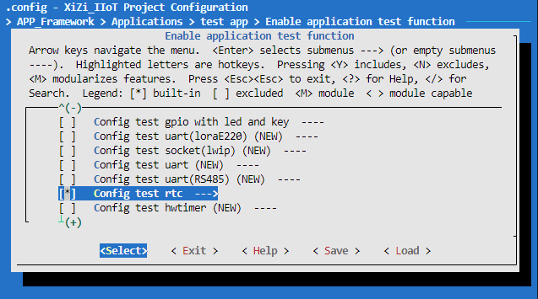
图 4-3-1 使能Config test rtc
RTC设备应用实现过程如代码 4-3-13所示。其中代码行2~6用于打开一个RTC设备驱动；代码行9~18使用参数OPER_RTC_SET_TIME调用RtcConfigure设置系统时间，因为芯片里时钟初始的时间需要重新设置；代码行20~24使用参数OPER_RTC_GET_TIME调用RtcConfigure用于循环读取时间并输出到控制台，每隔5秒读一次，循环次数由用户参数指定。
代码 4-3-13 RTC设备应用
01 void TestRTC(int argc,char *argv[]){
02 int rtc_fd = PrivOpen(RTC_DEV_DRIVER, O_RDWR);
03 if(rtc_fd<0){
04 printf("open rtc fd error:%d\n",rtc_fd);
05 return;
06 }
07
08 if(argc>1){
09 int times = atoi(argv[1]);
10 printf("Time will be printf %d times\n",times);
11 struct RtcDrvConfigureParam rtc_para;
12 rtc_para.rtc_operation_cmd = OPER_RTC_SET_TIME;
13 *(rtc_para.time) = 0;
14
15 struct PrivIoctlCfg ioctl_cfg;
16 ioctl_cfg.ioctl_driver_type = RTC_TYPE;
17 ioctl_cfg.args = (void *)&rtc_para;
18 PrivIoctl(rtc_fd,0,&ioctl_cfg);
19
20 rtc_para.rtc_operation_cmd = OPER_RTC_GET_TIME;
21 for(size_t i=0;i<times;i++){
22 PrivIoctl(rtc_fd,0,&ioctl_cfg);
23 printf("The time now is %d\n",*(rtc_para.time));
24 PrivTaskDelay(5000);
25 }
26 }
27
28 PrivClose(rtc_fd);
29 return;
30 }
配置成功后命令行将会支持新的命令TestRTC，该命令将会运行上述代码，循环输出时间，需要注意的是，该命令需要提供一个参数，指定循环打印的次数，执行命令“TestRTC 10”的结果如图 4-3-2所示，可以看到循环获取了10次时间，每次间隔5秒。
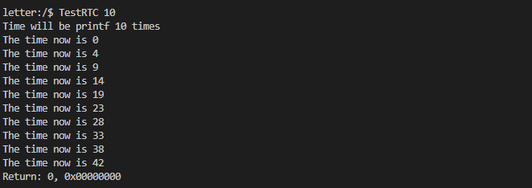
图 4-3-2 TestRTC运行结果

4.3.4 实验扩展
利用RTC驱动的相关知识和本节中介绍的RTC函数接口，在TestRTC函数的基础上，将RISC-V矽璓硬件终端的系统时间设置为真实的时间。需要注意的是，RTC驱动的配置接口要求传入的时间类型为time_t，可以参考connect_rtc.c文件中的相关内容将通用格式的时间转换为time_t类型。

WATCHDOG驱动

4.4.1 实验目的
1）了解Watchdog设备的硬件特征、基本原理和使用方法。
2）了解RISC-V矽璓硬件终端的Watchdog，熟悉其中断特点与不同的寄存器及其功能。
3）掌握XiUOS的Watchdog设备驱动的实现与使用方法，包括上层的Watchdog总线、驱动、设备接口以及底层的Watchdog寄存器操作接口。
4）基于Watchdog驱动完成实验，调用接口完成Watchdog的设定和“喂狗”操作并触发系统复位。

4.4.2 实验基础和原理

WATCHDOG基本介绍
硬件看门狗（watchdog timer）是一个定时器，其定时输出连接到电路的复位端。当看门狗启动后，计数器开始自动计数，在计数器溢出前如果没有被复位，计数器溢出就会对CPU 产生一个复位信号使系统重启（俗称“被狗咬”）。系统正常运行时，需要在看门狗允许的时间间隔内对看门狗计数器清零（俗称“喂狗”），不让复位信号产生。RISC-V矽璓硬件终端搭载的芯片上，WDT是APB的一种从外设，并且也是“同步化硬件组件设计”的组成部分。具有两个WDT，分别为WDT0、WDT1，看门狗定时器主要包含模块有：
（1）一个APB从接口；
（2）一个当前计数器同步的寄存器模块；
（3）一个随着计数器递减的中断/系统重置模块和逻辑控制电路；
（4）一个同步时钟域来为异步时钟同步做支持。
看门狗定时器支持如下设置：
（1）APB总线宽度可配置为8、16和32位；
（2）时钟计数器从某一个设定的值递减到0来指示时间的计时终止；
（3）可选择的外部时钟使能信号，用于控制计数器的计数速率；
（4）一个时钟超时WDT可以执行以下任务：
1）产生一个系统复位信号；
2）首先产生一个中断，即使该位是否已经被中断服务清除，其次它会产生一个系统复位信号。
（5）占空比可编程调节；
（6）可编程和硬件设定计数器起始值；
（7）计数器重新计时保护；
（8）暂停模式，仅当使能外部暂停信号时；
（9）WDT偶然禁用保护；
（10）测试模式，用来进行计数器功能测试（递减操作）；
（11）外部异步时钟支持。当该项功能启用时，将会产生时钟中断和系统重置信号，即使APB总线时钟关闭的情况下。

中断说明
WDT在计数器计数下溢或刷新错误时，可以选择产生中断请求或者复位请求。芯片内部有两个看门狗模块WDT0、WDT1，均可复位除看门狗模块之外的所有模块。

寄存器说明
RISC-V矽璓硬件终端包含两个WDT组件WDT0和WDT1，其地址分别为：WDT0_BASE_ADDR（0x50400000）、WDT1_BASE_ADDR（0x50410000）。
每个WDT模块中都包含以下寄存器：
名称 | 描述 | 偏移量
WDT_CR | WDT控制寄存器 | 0x00
WDT_TORR | 超时范围寄存器 | 0x04
WDT_CCVR | 存储当前计数器的值的寄存器 | 0x08
WDT_CRR | 计数器重置寄存器 | 0x0C
WDT_STAT | WDT中断状态寄存器 | 0x10
WDT_EOI | WDT中断清除寄存器 | 0x14
WDT_PROT_LEVEL | WDT保护等级寄存器 | 0x1C
WDT_COMP_PARAM_5 | WDT组件参数寄存器5 | 0xE4
WDT_COMP_PARAM_4 | WDT组件参数寄存器4 | 0xE8
WDT_COMP_PARAM_3 | WDT组件参数寄存器3 | 0xEC
WDT_COMP_PARAM_2 | WDT组件参数寄存器2 | 0xF0
WDT_COMP_PARAM_1 | WDT组件参数寄存器1 | 0xF4
WDT_COMP_VERSION | WDT组件版本寄存器 | 0xF8
WDT_COMP_TYPE | WDT组件类型寄存器 | 0xFC
目录board/edu_riscv64/third_party_driver/include/下的wdt.h头文件中定义了上述WDT寄存器对应的结构体wdt_t，如下所示：
代码 4-4-1 wdt_t结构体
01 typedef struct _wdt{
02 volatile uint32_t cr;
03 volatile uint32_t torr;
04 volatile uint32_t ccvr;
05 volatile uint32_t crr;
06 volatile uint32_t stat;
07 volatile uint32_t eoi;
08 volatile uint32_t resv1;
09 volatile uint32_t prot_level;
10 volatile uint32_t resv4[49];
11 volatile uint32_t comp_param_5;
12 volatile uint32_t comp_param_4;
13 volatile uint32_t comp_param_3;
14 volatile uint32_t comp_param_2;
15 volatile uint32_t comp_param_1;
16 volatile uint32_t comp_version;
17 volatile uint32_t comp_type;
18 } __attribute__((packed, aligned(4))) wdt_t;
在wdt.c文件中，定义了一系列静态函数，用作操作WDT寄存器的函数接口，以实现对WDT的使能、设置等操作，其中部分函数接口如代码 4-4-2所示。代码行1~4是WDT使能函数接口，通过将CRR寄存器清零，将CR寄存器的相应位置为1使能WDT模块；代码行6~9是取消使能函数接口，功能与使能相反；代码行11~14是设置超时时间函数接口，通过将TORR寄存器设为Timeout的值进行控制；代码行16~18是“喂狗”操作函数接口，通过将CRR寄存器清零表示触发一次“喂狗”。
代码 4-4-2 WDT操作函数接口
01 static void wdt_enable(wdt_device_number_t id){
02 wdt[id]->crr = WDT_CRR_MASK;
03 wdt[id]->cr |= WDT_CR_ENABLE;
04 }
05
06 static void wdt_disable(wdt_device_number_t id){
07 wdt[id]->crr = WDT_CRR_MASK;
08 wdt[id]->cr &= (~WDT_CR_ENABLE);
09 }
10
11 static void wdt_set_timeout(wdt_device_number_t id, uint8_t timeout)
12 {
13 wdt[id]->torr = WDT_TORR_TOP(timeout);
14 }
15
16 void wdt_feed(wdt_device_number_t id){
17 wdt[id]->crr = WDT_CRR_MASK;
18 }

WATCHDOG驱动程序
WATCHDOG设备通过WATCHDOG BUS挂接到BUS总线上，其中WATCHDOG BUS的结构体在bus_wdt.h文件中进行了定义。每个设备总线都关联一个drv和一个dev，其中，drv结构体也在bus_wdt.h中进行了定义，dev结构体在dev_wdt.h中进行了定义。另外，Watchdog驱动及设备的注册流程在connect_wdt.c中进行了实现。接下来，针对这3个Watchdog相关的具体结构和实现流程进行详细介绍。

（1）bus_wdt.h文件
bus_wdt.h文件中声明了WATCHDOG总线结构体WdtBus和驱动结构体WdtDriver。WdtBus的结构体定义如下：
代码 4-4-3 WdtBus结构体
01 struct WdtBus{
02 struct Bus bus;
03 void *private_data;
04 };
其中bus是通用管理总线；private_data是传递参数的通用指针。
WdtDriver的结构体定义如下：
代码 4-4-4 WdtDriver结构体
01 struct WdtDriver{
02 struct Driver driver;
03 uint32 (*configure) (void *drv, struct BusConfigureInfo *ConfigureInfo);
04 void *private_data;
05 };
其中driver表示通用管理驱动；configure表示配置函数；private_data是传递参数的通用指针。
另外，在bus_wdt.h文件中还定义了一些函数接口，具体均在bus_wdt.c文件中实现：
表 4-4-1
函数原型 | int WdtBusInit (struct WdtBus *wdt_bus, const char *bus_name)
函数功能 | 初始化Watchdog总线
参数说明 | wdt_bus：初始化的Watchdog总线  bus_name：总线名称
返回值 | 若成功则返回EOK，若不成功则返回NONE
备注 | 通过调用BusRegister函数将Watchdog总线注册到BUS管理总线链表
表 4-4-2
函数原型 | int WdtReleaseBus (struct WdtBus *wdt_bus)
函数功能 | 释放Watchdog总线，即将Watchdog总线从BUS管理总线链表中移除
参数说明 | wdt_bus：需要释放的Watchdog总线
返回值 | 若成功则返回EOK，若不成功则返回NONE
备注 | 一般该接口函数与WdtBusInit函数配对使用，对Watchdog总线进行注册和释放
表 4-4-3
函数原型 | int WdtDriverInit(struct WdtDriver *wdt_driver, const char *driver_name)
函数功能 | 初始化Watchdog驱动
参数说明 | wdt_driver：需要初始化的Watchdog驱动  driver_name：驱动名称
返回值 | 若成功则返回EOK，若不成功则返回NONE
备注 | 该接口通过调用WdtDriverRegister函数将Watchdog驱动注册到Watchdog驱动总线
表 4-4-4
函数原型 | int WdtDriverAttachToBus (const char *drv_name, const char *bus_name)
函数功能 | 将Watchdog驱动挂接到Watchdog BUS总线
参数说明 | drv_name：驱动名称  bus_name：总线名称
返回值 | 若成功则返回EOK，若不成功则返回NONE
表 4-4-5
函数原型 | DriverType WdtDriverFind (const char *drv_name)
函数功能 | 查找挂接的Watchdog驱动
参数说明 | drv_name：驱动名称
返回值 | 若成功则返回对应的Watchdog驱动，若不成功则返回NONE

（2）dev_wdt.h文件
在dev_wdt.h文件中声明了PIN设备结构体WdtHardwareDevice，其具体的定义如下：
代码 4-4-5 WdtHardWareDevice
01 struct WdtHardwareDevice{
02 struct HardwareDev haldev;
03 const struct PinDevDone *dev_done;
04 void *private_data;
05 };
其中haldev用于描述一个设备结构；dev_done用于表示一个WDT设备的函数操作集；private_data是传递参数的通用指针。
结构体WdtDevDone的定义如下：
代码 4-4-6 WdtDevDone
01 struct WdtDevDone{
02 uint32 (*open) (void *dev);
03 uint32 (*close) (void *dev);
04 uint32 (*write) (void *dev, struct BusBlockWriteParam *write_param);
05 uint32 (*read) (void *dev, struct BusBlockReadParam *read_param);
06 };
可以看出，该结构体是用于描述PIN设备的打开、关闭、读写功能。
另外，在dev_pin.h文件中还定义了一些函数接口：
表 4-4-6
函数原型 | int WdtDeviceRegister (struct WdtHardwareDevice *wdt_device, const char *device_name)
函数功能 | 初始化并注册WDT设备到设备管理链表上
参数说明 | wdt_device：需要注册的WDT设备  device_name：设备名称
返回值 | 若成功则返回EOK，若不成功则返回NONE
表 4-4-7
函数原型 | int WdtDeviceAttachToBus (const char *dev_name, const char *bus_name)
函数功能 | 将WDT设备挂接到WDT BUS总线
参数说明 | dev_name：设备名称  bus_name：总线名称
返回值 | 若成功则返回EOK，若不成功则返回NONE
表 4-4-8
函数原型 | HardwareDevType WdtDeviceFind (const char *dev_name, enum DevType dev_type)
函数功能 | 查找挂接的WDT设备
参数说明 | dev_name：设备名称  dev_type：设备类型
返回值 | 若成功则返回对应的设备，若不成功则返回NONE

（3）connect_wdt.c文件
WATCHDOG驱动及设备的注册流程在connect_wdt.c中进行了实现，主要包含3个步骤：
①完成WATCHDOG的驱动和设备到WATCHDOG总线的挂接（或称为绑定）；
②实现WATCHDOG设备的打开，其具体实现需结合SoC厂商提供的SDK源码进行相应的移植；
③实现WATCHDOG的驱动配置。
步骤①的具体实现见代码 4-4-7，WATCHDOG的初始化与设备驱动绑定的过程根据所选择的WATCHDOG实现外设对象的不同，在实现步骤上有所不同。当选择WDT0时，即对应代码行6~49；当选择WDT1时，对应代码行51~96。
在具体实现上以WDT0为例，代码行8~14完成了对WATCHDOG总线的声明和初始化；代码行16~25完成了WATCHDOG驱动的声明和初始化；代码行27~31将驱动绑定在WATCHDOG总线上；代码行33~47完成了WATCHDOG具体设备的声明、初始化、注册和绑定。
代码 4-4-7 WATCHDOG的初始化及驱动和设备的绑定
01 int HwWdtInit(void){
02 wdt_device_number_t id;
03
04 x_err_t ret = EOK;
05
06 #ifdef BSP_USING_WDT0
07 {
08 static struct WdtBus wdt0;
09
10 ret = WdtBusInit(&wdt0, WDT_BUS_NAME_0);
11 if (ret != EOK) {
12 KPrintf("Watchdog bus init error %d\n", ret);
13 return ERROR;
14 }
15
16 static struct WdtDriver drv0;
17 drv0.configure = WdtConfigure;
18 id = WDT_DEVICE_0;
19 drv0.private_data = &id;
20
21 ret = WdtDriverInit(&drv0, WDT_DRIVER_NAME_0);
22 if (ret != EOK) {
23 KPrintf("Watchdog driver init error %d\n", ret);
24 return ERROR;
25 }
26
27 ret = WdtDriverAttachToBus(WDT_DRIVER_NAME_0,
WDT_BUS_NAME_0);
28 if (ret != EOK) {
29 KPrintf("Watchdog driver attach error %d\n", ret);
30 return ERROR;
31 }
32
33 static struct WdtHardwareDevice dev0;
34 dev0.dev_done = &dev_done;
35 dev0.private_data = &id;
36
37 ret = WdtDeviceRegister(&dev0, WDT_0_DEVICE_NAME_0);
38 if (ret != EOK) {
39 KPrintf("Watchdog device register error %d\n", ret);
40 return ERROR;
41 }
42
43 ret = WdtDeviceAttachToBus(WDT_0_DEVICE_NAME_0,
WDT_BUS_NAME_0);
44 if (ret != EOK) {
45 KPrintf("Watchdog device register error %d\n", ret);
46 return ERROR;
47 }
48 }
49 #endif
50
51 #ifdef BSP_USING_WDT1
52 {
53 static struct WdtBus wdt1;
54
55 ret = WdtBusInit(&wdt1, WDT_BUS_NAME_1);
56 if (ret != EOK) {
57 KPrintf("Watchdog bus init error %d\n", ret);
58 return ERROR;
59 }
60
61 static struct WdtDriver drv1;
62 drv1.configure = WdtConfigure;
63 id = WDT_DEVICE_1;
64 drv1.private_data = &id;
65
66 ret = WdtDriverInit(&drv1, WDT_DRIVER_NAME_1);
67 if (ret != EOK) {
68 KPrintf("Watchdog driver init error %d\n", ret);
69 return ERROR;
70 }
71
72 ret = WdtDriverAttachToBus(WDT_DRIVER_NAME_1,
WDT_BUS_NAME_1);
73 if (ret != EOK) {
74 KPrintf("Watchdog driver attach error %d\n", ret);
75 return ERROR;
76 }
77
78 static struct WdtHardwareDevice dev1;
79 dev1.dev_done = &dev_done;
80 dev1.private_data = &id;
81
82 ret = WdtDeviceRegister(&dev1, WDT_1_DEVICE_NAME_1);
83 if (ret != EOK) {
84 KPrintf("Watchdog device register error %d\n", ret);
85 return ERROR;
86 }
87
88 ret = WdtDeviceAttachToBus(WDT_1_DEVICE_NAME_1,
WDT_BUS_NAME_1);
89 if (ret != EOK) {
90 KPrintf("Watchdog device register error %d\n", ret);
91 return ERROR;
92 }
93 }
94 #endif
95
96 return ret;
97 }
步骤②WATCHDOG设备的打开见代码 4-4-8。在该实现中，将超时时间默认设置为4095毫秒。
代码 4-4-8 WATCHDOG设备的打开
01 static uint32 WdtOpen(void *dev){
02 NULL_PARAM_CHECK(dev);
03
04 wdt_device_number_t id;
05 struct WdtHardwareDevice *wdt = (struct WdtHardwareDevice *)dev;
06 id = *(wdt_device_number_t *)wdt->private_data;
07
08 wdt_init(id, 4095, NONE, NONE);
09 return EOK;
10 }
步骤③WATCHDOG的驱动配置实现见代码 4-4-9。其驱动配置的具体实现需要根据实际的配置命令来加以区分。代码行10~14对应于设置超时时间；代码行15~17对应于“喂狗”操作。
代码 4-4-9 WATCHDOG的驱动配置
01 static uint32 WdtConfigure(void *drv, struct BusConfigureInfo *args){
02 NULL_PARAM_CHECK(drv);
03 NULL_PARAM_CHECK(args);
04
05 struct WdtDriver *wdt = (struct WdtDriver *)drv;
06 wdt_device_number_t id = *(wdt_device_number_t *)wdt->private_data;
07
08 switch (args->configure_cmd)
09 {
10 case OPER_WDT_SET_TIMEOUT:
11 if (wdt_init(id, (uint64_t)*(int*)args->private_data,NONE,NONE)== 0){
12 return ERROR;
13 }
14 break;
15 case OPER_WDT_KEEPALIVE:
16 wdt_feed(id);
17 break;
18 default:
19 return ERROR;
20 }
21 return EOK;
22 }

4.4.3 实验内容和步骤
进行Watchdog测试之前，首先需要在内核中启用Watchdog相关配置。在控制台输入make BOARD=edu-riscv64 menuconfig进入配置页面，依次设置选择为【edu-riscv64 feature】【Using WATCHDOG device】使能，如图 4-4-1到图 4-4-2所示。这样设置之后重新编译、烧录，待系统启动时就能支持Watchdog设备。
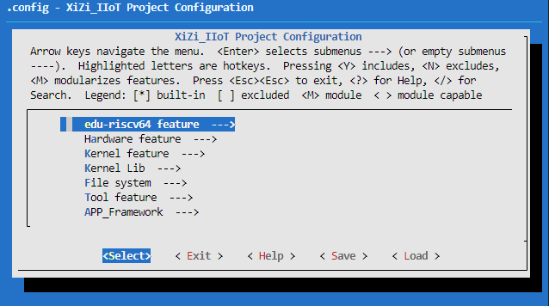
图 4-4-1 选择edu-riscv64 feature
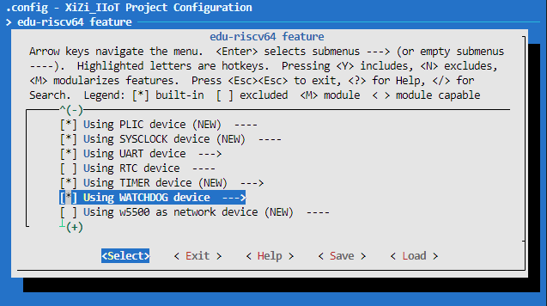
图 4-4-2 使能Using Watchdog device
XiUOS内部已经包含了对于设备驱动的测试代码，需要通过内核编译选项开启对应的配置。在控制台输入make BOARD=edu-riscv64 menuconfig进入配置页面，依次设置选择为【APP_Framework】【Applications】【test app】【Enable application test function】【Config test watchdog】使能，如图 4-4-3所示。这样设置之后重新编译、烧录，待系统启动时，将支持额外的命令TestWDT，输入命令即可进行Watchdog测试。
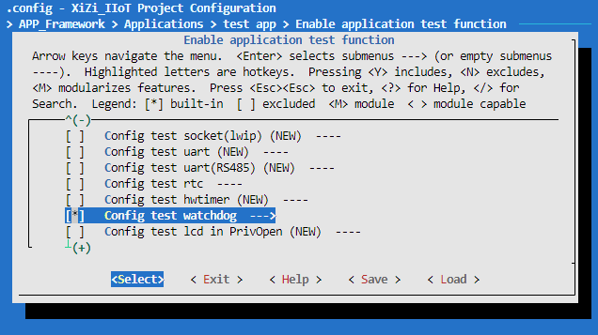
图 4-4-3 使能Config test watchdog
WATCHDOG设备应用实现过程如代码 4-4-10所示。代码行2~6用于打开一个WATCHDOG设备驱动；代码行8~17用于设置WATCHDOG的类型、时间，并通过IO控制函数PrivIoctl进行配置；代码行19~26用于喂狗，循环100次。
代码 4-4-10 WATCHDOG设备应用
01 void TestWDT(int argc, char *agrv[]){
02 int wdt_fd = PrivOpen(WDT0_DEV_DRIVER, O_RDWR);
03 if(wdt_fd<0){
04 printf("open wdt_fd fd error:%d\n",wdt_fd);
05 return;
06 }
07
08 int wdt_time = 1000;
09 struct PrivIoctlCfg ioctl_cfg;
10 ioctl_cfg.ioctl_driver_type = WDT_TYPE;
11 ioctl_cfg.args = (void *)&wdt_time;
12
13 if (0 != PrivIoctl(wdt_fd, OPER_WDT_SET_TIMEOUT, &ioctl_cfg)) {
14 printf("ioctl wdt fd error %d\n", wdt_fd);
15 PrivClose(wdt_fd);
16 return;
17 }
18
19 int test_counter=100;
20 while(test_counter--){
21 if(1 == argc){
22 printf("dog is feed\n");
23 PrivIoctl(wdt_fd, OPER_WDT_KEEPALIVE, &ioctl_cfg);
24 }
25 PrivTaskDelay(100);
26 }
27
28 PrivClose(wdt_fd);
29 return;
30 }
在控制台执行命令TestWDT将会运行上述代码，控制台可以观察到循环输出“dog is feed”表明触发“喂狗”如图 4-4-4所示。当循环次数达到100次之后停止“喂狗”，Watchdog就会触发系统Reset，如图 4-4-5所示。
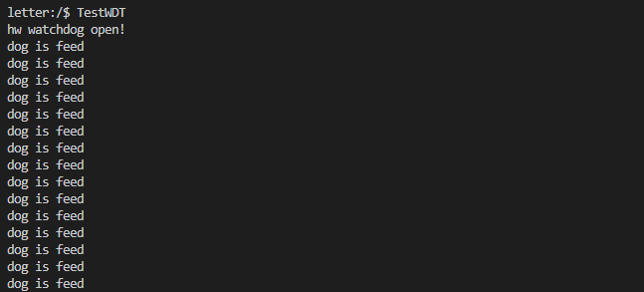
图 4-4-4 TestWDT运行结果
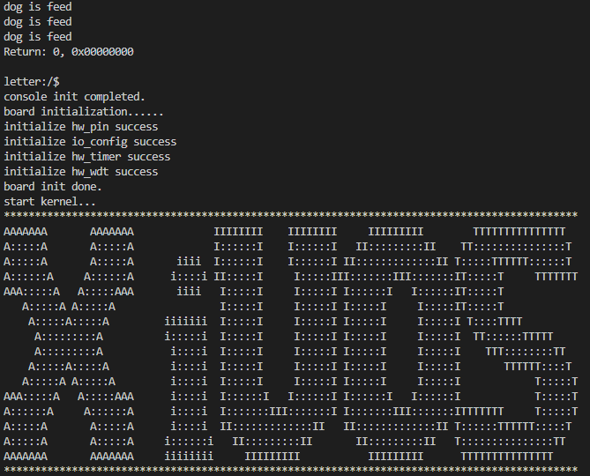
图 4-4-5 Watchdog触发Reset

4.4.4 实验扩展
利用WDT驱动的相关知识和本节中介绍的WDT函数接口，在TestWDT函数的基础上，设计并实现一个按键控制“喂狗”的程序，该程序的工作逻辑如下：
将“喂狗”操作与按键绑定，当开启Watchdog之后，每次按下按键时触发一次“喂狗”操作，清零看门狗计数器，避免重启；当超过Watchdog的溢出事件仍未按键时将触发“被狗咬”导致系统重启。配置用户按键的方法可以参考4.1.3 实验内容和步骤节的内容。

UART驱动

4.5.1 实验目的
1）了解UART设备的硬件特征、基本原理和使用方法。
2）了解RISC-V矽璓硬件终端的UART，熟悉其中断特点与不同的寄存器及其功能。
3）掌握XiUOS的UART设备驱动的实现与使用方法，包括上层的UART总线、驱动、设备接口以及底层的UART寄存器操作接口。
4）基于UART驱动和RS485模块完成实验，了解RS485模块的电路原理，掌握RISC-V矽璓硬件终端与PC串口连接的方法，通过UART串口在RISC-V矽璓硬件终端和PC直接完成数据传输。

4.5.2 实验基础和原理

UART基本介绍
UART（Universal Asynchronous Receiver/Transmitter）即通用异步收发传输器。UART 作为异步串口通信协议的一种，工作原理是将传输数据的每个字符一位接一位地顺序传输，只要2根传输线就可以实现双向通信，一根线发送数据的同时用另一根线接收数据。UART 串口通信有几个重要的参数，分别是波特率、起始位、数据位、停止位和奇偶检验位，对于两个使用 UART 串口通信的端口，这些参数必须匹配，否则通信将无法正常完成。RISC-V矽璓硬件终端搭载的芯片上有高速UART和通用UART。
高速UART为UARTHS(UART0)，它们有如下特性：
（1）通信速率可达5Mbps；
（2）8字节发送和接收FIFO；
（3）可编程式THRE中断；
（4）不支持硬件流控制或其他调制解调器控制信号，或同步串行数据转换器。
通用UART为UART1、UART2和UART3，支持异步通信（RS232和RS485和IRDA），通信速率可达到5Mbps。UART支持CTS和RTS信号的硬件管理以及软件流控(XON和XOFF)。3个接口均可被DMA访问或者CPU直接访问。它们有如下特性：
（1）8字节发送和接收FIFO；
（2）异步时钟支持：为了应对CPU对于数据同步的对波特率的要求, UART可以单独配置数据时钟，全双工模式能保证两个时钟域中数据的同步；
（3）RS485接口支持：UART可以配置为软件可编程式RS485模式，默认为RS232模式；
（4）可编程式THRE中断：用THRE中断模式来提升串口性能。当THRE模式和FIFO模式被选择之后，如果FIFO中少于阈值便触发THRE中断。

中断说明
RISC-V矽璓硬件终端中UART的中断分为四种：接收器线路状态中断，这是优先级最高的中断，可通过IER寄存器的ELSI位使能；接收数据可用中断，这是第二高的优先中断，可通过IER寄存器的ERBFI位使能；发送保持寄存器空中断，这是第三高的优先中断，可通过IER寄存器的ETBEI位使能；调制解调器状态中断，这是第四高的优先中断，可通过IER寄存器的EDSSI位使能。

寄存器说明
RISC-V矽璓硬件终端包括三个UART寄存器：UART1、UART2和UART3，它们的基地址分别为：UART1_BASE_ADDR(0x50210000)、UART2_BASE_ADDR(0x50220000)、UART3_BASE_ADDR(0x50230000)，下面以UART1为例，对相关的部分寄存器进行介绍。
（1）RBR：
RBR为接收缓冲寄存器，它的偏移地址为0x0，具体如下所示：
位 | 位名 | 读写 | 功能
b31-b8 | RSVD_RBR | R | 保留位
b7-b0 | RBR | R | 接收缓冲寄存器。复位值：0
（2）DLL：
DLL为除数锁（低）寄存器，它的偏移地址为0x0，具体如下表所示：
位 | 位名 | 读写 | 功能
b31-b8 | RSVD_DLL_31to8 | R | DLL 31 to 8 保留位，并且读为零
b7-b0 | DLL | R | 分频锁存（低）。波特率 = （串行时钟频率） / （ 16 * 除数）。复位值：0
（3）THR：
THR为发送保持寄存器，它的偏移地址为0x0，具体如下表所示：
位 | 位名 | 读写 | 功能
b31-b8 | RSVD_THR_31to8 | R | THR 31 to 8 保留位，并且读为零
b7-b0 | THR | R | 发送保持寄存器。复位值：0
（4）DLH：
DLH为除数锁存（高）寄存器，它的偏移地址为0x4，具体如下表所示：
位 | 位名 | 读写 | 功能
b31-b8 | RSVD_DLH | R | DLR 31 to 8 保留位，并且读为零
b7-b0 | DLH | R | 16 位读 / 写， Divisor Latch 寄存器的高 8 位包含 UART 的波特率除数。输出波特率等于串行时钟（如果是，则为 pclk ）设计
（5）IER：
IER为中断使能寄存器，它的偏移地址为0x4，具体如下表所示：
位 | 位名 | 读写 | 功能
b31-b4 | RSVD_IER_31to4 | R/W | IER 31 to 4 保留位，并且读为零
b3 | EDSSI | R/W | 启用调制解调器状态中断。这是第四高优先级中断。复位值：0，取值：0：禁用Modem Status中断；1：启用Modem Status中断
b2 | ELSI | R/W | 启用接收器线路状态中断。这是优先级最高的中断。复位值：0，取值：0：禁用Receiver Line Status中断；1：启用Receiver Line Status中断
b1 | ETBEI | R/W | 使能发送保持寄存器空中断。这是第三高优先中断。复位值：0，取值：0：禁用Transmit empty中断；1：启用Transmit empty中断
b0 | ERBFI | R/W | 启用接收数据可用中断。这是第二高的优先中断。复位值：0，取值：0：禁用THRE中断；1: 启用THRE中断
（6）LCR：
LCR为线控寄存器，它的偏移地址为0xc，具体如下表所示：
位 | 位名 | 读写 | 功能
b31-b4 | RSVD_LCR_31to8 | R/W | LCR 31 to 4 保留位，并且读为零
b7 | DLAB | R/W | 该位用于启用读取和写入Divisor Latch寄存器，（DLL和DLH / LPDLL 和 LPDLH）用于设置 UART 的波特率。按顺序设置初始波特率后，必须清除该位访问其他寄存器。复位值：0，取值：0: 除数锁存寄存器只有当 UART 不忙时才能写入；1:Divisor Latch 寄存器始终是可读和可写
b6 | BC | R/W | 这用于导致传输中断条件接收设备。复位值：0，取值：0: 为数据发布串行输出传输； 1: 串行输出被强制为间隔状态
b5 | SP | R/W | 该位用于强制奇偶校验值。当 PEN，EPS 和 Stick Parity 设置为 1 时，奇偶校验位被发送并检查为逻辑 0。如果 PEN 和Stick Parity 设置为 1，EPS 为逻辑 0 ，然后是奇偶校验位作为逻辑 1 发送和检查。如果该位设置为 0， Stick Parity 已禁用。复位值：0，取值： 0: 禁用奇偶校验； 1: 启用奇偶校验
b4 | EPS | R/W | 这用于在两者之间进行选择偶数和奇数奇偶校验。复位值：0，取值：0: 发送奇数奇偶校验； 1: 发送偶数奇偶校验
b3 | PEN | R/W | 奇偶校验控制复位值：0 ，取值：0: 禁用奇偶校验；1: 启用奇偶校验
b2 | STOP | R/W | 这用于选择外设将发送和接收的每个字符的停止位数。如果设置为零，则在串行数据中发送一个停止位。如果设置为 1 并且数据位设置为 5 （ LCR [1 ： 0] 设置为零），则发送一个半停止位。否则，发送两个停止位。请注意，无论选择多少个停止位，接收器都只会检查第一个停止位。复位值：0，取值：0:1个停止位；1: 当 DLS（ LCR [1 ： 0] ）为零时， 1.5 个停止位，否则为 2 个停止位
b1-b0 | DLS | R/W | 当 LCR_EXT 中的 DLS_E 设置为 0 时，该寄存器用于选择外设将发送和接收的每个字符的数据位数。复位值：0，取值：0: 每个字符5 个数据位；1: 每个字符 6 个数据位；2: 每个字符 7个数据位；3: 每个字符 8 个数据位；
（7）MCR：
MCR为调制解调器控制寄存器，它的偏移地址为0x10，具体如下表所示：
位 | 位名 | 读写 | 功能
b31-b2 | RSVD_MCR_31to2 | R/W | MCR31to2 保留位，并且读为零
b1 | RTS | R/W | 请求发送这用于直接控制 Request to Send （rts_n）输出。当 MCR [1] 设置为低电平时， rts_n 信号将被置低。请注意，在环回模式 MCR [4] 设置为 1）时， rts_n 输出保持非高电平，而此位置的值在内部循环回输入。复位值： 0 ，取值：0: 请求发送 rts_n 取消断言（逻辑 1 ）；1: 请求发送 rts_n 断言（逻辑 0 ）
b0 | DTR | R/W | 数据终端就绪这用于直接控制数据终端就绪（ dtr_n ）输出。复位值：0，取值：0:dtr_n 取消断言（ logic1 ） 1:dtr_n 断言（逻辑 0 ）
（8）LSR：
LSR为线路状态寄存器，它的偏移地址为0x14，具体如下表所示：
位 | 位名 | 读写 | 功能
b31-b8 | RSVD_LSR_31to8 | R | LSR31to8 保留位，并且读为零
b7 | RFE | R | 接收器 FIFO 错误位。复位值：0，取值：0:RX FIFO 没有错误； 1:RX FIFO 有错误
b6 | TEMT | R | 发送器空位。复位值：1，取值：0: 发射器不空；1: 发射器空
b2 | PE | R | 奇偶校验错误位。复位值：1，取值：0: 无奇偶校验错误；1: 有奇偶校验错误
b1 | OE | R | 溢出错误位。复位值：1，取值：0: 无溢出错误；1: 有溢出错误
b0 | DR | R | 数据就绪位。复位值：1，取值：0: 数据尚未准备好；1: 数据准备好
（9）TCR：
TCR为收发器控制寄存器，它的偏移地址为0xac，具体如下表所示：
位 | 位名 | 读写 | 功能
b31-b5 | RSVD_TCR_31to5 | R | TCR31to5 保留位，并且读为零
b4-b3 | RFE | R/W | 传输模式。0: 在此模式下，发送和接收可以同时进行。用户可以在任何时候启用 DEEN、REEN。在此模式下，编程中设置的转换时间不适用。1: 在此模式下，DE 和 RE 是互斥的。编程中只能启用 DE 或 RE 中的一个。硬件将在从 RE 到 DE 或 DE 到 RE 切换时考虑程序中设置的转换时间。在传输时，硬件将等待中止接收任何传输，然后才开始发送。2: 在此模式下，DE 和 RE 是互斥的。一旦启用了 DEEN/REEN，缺省情况下“re”将被启用，DWapbuart 控制器将准备好接收数据。如果用户将 TX FIFO 与数据一起编程，则 DWapbuart 在确保没有接收正在进行时，将禁用“re”并启用“de”信号。一旦 TX FIFO 变空，“re”信号将被启用，而“de”信号将被禁用。在此操作模式下，硬件将在从 RE 到 DE 或 DE 到 RE 切换时考虑程序中设置的转换时间。“de”和“re”信号在此模式下严格互补。复位值：0x0。存在：始终。内存访问：“（UARTRS485INTERFACE_EN==1）？”读-写”：“只读”
b2 | DE_POL | R/W | 驱动程序启用极性。1：DE 信号高电平有效 0：DE 信号低电平有效，复位值：UART_DE_POL
b1 | RE_POL | R/W | 接收器启用极性。1：RE 信号为高电平有效 0：RE 信号为低电平有效，复位值：UART_RE_POL
b0 | RS485_EN | R/W | RS485 传输使能。0：在此模式下，传输仍处于 RS232 模式。该寄存器中的所有其他字段都被保留并注册，DE_EN / RE_EN  / TAT 也是保留的。1：在此模式下，传输将在 RS485 模式下进行。该寄存器的所有其他字段均适用。复位值：0x0
（10）DE_EN：
DE_EN为驱动输出使能寄存器，它的偏移地址为0xb0，具体如下表所示：
位 | 位名 | 读写 | 功能
b31-b1 | RSVD_DE_EN_31to1 | R | DE_EN31to1 保留位，并且读为零
b0 | DE_Enable | R/W | DE启用控制。- 0 ：不启用‘de’信号 - 1 ：启用‘de’，信号复位值：0x0
（11）RE_EN：
RE_EN为驱动输入使能寄存器，它的偏移地址为0xb4，具体如下表所示：
位 | 位名 | 读写 | 功能
b31-b1 | RSVD_RE_EN_31to1 | R | RE_EN31to1 保留位，并且读为零
b0 | RE_Enable | R/W | RE启用控制。- 0 ：不启用‘re’信号 - 1 ：启用‘re’，信号复位值：0x0
目录board/edu_riscv64/third_party_driver/include/下的hardware_uart.h头文件中定义了上述UART寄存器对应的结构体UartT，其中包含了除上文列出的寄存器之外的全部UART寄存器，如下所示：
代码 4-5-1 UartT结构体
01 typedef struct _uart{
02 union{
03 volatile uint32_t RBR;
04 volatile uint32_t DLL;
05 volatile uint32_t THR;
06 };
07 union{
08 volatile uint32_t DLH;
09 volatile uint32_t IER;
10 };
11 union{
12 volatile uint32_t FCR;
13 volatile uint32_t IIR;
14 };
15 volatile uint32_t LCR;
16 volatile uint32_t MCR;
17 volatile uint32_t LSR;
18 volatile uint32_t MSR;
19 volatile uint32_t SCR;
20 volatile uint32_t LPDLL;
21 volatile uint32_t LPDLH;
22 volatile uint32_t reserved1[2];
23
24 union{
25 volatile uint32_t SRBR[16];
26 volatile uint32_t STHR[16];
27 };
28 volatile uint32_t FAR;
29 volatile uint32_t TFR;
30 volatile uint32_t RFW;
31 volatile uint32_t USR;
32 volatile uint32_t TFL;
33 volatile uint32_t RFL;
34 volatile uint32_t SRR;
35 volatile uint32_t SRTS;
36 volatile uint32_t SBCR;
37 volatile uint32_t SDMAM;
38 volatile uint32_t SFE;
39 volatile uint32_t SRT;
40 volatile uint32_t STET;
41 volatile uint32_t HTX;
42 volatile uint32_t DMASA;
43 volatile uint32_t TCR;
44 volatile uint32_t DE_EN;
45 volatile uint32_t RE_EN;
46 volatile uint32_t DET;
47 volatile uint32_t TAT;
48 volatile uint32_t DLF;
49 volatile uint32_t RAR;
50 volatile uint32_t TAR;
51 volatile uint32_t LCR_EXT;
52 volatile uint32_t reserved2[9];
53 volatile uint32_t CPR;
54 volatile uint32_t UCV;
55 volatile uint32_t CTR;
56 } UartT;
在connect_uart.c文件中，定义了一系列静态函数，用作操作UART寄存器的函数接口，以实现对UART的初始化、读写等操作，其中部分代码如下所示。
代码 4-5-2是SerialPutChar函数，用于使用UART输出字符，代码行2~4根据传入参数选择对应的UART通道；代码行6检查LSR寄存器判断发送器状态是否为空，若不为空则循环阻塞；代码行7将需要输出的字符数据写入THR寄存器。
代码 4-5-2 UART写数据函数接口
01 static int SerialPutChar(struct SerialHardwareDevice *serial_dev, char c){
02 struct SerialCfgParam *serial_cfg = (struct SerialCfgParam *)serial_dev->private_data;
03 UartDeviceNumberT channel = GetUartChannel(serial_cfg->hw_cfg.serial_register_base);
04 CHECK(channel != UART_DEVICE_MAX);
05
06 while (_uart_new[channel]->LSR & (1u << 5));
07 _uart_new[channel]->THR = c;
08
09 return EOK;
10 }
代码 4-5-3是SerialGetChar函数，用于使用UART读取字符，代码行2~4根据传入参数选择对应的UART通道；代码行6检查LSR寄存器的b1位，即判断传入数据是否就绪，若数据就绪，则从RBR寄存器读取一个字符并返回。
代码 4-5-3 UART读数据函数接口
01 static int SerialGetChar(struct SerialHardwareDevice *serial_dev){
02 struct SerialCfgParam *serial_cfg = (struct SerialCfgParam *)serial_dev->private_data;
03 UartDeviceNumberT channel = GetUartChannel(serial_cfg->hw_cfg.serial_register_base);
04 CHECK(channel != UART_DEVICE_MAX);
05
06 if (_uart_new[channel]->LSR & 1)
07 return (char)(_uart_new[channel]->RBR & 0xff);
08 else
09 return -ERROR;
10
11 return -ERROR;
12 }
代码 4-5-4是SerialInit函数的片段，该函数用于初始化UART设备，包括初始化相关的设备驱动结构体、初始化UART寄存器等。代码行1~9分别对LCR、DLH、DLL、DLF、LCR、IER、FCR寄存器的值进行了初始化操作。
代码 4-5-4 UART初始化函数接口（片段）
01 _uart_new[channel]->LCR |= 1u << 7;
02 _uart_new[channel]->DLH = dlh;
03 _uart_new[channel]->DLL = dll;
04 _uart_new[channel]->DLF = dlf;
05 _uart_new[channel]->LCR = 0;
06 _uart_new[channel]->LCR = (DataWidth - 5) |
(stopbit_val << 2) |
(ParityVal << 3);
07 _uart_new[channel]->LCR &= ~(1u << 7);
08 _uart_new[channel]->IER |= 0x80; /* THRE */
09 _uart_new[channel]->FCR = UART_RECEIVE_FIFO_1 << 6 |
UART_SEND_FIFO_8 << 4 |
0x1 << 3 |
0x1;
除了普通的UART寄存器之外，RISC-V矽璓硬件终端还包含了UARTHS寄存器，UARTHS的基地址为：UARTHS_BASE_ADDR (0x38000000)，下面对UARTHS的相关寄存器进行介绍。
（1）txdata：
txdata为发送数据寄存器，它的偏移地址为0x00，具体如下表所示：
位 | 位名 | 读写 | 功能
b31 | full | R | 1：数据没发完
b30-b8 | zero | R | 保留位
b7-b0 | data | W | 发送数据
（2）rxdata：
rxdata为接收数据寄存器，它的偏移地址为0x04，具体如下表所示：
位 | 位名 | 读写 | 功能
b31 | empty | R | 1：没有数据
b30-b8 | zero | R | 保留位
b7-b0 | data | R | 接收数据
（3）txctrl：
txctrl为发送控制寄存器，它的偏移地址为0x08，具体如下表所示：
位 | 位名 | 读写 | 功能
b31-b19 | resv1 | R | 保留位
b18-b16 | txcnt | W | 中断触发阈值
b15-b2 | resv0 | R | 保留位
b1 | nstop | W | 0表示一个停止位，1表示两个停止位
b0 | txen | W | 控制TX通道是否处于活动状态
（4）rxctrl：
rxctrl为接收控制寄存器，它的偏移地址为0x0c，具体如下表所示：
位 | 位名 | 读写 | 功能
b31-b19 | resv1 | R | 保留位
b18-b16 | rxcnt | W | 中断触发阈值
b15-b1 | resv0 | R | 保留位
b0 | rxen | W | 控制RX通道是否处于活动状态
（5）ie：
ie为中断控制寄存器，它的偏移地址为0x10，具体如下表所示：
位 | 位名 | 读写 | 功能
b31-b2 | resv1 | R | 保留位
b1 | rxwm | W | 当接收超过rxcnt时是否触发中断
b0 | txwm | W | 当发送数据少于txcnt时是否触发中断
（6）ip：
ip为中断状态寄存器，它的偏移地址为0x14，具体如下表所示：
位 | 位名 | 读写 | 功能
b31-b2 | resv1 | R | 保留位
b1 | rxwm | R | 当接收超过rxcnt时是否触发中断
b0 | txwm | R | 当发送数据少于txcnt时是否触发中断
（7）div：
div为波特率分频寄存器，它的偏移地址为0x18，具体如下表所示：
位 | 位名 | 读写 | 功能
b31-b16 | resv1 | R | 保留位
b15-b0 | div | R | 波特率的分频系数，div= freq/baud-1
目录board/edu_riscv64/third_party_driver/include/下的hardware_uarths.h头文件中定义了上述UART寄存器对应的结构体UarthsT，如下所示：
代码 4-5-5 UarthsT
01 typedef struct _uarths{
02 uarths_txdata_t txdata;
03 uarths_rxdata_t rxdata;
04 uarths_txctrl_t txctrl;
05 uarths_rxctrl_t rxctrl;
06 uarths_ie_t ie;
07 uarths_ip_t ip;
08 uarths_div_t div;
09 } __attribute__((packed, aligned(4))) UarthsT;
由于不同寄存器的bit位结构不同，UarthsT其中嵌套了不同的结构体，分别对应不同的UARTHS寄存器，如uarths_txdata_t和uarths_rxdata_t：
代码 4-5-6 uarths_txdata_t和uarths_rxdata_t
01 typedef struct _uarths_txdata{
02 uint32_t data : 8;
03 uint32_t zero : 23;
04 uint32_t full : 1;
05 } __attribute__((packed, aligned(4))) uarths_txdata_t;
06
07 typedef struct _uarths_rxdata{
08 uint32_t data : 8;
09 uint32_t zero : 23;
10 uint32_t empty : 1;
11 } __attribute__((packed, aligned(4))) uarths_rxdata_t;
connect_uart.h中同样也包括了操作UARTHS寄存器的函数接口，如下所示。代码 4-31是SerialHsPutChar函数，用于使用UARTHS输出字符，代码行2~3根据传入参数判断UARTHS寄存器的基地址是否正确；代码行5检查txdata寄存器的full位判断发送器是否已满，若已满则循环阻塞；代码行7将需要输出的字符数据写入txdata寄存器的data位。
代码 4-5-7 UARTHS写数据函数接口
01 static int SerialHsPutChar(struct SerialHardwareDevice *serial_dev, char c){
02 struct SerialCfgParam *serial_cfg = (struct SerialCfgParam *)serial_dev->private_data;
03 CHECK(serial_cfg->hw_cfg.serial_register_base == UARTHS_BASE_ADDR);
04
05 while (_uarths->txdata.full);
06 _uarths->txdata.data = (uint8)c;
07
08 return EOK;
09 }
代码 4-32是SerialHsGetChar函数，用于使用UARTHS读取字符，代码行2~3根据传入参数判断UARTHS寄存器的基地址是否正确；代码行5~6检查rxdata寄存器的empty位，即判断传入数据是否为空，若数据不为空，则从rxdata寄存器的data位读取一个字符并返回。
代码 4-5-8 UARTHS读数据函数接口
01 static int SerialHsGetChar(struct SerialHardwareDevice *serial_dev){
02 struct SerialCfgParam *serial_cfg = (struct SerialCfgParam *)serial_dev->private_data;
03 CHECK(serial_cfg->hw_cfg.serial_register_base == UARTHS_BASE_ADDR);
04
05 uarths_rxdata_t recv = _uarths->rxdata;
06 if (recv.empty)
07 return -ERROR;
08 else
09 return (recv.data & 0xff);
10
11 return -ERROR;
12 }

UART驱动程序
UART设备通过SERIAL BUS挂接到BUS总线上，其中SERIAL BUS的结构体在bus_serial.h文件中进行了定义。每个设备总线都关联一个drv和一个dev，其中，drv结构体也在bus_serial.h中进行了定义，dev结构体在dev_serial.h中进行了定义。另外，SERIAL驱动及设备的注册流程在connect_serial.c中进行了实现。接下来，针对这3个SERIAL相关的具体结构和实现流程进行详细介绍。

（1）bus_serial.h文件
bus_serial.h文件中声明了SERIAL总线结构体SerialBus和驱动结构体SerialDriver。SerialBus的结构体定义如下：
代码 4-5-9 SerialBus
struct SerialBus{
struct Bus bus;
void *private_data;
};
其中bus是通用管理总线；private_data是传递参数的通用指针。
SerialDriver的结构体定义如下：
代码 4-5-10 SerialDriver
struct SerialDriver{
struct Driver driver;
const struct SerialDrvDone *drv_done;
uint32 (*configure) (void *drv, struct BusConfigureInfo *configure_info);
void *private_data;
};
其中driver表示通用管理驱动；drv_done结构体指针包含两个回调函数，用于配置串口波特率等参数和开关中断；configure表示配置函数；private_data是传递参数的通用指针。
另外，在bus_serial.h文件中还定义了一些函数接口，具体均在bus_serial.c文件中实现：
表 4-5-1
函数原型 | int SerialBusInit (struct SerialBus *serial_bus, const char *bus_name)
函数功能 | 初始化SERIAL总线
参数说明 | serial_bus：初始化的SERIAL总线  bus_name：总线名称
返回值 | 若成功则返回EOK，若不成功则返回NONE
备注 | 通过调用BusRegister函数将SERIAL总线注册到BUS管理总线链表
表 4-5-2
函数原型 | int SerialReleaseBus (struct SerialBus *serial_bus)
函数功能 | 释放SERIAL总线，即将SERIAL总线从BUS管理总线链表中移除
参数说明 | serial_bus：需要释放的SERIAL总线
返回值 | 若成功则返回EOK，若不成功则返回NONE
备注 | 一般该接口函数与SerialBusInit函数配对使用，对SERIAL总线进行注册和释放
表 4-5-3
函数原型 | int SerialDriverInit(struct SerialDriver *serial_driver, const char *driver_name)
函数功能 | 初始化SERIAL驱动
参数说明 | serial_driver：需要初始化的SERIAL驱动  driver_name：驱动名称
返回值 | 若成功则返回EOK，若不成功则返回NONE
备注 | 该接口通过调用SerialDriverRegister函数将SERIAL驱动注册到SERIAL驱动总线
表 4-5-4
函数原型 | int SerialDriverAttachToBus (const char *drv_name, const char *bus_name)
函数功能 | 将SERIAL驱动挂接到SERIAL BUS总线
参数说明 | drv_name：驱动名称  bus_name：总线名称
返回值 | 若成功则返回EOK，若不成功则返回NONE
表 4-5-5
函数原型 | DriverType SerialDriverFind (const char *drv_name, enum DriverType_e drv_type)
函数功能 | 查找挂接的SERIAL驱动
参数说明 | drv_name：驱动名称  drv_type：驱动类型
返回值 | 若成功则返回对应的SERIAL驱动，若不成功则返回NONE

（2）dev_serial.h文件
在dev_serial.h文件中声明了SERIAL设备结构体SerialHardwareDevice，其具体的定义如下：
代码 4-5-11
01 struct SerialHardwareDevice{
02 struct HardwareDev haldev;
03 struct SerialHwDevDone *hwdev_done;
04 struct SerialDataTransferParam serial_fifo;
05 uint32 ext_serial_mode;
06 const struct SerialDevDone *dev_done;
07 void *private_data;
08 };
其中haldev用于描述一个设备结构；hwdev_done结构体变量中的回调函数实体实现串口寄存器字符的输入和输出；serial_fifo表示串口收发数据FIFO；ext_serial_mode表示是否为扩展串口；dev_done用于表示一个SERIAL设备的函数操作集；private_data是传递参数的通用指针。
结构体SerialDevDone的定义如下：
代码 4-5-12
01 struct SerialDevDone{
02 uint32 (*open) (void *dev);
03 uint32 (*close) (void *dev);
04 uint32 (*write) (void *dev, struct BusBlockWriteParam *datacfg);
05 uint32 (*read) (void *dev, struct BusBlockReadParam *datacfg);
06 };
可以看出，该结构体是用于描述SERIAL设备的打开、关闭、读写功能。
另外，在dev_serial.h文件中还定义了一些函数接口：
表 4-5-6
函数原型 | int SerialDeviceRegister (struct SerialHardwareDevice *serial_device, void *serial_param, const char *device_name)
函数功能 | 初始化并注册SERIAL设备到设备管理链表上
参数说明 | serial_device：需要注册的SERIAL设备  serial_param：SERIAL参数  device_name：设备名称
返回值 | 若成功则返回EOK，若不成功则返回NONE
表 4-5-7
函数原型 | int SerialDeviceAttachToBus (const char *dev_name, const char *bus_name)
函数功能 | 将SERIAL设备挂接到SERIAL BUS总线
参数说明 | dev_name：设备名称  bus_name：总线名称
返回值 | 若成功则返回EOK，若不成功则返回NONE
表 4-5-8
函数原型 | HardwareDevType SerialDeviceFind (const char *dev_name, enum DevType dev_type)
函数功能 | 查找挂接的SERIAL设备
参数说明 | dev_name：设备名称  dev_type：设备类型
返回值 | 若成功则返回对应的设备，若不成功则返回NONE

（3）connect_serial.c文件
UART驱动及设备的注册流程在connect_uart.c中进行了实现，主要包含2个步骤：
①完成UART的驱动和设备到UART总线的挂接（或称为绑定）；
②实现UART设备的驱动配置，需结合UART特性及操作系统的接口定义进行相应的开发。
步骤①的具体实现见代码 4-5-13，该流程是HwUartInit函数中的一个部分，以此介绍UART驱动及设备总线绑定的过程。代码行2~15定义了一些结构体变量并进行初始化；代码行17~28对结构体变量进行赋值；代码行30~34使用BoardSerialBusInit函数完成UART总线和驱动的初始化，并实现UART驱动挂接到UART总线，具体的实现过程详见代码 4-34；代码行36~40使用BoardSerialDevBend函数实现UART设备的注册并挂接到UART总线，具体的实现过程详见代码 4-35。
代码 4-5-13 UART驱动及设备绑定
01 #ifdef BSP_USING_UART_HS
02 static struct SerialBus serial_bus_hs;
03 memset(&serial_bus_hs, 0, sizeof(struct SerialBus));
04
05 static struct SerialDriver serial_driver_hs;
06 memset(&serial_driver_hs, 0, sizeof(struct SerialDriver));
07
08 static struct SerialHardwareDevice serial_device_hs;
09 memset(&serial_device_hs, 0, sizeof(struct SerialHardwareDevice));
10
11 static struct SerialCfgParam serial_cfg_hs;
12 memset(&serial_cfg_hs, 0, sizeof(struct SerialCfgParam));
13
14 static struct SerialDevParam serial_dev_param_hs;
15 memset(&serial_dev_param_hs, 0, sizeof(struct SerialDevParam));
16
17 serial_driver_hs.drv_done = &drv_done_hs;
18 serial_driver_hs.configure = &SerialHsDrvConfigure;
19 serial_device_hs.hwdev_done = &hwdev_done_hs;
20
21 serial_cfg_hs.data_cfg = data_cfg_init;
22
23 serial_cfg_hs.hw_cfg.serial_register_base = UARTHS_BASE_ADDR;
24 serial_cfg_hs.hw_cfg.serial_irq_interrupt = IRQN_UARTHS_INTERRUPT;
25 serial_driver_hs.private_data = (void *)&serial_cfg_hs;
26
27 serial_dev_param_hs.serial_work_mode = SIGN_OPER_INT_RX;
28 serial_device_hs.haldev.private_data = (void *)&serial_dev_param_hs;
29
30 ret = BoardSerialBusInit(&serial_bus_hs, &serial_driver_hs,
SERIAL_BUS_NAME_0, SERIAL_DRV_NAME_0);
31 if (EOK != ret) {
32 KPrintf("hw_serial_init uarths error ret %u\n", ret);
33 return ERROR;
34 }
35
36 ret = BoardSerialDevBend(&serial_device_hs, (void *)&serial_cfg_hs,
SERIAL_BUS_NAME_0, SERIAL_0_DEVICE_NAME_0);
37 if (EOK != ret) {
38 KPrintf("hw_serial_init uarths error ret %u\n", ret);
39 return ERROR;
40 }
41 #endif
BoardSerialBusInit函数的实现见代码 4-5-14，代码行4~9对UART总线进行初始化；代码行10~14对UART驱动进行初始化；代码行16~20将UART驱动挂接到UART总线上。
代码 4-5-14 UART驱动挂接过程
01 static int BoardSerialBusInit(struct SerialBus *serial_bus
, struct SerialDriver *serial_driver, const char *bus_name, const char *drv_name){
02 x_err_t ret = EOK;
03
04 ret = SerialBusInit(serial_bus, bus_name);
05 if (EOK != ret) {
06 KPrintf("hw_serial_init SerialBusInit error %d\n", ret);
07 return ERROR;
08 }
09
10 ret = SerialDriverInit(serial_driver, drv_name);
11 if (EOK != ret) {
12 KPrintf("hw_serial_init SerialDriverInit error %d\n", ret);
13 return ERROR;
14 }
15
16 ret = SerialDriverAttachToBus(drv_name, bus_name);
17 if (EOK != ret) {
18 KPrintf("hw_serial_init SerialDriverAttachToBus error %d\n", ret);
19 return ERROR;
20 }
21
22 return ret;
23 }
BoardSerialDevBend函数的实现见代码 4-5-15，代码行4~8对UART设备进行注册；代码行10~14将UART设备挂接到UART总线。
代码 4-5-15 UART设备挂接过程
01 static int BoardSerialDevBend(struct SerialHardwareDevice *serial_device,
void *serial_param, const char *bus_name, const char *dev_name){
02 x_err_t ret = EOK;
03
04 ret = SerialDeviceRegister(serial_device, serial_param, dev_name);
05 if (EOK != ret) {
06 KPrintf("hw_serial_init SerialDeviceInit device %s error %d\n", dev_name, ret);
07 return ERROR;
08 }
09
10 ret = SerialDeviceAttachToBus(dev_name, bus_name);
11 if (EOK != ret) {
12 KPrintf("SerialDeviceAttachToBus %s error %d\n", dev_name, ret);
13 return ERROR;
14 }
15
16 return ret;
17 }
步骤②的具体实现见代码 4-5-16。在SerialDrvConfigure函数中，代码行2~3进行输入参数drv和configure_info的检查；代码行5~7声明了3个变量；代码行9~20根据配置命令进行选择，若配置命令为OPE_INT，则根据SerialInit函数执行串口初始化；若配置命令为OPE_CFG，则根据SerialConfigure函数进行串口配置。
代码 4-5-16 UART设备的驱动配置
01 static uint32 SerialDrvConfigure(void *drv, struct BusConfigureInfo *configure_info){
02 NULL_PARAM_CHECK(drv);
03 NULL_PARAM_CHECK(configure_info);
04
05 x_err_t ret = EOK;
06 int serial_operation_cmd;
07 struct SerialDriver *serial_drv = (struct SerialDriver *)drv;
08
09 switch (configure_info->configure_cmd)
10 {
11 case OPE_INT:
12 ret = SerialInit(serial_drv, configure_info);
13 break;
14 case OPE_CFG:
15 serial_operation_cmd = *(int *)configure_info->private_data;
16 ret = SerialConfigure(serial_drv, serial_operation_cmd);
17 break;
18 default:
19 break;
20 }
21
22 return ret;
23 }

4.5.3 实验内容和步骤
XiUOS内部已经包含了对于设备驱动的测试代码，需要通过内核编译选项开启对应的配置。在控制台输入make BOARD=edu-riscv64 menuconfig进入配置页面，依次设置选择为【APP_Framework】【Applications】【test app】【Enable application test function】【Config test uart(RS485)】使能，如图 4-5-1所示。这样设置之后重新编译、烧录，待系统启动时，将支持额外的命令Test485，输入命令即可进行UART测试。
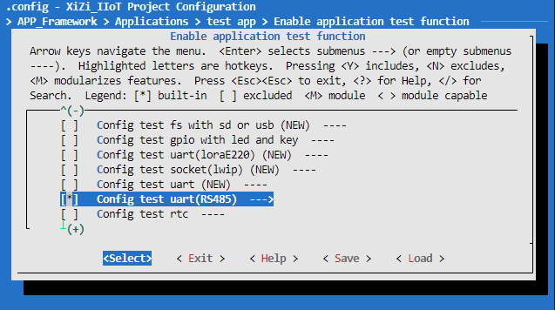
图 4-5-1 使能Config test uart(RS485)
为了能够观察到RS485模块的串口输入输出的效果，还需要将原本映射到RISC-V矽璓硬件终端的IO18、IO19引脚的UART1_RXD、UART1_TXD引脚重新映射到可用的空闲IO引脚IO34、IO35。由于RISC-V矽璓硬件终端没有引出I2C引脚，因此还需要修改配置将引出的IO引脚映射为I2C引脚。回到menuconfig主界面，进入【edu-riscv64 feature】【Using UART device】【Enable UART1】配置菜单，如图 4-5-2和图 4-5-3所示。
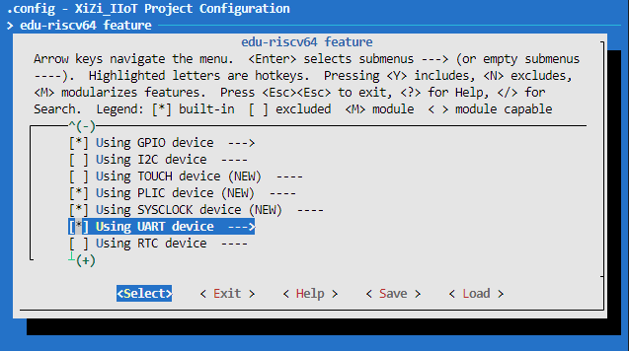
图 4-5-2 edu-riscv64 feature配置页面
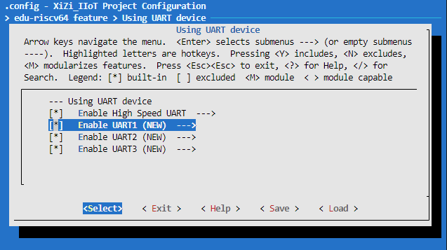
图 4-5-3 Using UART device配置页面
在UART1的配置页面中，选择【（19）uart1 TXD pin number】，如图 4-5-4所示，并将UART1的TXD对应的引脚改为IO35，如图 4-5-5所示。然后用同样的方法选择【（18）uart1 RXD pin number】将UART1的RXD对应的引脚改为IO34。
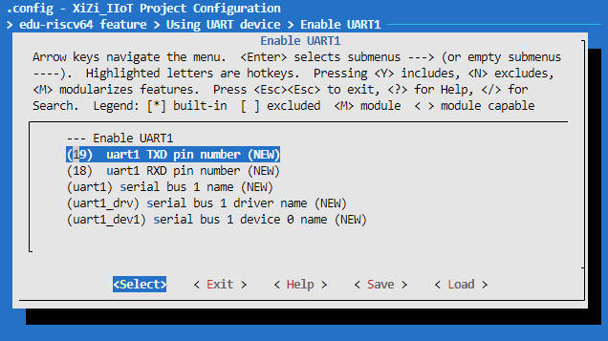
图 4-5-4 Enable UART1配置页面
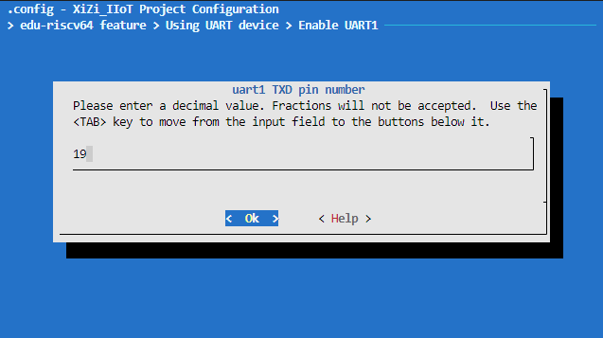
图 4-5-5 uart1 TXD pin number配置页面
重新编译、烧录系统之后，即可通过USB转串口小板连接RISC-V矽璓硬件终端的IO接口与PC，通过终端工具对串口进行读写。
UART驱动的实验以测试RS485接口的读写为基础，RISC-V矽璓硬件终端搭载的RS485通信接口如图 4-5-6所示，其主要通过SPS3485半双工收发器实现。SPS3485的收发方向切换引脚连接RISC-V矽璓硬件终端芯片的IO24，接收引脚RO对应于IO18，发送引脚DI对应于IO19。
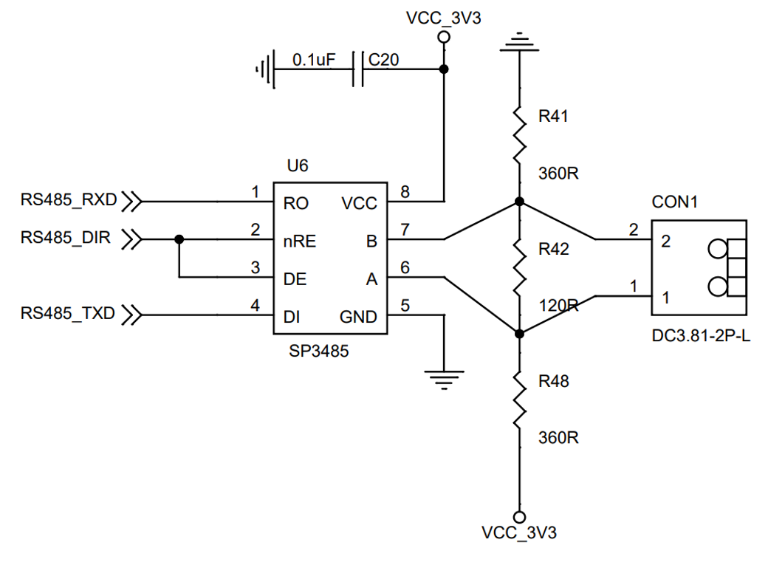
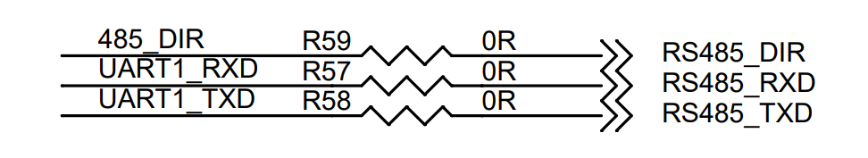
图 4-5-6 RS485模块电路原理图
UART设备应用实现过程如代码 4-5-17所示，以测试RS485设备的读写为例。代码行2~7打开了一个GPIO驱动并检查是否成功；代码行9~14打开了一个UART驱动并检查是否成功；代码行18~32定义了一个GPIO配置结构体并对其进行初始化赋值，然后调用PrivIoctl进行GPIO驱动的配置；代码行34~55定义了一个UART配置结构体并对其进行初始化赋值，然后调用PrivIoctl进行UART驱动的配置；代码行59~74循环执行RS485接口的读写操作，即循环调用UART驱动的写数据接口，将“Hello world!\n”写入串口，然后调用读数据接口读取串口的输入并打印到控制台。其中代码行62和代码行68通过GPIO驱动的写接口控制RS485模块的读写方向。
代码 4-5-17 UART设备应用
01 void Test485(void) {
02 int pin_fd = PrivOpen(RS485_PIN_DEV_DRIVER, O_RDWR);
03 if (pin_fd < 0)
04 {
05 printf("open pin fd error:%d\n", pin_fd);
06 return;
07 }
08
09 int uart_fd = PrivOpen(RS485_UART_DEV_DRIVER, O_RDWR);
10 if (uart_fd < 0)
11 {
12 printf("open pin fd error:%d\n", uart_fd);
13 return;
14 }
15 printf("uart and pin fopen success\n");
16
17 //config led pin in board
18 struct PinParam pin_parameter;
19 memset(&pin_parameter, 0, sizeof(struct PinParam));
20 pin_parameter.cmd = GPIO_CONFIG_MODE;
21 pin_parameter.pin = BSP_485_DIR_PIN;
22 pin_parameter.mode = GPIO_CFG_OUTPUT;
23
24 struct PrivIoctlCfg ioctl_cfg;
25 ioctl_cfg.ioctl_driver_type = PIN_TYPE;
26 ioctl_cfg.args = (void *)&pin_parameter;
27
28 if (0 != PrivIoctl(pin_fd, OPE_CFG, &ioctl_cfg)) {
29 printf("ioctl pin fd error %d\n", pin_fd);
30 PrivClose(pin_fd);
31 return;
32 }
33
34 struct SerialDataCfg uart_cfg;
35 memset(&uart_cfg, 0, sizeof(struct SerialDataCfg));
36
37 uart_cfg.serial_baud_rate = BAUD_RATE_115200;
38 uart_cfg.serial_data_bits = DATA_BITS_8;
39 uart_cfg.serial_stop_bits = STOP_BITS_1;
40 uart_cfg.serial_parity_mode = PARITY_NONE;
41 uart_cfg.serial_bit_order = BIT_ORDER_LSB;
42 uart_cfg.serial_invert_mode = NRZ_NORMAL;
43 uart_cfg.serial_buffer_size = SERIAL_RB_BUFSZ;
44 uart_cfg.serial_timeout = 1000;
45 uart_cfg.is_ext_uart = 0;
46
47 ioctl_cfg.ioctl_driver_type = SERIAL_TYPE;
48 ioctl_cfg.args = (void *)&uart_cfg;
49
50 if (0 != PrivIoctl(uart_fd, OPE_INT, &ioctl_cfg))
51 {
52 printf("ioctl uart fd error %d\n", uart_fd);
53 PrivClose(uart_fd);
54 return;
55 }
56
57 struct PinStat pin_dir;
58 pin_dir.pin = BSP_485_DIR_PIN;
59 while (1)
60 {
61 pin_dir.val = GPIO_HIGH;
62 PrivWrite(pin_fd,&pin_dir,0);
63 PrivWrite(uart_fd,"Hello world!\n",sizeof("Hello world!\n"));
64 printf("Send: Hello world!\n");
65 PrivTaskDelay(1000);
66
67 pin_dir.val = GPIO_LOW;
68 PrivWrite(pin_fd,&pin_dir,0);
69 char recv_buff[100];
70 memset(recv_buff,0,sizeof(recv_buff));
71 PrivRead(uart_fd,recv_buff,20);
72 printf("Recv: %s\n",recv_buff);
73 PrivTaskDelay(1000);
74 }
75 PrivClose(pin_fd);
76 PrivClose(uart_fd);
77 return;
78 }
完成上述步骤之后，运行RISC-V矽璓硬件终端，在控制台执行命令Test485将会运行实验代码，控制台可以观察到循环输出“Send: Hello world!”表明终端通过串口发送了数据，如图 4-5-7所示。同时也能在PC的终端工具中观察到接收到的来自RISC-V矽璓硬件终端的串口数据，如图 4-5-8所示。而如果在PC的终端工具中尝试输入，例如按下按键A则可在RISC-V矽璓硬件终端的控制台中观察到“Recv: a”的结果，表明串口成功读取了输入的数据，如图 4-5-9所示，共按下三次A键，总共接收到三个字符“a”。
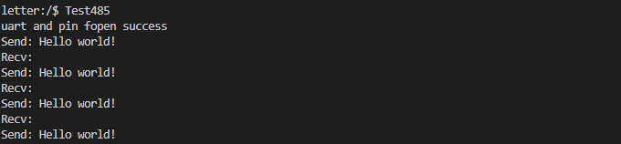 图 4-5-7 Test485运行结果
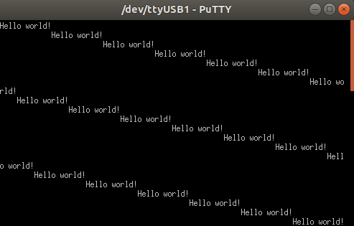
图 4-5-8 PC接收串口数据
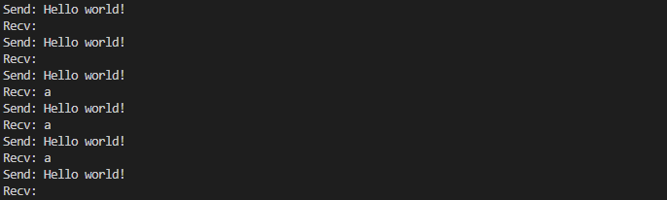
图 4-5-9 RISC-V矽璓硬件终端读取串口数据

4.5.4 实验扩展
利用UART驱动的相关知识和本节中介绍的UART函数接口，参考Test485函数的实现方法，设计并实现一个基于UART串口的简易Shell，基本思路如下：
UART串口Shell运行时会阻塞，并通过GPIO引脚循环读取PC端的输入字符，将输入的字符保存到缓冲区中。当用户输入内容与预设的命令匹配时，触发相应的功能。如当用户通过PC输入“LED”时，点亮终端的LED灯；当串口输入内容匹配“WATCHDOG”时，配置启动一个看门狗程序。具体的实现功能可以自行设计。

I2C驱动

4.6.1 实验目的
1）了解I2C设备的硬件特征、基本原理和使用方法。
2）了解RISC-V矽璓硬件终端的I2C，熟悉其中断特点与不同的寄存器及其功能。
3）掌握XiUOS的I2C设备驱动的实现与使用方法，包括上层的I2C总线、驱动、设备接口以及底层的I2C寄存器操作接口。
4）基于I2C驱动、GPIO模块和HS300x温湿度传感器完成实验，了解如何将空闲IO引脚映射为I2C引脚，掌握RISC-V矽璓硬件终端与HS300X温湿度传感器连接的方法，通过I2C接口在RISC-V矽璓硬件终端读取HS300X测量到的温湿度数据。

4.6.2 实验基础和原理

I2C基本介绍
I2C（Inter Integrated Circuit）总线是PHILIPS公司开发的一种半双工、双向二线制同步串行总线。I2C总线传输数据时只需两根信号线，一根是双向数据线SDA（serial data），另一根是双向时钟线SCL（serial clock）。RISC-V矽璓硬件终端搭载的芯片上共有3个I2C总线接口，根据用户的配置，总线接口可以用作I2C MASTER或SLAVE模式。同时，I2C 接口支持：
（1）标准模式（0到100Kb/s）；
（2）快速模式（<= 400Kb/s）；
（3）7-位/10-位寻址模式；
（4）批量传输模式；
（5）中断或轮询模式操作。

中断说明
I2C 总线控制器中有以下五种中断：
（1）I2C总线错误中断：当总线上出现错误时，如设备未响应、总线竞争等，会产生该中断；
（2）I2C接收完毕中断：当I2C控制器接收到指定数量的数据后，会产生该中断；
（3）I2C发送完毕中断：当I2C控制器发送完指定数量的数据后，会产生该中断；
（4）I2C总线超时中断：当I2C控制器在指定时间内未收到设备响应时，会产生该中断；
（5）I2C传输完成中断：当I2C控制器完成一次完整的数据传输后，会产生该中断。

寄存器说明
RISC-V矽璓硬件终端包含三个I2C设备：I2C0、I2C1和I2C2，它们的基地址分别为： I2C0_BASE_ADDR (0x50280000)、 I2C1_BASE_ADDR (0x50290000)、I2C2_BASE_ADDR (0x502A0000)，下面以I2C0为例，对相关的寄存器进行介绍。
（1）IC_CON：
IC_CON为I2C控制寄存器，该寄存器只能在DWapbi2c被禁用时进行写入，它的偏移地址为0x0，具体如下表所示：
位 | 位名 | 读写 | 功能
b31-b20 | RSVDICCON_2 | R | ICCON2保留位
b19 | RSVDSMBUSPERSISTENTSLVADDR_EN | R | SMBUSPERSISTENTSLVADDREN保留位
b18 | RSVDSMBUSARP_EN | R | SMBUSARPEN保留位
b17 | RSVDSMBUSSLAVEQUICKEN | R | SMBUSSLAVEQUICK_EN保留位
b16 | RSVDOPTIONALSAR_CTRL | R | OPTIONALSARCTRL保留位
b15-b12 | RSVDICCON_1 | R | ICCON1保留位
b11 | RSVD-BUSCLEARFEATURECTRL | R | BUSCLEARFEATURE_CTR保留位
b10 | STOPDETIFMASTERACTIVE | R | 在主模式下：1' b1：仅当主设备处于活动状态时发出STOPDET中断。1' b0：无论主设备是否处于活动状态都发出STOPDET。重置值：0x0，值：0x1（ENABLED）：主设备仅在主设备处于激活状态时发出STOPDET中断，0x0（DISABLED）：无论主控设备是否处于激活状态，主设备都发出STOPDET中断
b9 | RXFIFOFULLHLDCTRL | R | 此位控制当Rx FIFO物理上已满到其RXBUFFERDEPTH时，DWapbi2c是否应保持总线。重置值：0x0，值：0x1（ENABLED）：当RXFIFO满时保持总线，0x0（DISABLED）：Rx_FIFO满时溢出
b8 | TXEMPTYCTRL | R | 这一位控制TXEMPTY中断的生成。重置值：0x0。值：0x1（ENABLED）：TXEMPTY间断的受控生成，0x0（DISABLED）：TX EMPTY中断默认行为
b7 | STOPDETIFADDRESSED | R | 在从机模式下：1' b1：仅在被寻址时发出STOPDET中断。1' b0：无论是否被寻址都发出STOPDEST。重置值：0x0注意：在常规调用地址期间，如果STOPDETIFADDRESSED=1' b1，即使从机通过生成ACK来响应常规调用地址，该从机也不会发出STOPDIT中断。STOPDET中断仅在传输的地址与从机地址（SAR）匹配时生成。值：0x1（ENABLED）：从机仅在寻址，0x0（DISABLED）时发出STOPDET intr：从机始终发出STOP_DET intr
b6 | ICSLAVEDISABLE | R | 该位控制I2C是否禁用其从机，这意味着一旦施加了预置信号，则该位采用配置参数ICSLAVEDISABLE的值。在应用重置后，您可以选择启用或禁用从属设备，这意味着软件不必配置从属设备。默认情况下，从设备始终处于启用状态（也处于重置状态）。如果您需要在重置后禁用它，请将此位设置为1。如果设置了此位（从设备被禁用），DWapbi2c仅起到主设备的作用，不执行任何需要从设备的操作。重置值：ICSLAVEDISABLE配置参数 注意：软件应确保如果此位用0写入，则位0也应用0写入。值：0x1（SLAVEDISABLED）：禁用从模式，0x0（SLAVEENABLED）：启用从模式
b5 | ICRESTARTEN | R | 确定在充当主机时是否可以发送RESTART条件。一些较旧的从设备不支持处理RESTART条件；然而，在几个DWapbi2c操作中使用了RESTART条件。当RESTART被禁用时，主机被禁止执行以下功能：发送START BYTE执行任何高速模式操作高速模式操作在组合格式模式中执行方向更改使用10位地址执行读取操作通过将RESTART条件替换为STOP和随后的START条件，拆分操作被分解为多个DWapbi2c传输。如果执行上述操作，将导致设置ICRAWINTRSTAT寄存器的第6位（TXABRT）。重置值：ICRESTARTEN配置参数 值：0x1（ENABLED）：启用主机重新启动，0x0（DISABLED）：禁用主机重新启动
b4 | IC10BITADDRMASTER | R | 如果I2CDYNAMICARUPDATE配置参数设置为“否”（0），则此位被命名为IC10BITADDRMASTER，并控制DWapbi2c在充当主机时是以7位还是10位寻址模式开始传输。如果I2CDYNAMICARUPDATE设置为“是”（1），则此位的功能由ICTAR寄存器的第12位处理，并成为只读副本，称为IC10BITADDRMASTERDONLY。0:7位寻址1:10位寻址重置值：IC10BITADD RMASTER配置参数 值：0x1（ADDR10BITS）：主10位寻址模式，0x0（ADDR_7BITS）：主7位寻址模式
b3 | IC10BITADDRSLAVE | R | 当充当从设备时，此位控制DWapbi2c是否响应7位或10位地址。0:7位寻址。DWapbi2c忽略涉及10位寻址的事务；对于7位寻址，只比较ICSAR寄存器的低7位。1∶10位寻址。DWapbi2c只响应与ICSAR寄存器的全部10位匹配的10位寻址传输。重置值：IC10BITADDRSLAVE配置参数 值：0x1（ADDR10BITS）：从设备10位寻址，0x0（ADDR7BITS）：从属设备7位寻址
b2-b1 | SPEED | R | 这些位控制DWapbi2c的操作速度；只有当在主模式下操作DWapbi2c时，其设置才是相关的。硬件可以防止由软件编程的非法值。这些位也必须针对从模式进行适当编程，因为它用于根据速度模式捕获尖峰滤波器的正确值。此寄存器应仅使用1至ICMAXSPEEDMODE范围内的值进行编程；否则硬件使用ICMAXSPEEDMODE的值更新此寄存器。1：标准模式（100 kbit/s）2：快速模式（<=400 kb/s）或快速模式加（<=1000Kbit/s）3：高速模式（3.4 Mbit/s）注意：当ICULTRAFASTMODE=1重置值：ICMAXSPEEDMODE配置值：0x1（standard）：标准速度操作模式0x2（fast）：快速或快速加操作模式0x3（high）时，此字段不适用：高速操作模式
b0 | MASTER_MODE | R | 此位控制是否启用DWapbi2c主机。重置值：ICMASTERMODE配置参数 注意：软件应确保如果此位用“1”写入，则位6也应用“1”）写入。值：0x1（ENABLED）：启用主模式0x0（DISABLED）：禁用主模式
（2）IC_TAR：
IC_TAR为I2C目标地址寄存器，它的偏移地址为0x4，具体如下表所示：
位 | 位名 | 读写 | 功能
b31-b17 | RSVDICTAR_2 | R | ICTAR2保留位
b16 | RSVDSM-  BUSQUICK_CMD | R | SMBUSQUICKCM保留位
b15-b14 | RSVDSMBUSARP_EN | R | ICTAR1保留位
b13 | RSVDDEVICEID | R | DEVICE_ID保留位
b12 | RSVDOPTIONALSAR_CTRL | R | IC10BITADDRMASTE保留位
b11 | SPECIAL | R/W | 此位指示软件是否执行设备ID或常规呼叫或START BYTE命令。0:忽略第10位 GCORSTART并正常使用ICTAR 1:执行设备ID中指定的特殊I2C命令或GCORSTART位 重置值：0x0 值：0x1（ENABLED）：启用GENERALCALL或STARTBYTE传输编程，0x0（DISABLED）：禁用GENERALCLL或STARTBYTE传输编程
b10 | GCORSTART | R/W | 如果位11（SPECIAL）设置为1，位13（设备ID）设置为0，则此位指示DWapbi2c是否要执行常规呼叫或START字节命令。0:常规呼叫地址。发出常规呼叫后，只能执行写入。试图发出读取命令会导致设置ICRAWINRSTAT寄存器的第6位（TXABRT）。DWapbi2c保持在General Call（常规调用）模式，直到SPECIAL位值（位11）被清除。1：START BYTE 重置值：0x0 值：0x1（STARTBYTE）：START字节传输，0x0（GENERALCALL）：General_Call字节传输
b9-b0 | IC_TAR | R/W | 这是所有主事务的目标地址。当传输普通呼叫时，这些位将被忽略。要生成START BYTE，CPU只需要向这些位写入一次。如果ICTAR和ICSAR相同，则存在环回，但FIFO在主设备和从设备之间共享，因此完全环回是不可行的。仅支持单向环回模式（单工），不支持双工。主设备不能向自身传输；它只能传输到从设备。重置值：ICDEFAULTARSLAVEADDR配置参数
（3）IC_SAR：
IC_SAR 为I2C从设备地址寄存器，它的偏移地址为0x8，具体如下表所示：
位 | 位名 | 读写 | 功能
b31-b10 | RSVDICSAR | R | IC_SAR保留位
b9-b0 | IC_SAR | R/W | 当I2C作为从设备运行时，ICSAR保存从设备地址。对于7位寻址，仅使用ICSAR[6:0]。只有当I2C接口被禁用时，才能写入此寄存器，这对应于ICENABLE[0]寄存器被设置为0。其他时间的写入无效。注意：默认值不能是任何保留地址位置：即0x00到0x07，或0x78到0x7f。如果您将ICSAR或ICTAR编程为保留值，则无法保证设备的正确操作。重置值：ICDEFAULTSLAVEADDR配置参数
（4）IC_DATA_CMD：
IC_DATA_CMD 为I2C Rx/Tx数据缓冲和命令寄存器，它的偏移地址为0x10，具体如下表所示：
位 | 位名 | 读写 | 功能
b31-b12 | RSVDICDATA_CMD | R | ICDATACMD保留位
b11 | RSVDFIRSTDATA_BYTE | R | FIRSTDATABYTE保留位
b10 | RSVD_RESTART | R | RESTART保留位
b9 | RSVD_STOP | R | STOP保留位
b8 | CMD | W | 该位控制是执行读取还是执行写入。当DWapbi2c充当从设备时，该位不控制方向。当它充当主设备时，它只控制方向。当在TX FIFO中输入命令时，此位区分写入和读取命令。在从接收器模式下，此位为“不在乎”，因为不需要写入此寄存器。在从发射机模式下，“0”表示要传输ICDATACMD中的数据。在对该位进行编程时，您应该记住以下几点：在发送General Call命令后尝试执行读取操作会导致TXABRT中断（ICRAWIN/STAT寄存器的第6位），除非ICTAR寄存器中的第11位（SPECIAL）已被清除。如果在接收到RDREQ中断后向该位写入“1”，则发生TX_ABRT中断。重置值：0x0 值：0x1（READ）：主读取命令，0x0（WRITE）：主机写入命令
b7-b0 | DAT | R/W | 该寄存器包含要在I2C总线上发送或接收的数据。如果您正在写入此寄存器并希望执行读取，DWapbi2c将忽略位7:0（DAT）。但是，当您读取此寄存器时，这些位返回在DWapbi2c接口上接收的数据值。重置值：0x0
（5）IC_SS_SCL_HCNT：
IC_SS_SCL_HCNT为标准速度I2C时钟SCL高计数寄存器，它的偏移地址为0x14，具体如下表所示：
位 | 位名 | 读写 | 功能
b31-b16 | RSVDICSSSCLHIGH_COUNT | R | RSVDICSSSCLLOW_COUNT保留位
b15-b0 | ICSSSCL_LCNT | R/W | 必须在发生任何I2C总线事务之前设置此寄存器，以确保正确的I/O定时。此寄存器设置标准速度的SCL时钟低周期计数。只有当I2C接口被禁用时，才能写入此寄存器，该接口对应于ICENABLE[0]寄存器被设置为0。其他时间的写入无效。最小有效值为8；硬件阻止写入小于此值的值，如果尝试，则会导致设置8。对于APBDATAWIDTH=8的设计，编程顺序对于确保DWapbi2c的正确操作非常重要。必须先对低位字节进行编程，然后对高位字节进行编程。当配置参数ICHCCOUNTVALUES设置为1时，此寄存器为只读。重置值：ICSSSCLLOW_COUNT配置参数
（6）IC_SS_SCL_LCNT：
IC_SS_SCL_LCNT为标准速度I2C时钟SCL低计数寄存器，它的偏移地址为0x18，具体如下表所示：
位 | 位名 | 读写 | 功能
b31-b16 | RSVDICSSSCLLOW_COUNT | R | ICSSSCL_HCNT保留位
b15-b0 | ICSSSCL_HCNT | R/W | 必须在发生任何I2C总线事务之前设置此寄存器，以确保正确的I/O定时。此寄存器设置标准速度的SCL时钟高周期计数。只有当I2C接口被禁用时，才能写入此寄存器，该接口对应于ICENABLE[0]寄存器被设置为0。其他时间的写入无效。最小有效值为6；硬件阻止写入小于此值的值，如果尝试，则会导致设置6。对于APBDATAWIDTH=8的设计，编程顺序对于确保DWapbi2c的正确操作非常重要。必须首先对低位字节进行编程。然后对高位字节进行编程。当配置参数ICHCCOUNTVALUES设置为1时，此寄存器为只读。注意：此寄存器不得编程为高于65525的值，因为当此计数器达到ICSSSCLHCNT+10的值时，DWapbi2c使用16位计数器来标记I2C总线空闲状态。重置值：ICSSSCLHIGHCOUNT配置参数
（7）IC_INTR_STAT：
IC_INTR_STAT为I2C中断状态寄存器，该寄存器中的每个位都有一个对应的屏蔽位在ICINTRMASK中，它的偏移地址为0x2c，具体如下表所示：
位 | 位名 | 读写 | 功能
b31-b15 | RSVDICINTR_STAT | R | ICINTRSTAT保留位
b14 | RSVDRSCLSTUCKAT_LOW | R | RSCLSTUCKATLOW寄存器字段保留位 重置值：0x0 值：0x1（ACTIVE）：RSCLSTUCKATLOW中断处于活动状态，0x0（INACTIVE）：RS CLSTUCKATLOW中断不处于活动状态
b13 | RMASTERON_HOLD | R | 重置值：0x0 值：0x1（ACTIVE）：RMASTERONHOLD中断激活，0x0（INACTIVE）：RMASTERONHOLL中断未激活
b12 | RRESTARTDET | R | 重置值：0x0 值：0x1（ACTIVE）：RRESTARTDET中断激活 ，0x0（INACTIVE）：RRESTART_DET中断未激活
b11 | RGENCALL | R | 重置值：0x0 值：0x1（ACTIVE）：RGENCALL中断激活，0x0（INACTIVE）：RGEN_CALL中断未激活
b10 | RSTARTDET | R | 重置值：0x0 值：0x1（ACTIVE）：RSTARTDET中断激活，0x0（INACTIVE）：RSTART_DET中断未激活
b9 | RSTOPDET | R | 重置值：0x0 值：0x1（ACTIVE）：RSTOPDET中断激活，0x0（INACTIVE）：RSTOP_DET中断未激活
b8 | R_ACTIVITY | R | 重置值：0x0 值：0x1（ACTIVE）：RACTIVITY中断激活，0x0（INACTIVE）：RACTIVITY中断未激活
b7 | RRXDONE | R | 重置值：0x0 值：0x1（ACTIVE）：RRXDONE中断激活，0x0（INACTIVE）：RRX_DONE中断未激活
b6 | RTXABRT | R | 重置值：0x0 值：0x1（ACTIVE）：RTXABRT中断激活，0x0（INACTIVE）：RTX_ABRT中断未激活
b5 | RRDREQ | R | 重置值：0x0 值：0x1（ACTIVE）：RRDREQ中断激活，0x0（INACTIVE）：RRD_REQ中断未激活
b4 | RTXEMPTY | R | 重置值：0x0 值：0x1（ACTIVE）：RTXEMPTY中断激活，0x0（INACTIVE）：RTX_EMPTY中断未激活
b3 | RTXOVER | R | 重置值：0x0 值：0x1（ACTIVE）：RTXOVER中断激活，0x0（INACTIVE）：RTX_OVER中断未激活
b2 | RRXFULL | R | 重置值：0x0 值：0x1（ACTIVE）：RRXFULL中断激活，0x0（INACTIVE）：RRX_FULL中断未激活
b1 | RRXOVER | R | 重置值：0x0 值：0x1（ACTIVE）：RRXOVER中断激活，0x0（INACTIVE）：RRX_OVER中断未激活
b0 | RRXUNDER | R | 重置值：0x0 值：0x1（ACTIVE）：RRXOVER中断激活，0x0（INACTIVE）：RRX_OVER中断未激活
（8）IC_INTR_MASK：
IC_INTR_MASK为I2C中断屏蔽寄存器，它的偏移地址为0x30，具体如下表所示：
位 | 位名 | 读写 | 功能
b31-b15 | RSVDICINTR_STAT | R | ICINTRSTAT保留位
b14 | RSVDMSCLSTUCKAT_LOW | R | MSCLSTUCKATLOW寄存器字段保留位
b13 | MMASTERONHOLD | R | 此MMAASTERONHOLD只读位屏蔽ICINTRSTAT寄存器中的RMASTERONHOLD中断。重置值：0x0 值：0x1（DISABLED）：MASTERONHOLD中断未屏蔽，0x0（ENABLED）：MASTERONHOLD中断被屏蔽
b12 | MRESTARTDET | R | 此MRESTARTDET只读位屏蔽ICINTRSTAT寄存器中的RRESTARTDET中断。重置值：0x0 值：0x1（DISABLED）：RESTARTDET中断未屏蔽，0x0（ENABLED）：RESTARTDET中断被屏蔽
b11 | MGENCALL | R/W | 这一位屏蔽ICINTRSTAT寄存器中的RGENCALL中断。重置值：0x0 值：0x1（DISABLED）：GENCALL中断未屏蔽，0x0（ENABLED）：GENCALL中断被屏蔽
b10 | MSTARTDET | R/W | 这一位屏蔽ICINTRSTAT寄存器中的RSTARTDET中断。重置值：0x0 值：0x1（DISABLED）：STARTDET中断未屏蔽，0x0（ENABLED）：STARTDET中断被屏蔽
b9 | MSTOPDET | R/W | 这一位屏蔽ICINTRSTAT寄存器中的RSTOPDET中断。重置值：0x0 值：0x1（DISABLED）：STOPDET中断未屏蔽，0x0（ENABLED）：STOPDET中断被屏蔽
b8 | M_ACTIVITY | R/W | 这一位屏蔽ICINTRSTAT寄存器中的RACTIVITY中断。重置值：0x0 值：0x1（DISABLED）：ACTIVITY中断未屏蔽，0x0（ENABLED）：ACTIVITY中断被屏蔽
b7 | MRXDONE | R/W | 这一位屏蔽ICINTRSTAT寄存器中的RRXDONE中断。重置值：0x0 值：0x1（DISABLED）：RXDONE中断未屏蔽，0x0（ENABLED）：RXDONE中断被屏蔽
b6 | MTXABRT | R/W | 这一位屏蔽ICINTRSTAT寄存器中的RTXABRT中断。重置值：0x0 值：0x1（DISABLED）：TXABRT中断未屏蔽，0x0（ENABLED）：TXABRT中断被屏蔽
b5 | MRDREQ | R/W | 这一位屏蔽ICINTRSTAT寄存器中的RRDREQ中断。重置值：0x0 值：0x1（DISABLED）：RDREQ中断未屏蔽，0x0（ENABLED）：RDREQ中断被屏蔽
b4 | MTXEMPTY | R/W | 这一位屏蔽ICINTRSTAT寄存器中的RTXEMPTY中断。重置值：0x0 值：0x1（DISABLED）：TXEMPTY中断未屏蔽，0x0（ENABLED）：TXEMPTY中断被屏蔽
b3 | MTXOVER | R/W | 这一位屏蔽ICINTRSTAT寄存器中的RTXOVER中断。重置值：0x0 值：0x1（DISABLED）：TXOVER中断未屏蔽，0x0（ENABLED）：TXOVER中断被屏蔽
b2 | MRXFULL | R/W | 这一位屏蔽ICINTRSTAT寄存器中的RRXFULL中断。重置值：0x0 值：0x1（DISABLED）：RXFULL中断未屏蔽，0x0（ENABLED）：RXFULL中断被屏蔽
b1 | MRXOVER | R/W | 这一位屏蔽ICINTRSTAT寄存器中的RRXOVER中断。重置值：0x0 值：0x1（DISABLED）：RXOVER中断未屏蔽，0x0（ENABLED）：RXOVER中断被屏蔽
b0 | MRXUNDER | R/W | 这一位屏蔽ICINTRSTAT寄存器中的RRXUNDER中断。重置值：0x0 值：0x1（DISABLED）：RXUNDER中断未屏蔽，0x0（ENABLED）：RXUNDER中断被屏蔽
（9）IC_RAW_INTR_STAT：
IC_RAW_INTR_STAT为I2C原始中断状态寄存器，它的偏移地址为0x34，具体如下表所示：
位 | 位名 | 读写 | 功能
b31-b15 | RSVDICRAWINTRSTAT | R | ICRAWINTR_STAT保留位
b14 | RSVDSCLSTUCKATLOW | R | SCLSTUCKAT_LO寄存器字段保留位
b13 | MASTERONHOLD | R | 指示主设备是否保持总线，且TX FIFO是否为空。仅当I2CDYNAMICARUPDATE=1且ICEMPTYFIFOOLDMASTEREN=1时启用。重置值：0x0 值：0x1（ACTIVE）：MASTERONHOLD中断处于激活状态，0x0（INACTIVE）：MASTERON_HOLD中断处于未激活状态
b12 | RESTART_DET | R | 指示当DWapbi2c在从设备模式下操作并且正在寻址从机时，I2C接口上是否出现RESTART条件。仅当ICSLVRESTARTDETEN=1时启用。注意：在高速模式或START BYTE传输期间，根据I2C协议，RESTART位于地址字段之前。在这种情况下，发出RESTART时，从设备不是被寻址的从设备，因此DWapbi2c不会生成RESTARTDET中断。重置值：0x0 值：0x1（ACTIVE）：RESTARTDET中断为激活，0x0（INACTIVE）：RESTART_DET中断为未激活
b11 | GEN_CALL | R | 仅当收到一般调用地址并确认时置位。它保持置位，直到通过禁用DWapbi2c或CPU读取ICCLRGENCALL寄存器的位0将其清除。DWapbi2c将接收到的数据存储在Rx缓冲区中。重置值：0x0 值：0x1（ACTIVE）：GENCALL中断为激活，0x0（INACTIVE）：GEN_CALL中断为未激活
b10 | START_DET | R | 指示I2C接口上是否出现START或RESTART条件，无论DWapbi2c是在从模式还是主模式下运行。重置值：0x0 值：0x1（ACTIVE）：STARTDET中断处于激活状态，0x0（INACTIVE）：START DET中断处于未激活状态
b9 | STOP_DET | R | 指示无论DWapbi2c是在从模式还是主模式下操作，I2C接口上是否发生了STOP条件。在从模式下：如果ICCON[7]=1' b1（STOPDETIFADDRESED），则仅当对从设备进行寻址时才会发出STOPDET中断。注意：在通用调用地址期间，如果STOPDETIF ADDRESED=1'b1，则该从设备不会发出STOPDEST中断，即使从设备通过生成ACK来响应一般调用地址。只有当传输的地址与从地址（SAR）匹配时，才会生成STOPDET中断。如果ICCON[7]=1'b0（STOPDETIFADDRESED），则无论是否正在寻址，都会发出STOPDET打断。在主模式中：如果ICCON[10]=1' b1（STOPDIFMASTERACTIVE），则仅当主设备处于激活状态时才会发出STOPDEST中断，STOPDET中断将被发出，而不管主设备是否处于激活状态。重置值：0x0 值：0x1（活动）：STOPDET中断处于激活状态，0x0（不活动）：STOP_DET中断处于未激活状态
b8 | ACTIVITY | R | 此位捕获DWapbi2c活动并保持置位，直到清除为止。有四种方法可以清除它：禁用DWapbi2c，读取ICCLRACTIVITY寄存器，读取ICCLRINTR寄存器，系统复位。一旦设置了此位，除非使用四种方法中的一种来清除它，否则它将保持置位状态。即使DWapbi2c模块空闲，此位仍保持置位状态，直到清除，指示总线上有活动。重置值：0x0 值：0x1
b7 | RX_DONE | R | 当DWapbi2c用作从发送器时，如果主发送器没有确认发送的字节，则该比特被设置为1。这发生在传输的最后一个字节，表示传输已完成。重置值：0x0 值：0x1（ACTIVE）：RXDONE中断处于激活状态，0x0（INACTIVE）：RXDONE中断处于未激活状态
b6 | TX_ABRT | R | 该位指示作为I2C发送器的DWapbi2c是否无法完成对发送FIFO内容的预期操作。这种情况既可能发生在I2C主设备上，也可能发生在从设备上，被称为“传输中止”。当此位设置为1时，ICTXBRTSOURCE寄存器会指示发生传输中止的原因。注意：每当ICTXABRTSOURCE寄存器跟踪的任何事件导致传输中止时，DWapbi2c只刷新/重置/清空TXFIFO。Tx FIFO保持这种刷新状态，直到寄存器ICCLRTXABRT被读取。一旦执行此读取，Tx FIFO就准备好接受来自APB接口的更多数据字节。由于TXABRT而导致的RX FIFO刷新由CORECONSULTANT参数ICAVOIDRXFIFOFLUSHONTXBART控制。重置值：0x0 值：0x1（ACTIVE）：TXABRT中断处于激活状态，0x0（INACTIVE）：TX ABRT中断不处于激活状态
b5 | RD_REQ | R | 当DWapbi2c充当从设备并且另一个I2C主设备试图从DWapbi2c读取数据时，该位被设置为1。DWapbi2c将I2C总线保持在等待状态（SCL＝0），直到该中断得到服务，这意味着从设备已被要求传输数据的远程主设备寻址。处理器必须对此中断作出响应，然后将请求的数据写入ICDATACMD寄存器。此位在处理器读取ICCLRRDREQ寄存器后立即设置为0。重置值：0x0值：0x1（ACTIVE）：RDREQ中断处于激活状态，0x0（INACTIVE）：RD _REQ中断处于未激活状态
b4 | TX_EMPTY | R | TXEMPTY中断状态的行为根据ICCON寄存器中的TXEMPTYCTRL选择而不同。当TXEMPTYCTRL=0时：当传输缓冲区处于或低于ICTXTL寄存器中设置的阈值时，此位设置为1来自内部移位寄存器的最近弹出命令的地址/数据已完成。当缓冲区级别超过阈值时，硬件会自动清除。当ICENABLE[0]设置为0时，TX FIFO被刷新并保持在复位状态。在那里，TX FIFO看起来里面没有数据，所以这个位被设置为1，前提是主状态机或从状态机中有活动。当不再有任何活动时，在icen=0的情况下，此位设置为0。重置值：0x0。值：0x1（ACTIVE）：TXEMPTY中断处于激活状态，0x0（INACTIVE）：TX EMPTY中断不处于激活状态
b3 | TX_OVER | R | 如果传输缓冲区被填充到ICTXBUFFERDEPTH，并且处理器试图通过写入ICDATACMD寄存器来发出另一个I2C命令，则在传输期间设置。当模块被禁用时，此位保持其电平，直到主状态机或从状态机进入空闲状态，当icen变为0时，此中断被清除。重置值：0x0 值：0x1（ACTIVE）：TXOVER中断处于激活状态，0x0（INACTIVE）：TX OVER中断不处于激活状态
b2 | RX_FULL | R | 当接收缓冲区达到或超过ICRXTL寄存器中的RXTL阈值时设置。当缓冲区级别低于阈值时，它会被硬件自动清除。如果模块被禁用（ICENABLE[0]=0），RX FIFO被刷新并保持在复位状态；因此RX FIFO不是满的。因此，一旦ICENABLE位0被编程为0，则该位将被清除，无论活动是否继续。重置值：0x0值：0x1（ACTIVE）：RXFULL中断处于激活状态，0x0（INACTIVE）：RXFULL中断不处于激活状态
b1 | RX_OVER | R | 如果接收缓冲区完全填充到ICRXBUFFERDEPTH，并且从外部I2C设备接收到额外的字节，则置位。DWapbi2c确认这一点，但FIFO满后接收到的任何数据字节都会丢失。如果模块被禁用（ICENABLE[0]=0），该位将保持其电平，直到主或从状态机进入空闲状态，并且当icen变为0时，该中断被清除。注意：如果配置参数ICRXFULLHLDBUSEN被启用，并且ICCON寄存器的位9（RXXFIFOFULLHDTRL）被编程为HIGH，则RXOVER中断永远不会发生，因为Rx FIFO从不溢出。重置值：0x0值：0x1（ACTIVE）：RXOVER中断处于激活状态，0x0（INACTIVE）：XOVER中断处于未激活状态
b0 | RX_UNDER | R | 如果处理器试图在接收缓冲区为空时通过从ICDATACMD寄存器读取，则置位。如果模块被禁用（ICENABLE[0]=0），此位将保持其电平，直到主或从状态机进入空闲状态，当icen变为0时，此中断被清除。重置值：0x0值：0x1（ACTIVE）：RXUNDER中断处于激活状态，0x0（INACTIVE）：RXUNDER中断不处于激活状态
（10）IC_RX_TL：
IC_RX_TL为I2C接收FIFO阈值寄存器，它的偏移地址为0x38，具体如下表所示：
位 | 位名 | 读写 | 功能
b31-b8 | RSVDICRX_TL | R | ICRXTL保留位
b7-b0 | RX_TL | R/W | 接收FIFO阈值电平。控制触发RXFULL中断（ICRAWINSTRAT寄存器中的第2位）的条目（或以上）的电平。有效范围为0-255，但硬件不允许将此值设置为大于缓冲区深度的值。如果尝试这样做，实际设置的值将是缓冲区的最大深度。值0设置1条目的阈值，值255设置256条目的阈值。重置值：ICRXTL配置参数
（11）IC_TX_TL：
IC_TX_TL为I2C传输FIFO阈值寄存器，它的偏移地址为0x3c，具体如下表所示：
位 | 位名 | 读写 | 功能
b31-b8 | RSVDICTX_TL | R | ICTXTL保留位
b7-b0 | RX_TL | R/W | 传输FIFO阈值电平。控制触发TXEMPTY中断的条目（或以下）的电平（ICRAWINRSTAT寄存器中的第4位）。有效范围为0-255，但有一个额外的限制，即不能将其设置为大于缓冲区深度的值。如果尝试这样做，实际设置的值将是缓冲区的最大深度。值0设置0条目的阈值，值255设置255条目的阈值。重置值：ICTXTL配置参数
（12）IC_CLR_INTR：
IC_CLR_INTR为清除组合和独立中断寄存器，它的偏移地址为0x40，具体如下表所示：
位 | 位名 | 读写 | 功能
b31-b1 | RSVDICCLR_INTR | R | CLR_INTR保留位
b0 | CLR_INTR | R | 读取此寄存器以清除组合中断、所有单独中断和ICTXABRTSOURCE寄存器。该位不清除硬件可清除中断，而是清除软件可清除中断。有关清除ICTXABRT_SOURCE的异常情况，请参阅ICTXBRTSOURCE寄存器的第9位。重置值：0x0
（13）IC_CLR_RX_UNDER：
IC_CLR_RX_UNDER为清除RX_UNDER中断寄存器，它的偏移地址为0x44，具体如下表所示：
位 | 位名 | 读写 | 功能
b31-b1 | RSVDICCLRRXUNDER | R | ICCLRRX_UNDER保留位
b0 | CLRRXUNDER | R | 读取此寄存器以清除ICRAWINRSTAT寄存器的RXUNDER中断（位0）。重置值：0x0
（14）IC_CLR_RX_OVER：
IC_CLR_RX_OVER为清除RX_OVER中断寄存器，它的偏移地址为0x48，具体如下表所示：
位 | 位名 | 读写 | 功能
b31-b1 | RSVDICCLRRXOVER | R | ICCLRRX_OVER保留位
b0 | CLRRXOVER | R | 读取此寄存器以清除ICRAWINRSTAT寄存器的RXOVER中断（第1位）。重置值：0x0
（15）IC_CLR_TX_OVER：
IC_CLR_TX_OVER为清除TX_OVER中断寄存器，它的偏移地址为0x4c，具体如下表所示：
位 | 位名 | 读写 | 功能
b31-b1 | RSVDICCLRTXOVER | R | ICCLRTX_OVER保留位
b0 | CLRTXOVER | R | 读取此寄存器以清除ICRAWINRSTAT寄存器的TXOVER中断（第3位）。重置值：0x0
（16）IC_CLR_RD_REQ：
IC_CLR_RD_REQ为清除RD_REQ中断寄存器，它的偏移地址为0x50，具体如下表所示：
位 | 位名 | 读写 | 功能
b31-b1 | RSVDICCLRRDREQ | R | ICCLRRD_REQ保留位
b0 | CLRTXOVER | R | 读取此寄存器以清除ICRAWINRSTAT寄存器的RDREQ中断（第5位）。重置值：0x0
（17）IC_CLR_TX_ABRT：
IC_CLR_TX_ABRT为清除TX_ABRT中断寄存器，它的偏移地址为0x54，具体如下表所示：
位 | 位名 | 读写 | 功能
b31-b1 | RSVDICCLRTXABRT | R | ICCLRTX_ABRT保留位
b0 | CLRTXABRT | R | 读取此寄存器以清除ICRAWINRSTAT寄存器和ICTXABRTSOURCE寄存器的TXABRT中断（第6位）。这也将TX FIFO从刷新/重置状态释放，允许对TX FIFO进行更多写入。有关清除ICTXABRT_SOURCE的异常情况，请参阅ICTXBRTSOURCE寄存器的第9位。重置值：0x0
（18）IC_CLR_RX_DONE：
IC_CLR_RX_DONE为清除RX_DONE中断寄存器，它的偏移地址为0x58，具体如下表所示：
位 | 位名 | 读写 | 功能
b31-b1 | RSVDICCLRRXDONE | R | ICCLRRX_DONE保留位
b0 | CLRTXABRT | R | 读取此寄存器以清除ICRAWINRSTAT寄存器的RXDONE中断（第7位）。重置值：0x0
（19）IC_CLR_ACTIVITY：
IC_CLR_ACTIVITY为清除ACTIVITY中断寄存器，它的偏移地址为0x5c，具体如下表所示：
位 | 位名 | 读写 | 功能
b31-b1 | RSVDICCLR_ACTIVITY | R | ICCLRACTIVITY保留位
b0 | CLR_ACTIVITY | R | 如果I2C不再处于激活状态，读取此寄存器将清除活动中断。如果I2C模块在总线上仍处于激活状态，则继续设置ACTIVITY（活动）中断位。如果模块被禁用并且总线上没有进一步的活动，它会被硬件自动清除。从该寄存器读取的值，用于获取ICRAWINT_STAT寄存器的ACTIVITY中断（第8位）的状态。重置值：0x0
（20）IC_CLR_STOP_DET：
IC_CLR_STOP_DET为清除STOP_DET中断寄存器，它的偏移地址为0x60，具体如下表所示：
位 | 位名 | 读写 | 功能
b31-b1 | RSVDICCLRSTOPDET | R | 保留位
b0 | CLRSTOPDET | R | 读取该寄存器以清除ICRAWINTRSTAT寄存器中的STOPDET中断（第9位）。复位值：0x0
（21）IC_CLR_START_DET：
IC_CLR_START_DET为清除START_DET中断寄存器，它的偏移地址为0x64，具体如下表所示：
位 | 位名 | 读写 | 功能
b31-b1 | RSVDICCLRSTARTDET | R | 保留位
b0 | CLRSTARTDET | R | 读取该寄存器以清除ICRAWINTRSTAT寄存器中的STARTDET中断（第10位）。复位值：0x0
（22）IC_CLR_GEN_CALL：
IC_CLR_GEN_CALL为清除GEN_CALL中断寄存器，它的偏移地址为0x68，具体如下表所示：
位 | 位名 | 读写 | 功能
b31-b1 | RSVDICCLRGENCALL | R | 保留位
b0 | CLRGENCALL | R | 读取该寄存器以清除ICRAWINTRSTAT寄存器中的GENCALL中断（第11位）。复位值：0x0
（23）IC_ENABLE：
IC_ENABLE为I2C使能寄存器，它的偏移地址为0x6c，具体如下表所示：
位 | 位名 | 读写 | 功能
b31-b19 | RSVDICENABLE_2 | R | IC_ENABLE保留位
b18 | RSVDSMBUSALERT_EN | R | SMBUSALERTEN寄存器字段保留位
b17 | RSVDSMBUSSUSPEND_EN | R | SMBUSSUSPENDEN寄存器字段保留位
b16 | RSVDSMBUSCLK_RESET | R | SMBUSCLKRESET寄存器字段保留位
b15-b4 | RSVDICENABLE_1 | R | RSVDICENABLE_1保留位
b3 | RSVDSDASTUCKRECOV-  ERYENABLE | R | SDASTUCKRECOVERY_ENABLE保留位
b2 | TXCMDBLOCK | R/W | 在主模式下：1'b1：即使Tx FIFO有数据要传输，也会阻止在I2C总线上传输数据。1'b0：当Tx FIFO中有第一批数据可用时，数据在I2C总线上自动开始传输。注意：要阻止执行主命令，请仅在Tx FIFO为空（ICSTATUS [2] == 1）且主机处于空闲状态（ICSTATUS [5] == 0）时设置TXCMDBLOCK位。在取消设置TXCMDBLOCK位之前，放入Tx FIFO中的任何进一步命令都不会被执行。重置值：ICTXCMDBLOCKDEFAULT 值：0x1（BLOCKED）：Tx命令执行被阻止，0x0（NOT_BLOCKED）：Tx命令执行未被阻止
b1 | ABORT | R/W | 当设置时，控制器启动传输中止。0：未启动ABORT或完成ABORT；1：正在进行ABORT操作。软件可以通过设置此位在主模式下中止I2C传输。软件只能在ENABLE已经设置时设置此位；否则，控制器将忽略对ABORT位的任何写操作。一旦设置，软件无法清除ABORT位。响应于中止操作，控制器在完成当前传输后发出STOP并清空Tx FIFO，然后设置TX_ABORT中断。ABORT位在中止操作后自动清除。复位值为0x0。值：0x1（已启用）：正在进行ABORT操作；0x0（已禁用）：未进行ABORT操作。
b0 | ENABLE | R/W | 该寄存器控制DWapbi2c是否启用。0：禁用DWapbi2c（TX和RX FIFO保持在擦除状态）1：启用DWapbi2c。软件可以在其处于活动状态时禁用DWapbi2c。然而，重要的是要注意确保DWapbi2c被正确地禁用。推荐的禁用过程在“禁用DWapbi2c”中描述。当DWapbi2c被禁用时，发生以下情况：TX FIFO和RX FIFO被刷新。ICINTRSTAT寄存器中的状态位仍然是活动的，直到DWapbi2c进入空闲状态。如果模块正在传输，则在当前传输完成后停止并删除传输缓冲区的内容。如果模块正在接收，则DWapbi2c在当前字节结束时停止当前传输，并且不确认传输。在异步pclk和icclk的系统中，当ICCLKTYPE参数设置为异步（1）时，启用或禁用DWapbi2c时会有两个icclk延迟。复位值：0x0值：0x1（已启用）：启用I2C，0x0（已禁用）：禁用I2C
（24）IC_STATUS：
IC_STATUS为I2C状态寄存器，用于指示当前的传输状态，它的偏移地址为0x70，具体如下表所示：
位 | 位名 | 读写 | 功能
b31-b21 | RSVDICSTATUS_2 | R | IC_STATUS保留位
b20 | RSVDSM-  BUSALERT_STATUS | R | SMBUSALERTSTATUS寄存器字段保留位
b19 | RSVDSM-  BUSSUSPEND_STATUS | R | SMBUSSUSPENDSTATUS寄存器字段保留位
b18 | RSVDSM-  BUSSLAVEADDRRESOLVED | R | SMBUSSLAVEADDR_RESOLVED寄存器字段保留位
b17 | RSVDSM-  BUSSLAVEADDRVALID | R | SMBUSSLAVEADDR_VALID寄存器字段保留位
b16 | RSVDSMBUSQUICKCMDBIT | R | SMBUSQUICKCMD_BIT寄存器字段保留位
b15-b12 | RSVDICSTATUS_1 | R | RSVDICSTATUS_1保留位
b11 | RSVDSDASTUC-  KNOTRECOVERED | R | SDASTUCKNOT_RECOVERED寄存器字段保留位
b10 | RSVD-  SLVHOLDRXFIFO_FULL | R | SLVHOLDRXFIFOFULL寄存器字段保留位
b9 | RSVD-  SLVHOLDTXFIFO_EMPTY | R | SLVHOLDTXFIFOEMPTY寄存器字段保留位
b8 | RSVDMSTHOLDRXFIFO_FULL | R | MSTHOLDRXFIFOFULL寄存器字段保留位
b7 | RSVDMSTHOLDTXFIFO_EMPTY | R | MSTHOLDTXFIFOEMPTY寄存器字段保留位
b6 | SLV_ACTIVITY | R | 从机FSM活动状态。当从机有限状态机（FSM）不处于IDLE状态时，此位被设置为1。0：从机FSM处于IDLE状态，因此DWapbi2c的从机部分处于非活动状态。1：从机FSM不处于IDLE状态，因此DWapbi2c的从机部分处于活动状态。复位值：0x0，值：0x1（活动）：从机非空闲，0x0（IDLE）：从机空闲
b5 | MST_ACTIVITY | R | 主机FSM活动状态。当主机有限状态机（FSM）不处于IDLE状态时，此位被设置为1，表示主部分的DWapbi2c处于活动状态；当主FSM处于空闲状态时，此位被设置为0，表示主部分的DWapbi2c处于非活动状态。注意：ICSTATUS [0] -即ACTIVITY位-是SLVACTIVITY和MST_ACTIVITY位的OR。重置值为0x0。值为0x1（活动）：主机不空闲；值为0x0（空闲）：主机空闲
b4 | RFF | R | 接收FIFO完全满。当接收FIFO完全充满时，将设置此位。当接收FIFO包含一个或多个空位置时，该位将被清除。0：接收FIFO未满；1：接收FIFO已满；重置值：0x0；值：0x1（FULL）：Rx FIFO已满；0x0（NOT_FULL）：Rx FIFO未满
b3 | RFNE | R | 接收FIFO非空。当接收FIFO中包含一个或多个条目时，该位被设置；当接收FIFO为空时，该位被清除。0：接收FIFO为空，1：接收FIFO非空，重置值：0x0，值：0x1（非空）：Rx FIFO非空，0x0（空）：Rx FIFO为空
b2 | TFE | R | 发送FIFO完全为空。当发送FIFO完全为空时，此位被设置。当它包含一个或多个有效条目时，此位被清除。此位域不请求中断。0：发送FIFO不为空；1：发送FIFO为空。重置值：0x1。值：0x1（空）：Tx FIFO为空；0x0（非空）：Tx FIFO不为空
b1 | TFNF | R | 发送FIFO未满。当发送FIFO包含一个或多个空位置时设置，当FIFO已满时清除。0：发送FIFO已满，1：发送FIFO未满。复位值为0x1。值：0x1（未满）：Tx FIFO未满，0x0（已满）：Tx FIFO已满
b0 | ACTIVITY | R | I2C活动状态。复位值为0x0。取值：0x1 (ACTIVE):I2C正在运行，0x0 (INACTIVE):I2C处于空闲状态
（25）IC_TXFLR：
IC_TXFLR为I2C发送FIFO级别寄存器，该寄存器包含发送FIFO中有效数据条目的数量，它的偏移地址为0x74，具体如下表所示：
位 | 位名 | 读写 | 功能
b31-b4 | RSVD_TXFLR | R | 保留位
b3-b0 | TXFLR | R | 传输FIFO级别。包含传输FIFO中有效数据条目的数量。复位值：0x0
（26）IC_RXFLR：
IC_RXFLR为I2C 接收 FIFO 级别寄存器，该寄存器包含接收 FIFO 中有效数据条目的数量，它的偏移地址为0x78，具体如下表所示：
位 | 位名 | 读写 | 功能
b31-b4 | RSVD_RXFLR | R | 保留位
b3-b0 | RXFLR | R | 接收FIFO级别。包含接收FIFO中有效数据条目的数量。复位值：0x0
（27）IC_SDA_HOLD：
IC_SDA_HOLD为I2C SDA保持时间长度寄存器，该寄存器的[15:0]位用于控制保持时间长度，它的偏移地址为0x7c，具体如下表所示：
位 | 位名 | 读写 | 功能
b31-b24 | RSVDICSDA_HOLD | R | 保留位
b23-b16 | ICSDARX_HOLD | R/W | 设置了当DWapbi2c作为接收器时，所需的SDA保持时间，单位为icclk周期。复位值：ICDEFAULTSDAHOLD [23:16]
b15-b0 | ICSDATX_HOLD | R/W | 设置了当DWapbi2c作为发送器时，所需的SDA保持时间，单位为icclk周期。复位值：ICDEFAULTSDAHOLD[15:0]。
（28）IC_TX_ABRT_SOURCE：
IC_TX_ABRT_SOURCE为I2C传输中止源寄存器，该寄存器有32位，用于指示TX_ABRT的来源，它的偏移地址为0x80，具体如下表所示：
位 | 位名 | 读写 | 功能
b31-b23 | TXFLUSHCNT | R | 该字段指示由于TX_ABRT中断而刷新的Tx FIFO数据命令的数量。每当I2C被禁用时，它都会被清除。重置值：0x0
b22-b21 | RSVDICTXABRTSOURCE | R | ICTXABRT_SOURCE保留位
b20-b18 | RSVDABRTDEVICE_WRITE | R | ABRTDEVICEWRITE寄存器字段保留位
b17 | RSVDABRTSDASTUCKAT_LOW | R | ABRTSDASTUCKATLOW寄存器字段保留位
b16 | ABRTUSERABRT | R | 这是一个只有主模式才有的位。主机检测到传输中止(ICENABLE[1])的复位值为0x0，DWapbi2c的角色是主机发送器，值为0x1(ABRTUSERABRTGENERATED)表示主机检测到了传输中止。0x0(ABRTUSERABRT_VOID)表示主机检测到了传输中止-场景不存在
b15 | ABRTSLVRDINTX | R | 1：当处理器端响应从机模式请求以将数据传输给远程主机，并且用户在ICDATACMD寄存器的CMD（第8位）中写入1时。复位值：0x0。DWapbi2c的作用：从机-发射器。值：0x1（ABRTSLVRDINTXGENERATED）：从机尝试在读模式下向远程主机发送。0x0（ABRTSLVRDINTXVOID）：从机尝试在读模式下向远程主机发送-场景不存在
b14 | ABRTSLVARBLOST | R | 该字段表示从设备在向远程主设备传输数据时，丢失了总线控制权。同时，ICTXABRTSOURCE[12]也被设置。注意：即使从设备从未拥有过总线控制权，总线上仍可能出现故障。这是一种故障安全检查。例如，在SCL从低到高的转换期间进行数据传输时，如果数据总线上的内容与应该传输的内容不一致，则从设备就不再拥有总线控制权。复位值：0x0。DWapbi2c的作用是从设备发送器。值：0x1（ABRTSLVARBLOSTGENERATED）表示从设备丢失了向远程主设备的仲裁；0x0（ABRTSLVARBLOST_VOID）表示从设备丢失了向远程主设备的仲裁-场景不存在
b13 | ABRTSLVFLUSHTXFIFO | R | 这个字段指定从设备已收到读取指令并且TX FIFO中存在一些数据，因此从设备发出TXABRT中断以刷新TX FIFO中的旧数据。复位值为：0x0。DWapbi2c的作用：从设备发送器。值：0x1 （ABRTSLVFLUSHTXFIFOGENERATED）：从设备在收到读取命令时刷新TX-FIFO中已有的数据。值为：0x0 （ABRTSLVFLUSHTXFIFO_VOID）：从设备在收到读取命令时刷新TX-FIFO中已有的数据-场景不存在
b12 | ARB_LOST | R | 这个字段指示主设备丢失仲裁，或者如果ICCTXABRTSOURCE[14]也被设置，则从设备发送器已经丢失了仲裁。重置值为0x0。DWapbi2c的角色：主设备发送器或从设备发送器。取值：0x1（ABRTLOSTGENERATED）：主设备或从设备发送器丢失了仲裁；0x0（ABRTLOST_VOID）：主设备或从设备发送器丢失了仲裁-场景不存在
b11 | ABRTMASTERDIS | R | 这个字段表示用户试图在禁用主模式的情况下启动主操作。重置值为0x0。DWapbi2c的角色为主发射器或主接收器。值：0x1（ABRTMASTERDISGENERATED）表示用户在禁用主模式时发起主操作；0x0（ABRTMASTERDISVOID）表示用户在禁用主模式时发起主操作-场景不存在
b10 | ABRT10BRD_NORSTRT | R | 该字段表示重启被禁用（ICCON [5]的ICRESTARTEN位= 0），主机以10位寻址模式发送读命令。复位值：0x0。DWapbi2c的角色：主机接收器。值：0x1（ABRT10BRDGENERATED）：当禁用重启时，主机试图在10位寻址模式下读取；0x0（ABRT10BRD_VOID）：当禁用重启时，主机不尝试使用10位寻址模式读取
b9 | ABRTSBYTENORSTRT | R | 要清除第9位，必须先修复ABRTSBYTENORSTRT的来源；必须启用重新启动（ICCON [5] = 1），必须清除SPECIAL位（ICTAR [11]），或者必须清除GCORSTART位（ICTAR [10]）。一旦修复了ABRTSBYTENORSTRT的来源，就可以以与该寄存器中其他位相同的方式清除该位。如果在尝试清除此位之前未修复ABRTSBYTENORSTRT的来源，则第9位会清除一次，然后重新断言。当将此字段设置为1时，将禁用重新启动（ICRESTARTEN位（ICCON [5]）= 0），用户正在尝试发送START字节。复位值：0x0。DWapbi2c的作用：主控制器。值：0x1（ABRTSBYTENORSTRTGENERATED）：用户在禁用重新启动时尝试发送START字节，0x0（ABRTSBYTENORSTRTVOID）：用户在禁用重新启动时尝试发送START字节-场景不存在
b8 | ABRTHSNORSTRT | R | 该字段指示重新启动被禁用（ICCON [5]的ICRESTARTEN位= 0），用户正在尝试使用主设备在高速模式下传输数据。复位值：0x0。DWapbi2c的角色：主发射器或主接收器。值：0x1（ABRTHSNORSTRTGENERATED）：用户尝试在禁用重新启动时将主设备切换到HS模式，0x0（ABRTHSNORSTRT_VOID）：用户尝试在禁用重新启动时将主设备切换到HS模式-场景不存在
b7 | ABRTSBYTEACKDET | R | 这个字段表示主控发送了一个START字节，并且该字节被确认了（错误行为）。重置值：0x0。DWapbi2c的作用：主控制器。取值：0x1（ABRTSBYTEACKDETGENERATED）表示检测到了START字节的ACK；0x0（ABRTSBYTEACKDETVOID）表示未出现检测到START字节的ACK的情况
b6 | ABRTHSACKDET | R | 这个字段表示主设备处于高速模式，并且高速主设备代码已被确认（错误的行为）。重置值：0x0。DWapbi2c的作用：主控制器。值：0x1（ABRTHSACKGENERATED）：在HS模式下ACK了HS主设备代码。0x0（ABRTHSACKVOID）：在HS模式下ACK了HS主设备代码-场景不存在
b5 | ABRTGCALLREAD | R | 该字段表示在主模式下，DWapbi2c已发送一个广播调用，但用户将跟随广播调用的字节编程为从总线读取（ICDATACMD [9]设置为1）。复位值：0x0，DWapbi2c的作用：主机-发送器，值：0x1（ABRTGCALLREADGENERATED）：GCALL后跟从总线读取，0x0（ABRTGCALLREADVOID）：GCALL后跟从总线读取-场景不存在
b4 | ABRTGCALLNOACK | R | 该字段表示DWapbi2c在主机模式下发送了一个广播呼叫，但总线上没有从机响应该广播呼叫。复位值：0x0，DWapbi2c的作用：主机-发送器，值：0x1（ABRTGCALLNOACKGENERATED）：广播呼叫未被任何从机确认，0x0（ABRTGCALLNOACKVOID）：广播呼叫未被任何从机确认-场景不存在
b3 | ABRTTXDATANOACK | R | 这个字段表示仅主模式。当主机收到地址的确认信号，但在发送地址后的数据字节时，它没有收到远程从机的确认信号。复位值为0x0。DWapbi2c的角色：主机-发送器。值：0x1（ABRTTXDATANOACKGENERATED）：已发送的数据未被寻址的从机确认；0x0（ABRTTXDATANOACKVOID）：已发送的数据未被寻址的从机确认-场景不存在
b2 | ABRT10ADDR2NOACK | R | 该字段指示主设备处于10位地址模式，并且10位地址的第二个字节未被任何从设备确认。复位值为0x0。DWapbi2c的作用为主设备-发送器或主设备-接收器。值为0x1（激活）：10位地址的第二个字节未被任何从设备确认；值为0x0（不激活）：未生成中止信号
b1 | ABRT10ADDR1NOACK | R | 这个字段表示主设备处于10位地址模式，并且第一个10位地址字节没有被任何从设备确认。复位值为0x0。DWapbi2c的作用为主设备-发送器或主设备-接收器。取值为：0x1（激活）：10位地址的第一字节没有被任何从设备确认；0x0（不激活）：不会生成此中止
b0 | ABRT7BADDR_NOACK | R | 这个字段表示主设备处于7位寻址模式，并且发送的地址未被任何从设备确认。复位值为0x0。DWapbi2c的作用：主发送器或主接收器值：0x1（激活）：由于7位地址的NOACK而生成此中止信号。0x0（非激活）：不会生成此中止信号
（29）IC_DMA_CR：
IC_DMA_CR为DMA控制寄存器，该寄存器仅在DWapbi2c配置DMA时有效，它的偏移地址为0x88，具体如下表所示：
位 | 位名 | 读写 | 功能
b31-b2 | RSVDICDMACR2_31 | R | 保留位
b1 | TDMAE | R/W | 传输DMA使能。此位用于启用/禁用传输FIFO的DMA通道。复位值：0x0。取值：0x1（已启用）：传输FIFO的DMA通道已启用；0x0（已禁用）：传输FIFO的DMA通道已禁用
b0 | RDMAE | R/W | 接收DMA使能。此位用于启用/禁用接收FIFO的DMA 通道。复位值：0x0。取值：0x1（已启用）：接收 FIFO DMA 通道已启用，0x0（已禁用）：接收 FIFO DMA 通道已禁用
（30）IC_DMA_TDLR：
IC_DMA_TDLR为DMA传输数据级别寄存器，它的偏移地址为0x8c，具体如下表所示：
位 | 位名 | 读写 | 功能
b31-b3 | RSVDDMAT-  DLR | R | 保留位
b2-b0 | DMATDL | R/W | 传输数据等级。这个位域控制着传输逻辑发出DMA请求的等级。它处于水位线级别；也就是说，当传输FIFO中的有效数据条目数等于或低于这个字段的值时，dmatxreq信号会被产生，并且TDMAE = 1。重置值：0x0
（31）IC_DMA_RDLR：
IC_DMA_RDLR为I2C接收数据级别寄存器，它的偏移地址为0x90，具体如下表所示：
位 | 位名 | 读写 | 功能
b31-b3 | RSVD-  DMARDLR | R | 保留位
b2-b0 | DMARDL | R/W | 接收数据等级。这个位域控制着接收逻辑发出DMA请求的等级。水位线=DMARDL+1；也就是说，当接收 FIFO 中有效数据条目的数量等于或超过此字段值+1，并且 RDMAE=1 时，将生成 dmarxreq。例如，当 DMARDL 为 0 时，当接收 FIFO 中存在 1 个或多个数据条目时，将触发 dmarxreq。复位值：0x0
（32）IC_SDA_SETUP：
IC_SDA_SETUP为I2C SDA设置寄存器，该寄存器控制延迟时间（以ic_clk数量为单位），它的偏移地址为0x94，具体如下表所示：
位 | 位名 | 读写 | 功能
b31-b8 | RSVDICSDA_SETUP | R | 保留位
b7-b0 | SDA_SETUP | R/W | SDA设置。建议如果所需延迟为1000ns，则对于icclk频率为10 MHz，ICSDASETUP应编程为11。ICSDASETUP必须编程为最小值2。复位值为0x64，但可以通过设置ICDEFAULTSDASETUP配置参数来硬编码。
（33）IC_ACK_GENERAL_CALL：
IC_ACK_GENERAL_CALL为I2C ACK通用呼叫寄存器，该寄存器控制DWapbi2c是否响应ACK或NACK，它的偏移地址为0x98，具体如下表所示：
位 | 位名 | 读写 | 功能
b31-b1 | RSVDICACKGEN1_31 | R | 保留位
b0 | ACKGENCALL | R/W | ACK通用调用。当设置为1时，DWapbi2c在接收到通用调用时会通过断言icdataoe来回复ACK。否则，DWapbi2c会通过否定icdataoe回复NACK。复位值为0x1，但可以通过设置ICDEFAULTACKGENERALCALL配置参数来硬编码。值：0x1（启用）：为通用调用生成ACK；0x0（禁用）：为通用调用生成NACK。
（34）IC_ENABLE_STATUS：
IC_ENABLE_STATUS为I2C使能状态寄存器，该寄存器用于报告DWapbi2c的硬件状态，它的偏移地址为0x9c，具体如下表所示：
位 | 位名 | 读写 | 功能
b31-b3 | RSVDICENABLE_STATUSR | R | 保留位
b2 | SLVRXDATA_LOST | R | 从机接收到的数据丢失。该位表示是否由于将ICENABLE位从1设置为0而中止了至少一个数据字节的I2C传输的从机接收操作。当读取为1时，DWapbi2c被认为已经积极参与了中止的I2C传输（具有匹配地址），并且已经进入了I2C传输的数据阶段，即使数据字节已经响应了NACK。注意：如果远程I2C主机在DWapbi2c有机会NACK传输之前使用STOP条件终止传输，并且ICENABLE [0]已设置为0，则此位也设置为1。当读取为0时，DWapbi2c被认为已被禁用，未积极参与从机接收传输的数据阶段。注意：当IC_EN（位0）读取为0时，CPU可以安全地读取此位。复位值：0x0，值：0x1（活动）：从机RX数据丢失0x0（非活动）：从机RX数据未丢失
b1 | SLVDIS-  ABLEDWHILE_BUSY | R | 当忙于传输或接收时，从设备被禁用。该位表示是否由于将ICENABLE寄存器的位0从1设置为0而中止了潜在或活动的从设备操作。当CPU在以下情况下写入0到ICENABLE寄存器时，设置该位：(a) DWapbi2c正在从远程主机接收从设备-发送器操作的地址字节；或(b)从远程主机接收从设备-接收器操作的地址和数据字节。当读取为1时，DWapbi2c被认为在I2C传输的任何部分强制NACK，无论I2C地址是否与DWapbi2c中设置的从设备地址匹配(ICSAR寄存器)，或者在ICENABLE设置为0之前完成了传输但未生效。注意：如果远程I2C主机在DWapbi2c有机会NACK传输之前以STOP条件终止传输，并且ICENABLE[0]已设置为0，则该位也将设置为1。当读取为0时，DWapbi2c被认为在主机活动时或I2C总线处于空闲状态时已禁用。注意：当ICEN(位0)读取为0时，CPU可以安全地读取此位。复位值：0x0，值：0x1 (活动)：从设备在活动时被禁用，0x0 (非活动)：从设备在空闲时被禁用
b0 | IC_EN | R | icen状态。该位始终反映icen输出端口上驱动的值。当读取为1时，DWapbi2c被视为处于启用状态。当读取为0时，DWapbi2c被视为完全不活动。注意：CPU可以随时安全地读取此位。当该位被读取为0时，CPU可以安全地读取SLVRXDATALOST（位2）和SLVDISABLEDWHILEBUSY（位1）。复位值：0x0。取值：0x1（启用）：I2C启用；0x0（禁用）：I2C禁用
（35）IC_FS_SPKLEN：
IC_FS_SPKLEN为I2C SS，FS或FM+抑制脉冲限制寄存器，用于存储测量到的持续时间，它的偏移地址为0xa0，具体如下表所示：
位 | 位名 | 读写 | 功能
b31-b8 | RSVDICFS_SPKLEN | R | 保留位
b7-b0 | ICFSSPKLEN | R/W | 在进行任何I2C总线事务之前，必须设置此寄存器以确保稳定操作。该寄存器设置了在icclk周期中测量的SCL或SDA线上最长的尖峰，这些尖峰将被尖峰抑制逻辑过滤掉的持续时间。只有在禁用I2C接口时才能写入此寄存器，这对应于将ICENABLE[0]寄存器设置为0。其他时间的写入没有效果。最小有效值为1；硬件防止写入小于此值的值，并且如果尝试会导致设置为1。复位值：ICDEFAULTFS_SPKLEN配置参数
（36）IC_COMP_PARAM_1：
IC_COMP_PARAM_1为组件参数寄存器1，它的偏移地址为0xf4，具体如下表所示：
位 | 位名 | 读写 | 功能
b31-b24 | RSVDICCOMPPARAM1 | R | 保留位
b23-b16 | TXBUFFERDEPTH | R | 该寄存器的值是从ICTXBUFFER_DEPTH coreConsultant参数中获取的。0x00=保留，0x01=2，0x02=3，…，0xFF=256
b15-b8 | RXBUFFERDEPTH | R | 该寄存器的值是从ICRXBUFFER_DEPTH coreConsultant参数中获取的。0x00=保留，0x01=2，0x02=3，…，0xFF=256
b7 | ADDEN-  CODEDPARAMS | R | 该寄存器的值是从ICADDENCODED_PARAMS coreConsultant参数中获取的。在这个位上读取1表示已经包含了通过软件读取这些编码参数的能力。否则，无论其他编码在位中的任何其他参数的设置如何，整个寄存器都为0。值：0x1（已启用）：启用读取编码参数的能力；0x0（已禁用）：禁用读取编码参数的能力
b6 | HAS_DMA | R | 该寄存器的值是从ICHASDMA coreConsultant参数中获取的。取值为0x1（启用）：DMA握手信号已启用；0x0（禁用）：DMA握手信号已禁用
b5 | INTR_IO | R | 该寄存器的值是从ICINTRIO coreConsultant参数中获取的。取值为0x1（COMBINED）时，表示合并中断输出；取值为0x0（INDIVIDUAL）时，表示独立中断输出
b4 | HCCOUNTVALUES | R | 该寄存器的值是从ICHCCOUNT VALUES coreConsultant参数中获取的。取值为0x1（启用）：每种模式的计数值是硬编码的。取值为0x0（禁用）：每种模式的计数值可以编程
b3-b2 | MAXSPEEDMODE | R | 该寄存器的值是从ICMAXSPEED_MODE coreConsultant参数中获取的。0x0：保留，值：0x1（标准）：IC MAX SPEED是标准模式，0x2（快速）：IC MAX SPEED是快速模式，0x3（高）：IC MAX SPEED是高模式
b1-b0 | APBDATAWIDTH | R | 这个寄存器的值是从APBDATAWIDTH coreConsultant参数中获取的。值：0x0（APB08BITS）：APB数据总线宽度为08位，0x1（APB16BITS）：APB数据总线宽度为16位，0x2（APB_32BITS）：APB数据总线宽度为32位，0x3（保留）：保留位
（37）IC_COMP_VERSION：
IC_COMP_VERSION为I2C组件版本寄存器，它的偏移地址为0xf8，具体如下表所示：
位 | 位名 | 读写 | 功能
b31-b0 | ICCOMPVERSION | R | 该寄存器的具体值在DWapbi2c发布说明的发布表中描述
（38）IC_COMP_TYPE：
IC_COMP_TYPE为I2C组件类型寄存器，它的偏移地址为0xfc，具体如下表所示：
位 | 位名 | 读写 | 功能
b31-b0 | ICCOMPTYPE | R | 设计件类型编号为0x445701_40。这个分配的唯一十六进制值是固定的，并且由两个ASCII字母“DW”后跟一个16位无符号数派生而来
目录board/edu_riscv64/third_party_driver/include/下的hardware_i2c.h头文件中定义了上述I2C寄存器对应的结构体i2c_t，如下所示：
typedef struct _i2c{
volatile uint32_t con;
volatile uint32_t tar;
volatile uint32_t sar;
volatile uint32_t resv1;
volatile uint32_t data_cmd;
volatile uint32_t ss_scl_hcnt;
volatile uint32_t ss_scl_lcnt;
volatile uint32_t resv2[4];
volatile uint32_t intr_stat;
volatile uint32_t intr_mask;
volatile uint32_t raw_intr_stat;
volatile uint32_t rx_tl;
volatile uint32_t tx_tl;
volatile uint32_t clr_intr;
volatile uint32_t clr_rx_under;
volatile uint32_t clr_rx_over;
volatile uint32_t clr_tx_over;
volatile uint32_t clr_rd_req;
volatile uint32_t clr_tx_abrt;
volatile uint32_t clr_rx_done;
volatile uint32_t clr_activity;
volatile uint32_t clr_stop_det;
volatile uint32_t clr_start_det;
volatile uint32_t clr_gen_call;
volatile uint32_t enable;
volatile uint32_t status;
volatile uint32_t txflr;
volatile uint32_t rxflr;
volatile uint32_t sda_hold;
volatile uint32_t tx_abrt_source;
volatile uint32_t resv3;
volatile uint32_t dma_cr;
volatile uint32_t dma_tdlr;
volatile uint32_t dma_rdlr;
volatile uint32_t sda_setup;
volatile uint32_t general_call;
volatile uint32_t enable_status;
volatile uint32_t fs_spklen;
volatile uint32_t resv4[20];
volatile uint32_t comp_param_1;
volatile uint32_t comp_version;
volatile uint32_t comp_type;
} __attribute__((packed, aligned(4))) i2c_t;
在hardware_i2c.c文件中，定义了一系列函数，用作操作I2C寄存器的函数接口，以实现对I2C寄存器的初始化、读写等操作，其中部分代码如下所示。
代码 4-6-1是i2c_init函数，用于初始化I2C寄存器，代码行2~3首先检查了传入的参数是否符合要求；代码行5获取指定的I2C寄存器结构体；代码行7初始化I2C时钟；代码行9~13计算I2C频率等参数；代码行15~25分别对I2C的IC_ENABLE、IC_CON、IC_SS_SCL_HCNT、IC_SS_SCL_LCNT等寄存器进行初始化赋值。
代码 4-6-1 I2C初始化函数接口
01 void i2c_init(i2c_device_number_t i2c_num, uint32_t slave_address, uint32_t address_width, uint32_t i2c_clk) {
02 configASSERT(i2c_num < I2C_MAX_NUM);
03 configASSERT(address_width == 7 || address_width == 10);
04
05 volatile i2c_t *i2c_adapter = i2c[i2c_num];
06
07 i2c_clk_init(i2c_num);
08
09 uint32_t v_i2c_freq = SysctlClockGetFreq(SYSCTL_CLOCK_I2C0 + i2c_num);
10 uint16_t v_period_clk_cnt = v_i2c_freq / i2c_clk / 2;
11
12 if(v_period_clk_cnt == 0)
13 v_period_clk_cnt = 1;
14
15 i2c_adapter->enable = 0;
16 i2c_adapter->con = I2C_CON_MASTER_MODE | I2C_CON_SLAVE_DISABLE | I2C_CON_RESTART_EN | (address_width == 10 ? I2C_CON_10BITADDR_SLAVE : 0) | I2C_CON_SPEED(1);
17 i2c_adapter->ss_scl_hcnt = I2C_SS_SCL_HCNT_COUNT(v_period_clk_cnt);
18 i2c_adapter->ss_scl_lcnt = I2C_SS_SCL_LCNT_COUNT(v_period_clk_cnt);
19
20 i2c_adapter->tar = I2C_TAR_ADDRESS(slave_address);
21 i2c_adapter->intr_mask = 0;
22 i2c_adapter->dma_cr = 0x3;
23 i2c_adapter->dma_rdlr = 0;
24 i2c_adapter->dma_tdlr = 4;
25 i2c_adapter->enable = I2C_ENABLE_ENABLE;
26 }
代码 4-6-2是i2c_send_data函数，用于I2C发送数据，代码行2~3首先根据传入参数选择对应的I2C设备；代码行5清除TX_ABRT中断；代码行6~15循环写入传入的缓冲区中的数据到IC_DATA_CMD寄存器的数据位；代码行16~17循环检查STATUS寄存器，等待数据发送的完成；代码行19~20检查数据发送是否发生Abort，若发生Abort则返回1，否则正常返回0。
代码 4-6-2 I2C发送数据函数接口
01 int i2c_send_data(i2c_device_number_t i2c_num, const uint8_t *SendBuf, size_t send_buf_len){
02 configASSERT(i2c_num < I2C_MAX_NUM);
03 volatile i2c_t* i2c_adapter = i2c[i2c_num];
04 size_t fifo_len, index;
05 i2c_adapter->clr_tx_abrt = i2c_adapter->clr_tx_abrt;
06 while (send_buf_len)
07 {
08 fifo_len = 8 - i2c_adapter->txflr;
09 fifo_len = send_buf_len < fifo_len ? send_buf_len : fifo_len;
10 for (index = 0; index < fifo_len; index++)
11 i2c_adapter->data_cmd = I2C_DATA_CMD_DATA(*SendBuf++);
12 if (i2c_adapter->tx_abrt_source != 0)
13 return 1;
14 send_buf_len -= fifo_len;
15 }
16 while ((i2c_adapter->status & I2C_STATUS_ACTIVITY) || !(i2c_adapter->status & I2C_STATUS_TFE))
17 ;
18
19 if (i2c_adapter->tx_abrt_source != 0)
20 return 1;
21
22 return 0;
23 }
代码 4-6-3是i2c_recv_data函数，用于I2C接收数据，代码行2~6首先根据传入参数选择对应的I2C设备；代码行8~17循环写入传入的缓冲区中的数据到IC_DATA_CMD寄存器的数据位；代码行19~33循环读取IC_DATA_CMD寄存器数据位中的数据到参数指定的缓冲区receive_buf中，直到读取到指定长度的内容为止。
代码 4-6-3 I2C接收数据函数接口
01 int i2c_recv_data(i2c_device_number_t i2c_num, const uint8_t *SendBuf, size_t send_buf_len, uint8_t *receive_buf, size_t receive_buf_len){
02 configASSERT(i2c_num < I2C_MAX_NUM);
03
04 size_t fifo_len, index;
05 size_t rx_len = receive_buf_len;
06 volatile i2c_t* i2c_adapter = i2c[i2c_num];
07
08 while (send_buf_len)
09 {
10 fifo_len = 8 - i2c_adapter->txflr;
11 fifo_len = send_buf_len < fifo_len ? send_buf_len : fifo_len;
12 for (index = 0; index < fifo_len; index++)
13 i2c_adapter->data_cmd = I2C_DATA_CMD_DATA(*SendBuf++);
14 if (i2c_adapter->tx_abrt_source != 0)
15 return 1;
16 send_buf_len -= fifo_len;
17 }
18
19 while (receive_buf_len || rx_len)
20 {
21 fifo_len = i2c_adapter->rxflr;
22 fifo_len = rx_len < fifo_len ? rx_len : fifo_len;
23 for (index = 0; index < fifo_len; index++)
24 *receive_buf++ = (uint8_t)i2c_adapter->data_cmd;
25 rx_len -= fifo_len;
26 fifo_len = 8 - i2c_adapter->txflr;
27 fifo_len = receive_buf_len < fifo_len ? receive_buf_len : fifo_len;
28 for (index = 0; index < fifo_len; index++)
29 i2c_adapter->data_cmd = I2C_DATA_CMD_CMD;
30 if (i2c_adapter->tx_abrt_source != 0)
31 return 1;
32 receive_buf_len -= fifo_len;
33 }
34 return 0;
35 }

I2C驱动程序
I2C设备通过I2C BUS挂接到BUS总线上，其中I2C BUS的结构体在bus_i2c.h文件中进行了定义。每个设备总线都关联一个drv和一个dev，其中，drv结构体也在bus_i2c.h中进行了定义，dev结构体在dev_i2c.h中进行了定义。另外，I2C驱动及设备的注册流程在connect_i2c.c中进行了实现。接下来，针对这3个I2C相关的具体结构和实现流程进行详细介绍。
I2C设备通过I2C BUS挂接到BUS总线上，其中I2C BUS的结构体在bus_i2c.h文件中进行了定义。每个设备总线都关联一个drv和一个dev，其中，drv结构体也在bus_i2c.h中进行了定义，dev结构体在dev_i2c.h中进行了定义。另外，I2C驱动及设备的注册流程在connect_i2c.c中进行了实现。接下来，针对这3个I2C相关的具体结构和实现流程进行详细介绍。

（1）bus_i2c.h文件
bus_i2c.h文件中声明了I2C总线结构体I2cBus和驱动结构体I2cDriver。I2cBus的结构体定义如下：
代码 4-6-4 I2cBus
01 struct I2cBus{
02 struct Bus bus;
03 void *private_data;
04 };
其中bus是通用管理总线；private_data是传递参数的通用指针。
I2cDriver的结构体定义如下：
代码 4-6-5 I2cDriver
01 struct I2cDriver{
02 struct Driver driver;
03 uint32 (*configure) (void *drv, struct BusConfigureInfo *configure_info);
04 void *private_data;
05 };
其中driver表示通用管理驱动；configure表示配置函数；private_data是传递参数的通用指针。
另外，在bus_i2c.h文件中还定义了一些函数接口，具体均在bus_i2c.c文件中实现：
表 4-6-1
函数原型 | int I2cBusInit (struct I2cBus *i2c_bus, const char *bus_name)
函数功能 | 初始化I2C总线
参数说明 | i2c_bus：初始化的I2C总线  bus_name：总线名称
返回值 | 若成功则返回EOK，若不成功则返回NONE
备注 | 通过调用BusRegister函数将I2C总线注册到BUS管理总线链表
表 4-6-2
函数原型 | int I2cReleaseBus (struct I2cBus *i2c_bus)
函数功能 | 释放I2C总线，即将I2C总线从BUS管理总线链表中移除
参数说明 | i2c_bus：需要释放的I2C总线
返回值 | 若成功则返回EOK，若不成功则返回NONE
备注 | 一般该接口函数与I2cBusInit函数配对使用，对I2C总线进行注册和释放
表 4-6-3
函数原型 | int I2cDriverInit (struct I2cDriver *i2c_driver, const char *driver_name)
函数功能 | 初始化I2C驱动
参数说明 | i2c_driver：需要初始化的I2C驱动  driver_name：驱动名称
返回值 | 若成功则返回EOK，若不成功则返回NONE
备注 | 该接口通过调用I2cDriverRegister函数将I2C驱动注册到I2C驱动总线
表 4-6-4
函数原型 | int I2cDriverAttachToBus (const char *drv_name, const char *bus_name)
函数功能 | 将I2C驱动挂接到I2C BUS总线
参数说明 | drv_name：驱动名称  bus_name：总线名称
返回值 | 若成功则返回EOK，若不成功则返回NONE
表 4-6-5
函数原型 | DriverType I2cDriverFind (const char *drv_name, enum DriverType_e drv_type)
函数功能 | 查找挂接的I2C驱动
参数说明 | drv_name：驱动名称  drv_type：驱动类型
返回值 | 若成功则返回对应的I2C驱动，若不成功则返回NONE

（2）deb_i2c.h文件
在dev_i2c.h文件中声明了I2C设备结构体I2cHardwareDevice，其具体的定义如下：
代码 4-6-6 I2cHardwareDevice
01 struct I2cHardwareDevice{
02 struct HardwareDev haldev;
03 const struct I2cDevDone *i2c_dev_done;
04 void *private_data;
05 };
其中haldev用于描述一个设备结构；i2c_dev_done用于表示一个I2C设备的函数操作集；private_data是传递参数的通用指针。
结构体I2cDevDone的定义如下：
代码 4-6-7 I2cDevDone
01 struct I2cDevDone{
02 uint32 (*dev_open) (struct I2cHardwareDevice *i2c_device);
03 uint32 (*dev_close) (struct I2cHardwareDevice *i2c_device);
04 uint32 (*dev_write) (struct I2cHardwareDevice *i2c_device, struct I2cDataStandard *msg);
05 uint32 (*dev_read) (struct I2cHardwareDevice *i2c_device, struct I2cDataStandard *msg);
06 };
可以看出，该结构体是用于描述I2C设备的打开、关闭、读写功能。
另外，在dev_i2c.h文件中还定义了一些函数接口：
表 4-6-6
函数原型 | int I2cDeviceRegister (struct I2cHardwareDevice *i2c_device, void *i2c_param, const char *device_name)
函数功能 | 初始化并注册I2C设备到设备管理链表上
参数说明 | i2c_device：需要注册的I2C设备  i2c_param：I2C参数  device_name：设备名称
返回值 | 若成功则返回EOK，若不成功则返回NONE
表 4-6-7
函数原型 | int I2cDeviceAttachToBus (const char *dev_name, const char *bus_name)
函数功能 | 将I2C设备挂接到I2C BUS总线
参数说明 | dev_name：设备名称  bus_name：总线名称
返回值 | 若成功则返回EOK，若不成功则返回NONE
表 4-6-8
函数原型 | HardwareDevType I2cDeviceFind (const char *dev_name, enum DevType dev_type)
函数功能 | 查找挂接的I2C设备
参数说明 | dev_name：设备名称  dev_type：设备类型
返回值 | 若成功则返回对应的设备，若不成功则返回NONE

（3）connect_i2c.c文件
I2C驱动及设备的注册流程在connect_i2c.c中进行了实现，主要包含3个步骤：
①完成I2C的驱动和设备到I2C总线的挂接（或称为绑定）；
②实现I2C设备的打开、关闭及读写方法，其具体实现需结合SoC厂商提供的SDK源码进行相应的移植；
③实现I2C设备的驱动配置。
步骤①的具体实现见代码 4-6-8，该流程是完成一个I2C驱动及设备总线绑定的过程。代码行2~6定义了1个结果返回变量和2个结构体变量，并对结构体变量进行初始化；代码行9进行I2C的外部GPIO管脚的初始化；代码行10对I2C的驱动进行配置；代码行12~16使用BoardI2cBusInit函数完成I2C总线和驱动的初始化，并实现I2C驱动挂接到I2C总线，具体的实现过程详见代码 4-6-9；代码行18~22使用BoardI2cDevBend函数实现I2C设备的注册并挂接到I2C总线，具体的实现过程详见代码 4-6-10；代码行24对I2C总线进行重置。
代码 4-6-8 I2C驱动及设备绑定
01 int HwI2cInit(void){
02 x_err_t ret = EOK;
03 static struct I2cBus i2c_bus;
04 memset(&i2c_bus, 0, sizeof(struct I2cBus));
05 static struct I2cDriver i2c_driver;
06 memset(&i2c_driver, 0, sizeof(struct I2cDriver));
07
08 #ifdef BSP_USING_I2C1
09 I2cGpioInit(&i2c_bus_param);
10 i2c_driver.configure = I2cDrvConfigure;
11
12 ret = BoardI2cBusInit(&i2c_bus, &i2c_driver);
13 if (EOK != ret) {
14 KPrintf("board_i2c_Init error ret %u\n", ret);
15 return ERROR;
16 }
17
18 ret = BoardI2cDevBend();
19 if (EOK != ret) {
20 KPrintf("board_i2c_Init error ret %u\n", ret);
21 return ERROR;
22 }
23
24 I2cBusReset(&i2c_bus_param);
25 #endif
26 return ret;
27 }
BoardI2cBusInit函数的实现见代码 4-6-9，代码行5~9对I2C总线进行初始化；代码行11~16对I2C驱动进行初始化；代码行18~22将I2C驱动挂接到I2C总线上。
代码 4-6-9 I2C驱动挂接过程
01 static int BoardI2cBusInit(struct I2cBus *i2c_bus, struct I2cDriver *i2c_driver){
02 x_err_t ret = EOK;
03 i2c_bus->private_data = (void *)&i2c_hal_drv_done;
04
05 ret = I2cBusInit(i2c_bus, I2C_BUS_NAME_1);
06 if (EOK != ret) {
07 KPrintf("board_i2c_init I2cBusInit error %d\n", ret);
08 return ERROR;
09 }
10
11 i2c_driver->private_data = (void *)&i2c_hal_drv_done;
12 ret = I2cDriverInit(i2c_driver, I2C_DRV_NAME_1);
13 if (EOK != ret) {
14 KPrintf("board_i2c_init I2cDriverInit error %d\n", ret);
15 return ERROR;
16 }
17
18 ret = I2cDriverAttachToBus(I2C_DRV_NAME_1, I2C_BUS_NAME_1);
19 if (EOK != ret) {
20 KPrintf("board_i2c_init I2cDriverAttachToBus error %d\n", ret);
21 return ERROR;
22 }
23
24 return ret;
25 }
BoardI2cDevBend函数的实现见代码 4-6-10，代码行2~4声明了两个变量ret和i2c_device0，并对结构体变量i2c_device0进行初始化；代码行7~11中对I2C设备进行注册；代码行13~17将I2C设备挂接到I2C总线。
代码 4-6-10 I2C设备挂接过程
01 static int BoardI2cDevBend(void){
02 x_err_t ret = EOK;
03 static struct I2cHardwareDevice i2c_device0;
04 memset(&i2c_device0, 0, sizeof(struct I2cHardwareDevice));
05 i2c_device0.i2c_dev_done = &i2c_dev_done;
06
07 ret = I2cDeviceRegister(&i2c_device0, NONE, I2C_1_DEVICE_NAME_0);
08 if (EOK != ret) {
09 KPrintf("DeviceInit %s error %d\n", I2C_1_DEVICE_NAME_0, ret);
10 return ERROR;
11 }
12
13 ret = I2cDeviceAttachToBus(I2C_1_DEVICE_NAME_0, I2C_BUS_NAME_1);
14 if (EOK != ret) {
15 KPrintf("DeviceAttachToBus %s error %d\n", I2C_1_DEVICE_NAME_0, ret);
16 return ERROR;
17 }
18
19 return ret;
20 }
步骤②的具体实现见代码 4-6-11，该流程是一个实现I2C设备的打开、关闭及读写过程。根据结构体I2cDevDone的定义，其中.open、.close、.write和.read分别表示I2C的打开、关闭、读、写。此时打开和关闭功能的值为NONE，表示未启用该功能。I2cWriteData和I2cReadData分别是实现写和读数据功能的具体函数。
代码 4-6-11 I2C设备的打开、关闭及读写
01 static const struct I2cDevDone i2c_dev_done =
02 {
03 .dev_open = NONE,
04 .dev_close = NONE,
05 .dev_write = I2cWriteData,
06 .dev_read = I2cReadData,
07 };
步骤③的具体实现见代码 4-6-12。在I2cDrvConfigure函数中，代码行2~3进行输入参数drv和configure_info的检查；代码行5~6声明了2个变量；代码行8~14实现了具体的配置过程，其中，代码行8中switch语句的条件是获取输入参数configure_info的配置命令configure_cmd，该命令有两种接口OPE_INT和OPE_CFG，如果是OPE_INT命令，代码行10通过I2cInit函数对I2C的驱动进行配置。
代码 4-6-12 I2C设备的驱动配置
01 static uint32 I2cDrvConfigure(void *drv, struct BusConfigureInfo *configure_info){
02 NULL_PARAM_CHECK(drv);
03 NULL_PARAM_CHECK(configure_info);
04
05 x_err_t ret = EOK;
06 struct I2cDriver *i2c_drv = (struct I2cDriver *)drv;
07
08 switch (configure_info->configure_cmd){
09 case OPE_INT:
10 ret = I2cInit(i2c_drv, configure_info);
11 break;
12 default:
13 break;
14 }
15
16 return ret;
17 }

4.6.3 实验内容和步骤
XiUOS内部已经包含了对于设备驱动的测试代码，需要通过内核编译选项开启对应的配置。在控制台输入make BOARD=edu-riscv64 menuconfig进入配置页面，依次设置选择为【APP_Framework】【Applications】【test app】【Enable application test function】【Config test i2c】使能，如图 4-6-1所示。这样设置之后重新编译、烧录，待系统启动时，将支持额外的命令TestI2C，输入命令即可进行I2C测试。
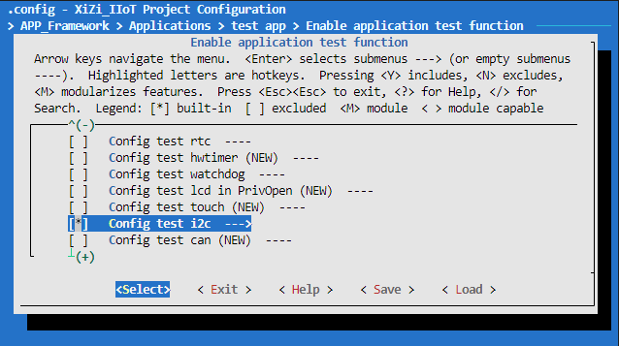
图 4-6-1 使能Config test i2c
由于RISC-V矽璓硬件终端没有引出I2C引脚，因此还需要修改配置将引出的IO引脚映射为I2C引脚。回到menuconfig主界面，进入【edu-riscv64 feature】使能【Using I2C device】并进入其配置菜单。
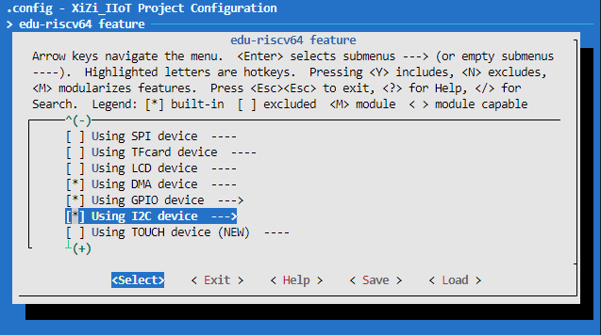
图 4-6-2 使能Using I2C device
修改【SDA pin number for I2C】、【SCL pin number for I2C】分别为34、35（即分别对应外置IO34、IO35），将I2C1_SDA和I2C1_SCL引脚映射到IO34和IO35引脚，选择Save保存配置文件并退出。重新编译、烧录系统之后，即可连接RISC-V矽璓硬件终端的IO接口与HS300X温湿度传感器，通过I2C接口对传感器数据进行读写。
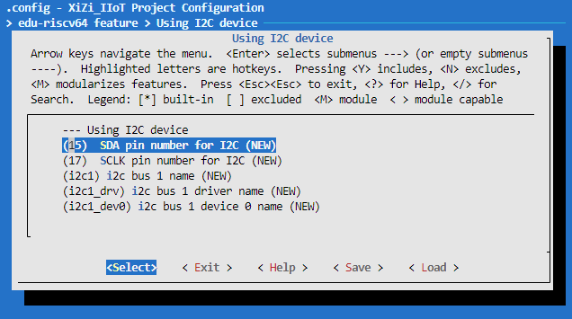
图 4-6-3 修改SDA、SCL引脚配置
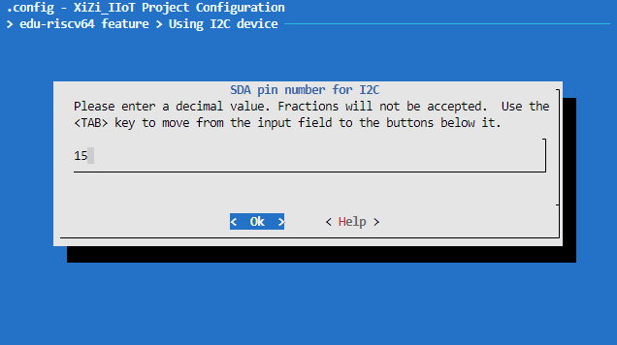
图 4-6-4 修改SDA引脚对应的IO引脚
I2C设备应用实现过程如代码 4-6-13所示。代码行3~9打开一个I2C设备驱动；代码行12设置从设备的地址，此处需要对应HS300x的I2C地址0x44；代码行14~24通过IO控制函数进行配置；代码行29~44使用I2C总线进行写和读，并在控制台输出I2C总线读取到的温湿度信息；代码行31先写I2C总线，内容为空，目的是唤醒HS300X的睡眠模式，开始测量温湿度数据；代码行32睡眠40ms，等待测量周期完成；代码行33读取I2C总线，获取HS300x测量的数据；代码行35~42将数据换算为有实际意义的温度和湿度信息并输出到控制台。
代码 4-6-13 I2C设备应用
01 void TestI2C(void){
02 // config IIC pin(SCL:34.SDA:35) in menuconfig
03 int iic_fd = PrivOpen(I2C_DEV_DRIVER, O_RDWR);
04 if (iic_fd < 0)
05 {
06 printf("open iic_fd fd error:%d\n", iic_fd);
07 return;
08 }
09 printf("IIC open successful!\n");
10
11 // init iic
12 uint16 iic_address = I2C_SLAVE_ADDRESS;
13
14 struct PrivIoctlCfg ioctl_cfg;
15 ioctl_cfg.ioctl_driver_type = I2C_TYPE;
16 ioctl_cfg.args = (void *)&iic_address;
17
18 if (0 != PrivIoctl(iic_fd, OPE_INT, &ioctl_cfg))
19 {
20 printf("ioctl iic fd error %d\n", iic_fd);
21 PrivClose(iic_fd);
22 return;
23 }
24 printf("IIC configure successful!\n");
25
26 // I2C read and write
27 uint8_t data[32];
28
29 while (1)
30 {
31 PrivWrite(iic_fd, NONE, 0);
32 msleep(40);
33 PrivRead(iic_fd, data, 4);
34
35 float result = ((data[2]<<8 | data[3])>>2)*165.0/((1<<14)-1)-40.0;
36 int temperature = result*10;
37 printf("Temperature : %d.%d ℃\n", temperature/10, temperature%10);
38
39 result = ((data[0]<<8 | data[1])&0x3fff)*100.0/((1<<14)-1);
40 int humidity = result*10;
41 printf("Humidity : %d.%d %%RH\n", humidity/10, humidity%10);
42 printf("HS300X origin data1:0x%2x%2x%2x%2x\n", data[0],data[1],data[2],data[3]);
43 msleep(1000);
44 }
47 PrivClose(iic_fd);
48 return;
49 }
完成上述步骤之后，运行RISC-V矽璓硬件终端，在控制台执行命令TestI2C将会运行实验代码，控制台可以观察到循环输出温度和湿度数值以及I2C接口读取到的原数据，表明终端通过I2C接口读取到了温湿度数据，如图 4-6-5所示。
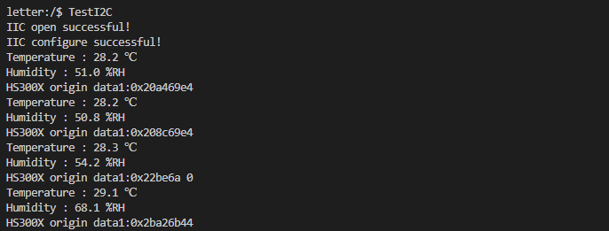
图 4-6-5 TestI2C运行结果

4.6.4 实验扩展
利用I2C驱动的相关知识和本节中介绍的I2C函数接口，参考TestI2C函数的实现方法，设计并实现一个气压采集程序，该程序的思路如下：
XiUOS框架中已经支持了BMP180气压传感器的相关应用与接口，需要在menuconfig中启用相关配置，具体操作步骤与HS300X传感器的使用相似。启用BMP180相关模块之后，可以参考APP_Framework/Applications/sensor_app目录下的altitude_bmp180.c文件中相关的函数接口，使用BMP180传感器进行气压数据的采集。

TOUCH驱动

4.7.1 实验目的
1）了解TOUCH设备的硬件特征、基本原理和使用方法。
2）了解RISC-V矽璓硬件终端的GSL2038芯片，熟悉其中断特点与不同的寄存器及其功能。
3）掌握XiUOS的TOUCH设备驱动的实现与使用方法，包括上层的TOUCH总线、驱动、设备接口以及底层的TOUCH寄存器操作接口。
4）基于TOUCH驱动、GSL2038芯片和电容式触摸屏完成实验，了解如TOUCH接口的电路原理，通过TOUCH接口在RISC-V矽璓硬件终端读取触摸屏的触控数据。

4.7.2 实验基础和原理

TOUCH基本介绍
Touch（触摸芯片）是UI设计中进行人机交互重要的一部分，一个完整的UI设计应该包括输入信息和输出信息，LCD等屏幕设备负责显示输出，那么Touch设备就负责触点信息采集作为信息输入。Touch设备与主机通讯一般都是采用I2C总线协议来进行数据交互，所以一个Touch设备，就是一个标准的I2C从设备，而且为了提高接收Touch数据的实时性，触摸芯片都会提供中断支持，当有触摸事件(抬起，按下，移动)发生时，会触发中断通知MCU有触摸事件。主机可以通过中断回调函数去读取触摸点信息。RISC-V矽璓硬件终端搭载的TOUCH芯片型号为GSL2038，具体固件移植可以参考：https://github.com/arovak/GSL2038。

中断说明
GSL2038由单电源供电，范围从2.6V~3.3V，GSL3680有片内上电复位（POR）电路。上电后，GSL2038在5毫秒内进入正常工作模式，为了使POR正常工作，VDD必须下降到1.6V以下。GSL2038还具有一个RESET引脚，RESET引脚置低至少100 ns器件回到复位状态，释放RESET后GSL2038在5毫秒内进入正常工作模式。
芯片经历一个上电复位后，便通过RQ引脚向主机发出中断信号，中断标志表明是上电复位消息。该功能可用于检测任何意外断电突破事件，因此允许主机采取任何必要的措施，例如重新配置。软件复位命令可以用来通过12C 复位芯片，软件复位仅需要1 毫秒，软件复位或 RESET 引脚复位事件将不会触发上电复位中断。

寄存器说明
GSL2038芯片和CPU之间的通信是使用I2C总线完成的。目前已知的寄存器是：
• 0x00-0x7F：这些寄存器用于加载部分固件；
• 0x80：包含屏幕中的触摸次数。如果为0，则用户没有触摸屏幕，无触发点；如果为1，则只有一个触发点；如果为2，则有两个触发点；
• 0x84-0x87：包含第一次触摸的坐标；
• 0x88-0x8B：包含第二次触摸的坐标；
• 0x8C-0xAB：包含第三个、第四个等等（某些设备最多五个，其他设备最多十个）触摸的坐标，格式与之前的相同（每个触摸四个字节）；
• 0xE0：状态寄存器；
• 0xE4、0xBC-0xBF：某种控制寄存器。需要上传固件和软重置芯片；
• 0xF0：页寄存器。包含当前映射到0x00-0x7F寄存器中的内存页码。

TOUCH驱动程序
Touch通过TouchBus挂接到Bus总线上，其中TouchBus结构体在bus_touch.h文件中进行了定义。每个设备总线都关联一个drv和一个dev，其中，drv结构体也在bus_touch.h中进行了定义，dev结构体在dev_touch.h中进行了定义，具体介绍详见7.2.1和7.2.2。Touch驱动及设备的注册流程在connect_touch.c中进行了实现，具体介绍详见7.2.3。

（1）bus_touch.h文件
bus_touch.h文件中声明了touch总线结构体TouchBus和驱动结构体TouchDriver。TouchBus的结构体定义如下：
代码 4-7-1 TouchBus
01 struct TouchBus{
02 struct Bus bus;
03 void *private_data;
04 };
其中bus是通用管理总线；private_data是传递参数的通用指针。
TouchDriver的结构体定义如下：
代码 4-7-2 TouchDriver
01 struct TouchDriver{
02 struct Driver driver;
03 void *private_data;
04 };
其中driver表示通用管理驱动；private_data是传递参数的通用指针。
另外，在bus_touch.h文件中还定义了一些函数接口，具体均在bus_touch.c文件中实现：
表 4-7-1
函数原型 | int TouchBusInit (struct TouchBus *touch_bus, const char *bus_name)
函数功能 | 初始化Touch总线
参数说明 | touch_bus：初始化的Touch总线  bus_name：总线名称
返回值 | 若成功则返回EOK，若不成功则返回NONE
备注 | 通过调用BusRegister函数将Touch总线注册到BUS管理总线链表
表 4-7-2
函数原型 | int TouchReleaseBus (struct TouchBus *touch_bus)
函数功能 | 释放Touch总线，即将Touch总线从BUS管理总线链表中移除
参数说明 | touch_bus：需要释放的Touch总线
返回值 | 若成功则返回EOK，若不成功则返回NONE
备注 | 一般该接口函数与TouchBusInit函数配对使用，对Touch总线进行注册和释放
表 4-7-3
函数原型 | int TouchDriverInit (struct TouchDriver *touch_driver, const char *driver_name)
函数功能 | 初始化Touch驱动
参数说明 | touch_driver：需要初始化的Touch驱动  driver_name：驱动名称
返回值 | 若成功则返回EOK，若不成功则返回NONE
备注 | 该接口通过调用TouchDriverRegister函数将Touch驱动注册到Touch驱动总线
表 4-7-4
函数原型 | int TouchDriverAttachToBus (const char *drv_name, const char *bus_name)
函数功能 | 将Touch驱动挂接到Touch BUS总线
参数说明 | drv_name：驱动名称  bus_name：总线名称
返回值 | 若成功则返回EOK，若不成功则返回NONE
表 4-7-5
函数原型 | DriverType TouchDriverFind (const char *drv_name, enum DriverType_e drv_type)
函数功能 | 查找挂接的Touch驱动
参数说明 | drv_name：驱动名称  drv_type：驱动类型
返回值 | 若成功则返回对应的Touch驱动，若不成功则返回NONE

（2）dev_touch.h文件
dev_touch.h文件中声明了touch设备结构体TouchHardwareDevice，其具体的定义如下：
代码 4-7-3 TouchHardwareDevice
01 struct TouchHardwareDevice{
02 struct HardwareDev haldev;
03 const struct TouchDevDone *dev_done;
04 void *private_data;
05 };
其中haldev用于描述一个设备结构；dev_done用于表示一个touch设备的函数操作集；private_data是传递参数的通用指针。
结构体TouchDevDone的定义如下：
代码 4-7-4 TouchDevDone
01 struct TouchDevDone{
02 uint32 (*open) (void *dev);
03 uint32 (*close) (void *dev);
04 uint32 (*write) (void *dev, struct BusBlockWriteParam *write_param);
05 uint32 (*read) (void *dev, struct BusBlockWriteParam *read_param);
06 };
可以看出，该结构体是用于描述touch设备的读写功能。
另外，在dev_touch.h文件中还定义了一些函数接口：
表 4-7-6
函数原型 | int TouchDeviceRegister (struct TouchHardwareDevice *touch_device, void *touch_param, const char *device_name)
函数功能 | 初始化并注册Touch设备到设备管理链表上
参数说明 | touch_device：需要注册的Touch设备  touch_param：Touch参数  device_name：设备名称
返回值 | 若成功则返回EOK，若不成功则返回NONE
表 4-7-7
函数原型 | int TouchDeviceAttachToBus (const char *dev_name, const char *bus_name)
函数功能 | 将Touch设备挂接到Touch BUS总线
参数说明 | dev_name：设备名称  bus_name：总线名称
返回值 | 若成功则返回EOK，若不成功则返回NONE
表 4-7-8
函数原型 | HardwareDevType TouchDeviceFind (const char *dev_name, enum DevType dev_type)
函数功能 | 查找挂接的Touch设备
参数说明 | dev_name：设备名称  dev_type：设备类型
返回值 | 若成功则返回对应的设备，若不成功则返回NONE

（3）connect_touch.c文件
connect_touch.c文件中实现了Touch驱动及设备的注册，主要包含3个步骤：
①完成Touch的驱动和设备到TOUCH总线的挂接（或称为绑定）；
②实现Touch设备的打开、关闭及读写方法，其具体实现需结合SoC厂商提供的SDK源码进行相应的移植；
步骤①的具体实现见代码 4-7-5。代码行4~12是对局部变量的声明和初始化；代码行14~17为对Touch总线和驱动的初始化；代码行19是对Touch设备变量的接口进行了初始化；代码行21~25是将Touch设备和驱动挂接到Touch总线上。
代码 4-7-5 Touch驱动及设备绑定
01 int HwTouchInit(void){
02 x_err_t ret = EOK;
03
04 static struct TouchBus touch_bus;
05 static struct TouchDriver touch_driver;
06 static struct TouchHardwareDevice touch_dev;
07
08 memset(&touch_bus, 0, sizeof(struct TouchBus));
09 memset(&touch_driver, 0, sizeof(struct TouchDriver));
10 memset(&touch_dev, 0, sizeof(struct TouchHardwareDevice));
11
12 touch_driver.configure = TouchConfigure;
13
14 ret = BoardTouchBusInit(&touch_bus, &touch_driver,
TOUCH_BUS_NAME, TOUCH_DRV_NAME);
15 if (EOK != ret) {
16 return -ERROR;
17 }
18
19 touch_dev.dev_done = &touch_dev_done;
20
21 ret = BoardTouchDevBend(&touch_dev, NONE,
TOUCH_BUS_NAME, TOUCH_DEVICE_NAME);
22 if (EOK != ret) {
23 KPrintf("board_touch_Init error ret %u\n", ret);
24 return -ERROR;
25 }
26
27 return EOK;
28 }
代码 4-7-6实现了驱动到Touch总线的挂接。代码行4~9、11~16分别是Touch总线和驱动的初始化过程；代码18~23实现了将驱动挂接到设备总线。
代码 4-7-6 Touch总线绑定函数
01 static int BoardTouchBusInit(struct TouchBus* touch_bus, struct TouchDriver* touch_driver, const char* bus_name, const char* drv_name){
02 x_err_t ret = EOK;
03
04 /*Init the touch bus */
05 ret = TouchBusInit(touch_bus, bus_name);
06 if (EOK != ret) {
07 KPrintf("Board_touch_init touchBusInit error %d\n", ret);
08 return -ERROR;
09 }
10
11 /*Init the touch driver*/
12 ret = TouchDriverInit(touch_driver, drv_name);
13 if (EOK != ret) {
14 KPrintf("Board_touch_init touchDriverInit error %d\n", ret);
15 return -ERROR;
16 }
17
18 /*Attach the touch driver to the touch bus*/
19 ret = TouchDriverAttachToBus(drv_name, bus_name);
20 if (EOK != ret) {
21 KPrintf("Board_touch_init TouchDriverAttachToBus error %d\n", ret);
22 return -ERROR;
23 }
24
25 return ret;
26 }
代码 4-7-7实现了将Touch设备挂接到总线。代码行4~8为设备注册的过程，代码行10~14实现了将设备绑定至Touch总线。
代码 4-7-7 Touch绑定设备函数
01 static int BoardTouchDevBend(struct TouchHardwareDevice* touch_device,
void* param, const char* bus_name, const char* dev_name){
02 x_err_t ret = EOK;
03
04 ret = TouchDeviceRegister(touch_device, param, dev_name);
05 if (EOK != ret) {
06 KPrintf("TouchDeviceRegister device %s error %d\n", dev_name, ret);
07 return -ERROR;
08 }
09
10 ret = TouchDeviceAttachToBus(dev_name, bus_name);
11 if (EOK != ret) {
12 KPrintf("TouchDeviceAttachToBus device %s error %d\n", dev_name, ret);
13 return -ERROR;
14 }
15
16 return ret;
17 }
18
步骤②的具体实现见代码 4-7-8，该流程是一个实现Touch设备的打开、关闭及读写过程。根据结构体TouchDevDone的定义，其中.open、.close、.write和.read分别表示Touch的打开、关闭、读、写。此时，TouchOpen和TouchClose分别是实现打开和关闭设备功能的具体函数。读功能的值为NONE，表示未启用该功能，TouchRead是实现读数据功能的具体函数。
代码 4-7-8 Touch设备的打开、关闭及读写
01 struct TouchDevDone touch_dev_done =
02 {
03 .open = TouchOpen,
04 .close = TouchClose,
05 .write = NONE,
06 .read = TouchRead
09 };

4.7.3 实验内容和步骤
Touch测试需要用到电容式触摸屏，因此进行Touch测试之前，首先需要在内核中启用LCD相关配置。在控制台输入make BOARD=edu-riscv64 menuconfig进入配置页面，依次设置选择为【edu-riscv64 feature】【Using LCD device】使能，如图 4-7-1到图 4-7-2所示。这样设置之后重新编译、烧录，待系统启动时就能支持LCD设备。
图 4-7-1 选择edu-riscv64 feature
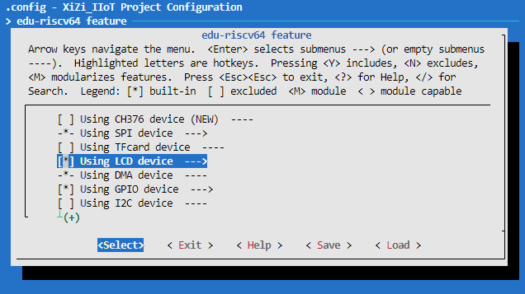
图 4-7-2 使能Using LCD device
图 4-7-3展示了Touch接口的电路原理图，电容式触摸屏主要通过I2C协议实现，SDA、SCL及INT引脚分别对应于RISC-V矽璓硬件终端的IO15、IO17和IO30，然后连接到LCD模块中。LCD模块的电路原理将在4.12.3 实验内容和步骤中介绍
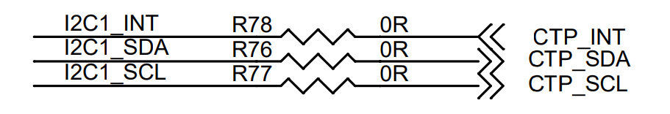
图 4-7-3 Touch接口电路原理图
XiUOS内部已经包含了对于设备驱动的测试代码，需要通过内核编译选项开启对应的配置。在控制台输入make BOARD=edu-riscv64 menuconfig进入配置页面，依次设置选择为【APP_Framework】【Applications】【test app】【Enable application test function】【Config test touch】使能，如图 4-7-4所示。这样设置之后重新编译、烧录，待系统启动时，将支持额外的命令TestTouch，输入命令即可进行Touch测试。
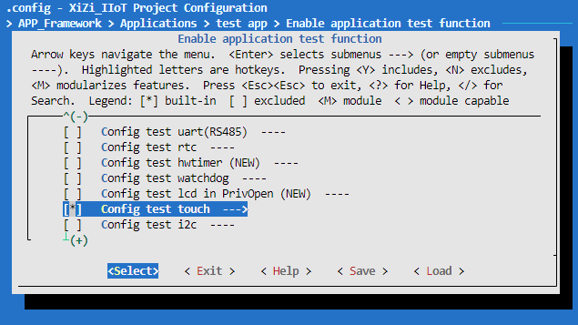
图 4-7-4 使能Config test touch
Touch设备应用实现过程如代码 4-7-9所示。代码行2~6打开一个Touch设备驱动；代码行8~12打开一个LCD设备驱动；代码行14~17定义了两个变量，并对其初始化和赋值；代码行19~28配置LCD的像素信息，并将其写入到LCD设备驱动；代码行30~49首先通过打开的TOUCH感应触摸的位置，然后在LCD上画出相应的位置。
代码 4-7-9 TOUCH设备应用
01 void TestTouch(void){
02 int touch_fd = PrivOpen(TOUCH_DEV_DRIVER, O_RDWR);
03 if (touch_fd < 0){
04 printf("open touch fd error:%d\n", touch_fd);
05 return;
06 }
07
08 int lcd_fd = PrivOpen(TOUCH_LCD_DEV_DRIVER, O_RDWR);
09 if (lcd_fd < 0){
10 printf("open lcd fd error:%d\n", lcd_fd);
11 return;
12 }
13
14 struct TouchDataStandard touch_pixel;
15 memset(&touch_pixel,0,sizeof(touch_pixel));
16 LcdWriteParam graph_param;
17 graph_param.type = LCD_DOT_TYPE;
18
19 uint16_t back_color[LCD_SIZE];
20 memset(back_color,0x00,sizeof(back_color));
21 for (int i = 0; i < LCD_SIZE; i++){
22 graph_param.pixel_info.pixel_color = &back_color;
23 graph_param.pixel_info.x_startpos = 0;
24 graph_param.pixel_info.y_startpos = i;
25 graph_param.pixel_info.x_endpos = LCD_SIZE -1;
26 graph_param.pixel_info.y_endpos = i;
27 PrivWrite(lcd_fd, &graph_param, NULL_PARAMETER);
28 }
29
30 uint16 color_select[LCD_SIZE];
31 memset(color_select,0xff,sizeof(color_select));
32 graph_param.pixel_info.pixel_color = &color_select;
33 while(1){
34 if(0 > PrivRead(touch_fd, &touch_pixel, NULL_PARAMETER)){
35 printf("read touch error\n");
36 return;
37 }
38 printf("touch pixel position x:%d,y:%d\n",touch_pixel.x,touch_pixel.y);
39 graph_param.pixel_info.x_startpos = touch_pixel.x-10>0?touch_pixel.x-10:0;
40 graph_param.pixel_info.y_startpos = touch_pixel.y;
41 graph_param.pixel_info.x_endpos = touch_pixel.x+10;
42 graph_param.pixel_info.y_endpos = touch_pixel.y;
43 PrivWrite(lcd_fd, &graph_param, NULL_PARAMETER);
44 graph_param.pixel_info.x_startpos = touch_pixel.x;
45 graph_param.pixel_info.y_startpos = touch_pixel.y-10>0?touch_pixel.y-10:0;
46 graph_param.pixel_info.x_endpos = touch_pixel.x;
47 graph_param.pixel_info.y_endpos = touch_pixel.y+10;
48 PrivWrite(lcd_fd, &graph_param, NULL_PARAMETER);
49 }
50
51 PrivClose(touch_fd);
52 }
完成上述步骤之后，运行RISC-V矽璓硬件终端，在控制台执行命令TestTouch将会运行实验代码，若电容式触摸屏连接无误，在控制台可以观察到循环打印触摸屏当前读取到的触摸坐标信息，如图 4-7-5所示，此时直接用手指对触摸屏进行触控操作，可以观察到触摸坐标发生了变化，同时在LCD屏幕上显示出触摸的位置，如图 4-7-6和图 4-7-7所示。
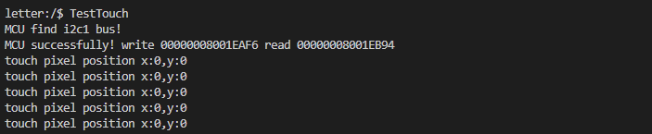
图 4-7-5 TestTouch运行结果
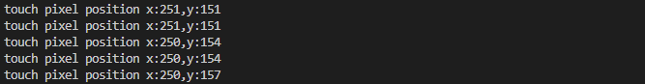
图 4-7-6 触摸坐标结果
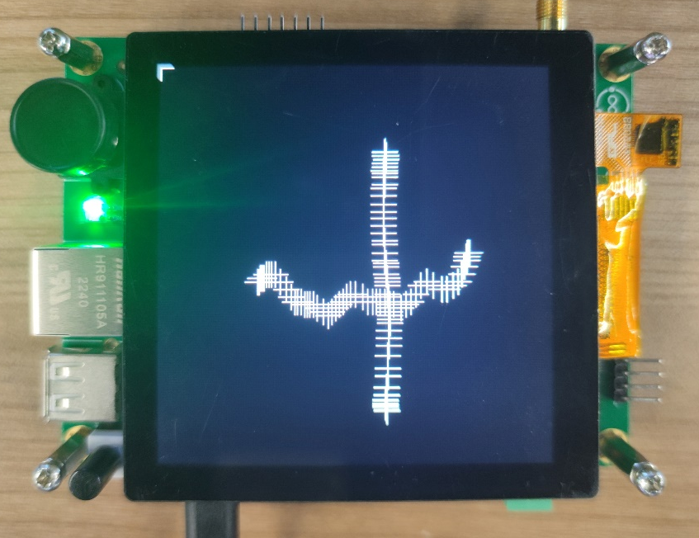
图 4-7-7 触摸屏显示结果

4.7.4 实验扩展
利用TOUCH驱动的相关知识和本节中介绍的TOUCH函数接口，参考TestTouch函数的实现方法，设计并实现一个手势解锁程序。该程序的逻辑如下：
预设一个坐标区域为可解锁区域，在运行时循环读取触摸屏的触控信息，当用户开始触摸时开始判断是否符合解锁条件，当符合条件时触发“解锁”操作。为了方便实现，可以通过LED的点亮和熄灭来表示“锁定”与“解锁”。需要注意的是，由于RISC-V矽璓硬件终端的电容式触摸屏在判断触摸位置时存在一定的误差，手指触摸时也会存在误差，因此需要通过落点是否在指定坐标区间内来判断是否符合条件。

SPI驱动

4.8.1 实验目的
1）了解SPI的硬件特征、基本原理和使用方法。
2）了解RISC-V矽璓硬件终端的SPI子系统，熟悉其组件、中断特点与不同的寄存器及其功能。
3）掌握XiUOS的SPI设备驱动的实现与使用方法，包括上层的SPI总线、驱动、设备接口以及底层的SPI寄存器操作接口。

4.8.2 实验基础和原理

SPI基本介绍
RISC-V的SPI（Serial Peripheral Interface）子系统是一个用于与SPI设备进行通信的硬件接口，它由多个组件组成，包括SPI主控制器、SPI从设备接口和SPI Flash控制器。
SPI主控制器是SPI中最核心的组件，它负责控制SPI总线的时序、数据传输、主设备选中和从设备选中等操作。SPI主控制器还可以支持多个从设备的并行操作，同时可以设置传输模式和时钟频率等参数。
SPI从设备接口是连接SPI从设备的接口，它可以连接多个SPI从设备，并提供从设备选中、数据传输和时序等功能。在SPI从设备接口中，每个从设备都有一个片选信号，通过控制片选信号的高低来选中不同的从设备。SPI从设备接口还可以支持多种SPI数据传输模式，如全双工、半双工和单向传输等。
SPI Flash控制器是一个特殊的SPI从设备接口，用于连接SPI Flash芯片。SPI Flash控制器支持多种SPI Flash芯片，包括Nor Flash和Nand Flash等。SPI Flash控制器还可以提供Flash读取、写入、擦除和保护等操作，以及支持多种SPI Flash芯片的特殊功能。
RISC-V矽璓硬件终端的串行外设接口有4组SPI接口，其中SPI0、SPI1、SPI3 只能工作在MASTER模式，SPI2只能工作在SLAVE模式，他们有如下特性：
（1）支持 1/2/4/8 线全双工模式；
（2）SPI0、SPI1、SPI2 可支持 25MHz 时钟；
（3）SPI3最高可支持80MHz 时钟； 
（4）支持32位宽、32BYTE深的 FIFO；
（5）独立屏蔽中断 - 主机冲突，发送FIFO溢出，发送FIFO空，接收FIFO满，接收FIFO下溢，接收FIFO溢出中断都可以被屏蔽独立；
（6）支持DMA功能； 
（7）支持双沿的DDR传输模式；

中断说明
SPI的接收缓冲器满，发送缓冲器空，模式故障（过载，欠载，奇偶校验错误）和SPI空闲可以作为中断源也可以作为内部事件触发源，传送完成只可以作为内部触发源。过载，欠载和奇偶校验错误的中断被集成为SPI错误中断SPEI，所以需要通过标志判断实际发生的中断源，一旦条件成立就产生相应的中断/内部触发请求。对于接收缓冲满和发送缓冲器空的中断源，需要通过数据传送改变缓冲器状态来清除。

寄存器说明
（1）CTRLR0 (0x0)：
位 | 位名 | 读写 | 功能
b31-b25 | RSVD_CTRLR0 | R | SSTE保留位
b24 | SSTE | R/W | 选择开启
b23 | RSVD_CTRLR0_2 | R | CTRLR0_23保留位
b22-b21 | SPI_FRF | R/W | SPI帧格式
b20-b16 | DFS_32 | R/W | 32位传输大小模式下的数据帧大小
b15-b12 | CFS | R/W | 控制框架尺寸
b11 | SRL | R/W | 移位寄存器循环
b10 | RSVD_SLV_OE | R | SLV_OE保留字段
b9-b8 | TMOD | R/W | 传输模式
b7 | SCPOL | R/W | 时钟极性
b6 | SCPH | R/W | 时钟相位
b5-b4 | FRF | R/W | 帧格式
b3-b0 | DFS | R | 数据帧大小
（2）CTRLR1（0x4）：
位 | 位名 | 读写 | 功能
b31-b16 | RSVD_CTRLR1 | R | CTRLR1保留位
b15-b0 | NDF | R/W | 数据帧的数量
（3）SSINER（0x8）：
位 | 位名 | 读写 | 功能
b31-b1 | RSVD_SSIENR | R | SSIENR保留位
b0 | SSI-EN | R/W | 开启SSI
（4）MWCR (0xc)：
位 | 位名 | 读写 | 功能
b31-b3 | RSVD_MWCR | R | MWCR保留位
b2 | MHS | R/W | Microwire握手
b1 | MDD | R/W | Microwire控制
b0 | MWMOD | R/W | Microwire传输模式
（5）SER (0x10)：
位 | 位名 | 读写 | 功能
b31-b1 | RSVD_SER | R | SER保留位
b0 | SER | R/W | 开启标志
（6）TXFTLR (0x18)：
位 | 位名 | 读写 | 功能
b31-b3 | RSVD_TXFTLR | R | TXFTLR保留位
b2-b0 | TFT | R/W | 传输FIFO阈值
（7）SR (0x28)：
位 | 位名 | 读写 | 功能
b31-b7 | RSVD_SR | R | SR保留位
b6 | DCOL | R | 数据冲突错误
b5 | RSVD_TXE | R | TXE保留字段
b4 | RFF | R | 接收FIFO已满
b3 | RFNE | R | 接收FIFO不为空
b2 | TFE | R | 传输FIFO为空
b1 | TFNF | R | 传输FIFO未满
b0 | BUSY | R | SSI忙标志
（8）IMR (0x2c)：
位 | 位名 | 读写 | 功能
b31-b6 | RSVD_IMR | R | IMR保留位
b5 | MSTIM | R/W | 多主机争用中断掩码
b4 | RXFIM | R/W | 接收FIFO完全中断掩码
b3 | RXOIM | R/W | 接收FIFO溢出中断掩码
b2 | RXUIM | R/W | 接收FIFO欠流中断掩码
b1 | TXOIM | R/W | 传输FIFO溢出中断掩码
b0 | TXEIM | R/W | 传输FIFO空中断掩码
（9）ISR (0x30)：
位 | 位名 | 读写 | 功能
b31-b6 | RSVD_ISR | R | ISR保留位
b5 | MSTIS | R | 多主机争用中断状态
b4 | RXFIS | R | 接收FIFO完全中断状态
b3 | RXOIS | R | 接收FIFO溢出中断状态
b2 | RXUIS | R | 接收FIFO欠流中断状态
b1 | TXOIS | R | 传输FIFO溢出中断状态
b0 | TXEIS | R | 传输FIFO空中断状态
（10）TXOICR (0x38)：
位 | 位名 | 读写 | 功能
b31-b1 | RSVD_TX-OICR | R | TXOICR保留位
b0 | TXOICR | R | 清除传输FIFO溢出中断
（11）ICR (0x48)：
位 | 位名 | 读写 | 功能
b31-b1 | RSVD_ICR | R | ICR保留位
b0 | ICR | R | 清除中断
（12）DMACR (0x4c)：
位 | 位名 | 读写 | 功能
b31-b2 | RSVD_DMACR | R | DMACR保留位
b1 | TDMAE | R/W | 启用传输DMA
b0 | RDMAE | R/W | 启用接收DMA
（13）DMATDLR (0x50)：
位 | 位名 | 读写 | 功能
b31-b3 | RSVD_DMATDLR | R | DMATDLR保留位
b2-b0 | DMATDL | R/W | 传输数据级别
（14）IDR (0x58)：
位 | 位名 | 读写 | 功能
b31-b0 | IDCODE | R | 识别码
（15）SSI_VERSION_ID (0x5c)：
位 | 位名 | 读写 | 功能
b31-b0 | SSI_COMP_VERSION | R | 包含Synopsys组件版本的十六进制表示
目录board/edu_riscv64/third_party_driver/include/下的hardware_spi.h头文件中定义了上述SPI寄存器对应的结构体spi_t，其中包括了含上述寄存器在内的全部SPI寄存器，如下所示：
代码 4-8-1 spi_t
01 typedef struct _spi{
02 volatile uint32_t ctrlr0;
03 volatile uint32_t ctrlr1;
04 volatile uint32_t ssienr;
05 volatile uint32_t mwcr;
06 volatile uint32_t ser;
07 volatile uint32_t baudr;
08 volatile uint32_t txftlr;
09 volatile uint32_t rxftlr;
10 volatile uint32_t txflr;
11 volatile uint32_t rxflr;
12 volatile uint32_t sr;
13 volatile uint32_t imr;
14 volatile uint32_t isr;
15 volatile uint32_t risr;
16 volatile uint32_t txoicr;
17 volatile uint32_t rxoicr;
18 volatile uint32_t rxuicr;
19 volatile uint32_t msticr;
20 volatile uint32_t icr;
21 volatile uint32_t dmacr;
22 volatile uint32_t dmatdlr;
23 volatile uint32_t dmardlr;
24 volatile uint32_t idr;
25 volatile uint32_t ssic_version_id;
26 volatile uint32_t dr[36];
27 volatile uint32_t rx_sample_delay;
28 volatile uint32_t spi_ctrlr0;
29 volatile uint32_t resv;
30 volatile uint32_t xip_mode_bits;
31 volatile uint32_t xip_incr_inst;
32 volatile uint32_t xip_wrap_inst;
33 volatile uint32_t xip_ctrl;
34 volatile uint32_t xip_ser;
35 volatile uint32_t xrxoicr;
36 volatile uint32_t xip_cnt_time_out;
37 volatile uint32_t endian;
38 } __attribute__((packed, aligned(4))) spi_t;
hardware_spi.c文件中实现了操作SPI寄存器的众多函数接口，下面将介绍其中比较关键的函数。代码 4-8-2是spi_init函数，用于初始化SPI寄存器，代码行2~3首先检查了传入的参数是否符合要求；代码行3初始化了SPI时钟；代码行6~24针对不同的SPI设备，对偏移量参数进行初始化；代码行26~39检查输入的data_bit_length参数是否符合要求；代码行40~51分别对SPI的IMR、DMACR等寄存器进行初始化赋值。
代码 4-8-2 SPI初始化函数接口
01 void spi_init(spi_device_num_t spi_num, spi_work_mode_t work_mode, spi_frame_format_t frame_format, size_t data_bit_length, uint32_t endian){
02 configASSERT(data_bit_length >= 4 && data_bit_length <= 32);
03 configASSERT(spi_num < SPI_DEVICE_MAX && spi_num != 2);
04 spi_clk_init(spi_num);
05
06 uint8_t dfs_offset, frf_offset, work_mode_offset;
07 switch(spi_num)
08 {
09 case 0:
10 case 1:
11 dfs_offset = 16;
12 frf_offset = 21;
13 work_mode_offset = 6;
14 break;
15 case 2:
16 configASSERT(!"Spi Bus 2 Not Support!");
17 break;
18 case 3:
19 default:
20 dfs_offset = 0;
21 frf_offset = 22;
22 work_mode_offset = 8;
23 break;
24 }
25
26 switch (frame_format)
27 {
28 case SPI_FF_DUAL:
29 configASSERT(data_bit_length % 2 == 0);
30 break;
31 case SPI_FF_QUAD:
32 configASSERT(data_bit_length % 4 == 0);
33 break;
34 case SPI_FF_OCTAL:
35 configASSERT(data_bit_length % 8 == 0);
36 break;
37 default:
38 break;
39 }
40 volatile spi_t *spi_adapter = spi[spi_num];
41 if(spi_adapter->baudr == 0)
42 spi_adapter->baudr = 0x14;
43 spi_adapter->imr = 0x00;
44 spi_adapter->dmacr = 0x00;
45 spi_adapter->dmatdlr = 0x10;
46 spi_adapter->dmardlr = 0x00;
47 spi_adapter->ser = 0x00;
48 spi_adapter->ssienr = 0x00;
49 spi_adapter->ctrlr0 = (work_mode << work_mode_offset) | (frame_format << frf_offset) | ((data_bit_length - 1) << dfs_offset);
50 spi_adapter->spi_ctrlr0 = 0;
51 spi_adapter->endian = endian;
52 }
connect_spi.c文件中也实现了一些对SPI寄存器操作的函数接口。代码 4-8-3是SpiWriteData函数的一部分，该函数接口的功能是对SPI设备进行数据写入操作。当传输的数据长度不为0时，将会执行下面的代码。代码行2写入了DMACR寄存器，启用了DMA读写；代码行3写入SSIENR寄存器，使能SSI；代码行5~6选取了DMA传输和接受通道；代码行8~11设置了DMA配置，包括源地址、目标地址、DMA通道等参数；代码行13~19新分配了一个缓冲区tx_buff，用于存放用户传入的数据；代码行20将tx_buff配置为DMA的源地址，以进行数据传输；代码行23~27进行数据传输并等待完成，最后重置SER和SSIENR寄存器。
代码 4-8-3 SPI写数据函数接口
01 if (spi_datacfg->length) {
02 spi_instance[device_master_id]->dmacr = 0x3;
03 spi_instance[device_master_id]->ssienr = 0x01;
04
05 sysctl_dma_select(dev_param->spi_dma_param->spi_dmac_txchannel, SYSCTL_DMA_SELECT_SSI0_TX_REQ + device_master_id* 2);
06 sysctl_dma_select(dev_param->spi_dma_param->spi_dmac_rxchannel, SYSCTL_DMA_SELECT_SSI0_RX_REQ + device_master_id* 2);
07
08 dmac_set_single_mode(dev_param->spi_dma_param->spi_dmac_rxchannel, (void *)(&spi_instance[device_master_id]->dr[0]), &dummy, DMAC_ADDR_NOCHANGE, DMAC_ADDR_NOCHANGE, DMAC_MSIZE_1, DMAC_TRANS_WIDTH_32, spi_datacfg->length);
09
10 if (!spi_datacfg->tx_buff) {
11 dmac_set_single_mode(dev_param->spi_dma_param->spi_dmac_txchannel, &dummy, (void *)(&spi_instance[device_master_id]->dr[0]), DMAC_ADDR_NOCHANGE, DMAC_ADDR_NOCHANGE,DMAC_MSIZE_4, DMAC_TRANS_WIDTH_32, spi_datacfg->length);
12 } else {
13 tx_buff = x_malloc(spi_datacfg->length * 4);
14 if (!tx_buff) {
15 goto transfer_done;
16 }
17 for (i = 0; i < spi_datacfg->length; i++) {
18 tx_buff[i] = ((uint8_t *)spi_datacfg->tx_buff)[i];
19 }
20 dmac_set_single_mode(dev_param->spi_dma_param->spi_dmac_txchannel, tx_buff, (void *)(&spi_instance[device_master_id]->dr[0]), DMAC_ADDR_INCREMENT, DMAC_ADDR_NOCHANGE, DMAC_MSIZE_4, DMAC_TRANS_WIDTH_32, spi_datacfg->length);
21 }
22
23 spi_instance[device_master_id]->ser = 1U << dev_param->spi_slave_param->spi_cs_select_id;
24 dmac_wait_done(dev_param->spi_dma_param->spi_dmac_txchannel);
25 dmac_wait_done(dev_param->spi_dma_param->spi_dmac_rxchannel);
26 spi_instance[device_master_id]->ser = 0x00;
27 spi_instance[device_master_id]->ssienr = 0x00;

SPI驱动程序
SPI设备通过SPI BUS挂接到BUS总线上，其中SPI BUS的结构体在bus_spi.h文件中进行了定义。每个设备总线都关联一个drv和一个dev，其中，drv结构体也在bus_spi.h中进行了定义，dev结构体在dev_spi.h中进行了定义。另外，SPI驱动及设备的注册流程在connect_spi.c中进行了实现。接下来，针对这3个SPI相关的具体结构和实现流程进行详细介绍。

（1）bus_spi.h文件
bus_spi.h文件中声明了SPI总线结构体SpiBus和驱动结构体SpiDriver。SpiBus的结构体定义如下：
代码 4-8-4 SpiBus
01 struct SpiBus{
02 struct Bus bus;
03 void *private_data;
04 };
其中bus是通用管理总线；private_data是传递参数的通用指针。
SpiDriver的结构体定义如下：
代码 4-8-5 SpiDriver
01 struct SpiDriver{
02 struct Driver driver;
03 uint32 (*configure) (void *drv, struct BusConfigureInfo *configure_info);
04 };
其中driver表示通用管理驱动；configure表示配置函数。
另外，在bus_spi.h文件中还定义了一些函数接口，具体均在bus_spi.c文件中实现：
表 4-8-1
函数原型 | int SpiBusInit (struct SpiBus *spi_bus, const char *bus_name)
函数功能 | 初始化SPI总线
参数说明 | spi_bus：初始化的SPI总线  bus_name：总线名称
返回值 | 若成功则返回EOK，若不成功则返回NONE
备注 | 通过调用BusRegister函数将SPI总线注册到BUS管理总线链表
表 4-8-2
函数原型 | int SpiReleaseBus (struct SpiBus *spi_bus)
函数功能 | 释放SPI总线，即将SPI总线从BUS管理总线链表中移除
参数说明 | spi_bus：需要释放的SPI总线
返回值 | 若成功则返回EOK，若不成功则返回NONE
备注 | 一般该接口函数与SpiBusInit函数配对使用，对SPI总线进行注册和释放
表 4-8-3
函数原型 | int SpiDriverInit (struct SpiDriver *spi_driver, const char *driver_name)
函数功能 | 初始化SPI驱动
参数说明 | spi_driver：需要初始化的SPI驱动  driver_name：驱动名称
返回值 | 若成功则返回EOK，若不成功则返回NONE
备注 | 该接口通过调用SpiDriverRegister函数将SPI驱动注册到SPI驱动总线
表 4-8-4
函数原型 | int SpiDriverAttachToBus (const char *drv_name, const char *bus_name)
函数功能 | 将SPI驱动挂接到SPI BUS总线
参数说明 | drv_name：驱动名称  bus_name：总线名称
返回值 | 若成功则返回EOK，若不成功则返回NONE
表 4-8-5
函数原型 | DriverType SpiDriverFind(const char *drv_name, enum DriverType_e drv_type)
函数功能 | 查找挂接的SPI驱动
参数说明 | drv_name：驱动名称  drv_type：驱动类型
返回值 | 若成功则返回对应的SPI驱动，若不成功则返回NONE

（2）dev_spi.h文件
在dev_spi.h文件中声明了SPI设备结构体SpiHardwareDevice，其具体的定义如下：
代码 4-8-6 SpiHardwareDevice
01 struct SpiHardwareDevice{
02 struct HardwareDev haldev;
03 SpiDeviceParam spi_param;
04 x_bool spi_dev_flag;
05 const struct SpiDevDone *spi_dev_done;
06 void *private_data;
07 };
其中haldev用于描述一个设备结构；spi_param用于描述SPI的参数；spi_dev_flag表示SPI设备标记；dev_done用于表示一个SPI设备的函数操作集；private_data是传递参数的通用指针。
结构体SpiDevDone的定义如下：
代码 4-8-7 SpiDevDone
01 struct SpiDevDone{
02 uint32 (*dev_open) (struct SpiHardwareDevice *dev);
03 uint32 (*dev_close) (struct SpiHardwareDevice *dev);
04 uint32 (*dev_write) (struct SpiHardwareDevice *dev, struct SpiDataStandard *msg);
05 uint32 (*dev_read) (struct SpiHardwareDevice *dev, struct SpiDataStandard *msg);
06 };
可以看出，该结构体是用于描述SPI设备的打开、关闭、读写功能。
另外，在dev_spi.h文件中还定义了一些函数接口：
表 4-8-6
函数原型 | int SpiDeviceRegister (struct SpiHardwareDevice *spi_device, void *spi_param, const char *device_name)
函数功能 | 初始化并注册SPI设备到设备管理链表上
参数说明 | spi_device：需要注册的SPI设备  spi_param：SPI参数  device_name：设备名称
返回值 | 若成功则返回EOK，若不成功则返回NONE
表 4-8-7
函数原型 | int SpiDeviceAttachToBus (const char *dev_name, const char *bus_name)
函数功能 | 将SPI设备挂接到SPI BUS总线
参数说明 | dev_name：设备名称  bus_name：总线名称
返回值 | 若成功则返回EOK，若不成功则返回NONE
表 4-8-8
函数原型 | HardwareDevType SpiDeviceFind (const char *dev_name, enum DevType dev_type)
函数功能 | 查找挂接的SPI设备
参数说明 | dev_name：设备名称  dev_type：设备类型
返回值 | 若成功则返回对应的设备，若不成功则返回NONE

（3）connect_spi.c文件
connect_spi.c文件中实现了SPI驱动及设备的注册，该流程主要包含3个步骤：
①完成SPI的驱动和设备到SPI总线的挂接（或称为绑定）；
②实现SPI设备的打开、关闭及读写方法，其具体实现需结合SoC厂商提供的SDK源码进行相应的移植；
③实现SPI设备的驱动配置，需结合SPI特性及操作系统的接口定义进行相应的开发。
步骤①的SPI驱动及设备绑定过程由代码 4-54中所示。在HwSpiInit函数中，代码行2~3声明了1个结果返回变量和1个结构体变量，并对结构体变量进行初始化。代码行7~10声明2个结构体变量，并对其进行初始化。代码行12~14对结构体变量进行赋值。代码行16~21使用BoardSpiBusInit函数进行SPI驱动挂接到SPI总线，具体的实现过程详见代码 4-55。代码行23~27使用BoardSpiDevBend函数进行SPI设备挂接到SPI总线，具体的实现过程详见代码 4-56。
在代码 4-8-8的BoardSpiBusInit函数中，代码行4~8对SPI总线进行初始化；代码行10~14对SPI驱动进行初始化；代码行16~20将SPI驱动挂接到SPI总线上。代码 4-8-9是BoardSpiDevBend函数中的一部分，作为一个例子讲述SPI设备挂接过程，代码行2~12声明了2个结构体变量，并对其进行初始化和赋值；代码行14~18中对SPI设备进行注册；代码行20~34将SPI设备挂接到SPI总线。
代码 4-8-8 SPI驱动绑定过程
01 int HwSpiInit(void){
02 x_err_t ret = EOK;
03 static struct SpiDmaParam spi_initparam;
04 memset(&spi_initparam, 0, sizeof(struct SpiDmaParam));
05
06 #ifdef BSP_USING_SPI1
07 static struct SpiBus spi_bus;
08 memset(&spi_bus, 0, sizeof(struct SpiBus));
09 static struct SpiDriver spi_driver;
10 memset(&spi_driver, 0, sizeof(struct SpiDriver));
11
12 spi_initparam.spi_master_id = SPI_DEVICE_1;
13 spi_initparam.spi_dmac_txchannel = DMAC_CHANNEL1;
14 spi_initparam.spi_dmac_rxchannel = DMAC_CHANNEL2;
15
16 spi_driver.configure = &(SpiDrvConfigure);
17 ret = BoardSpiBusInit(&spi_bus, &spi_driver);
18 if (EOK != ret) {
19 KPrintf("Board_Spi_Init error ret %u\n", ret);
20 return ERROR;
21 }
22
23 ret = BoardSpiDevBend(&spi_initparam);
24 if (EOK != ret) {
25 KPrintf("Board_Spi_Init error ret %u\n", ret);
26 return ERROR;
27 }
28 #endif
29 return ret;
30 }
代码 4-8-9 SPI驱动挂接过程
01 static int BoardSpiBusInit(struct SpiBus *spi_bus, struct SpiDriver *spi_driver){
02 x_err_t ret = EOK;
03
04 ret = SpiBusInit(spi_bus, SPI_BUS_NAME_1);
05 if (EOK != ret) {
06 KPrintf("Board_Spi_init SpiBusInit error %d\n", ret);
07 return ERROR;
08 }
09
10 ret = SpiDriverInit(spi_driver, SPI_1_DRV_NAME);
11 if (EOK != ret) {
12 KPrintf("Board_Spi_init SpiDriverInit error %d\n", ret);
13 return ERROR;
14 }
15
16 ret = SpiDriverAttachToBus(SPI_1_DRV_NAME, SPI_BUS_NAME_1);
17 if (EOK != ret) {
18 KPrintf("Board_Spi_init SpiDriverAttachToBus error %d\n", ret);
19 return ERROR;
20 }
21
22 return ret;
23 }
代码 4-8-10 SPI设备挂接过程
01 #ifdef BSP_SPI1_USING_SS0
02 static struct SpiHardwareDevice spi_device0;
03 memset(&spi_device0, 0, sizeof(struct SpiHardwareDevice));
04 static struct SpiSlaveParam spi_slaveparam0;
05 memset(&spi_slaveparam0, 0, sizeof(struct SpiSlaveParam));
06
07 spi_slaveparam0.spi_slave_id = SPI_DEVICE_SLAVE_ID_0;
08 spi_slaveparam0.spi_cs_gpio_pin = SPI1_CS0_PIN;
09 spi_slaveparam0.spi_cs_select_id = SPI_CHIP_SELECT_0;
10 spi_device0.spi_param.spi_dma_param = spi_initparam;
11 spi_device0.spi_param.spi_slave_param = &spi_slaveparam0;
12 spi_device0.spi_dev_done = &(spi_dev_done);
13
14 ret = SpiDeviceRegister(&spi_device0, (void *)(&spi_device0.spi_param),
SPI_1_DEVICE_NAME_0);
15 if (EOK != ret) {
16 KPrintf("SpiDeviceInit %s error %d\n", SPI_1_DEVICE_NAME_0, ret);
17 return ERROR;
18 }
19
20 ret = SpiDeviceAttachToBus(SPI_1_DEVICE_NAME_0, SPI_BUS_NAME_1);
21 if (EOK != ret) {
22 KPrintf("AttachToBus %s error %d\n", SPI_1_DEVICE_NAME_0, ret);
23 return ERROR;
24 }
25 #endif
步骤②的实现过程如代码 4-8-11所示，该流程是一个实现SPI设备的打开、关闭及读写过程。根据结构体SpiDevDone的定义，打开和关闭的值均为NONE，表示该功能未启用。而读和写的值分别是SpiWriteData和SpiReadData，表明这两个功能是打开的。
代码 4-8-11 SPI设备的打开、关闭及读写
01 static const struct SpiDevDone spi_dev_done =
02 {
03 .dev_open = NONE,
04 .dev_close = NONE,
05 .dev_write = SpiWriteData,
06 .dev_read = SpiReadData,
07 };
SPI设备的驱动配置过程如代码 4-8-12所示。在SpiDrvConfigure函数中，代码行2~3进行输入参数drv和configure_info的检查。代码行5~7声明了3个变量。代码行9~20根据配置命令进行选择，若配置命令为OPE_INT，则根据SpiSdkInit函数执行SPI驱动初始化；若配置命令为OPE_CFG，则根据SpiSdkCfg函数进行SPI驱动配置。
代码 4-8-12 SPI设备的驱动配置
01 static uint32 SpiDrvConfigure(void *drv, struct BusConfigureInfo *configure_info){
02 NULL_PARAM_CHECK(drv);
03 NULL_PARAM_CHECK(configure_info);
04
05 x_err_t ret = EOK;
06 struct SpiDriver *spi_drv = (struct SpiDriver *)drv;
07 struct SpiMasterParam *spi_param;
08
09 switch (configure_info->configure_cmd)
10 {
11 case OPE_INT:
12 ret = SpiSdkInit(spi_drv);
13 break;
14 case OPE_CFG:
15 spi_param = (struct SpiMasterParam *)configure_info->private_data;
16 ret = SpiSdkCfg(spi_drv, spi_param);
17 break;
18 default:
19 break;
20 }
21
22 return ret;
23 }

4.8.3 实验内容和步骤
考虑到可操作性，硬件SPI驱动并没有设计相关的实验，在4.10.2 实验基础和原理节中将会介绍软件模拟的SPI接口以支持TF卡驱动，因此SPI相关的实验可以参考4.10.3 实验内容和步骤节的内容。

USB驱动

4.9.1 实验目的
1）了解USB接口的硬件特征、基本原理和使用方法。
2）了解RISC-V矽璓硬件终端的USB接口和CH376文件管理控制芯片，熟悉其中断特点与不同的寄存器及其功能。
3）掌握XiUOS的USB设备驱动的实现与使用方法，包括上层的USB总线、驱动、设备接口以及底层的USB寄存器操作接口。
4）基于UART驱动和CH376芯片完成实验，了解CH376芯片的电路原理，掌握RISC-V矽璓硬件终端与U盘的连接的方法，通过USB接口和CH376芯片读写U盘中的文件。

4.9.2 实验基础和原理

USB基本介绍
USB（Universal Serial Bus）是一种通用的数字通信接口，已经成为了现代计算机和嵌入式系统中最常用的接口之一。USB接口分为主机和从设备两种类型，主机可以连接多个从设备，从设备则只能连接到一个主机。
在嵌入式系统中，USB通常是通过硬件实现的，主控芯片会集成USB控制器和USB PHY（物理层）模块。USB控制器负责协调数据传输和设备管理，而USB PHY则负责将数字信号转换为模拟信号或将模拟信号转换为数字信号。
RISC-V矽璓硬件终端的USB驱动采用CH376是文件管理控制芯片，用于单片机系统读写U盘或者SD卡中的文件。CH376支持USB设备方式和USB主机方式，并且内置了USB通讯协议的基本固件，内置了处理海量存储设备的专用通讯协议的固件，内置了SD卡的通讯接口固件，内置了FAT16和FAT32以及FAT12文件系统的管理固件，支持常用的USB存储设备（包括U盘/USB硬盘/USB闪存盘/USB读卡器）和SD卡（包括标准容量SD卡和高容量HG-SD卡以及协议兼容的MMC卡和TF卡)。
CH376支持三种通讯接口：8位并口、SPI接口或者异步串口，单片机/DSP/MCL/MPU等控制器可以通过上述任何一种通讯接口控制CH376芯片，存取U盘或者SD卡中的文件或者与计算机通讯。

中断说明
CH376芯片有3个中断源：
（1）USB中断：当USB总线上有事务需要处理时，USB模块会产生中断。此中断由INT0引脚触发，中断服务程序需要读取USBIRQ寄存器确定中断源，然后进行相应处理；
（2）串口中断：当串口接收到一个字节数据或发送一个字节数据完成时，串口模块会产生中断。此中断由INT1引脚触发，中断服务程序需要读取UARTIR寄存器确定中断源，然后进行相应处理；
（3）定时器中断：定时器计数到设置的值时会产生中断。此中断由INT2引脚触发，中断服务程序需要读取T0IR寄存器确定中断源，然后进行相应处理。

寄存器说明
CH376芯片通过命令的形式控制其配置和功能，下面将介绍其中部分命令。
（1）CMD_SET_BAUDRATE：
该命令寄存器用于设置CH376的串口通讯波特率。在CH376工作于串口通讯方式时，复位后默认的通讯波特率BZ/D4、SCK/D5、SD1/D6三个引脚的电平组合设定，这些引脚都悬空时默认是9600bps。如果单片机支持较高的通讯速度，可以通过该命令动态调整串口通讯波特率。
（2）CMD_ENTER_SLEEP：
该命令使CH376芯片进入低功耗睡眠挂起状态。进入低功耗状态后，CH376芯片的时钟停振，从而节约电能，直到检测到以下两种情况之一才退出低功耗状态：一是检测到USB总线有信号（例如USB主机启动传输或者USB设备插拔事件)：二是单片机向CH376芯片写入新的命令（没有输入数据的命令，例如CMD_GET_IC_VER或CMD_ABORT_NAK）。对于SPI通讯接口方式，SCS片选有效也将导致CH376退出低功耗状态，所以单片机在发出CMD_ENTER_SLEEP命令后，应该立即使SCS片选无效。
通常情况下，CH376芯片从低功耗状态退出并恢复到正常工作状态需要几毫秒的喚醒时间，当完全恢复到正常工作状态后，CH376将产生USB_INT_WAKE_UP事件中断。
（3）CMD_RESET_ALL：
该命令使CH376执行硬件复位。通常情况下，硬件复位在35ms时间之内完成。对于并口通讯方式，硬件复位通常在1ms时间之内完成。
（4）CMD_CHECK_EXIST：
该命令用于测试通讯接口和工作状态，以检查CH376是否正常工作。该命令需要输入1个数据，可以是任意数据，如果CH376正常工作，那么CH376的输出数据是输入数据的按位取反。例如，输入数据是57H，则输出数据是A8H。另外，对于并口通讯方式的CH376，在其复位后未收到任何命令之前，从其并口通常可以读出数据00H。
（5）CMD_SET_SDO_INT：
该命令用于设置 SPI接口的SDO引脚的中断方式。该命令首先需要输入1个数据 16H，然后需要输入新的中断方式。中断方式有两种：10H禁止SDO引脚用于中断输出，其在SCS片选无效时三态输出禁止，便于与其它设备共享单片机的SPI总线：90H设置SDO引脚一直处于输出状态，在SCS片选无效时兼做中断请求输出，等效于INT#引脚，供单片机查询中断请求状态。
（6）CMD_GET_FILE_SIZE：
该命令用于获取当前文件的长度，即字节数。该命令需要输入1个数据68H，输出为当前正在打开的文件的长度，该长度是以低字节在前的4个字节表示的双字数据（32位）。
（7）CMD_SET_FILE_SIZE：
该命令用于获取当前文件的长度，即字节数。该命令需要输入1个数据68H，输出为当前正在打开的文件的长度，该长度是以低字节在前的4个字节表示的双字数据（32位）。
（8）CMD_SET_USB_MODE：
该命令用于设置当前文件的长度，即字节数。该命令首先需要输入1个数据68H，然后需要输入新的文件长度，该长度是以低字节在前的4个字节表示的双字数据（32位)。
该命令只是修改CH376内存中的文件长度变量，只有当CMD_FILE_CLOSE等命令执行之后才会真正更新USB存储设备或者SD卡中的文件的长度。
（9）CMD_GET_STATUS：
该命令用于获取CH376的中断状态并通知CH376取消中断请求。当CH376向单片机请求中断后，单片机通过该命令获取中断状态，分析中断原因并处理。
（10）CMD_RD_USB_DATAO：
该命令用于从当前USB中断的端点缓冲区或者主机端点的接收缓冲区读取数据块。首先读取的输出数据是数据块长度，也就是后续数据流的字节数。数据块长度的有效值对于文件读写是0至255，对于USB底层传输是0至64，如果长度不为0，则单片机必须将后续数据从CH376逐个读取完。
（11）CMD_WR_HOST_DATA：
该命令用于向USB主机端点的发送缓冲区写入数据块。首先写入的输入数据是数据块长度，也就是后续数据流的字节数。数据块长度的有效值是0至64，如果长度不为0，则单片机必须将后续数据逐个写入CH376。
（12）CMD_WR_REQ_DATA：
该命令用于向内部指定缓冲区写CH376请求的数据块。首先读取的输出数据是数据块长度，也就是CH376请求单片机写入的后续数据流的字节数。数据块长度的有效值对于文件读写是0至255，对于USB底层传输是0至64，如果长度不为0，则单片机必须将后续数据逐个写入CH376。
（13）CMD_WR_OFS_DATA：
该命令用于向内部缓冲区指定偏移地址写入数据块。首先写入的输入数据是偏移地址（内部缓冲区起始地址加上该偏移地址得到该命令数据块的写入起始地址)，接着写入的输入数据是数据块长度，也就是后续数据流的字节数。数据块长度的有效值是0至32，并且偏移地址加上数据块长度的和不能大于32，如果数据块长度不为0，则单片机必须将后续数据逐个写入CH376。
（14）CMD_DISK_CONNECT：
该命令用于检查磁盘是否连接，不支持SD卡。在USB主机方式下，该命令可以随时查询磁盘是否连接，CH376在命令执行完成后向单片机请求中断。如果操作状态是USB_INT_SUCCESS，那么说明有磁盘或者USB设备连接。
（15）CMD_DISK_MOUNT：
该命令用于初始化磁盘并测试磁盘是否就绪。新连接的USB存储设备或者SD卡必须通过该命令进行初始化后，然后才能进行文件操作，有些USB存储设备可能需要多次初始化才能返回操作成功状态USB_INT_SUCCESS。另外，在文件操作的过程中，该命令也可以随时用于测试磁盘是否就绪。
首次执行CMD_DISK_MOUNT命令如果中断状态是USB_INT_SUCCESS。那么可以由CMD_RD_USB_DATAO命令获取数据，数据通常是36个字节，包括USB存储设备的特性以及厂商和产品的识别信息等。
（16）CMD_FILE_CREATE：
该命令用于新建文件，如果文件已经存在那么先删除再新建。在新建文件命令之前，应该先通过CMD_SET_FILE_NAME 命令设置将要新建的文件的文件名，格式与CMD_FILE_OPEN命令相同，但不支持通配符。如果存在同名文件，那么该同名文件将首先被删除，然后再新建文件。如果不希望己有文件被删除，那么应该事先通过CMD_FILE_OPEN 命令确认文件不存在后再新建。新建文件的文件日期和时间默认为2004年1月1日0时0分0秒，文件默认长度为1，如果需要修改这些信息，那么可以通过CMD_DIR_INFO_READ和CMD_DIR_INFO_SAVE命令实现。
（17）CMD_FILE_ERASE：
该命令用于删除文件，如果文件已经被打开那么将被直接删除，否则，对于文件会自行先打开再删除，而对于子目录则必须先被打开。
对于普通文件，删除步骤如下：
1）确认之前的文件或者目录已经关闭，否则将被直接删除，而不受步骤2的影响；
2）通过CMD_SET_FILE_NAME命令设置将要被删除的文件名，不支持通配符；
3）通过CMD_FILE_ERASE命令自行打开文件并删除。
对于子目录（或者文件）必须参照以下步骤删除：
1）对于子目录，必须事先删除子目录中的所有文件以及下级子目录；
2）通过CMD_SET_FILE_NAME命令设置将要被删除的子目录名，不支持通配符；
3）通过CMD_FILE_OPEN命令打开子目录名（或者文件名)；
4）通过CMD_FILE_ERASE命令删除步骤2中已经打开的子目录（或者文件）。
（18）CMD_FILE_CLOSE：
该命令用于关闭当前已经打开的文件或者目录（文件夹）。该命令需要1个输入数据，表明是否允许更新文件长度，为0则禁止更新文件长度，为1则允许自动更新文件长度。
打开文件或者目录（文件夹）读写完毕后，应该关闭文件。对于根目录的操作，关闭文件是必须的。对于普通文件的读操作，关闭文件是可选操作。对于普通文件的写操作，关闭文件的同时，可以选择是否由CH376自动更新文件长度。
（19）CMD_BYTE_LOCATE：
该命令用于以字节为单位移动当前文件指针。该命令需要输入偏移字节数，该偏移字节数是以低字节在前的4个字节表示的双字数据（32位)。如果命令执行完成后中断状态是 USB_INT_SUCCESS，那么可以由CMD_RD_USB_DATA命令获取当前文件指针对应的绝对线性扇区号LBA(以低字节在前的4个字节表示的32位双字数据)，如果已到文件末尾，那么该值为0FFFFFFFFH。
文件被新建或者被重新打开时，当前文件指针都为0，移动当前文件指针，通常用于从指定位置开始读写数据。例如，单片机希望跳过文件的前158字节再读写数据，那么可以用CMD_BYTE_LOCATE命令带上参数158作为偏移字节数，命令执行成功后，紧接在后面的读写操作将从第158字节开始。
对于写操作，如果单片机准备在原文件的尾部继续添加数据，而不希望影响前面的原有数据，那么可以指定很大的字节偏移，例如0FFFFFFFFH，将文件指针移动原文件的末尾，以便追加数据。
（20）CMD_DISK_CAPACITY：
该命令用于查询磁盘物理容量，支持USB存储设备或者SD卡。如果命令执行完成后中断状态是USB_INT_SUCCESS，那么可以由CMD_RD_USB_DATA命令获取磁盘物理容量，即总扇区数，该容量是以低字节在前的4个字节表示的双字数据（32位），如果再乘以扇区大小 512，那么可以得到以字节为单位的物理总容量。
（21）CMD_DISK_QUERY：
该命令用于查询磁盘空间信息，包括剩余空间和文件系统类型。如果命令执行完成后中断状态是USB_INT_SUCCESS，那么可以由CMD_RD_USB_DATAO命令依次获取逻辑盘的总扇区数（以低字节在前的 4个字节表示的32位双字数据)，当前逻辑盘的剩余扇区数（以低字节在前的4个字节表示的32位双字数据)，逻辑盘的FAT文件系统类型。
（22）CMD_DIR_CREATE：
该命令用于新建子目录（文件夹）并打开，如果子目录已经存在那么直接打开，只支持第一级子目录，参考EXAM9例子可以支持新建多级子目录。
在新建子目录命令之前，应该先通过CMD_SET_FILE_NAM命令设置将要新建的子目录的目录名，格式与CMD_FILE_CREATE命令相同。如果存在同名的普通文件，那么中断状态为 ERR_FOUND_NAME；
如果子目录新建成功或者打开事先已经存在的子目录，那么中断状态为USB_INT_SUCCESS。新建子目录的文件日期和时间等信息CMD_FILE_CREATE命令新建文件时相同，修改方法也相同，只是文件属性为ATTR_DI_RECTORY，并且文件长度始终为0。
（23）CMD_SEC_LOCATE：
该命令用于以扇区为单位移动当前文件指针，不支持SD卡。该命令需要输入偏移扇区数，该偏移扇区数是以低字节在前的 4个字节表示的双字数据（32位)。如果命令执行完成后中断状态是 USB_INT_SUCCESS，那么可以由CMD_RD_USB_DATAO 命令获取当前文件指针对应的绝对线性扇区号 LBA (以低字节在前的4个字节表示的32位双字数据)，如果已到文件末尾，那么该值为0FFFFFFFFH。
文件被新建或者被重新打开时，当前文件指针都为0，移动当前文件指针，通常用于从指定位置开始读写数据。例如，单片机希望跳过文件的前18个扇区再读写数据，那么可以用CMD_SEC_LOCATE命令带上参数18作为偏移扇区数，命令执行成功后，紧接在后面的读写操作将从第18扇区开始。对手写操作，如果单片机准备在原文件的尾部继续添加数据，而不希望影响前面的原有数据，那么可以指定很大的字节偏移，例如0FFFFFFFFH，将文件指针移动原文件的末尾，以便追加数据。
（24）CMD_DISK_BOC_CMD：
该命令用于对USB存储设备执行BulkOnly传输协议的命令。在执行该命令之前，单片机必须先通过CMD_WR_HOST_DATA命令向CH376写入相应的CBW包，CH376在命令执行完成后向单片机请求中断，如果中断状态是USB_INT_SUCCESS则说明命令执行成功，对于有返回数据的操作，可以由CMD_RD_USB_DATAO命令获取返回数据。
在项目根目录下的/fs/compatibility_ch376/ch376fs.c文件中，定义了一系列宏定义对应上述命令，如下所示：
代码 4-9-1 CH376宏定义
01 #define CMD_RESET_ALL 0x05
02 #define CMD_CHECK_EXIST 0x06
03 #define CMD_GET_FILE_SIZE 0x0C
04 #define CMD_SET_FILE_SIZE 0x0D
05 #define CMD_SET_USB_MODE 0x15
06 #define CMD_RD_USB_DATA0 0x27
07 #define CMD_WR_REQ_DATA 0x2D
08 #define CMD_SET_FILE_NAME 0x2F
09 #define CMD_DISK_CONNECT 0x30
10 #define CMD_DISK_MOUNT 0x31
11 #define CMD_FILE_OPEN 0x32
12 #define CMD_FILE_ENUM_GO 0x33
13 #define CMD_FILE_CREATE 0x34
14 #define CMD_FILE_ERASE 0x35
15 #define CMD_FILE_CLOSE 0x36
16 #define CMD_DIR_INFO_READ 0x37
17 #define CMD_BYTE_LOCATE 0x39
18 #define CMD_BYTE_READ 0x3A
19 #define CMD_BYTE_RD_GO 0x3B
20 #define CMD_BYTE_WRITE 0x3C
21 #define CMD_BYTE_WR_GO 0x3D
22 #define CMD_DIR_CREATE 0x40
23 #define CMD_WRITE_VAR32 0x0D
除此之外，ch376fs.c中还实现了一系列操作CH376芯片的函数接口，构成了一个完整的文件系统接口结构体。代码 4-9-2是CH376文件系统的open接口，代码行2~7初始化了一些变量的值；代码行9~30是按照层级解析文件名路径的过程，当匹配到一个目录名时，代码行15向CH376驱动发送CMD_FILE_OPEN命令，代码行16读取打开目录的结果；代码行17~27根据返回的结果进行不同的处理；代码行31~47是打开文件的过程，操作与打开目录相似。
代码 4-9-2 CH376 open接口
01 static int Ch376fsOpen(struct FileDescriptor *fdp, const char *path){
02 uint32 len, idx;
03 idx = 0;
04 len = strlen(path);
05 char buff[len + 1];
06 strncpy(buff, path, len);
07 buff[len] = 0;
08
09 for (int i = 0; i < len; i++) {
10 if (buff[i] == '/') {
11 buff[i] = 0;
12 SetFileName(fdp->mntp->bus, &buff[idx]);
13 idx = i + 1;
14 cfg.configure_cmd = CMD_FILE_OPEN;
15 BusDrvConfigure(fdp->mntp->bus->owner_driver, &cfg);
16 BusDevReadData(fdp->mntp->bus->owner_haldev, &read_reply);
17 switch (reply) {
18 case USB_INT_SUCCESS:
19 case ERR_OPEN_DIR:
20 break;
21
22 case ERR_MISS_FILE:
23 OpenRoot(fdp->mntp->bus);
24 return -ERROR;
25
26 default:
27 return -ERROR;
28 }
29 }
30 }
31 SetFileName(fdp->mntp->bus, &buff[idx]);
32 cfg.configure_cmd = CMD_FILE_OPEN;
33 BusDrvConfigure(fdp->mntp->bus->owner_driver, &cfg);
34 BusDevReadData(fdp->mntp->bus->owner_haldev, &read_reply);
35 switch (reply) {
36 case USB_INT_SUCCESS:
37 case ERR_OPEN_DIR:
38 return EOK;
39
40 case ERR_MISS_FILE:
41 cfg.configure_cmd = CMD_FILE_CREATE;
42 BusDrvConfigure(fdp->mntp->bus->owner_driver, &cfg);
43 BusDevReadData(fdp->mntp->bus->owner_haldev, &read_reply);
44 return EOK;
45
46 default:
47 return -ERROR;
48 }
49 }
代码 4-9-3是CH376文件系统的write接口，代码行2~8初始化了一些变量的值；代码行10~15向CH376驱动发送CMD_BYTE_WRITE命令，同时指定了需要写入的数据的大小；代码行17~40执行写入数据的过程，代码行18是读取CH376芯片的返回信息；代码行20根据返回信息判断写入是否完成，若完成则返回EOK；若写入未完成，则执行代码行25~35的分支，代码行25~27发送命令CMD_WR_REQ_DATA，获取需要写入的数据长度；代码行28~34发送命令CMD_BYTE_WR_GO写入数据。
代码 4-9-3 CH376 write接口
01 static ssize_t Ch376fsWrite(struct FileDescriptor *fdp, const void *src, size_t len){
02 struct BusBlockWriteParam write_param;
03 char WriteBuff[len], temp[len];
04 write_param.pos = 0;
05 write_param.buffer = WriteBuff;
06 size_t size = 0;
07
08 memcpy(temp, src, len);
09
10 cfg.configure_cmd = CMD_BYTE_WRITE;
11 BusDrvConfigure(fdp->mntp->bus->owner_driver, &cfg);
12 cmd = (uint8)len;
13 BusDevWriteData(fdp->mntp->bus->owner_haldev, &write_cmd);
14 cmd = (uint8)(len >> 8);
15 BusDevWriteData(fdp->mntp->bus->owner_haldev, &write_cmd);
16
17 while (1) {
18 BusDevReadData(fdp->mntp->bus->owner_haldev, &read_reply);
19
20 switch (reply) {
21 case USB_INT_SUCCESS:
22 return EOK;
23
24 case USB_INT_DISK_WRITE:
25 cfg.configure_cmd = CMD_WR_REQ_DATA;
26 BusDrvConfigure(fdp->mntp->bus->owner_driver, &cfg);
27 BusDevReadData(fdp->mntp->bus->owner_haldev, &read_reply);
28 strncpy(WriteBuff, &temp[size], reply);
29 write_param.size = reply;
30 BusDevWriteData(fdp->mntp->bus->owner_haldev, &write_param);
31 size += reply;
32
33 cfg.configure_cmd = CMD_BYTE_WR_GO;
34 BusDrvConfigure(fdp->mntp->bus->owner_driver, &cfg);
35 break;
36
37 default:
38 return -ERROR;
39 }
40 }
41 }

USB驱动程序
USB设备通过USB BUS挂接到BUS总线上，其中USB BUS的结构体在bus_usb.h文件中进行了定义。每个设备总线都关联一个drv和一个dev，其中，drv结构体也在bus_usb.h中进行了定义，dev结构体在dev_usb.h中进行了定义。另外，USB驱动及设备的注册流程在connect_usb.c中进行了实现。接下来，针对这3个USB相关的具体结构和实现流程进行详细介绍。

（1）bus_usb.h文件
bus_usb.h文件中声明了USB总线结构体UsbBus和驱动结构体UsbDriver。UsbBus的结构体定义如下：
代码 4-9-4 UsbBus
01 struct UsbBus{
02 struct Bus bus;
03 void *private_data;
04 };
其中bus是通用管理总线；private_data是传递参数的通用指针。
UsbDriver的结构体定义如下：
代码 4-9-5 UsbDriver
01 struct UsbDriver{
02 struct Driver driver;
03 uint32 (*configure) (void *drv, struct BusConfigureInfo *configure_info);
04 void *private_data;
05 };
其中driver表示通用管理驱动；configure表示配置函数。
另外，在bus_sdio.h文件中还定义了一些函数接口，具体均在bus_sdio.c文件中实现：
表 4-9-1
函数原型 | int UsbBusInit (struct UsbBus *usb_bus, const char *bus_name)
函数功能 | 初始化USB总线
参数说明 | usb_bus：初始化的USB总线  bus_name：总线名称
返回值 | 若成功则返回EOK，若不成功则返回NONE
备注 | 通过调用BusRegister函数将USB总线注册到BUS管理总线链表
表 4-9-2
函数原型 | int UsbReleaseBus (struct UsbBus *Usb_bus)
函数功能 | 释放USB总线，即将USB总线从BUS管理总线链表中移除
参数说明 | usb_bus：需要释放的USB总线
返回值 | 若成功则返回EOK，若不成功则返回NONE
备注 | 一般该接口函数与UsbBusInit函数配对使用，对USB总线进行注册和释放
表 4-9-3
函数原型 | int UsbDriverInit (struct UsbDriver *usb_driver, const char *driver_name)
函数功能 | 初始化USB驱动
参数说明 | usb_driver：需要初始化的USB驱动  driver_name：驱动名称
返回值 | 若成功则返回EOK，若不成功则返回NONE
备注 | 该接口通过调用UsbDriverRegister函数将USB驱动注册到USB驱动总线
表 4-9-4
函数原型 | int UsbDriverAttachToBus (const char *drv_name, const char *bus_name)
函数功能 | 将USB驱动挂接到USB BUS总线
参数说明 | drv_name：驱动名称  bus_name：总线名称
返回值 | 若成功则返回EOK，若不成功则返回NONE
表 4-9-5
函数原型 | DriverType UsbDriverFind (const char *drv_name)
函数功能 | 查找挂接的USB驱动
参数说明 | drv_name：驱动名称
返回值 | 若成功则返回对应的USB驱动，若不成功则返回NONE

（2）dev_usb.h文件
在dev_usb.h文件中声明了USB设备结构体UsbHardwareDevice，其具体的定义如下：
代码 4-9-6 UsbHardwareDevice
01 struct UsbHardwareDevice{
02 struct HardwareDev haldev;
03 const struct UsbDevDone *dev_done;
04 void *private_data;
05 };
其中haldev用于描述一个设备结构；dev_done用于表示一个USB设备的函数操作集；private_data是传递参数的通用指针。
结构体UsbDevDone的定义如下：
代码 4-9-7 UsbDevDone
01 struct UsbDevDone{
02 uint32 (*open) (void *dev);
03 uint32 (*close) (void *dev);
04 uint32 (*write) (void *dev, struct BusBlockWriteParam *write_param);
05 uint32 (*read) (void *dev, struct BusBlockReadParam *read_param);
06 };
可以看出，该结构体是用于描述USB设备的打开、关闭、读写功能。
另外，在dev_usb.h文件中还定义了一些函数接口：
表 4-9-6
函数原型 | int USBDeviceRegister (struct UsbHardwareDevice *usb_device, void *usb_param , const char *device_name)
函数功能 | 初始化并注册USB设备到设备管理链表上
参数说明 | usb_device：需要注册的USB设备  usb_param：USB参数  device_name：设备名称
返回值 | 若成功则返回EOK，若不成功则返回NONE
表 4-9-7
函数原型 | int USBDeviceAttachToBus (const char *dev_name, const char *bus_name)
函数功能 | 将USB设备挂接到USB BUS总线
参数说明 | dev_name：设备名称  bus_name：总线名称
返回值 | 若成功则返回EOK，若不成功则返回NONE
表 4-9-8
函数原型 | HardwareDevType USBDeviceFind (const char *dev_name)
函数功能 | 查找挂接的USB设备
参数说明 | dev_name：设备名称
返回值 | 若成功则返回对应的设备，若不成功则返回NONE

（3）connect_ch376.c文件
在connect_ch376.c实现了CH376的设备初始化，其具体实现过程可根据是否使用SDIO或者USB进行。在代码 4-9-8中是CH376进行初始化的过程，代码行2是对错误标志位的声明，为公共使用部分。
代码行4~40对应CH376在SDIO模式的初始化过程。代码行5~7分别是声明初始化过程中所需要使用到的SDIO总线、驱动和设备结构体变量。代码行9~13、15~20、28~33分别对应为SDIO总线的初始化，SDIO驱动的初始化和SDIO设备的注册。代码行22~26、35~39分别将SDIO的驱动和设备绑定到SDIO总线上。
代码行42~76对应CH376在USB模式的初始化过程，其基本过程和在SDIO模式下相似。代码行43~45声明初始化USB总线、驱动和设备结构体变量。代码行47~51、53~58、65~70分别USB总线结构体初始化，USB驱动结构体初始化和USB设备的注册。代码行59~63和71~75分别是将USB的驱动和设备绑定到先前声明的总线上。
代码 4-9-8 CH376的初始化过程
01 int HwCh376Init(void){
02 x_err_t ret = EOK;
03
04 #ifdef BSP_USING_SDIO
05 static struct SdioBus sdio_bus;
06 static struct SdioDriver sdio_drv;
07 static struct SdioHardwareDevice sdio_dev;
08
09 ret = SdioBusInit(&sdio_bus,SDIO_BUS_NAME );
10 if (ret != EOK) {
11 KPrintf("Sdio bus init error %d\n", ret);
12 return -ERROR;
13 }
14
15 sdio_drv.configure = &Ch376Configure;
16 ret = SdioDriverInit(&sdio_drv, SDIO_DRIVER_NAME);
17 if (ret != EOK) {
18 KPrintf("Sdio driver init error %d\n", ret);
19 return -ERROR;
20 }
21
22 ret = SdioDriverAttachToBus( SDIO_DRIVER_NAME, SDIO_BUS_NAME);
23 if (ret != EOK) {
24 KPrintf("Sdio driver attach error %d\n", ret);
25 return -ERROR;
26 }
27
28 sdio_dev.dev_done = &sdio_done;
29 ret = SdioDeviceRegister(&sdio_dev, SDIO_DEVICE_NAME);
30 if (ret != EOK) {
31 KPrintf("Sdio device register error %d\n", ret);
32 return -ERROR;
33 }
34
35 ret = SdioDeviceAttachToBus(SDIO_DEVICE_NAME, SDIO_BUS_NAME);
36 if (ret != EOK) {
37 KPrintf("Sdio device register error %d\n", ret);
38 return -ERROR;
39 }
40 #endif
41
42 #ifdef BSP_USING_USB
43 static struct UsbBus usb_bus;
44 static struct UsbDriver usb_drv;
45 static struct UsbHardwareDevice usb_dev;
46
47 ret = UsbBusInit(&usb_bus, USB_BUS_NAME);
48 if (ret != EOK) {
49 KPrintf("USB bus init error %d\n", ret);
50 return -ERROR;
51 }
52
53 usb_drv.configure = &Ch376Configure;
54 ret = UsbDriverInit(&usb_drv, USB_DRIVER_NAME);
55 if (ret != EOK) {
56 KPrintf("USB driver init error %d\n", ret);
57 return -ERROR;
58 }
59 ret = UsbDriverAttachToBus(USB_DRIVER_NAME, USB_BUS_NAME);
60 if (ret != EOK) {
61 KPrintf("USB driver attach error %d\n", ret);
62 return -ERROR;
63 }
64
65 usb_dev.dev_done = &usb_done;
66 ret = USBDeviceRegister(&usb_dev, NONE, USB_DEVICE_NAME);
67 if (ret != EOK) {
68 KPrintf("USB device register error %d\n", ret);
69 return -ERROR;
70 }
71 ret = USBDeviceAttachToBus(USB_DEVICE_NAME, USB_BUS_NAME);
72 if (ret != EOK) {
73 KPrintf("USB device register error %d\n", ret);
74 return -ERROR;
75 }
76 #endif
77 return ret;
}
SDIO和USB模式下配置过程中使用了不同结构体类型变量struct SdioDevDone sdio_done、struct UsbDevDone usb_done，分别表示对应设备的可执行动作的函数接口。其在文件connect_ch376.c进行了static类型的声明，其声明过程中的初始化如下。
代码 4-9-9 sdio_done的初始化过程
01 #ifdef BSP_USING_SDIO
02 static struct SdioDevDone sdio_done =
03 {
04 Ch376Open,
05 Ch376Close,
06 Ch376Write,
07 Ch376Read,
08 };
09 #endif
代码 4-9-10 usb_done的初始化过程
01 #ifdef BSP_USING_USB
02 static struct UsbDevDone usb_done =
03 {
04 Ch376Open,
05 Ch376Close,
06 Ch376Write,
07 Ch376Read,
08 };
09 #endif
CH376的配置是RISC-V通过发送总线数据来对芯片进行配置。其对应接口函数是Ch376Configure，对应参数有drv和BusConfigureInfo *configure_info，分别对应空指针void*和结构体struct BusConfigureInfo *类型。
代码 4-9-11 CH376的配置
01 static uint32 Ch376Configure(void *drv, struct BusConfigureInfo *configure_info){
02 NULL_PARAM_CHECK(drv);
03 NULL_PARAM_CHECK(configure_info);
04
05 uint8 temp[2];
06 temp[0] = 0x57;
07 temp[1] = 0xab;
08 MdelayKTask(100);
09
10 struct BusBlockWriteParam write_param;
11 write_param.pos = 0;
12 write_param.buffer = (void *)temp;
13 write_param.size = 2;
14 BusDevWriteData(ch376.dev, &write_param);
15
16 write_param.pos = 0;
17 write_param.buffer = &configure_info->configure_cmd;
18 write_param.size = 1;
19 BusDevWriteData(ch376.dev, &write_param);
20
21 return EOK;
22 }

4.9.3 实验内容和步骤
进行USB测试之前，首先需要在内核中启用USB相关配置。在控制台输入make BOARD=edu-riscv64 menuconfig进入配置页面，依次设置选择为【edu-riscv64 feature】【Using CH376 device】【Using CH376 USB】使能，如图 4-9-1到图 4-9-3所示。这样设置之后重新编译、烧录，待系统启动时就能支持USB设备，在RISC-V矽璓硬件终端的USB接口插入U盘即可正常识别。
图 4-9-1 选择edu-riscv64 feature
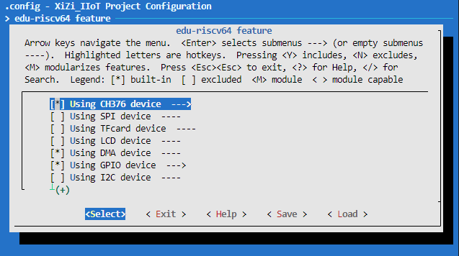
图 4-9-2 使能Using CH376 device
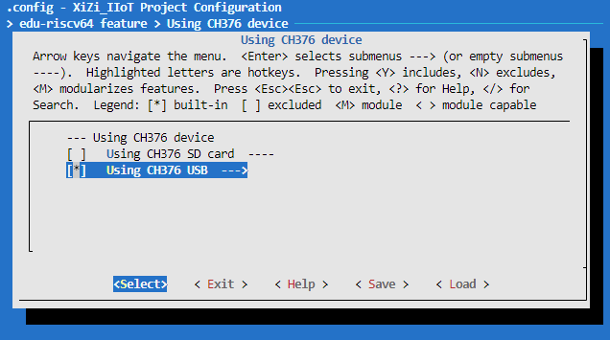
图 4-9-3 使能Using CH376 USB
RISC-V矽璓硬件终端的USB接口依靠CH376T文件管理控制芯片来实现。CH376T文件管理控制芯片的电路原理图如图 4-9-4所示。该款芯片的通信协议为UART协议。CH376T的TXD接收引脚连接RISC-V矽璓硬件终端的IO22，RXD引脚连接IO23。
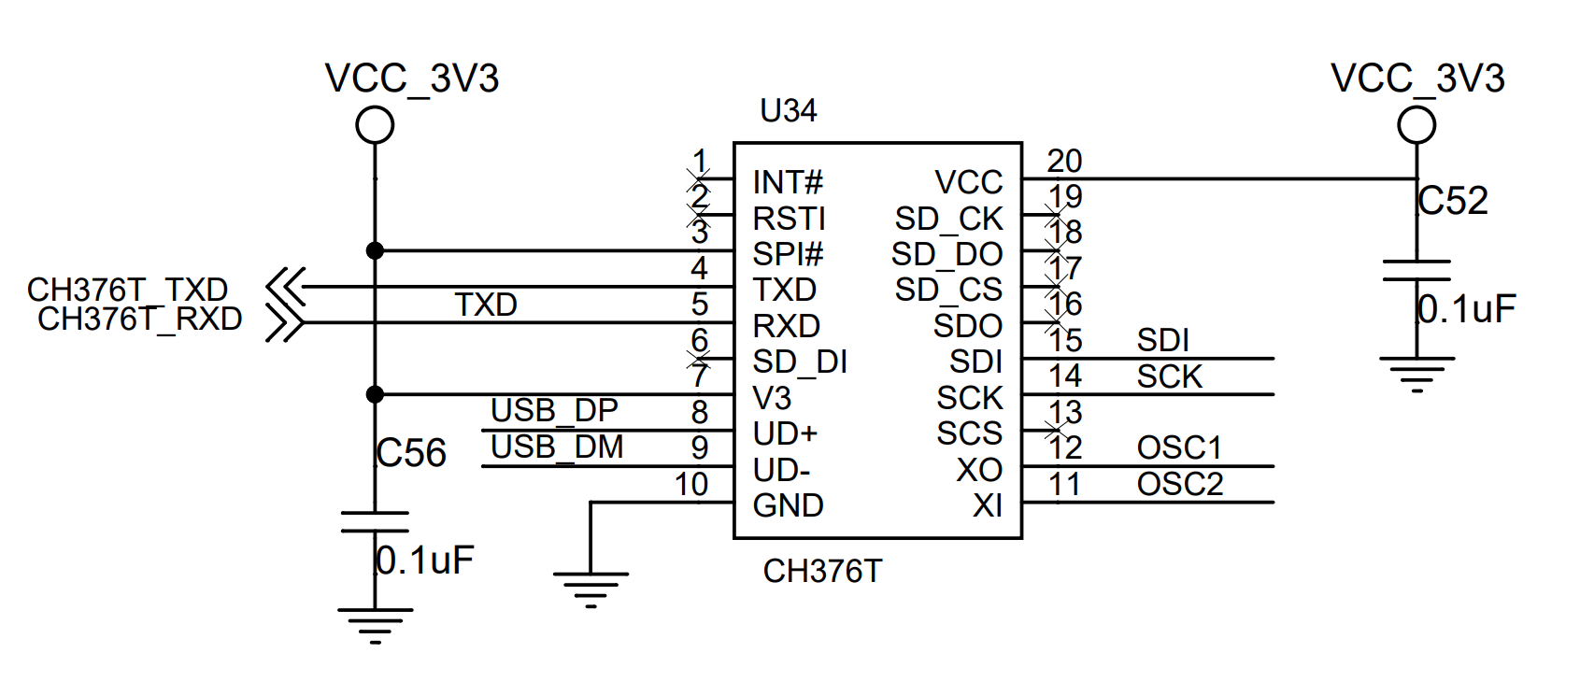
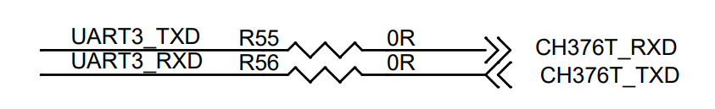
图 4-9-4 CH376T文件管理芯片电路原理图
XiUOS内部已经包含了对于设备驱动的测试代码，需要通过内核编译选项开启对应的配置。在控制台输入make BOARD=edu-riscv64 menuconfig进入配置页面，依次设置选择为【APP_Framework】【Applications】【test app】【Enable application test function】【Config test fs with sd or usb】使能FS测试，如图 4-9-5所示。这样设置之后重新编译、烧录，待系统启动时，将支持额外的命令TestFS，输入命令即可进行USB测试。
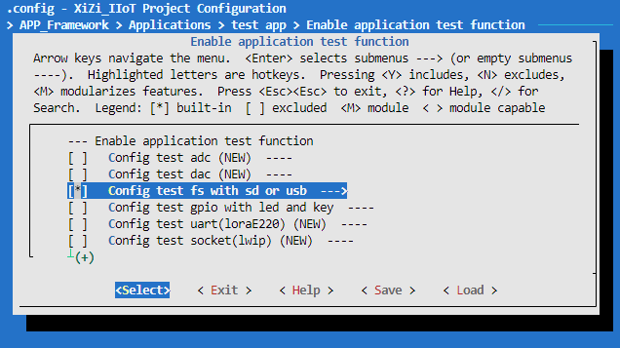
图 4-9-5 使能Config test fs with sd or usb
USB设备应用实现过程如代码 4-9-12所示，主要通过USB连接U盘，然后验证U盘内文件的打开、关闭和读写功能。代码行2~6打开一个文件test_file，若没有则新创建。代码行12~27首先用read函数读文件内容，由于文件是新创建的，此时读取的内容应当为空；然后用write函数将内容"these words are going to write in fs\n"写入文件，最后用close函数关闭文件。代码行29~44首先用open函数重新打开文件，然后再进行读和关闭文件，此处read函数应当读取出之前写入的内容。
代码 4-9-12 USB设备应用
01 void TestFs(void){
02 int fd = open(FPATH,O_RDWR|O_CREAT);
03 if(fd<0){
04 printf("fs fd open error:%d\n",fd);
05 return;
06 }
07
08 char filewords[MAX_READ_LENGTH];
09 memset(filewords,0,MAX_READ_LENGTH);
10 const char *input_words = "these words are going to write in fs\n";
11
12 int err_flag = read(fd,filewords,MAX_READ_LENGTH);
13 if(err_flag<0){
14 printf("read failed,error:%d\n",err_flag);
15 return;
16 }
17 printf("read data is \n%s\n",filewords);
18 err_flag = write(fd,input_words,strlen(input_words));
19 if(err_flag<0){
20 printf("write failed,error:%d\n",err_flag);
21 return;
22 }
23 err_flag = close(fd);
24 if(err_flag<0){
25 printf("close failed,error %d\n",err_flag);
26 return ;
27 }
28
29 fd = open(FPATH,O_RDWR);
30 if(fd<0){
31 printf("fs fd open error:%d\n",fd);
32 return;
33 }
34 err_flag = read(fd,filewords,MAX_READ_LENGTH);
35 if(err_flag<0){
36 printf("read failed,error:%d\n",err_flag);
37 return;
38 }
39 printf("read data is \n%s\n",filewords);
40 err_flag = close(fd);
41 if(err_flag<0){
42 printf("close failed,error:%d\n",err_flag);
43 return;
44 }
45
46 return;
47 }
配置成功后命令行将会支持新的命令TestFs，该命令将会运行上述代码，执行命令的结果如图 4-9-6所示，可以看到，第一次read操作读取的内容为空，第二次read操作读取到了之前写入的内容，表明USB的文件系统测试成功。
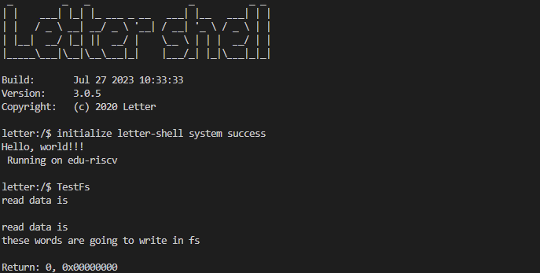
图 4-9-6 USB测试运行结果

4.9.4 实验扩展
利用USB驱动的相关知识和本节中介绍的USB函数接口，参考TestFs函数的实现方法，设计并实现

TF卡驱动

4.10.1 实验目的
1）了解TF卡的硬件特征、基本原理和使用方法。
2）掌握XiUOS的软件模拟SPI驱动的实现与使用方法，包括上层的模拟SPI总线、驱动、设备接口。
3）基于TF驱动和CH376芯片完成实验，了解TF卡底座的电路原理，掌握RISC-V矽璓硬件终端与TF卡的连接的方法，通过TF接口和CH376芯片读写TF卡中的文件。

4.10.2 实验基础和原理

TF卡基本介绍
TF卡也叫作T-Flash卡或Micro SD卡，是一种小型的可擦除式存储卡，广泛应用于移动设备和嵌入式系统中。下面是对TF卡的详细介绍：
（1）物理特性：TF卡的尺寸大多约为15*11*1mm，体积小、重量轻，易于携带和使用。TF卡和SD卡一样，拥有铜制接点，支持高速数据传输；
（2）存储容量：TF卡的存储容量通常128MB、256MB、512MB、1GB、2GB、4GB、8GB等多种规格，已经有一些厂家生产的TF卡容量已经达到TB级别；
（3）I/O接口：TF卡通常采用SPI或者SDIO等标准的接口进行数据交互。SPI接口相对简单，只需要三个信号线（SCLK、MOSI、MISO），数据传输速度相对较慢。而SDIO接口是更快的接口，支持多主机等功能，但是使用的信号线更多，相对复杂；
（4）文件系统：TF卡支持实现FAT16、FAT32、NTFS、exFAT等多种文件系统。由于TF卡容量较小，一般使用较小的FAT系列文件系统，因为它占用的空间较小，支持的设备驱动程序也较多；
（5）应用范围：TF卡广泛应用于移动设备、数码相机、嵌入式系统、高清录像等领域。其中，由于其体积小、重量轻、存储容量大、读写速度快等优点，嵌入式系统中广泛使用TF卡进行数据存储和管理。
总的来说，TF卡是一种小巧、轻便、存储容量大、读写速度快的存储卡，使用方便，广泛应用于移动设备和嵌入式系统中。需要注意的是，在使用TF卡时，需要根据具体的应用场景选择适合的容量和文件系统，并遵循文件系统的使用规范进行数据存储和管理，以保证数据的安全和可靠性。

中断说明
TF卡驱动和USB驱动都采取的是CH376文件管理控制芯片，具体内容见4.9.2节的 中断说明。

寄存器说明
TF卡驱动和USB驱动都采取的是CH376文件管理控制芯片，具体内容见4.9.2节的 寄存器说明。

TF卡驱动程序
RISC-V平台的TF卡驱动的实现主要是通过软件模拟SPI协议来实现的，与硬件SPI等共享一类总线和设备类型。首先，通过SPI BUS挂接到BUS总线上，其中SPI BUS的结构体在bus_spi.h文件中进行了定义。然后，每个设备总线都关联一个drv和一个dev，其中，drv结构体也在bus_spi.h中进行了定义，dev结构体在dev_spi.h中进行了定义。另外，SPI驱动及设备的注册流程在connect_spi.c中进行了实现。bus_spi.h和dev_spi.h文件的介绍读者可参考4.8.2节的 SPI驱动程序。下面对RISC-V架构中connect_soft_spi.c文件的驱动及设备注册流程进行介绍。SPI读写TF卡的实现方法在sd_spi.c文件下，具体协议内容读者可自行查阅资料。
connect_soft_spi.c文件中实现了软件模拟SPI驱动及设备的注册，该流程主要包含3个步骤：
①完成软件模拟SPI的驱动和设备到SPI总线的挂接（或称为绑定）；
②实现软件模拟SPI设备的打开、关闭及读写方法，其具体实现需结合SoC厂商提供的SDK源码进行相应的移植；
③实现软件模拟SPI设备的驱动配置，需结合软件模拟SPI特性及操作系统的接口定义进行相应的开发。
步骤①的软件模拟SPI驱动及设备绑定过程由代码 4-10-1中所示。在HwSoftSPIInit函数中，代码行2~6声明了1个结果返回变量和2个结构体变量，并对结构体变量进行初始化。代码行8实现了软件模拟SPI的驱动配置。代码行10~14使用BoardSoftSpiBusInit函数进行软件模拟SPI驱动挂接到SPI总线，具体的实现过程详见代码 4-10-2。代码行16~20使用BoardSoftSpiDevBend函数进行软件模拟SPI设备挂接到SPI总线，具体的实现过程详见代码 4-10-3。
在代码 4-10-2的BoardSoftSpiBusInit函数中，代码行4~8对SPI总线进行初始化；代码行10~14对软件模拟SPI驱动进行初始化；代码行16~20将软件模拟SPI驱动挂接到SPI总线上。在代码 4-10-3的BoardSoftSpiDevBend函数中，代码行2~6声明了1个结果返回变量和2个结构体变量，并对结构体变量进行初始化；代码行8~14对结构体变量进行参数赋值；代码行16~20中对软件模拟SPI设备进行注册；代码行22~26将软件模拟SPI设备挂接到SPI总线。
代码 4-10-1 软件模拟SPI驱动绑定过程
01 int HwSoftSPIInit(void){
02 x_err_t ret = EOK;
03 static struct SpiBus spi_bus;
04 memset(&spi_bus, 0, sizeof(struct SpiBus));
05 static struct SpiDriver spi_driver;
06 memset(&spi_driver, 0, sizeof(struct SpiDriver));
07
08 spi_driver.configure = &(softSpiDrvConfigure);
09
10 ret = BoardSoftSpiBusInit(&spi_bus, &spi_driver);
11 if (EOK != ret) {
12 KPrintf("Board_Spi_Init error ret %u\n", ret);
13 return ERROR;
14 }
15
16 ret = BoardSoftSpiDevBend();
17 if (EOK != ret) {
18 KPrintf("Board_Spi_Init error ret %u\n", ret);
19 return ERROR;
20 }
21
22 return ret;
23 }
代码 4-10-2 软件模拟SPI驱动初始化过程
01 static int BoardSoftSpiBusInit(struct SpiBus *spi_bus, struct SpiDriver *spi_driver){
02 x_err_t ret = EOK;
03
04 ret = SpiBusInit(spi_bus, SOFT_SPI_BUS_NAME);
05 if (EOK != ret) {
06 KPrintf("Board_Spi_init SpiBusInit error %d\n", ret);
07 return ERROR;
08 }
09
10 ret = SpiDriverInit(spi_driver, SOFT_SPI_DRV_NAME);
11 if (EOK != ret) {
12 KPrintf("Board_Spi_init SpiDriverInit error %d\n", ret);
13 return ERROR;
14 }
15
16 ret = SpiDriverAttachToBus(SOFT_SPI_DRV_NAME, SOFT_SPI_BUS_NAME);
17 if (EOK != ret) {
18 KPrintf("Board_Spi_init SpiDriverAttachToBus error %d\n", ret);
19 return ERROR;
20 }
21
22 return ret;
23 }
代码 4-10-3 软件模拟SPI设备挂接过程
01 static int BoardSoftSpiDevBend(void){
02 x_err_t ret = EOK;
03 static struct SpiHardwareDevice spi_device0;
04 memset(&spi_device0, 0, sizeof(struct SpiHardwareDevice));
05 static struct SpiSlaveParam spi_slaveparam0;
06 memset(&spi_slaveparam0, 0, sizeof(struct SpiSlaveParam));
07
08 spi_slaveparam0.spi_slave_id = SOFT_SPI_DEVICE_SLAVE_ID;
09 spi_slaveparam0.spi_cs_gpio_pin = SOFT_SPI_CS0_PIN;
10 spi_slaveparam0.spi_cs_select_id = SOFT_SPI_CHIP_SELECT;
11
12 spi_device0.spi_param.spi_dma_param = NONE;
13 spi_device0.spi_param.spi_slave_param = &spi_slaveparam0;
14 spi_device0.spi_dev_done = &(soft_spi_dev_done);
15
16 ret = SpiDeviceRegister(&spi_device0,
(void *)(&spi_device0.spi_param), SOFT_SPI_DEVICE_NAME);
17 if (EOK != ret) {
18 KPrintf("DeviceInit %s error %d\n", SOFT_SPI_DEVICE_NAME, ret);
19 return ERROR;
20 }
21
22 ret = SpiDeviceAttachToBus(SOFT_SPI_DEVICE_NAME,
SOFT_SPI_BUS_NAME);
23 if (EOK != ret) {
24 KPrintf("AttachToBus %s error %d\n", SOFT_SPI_DEVICE_NAME, ret);
25 return ERROR;
26 }
27
28 return ret;
29 }
步骤②的实现过程如代码 4-10-4所示，该流程是一个实现软件模拟SPI设备的打开、关闭及读写过程。根据结构体SpiDevDone的定义，打开和关闭的值均为NONE，表示该功能未启用。而读和写的值分别是softSpiReadData和softSpiWriteData，表明这两个功能是打开的。
代码 4-10-4 软件模拟SPI设备的打开、关闭及读写
01 const struct SpiDevDone soft_spi_dev_done={
02 .dev_close = NONE,
03 .dev_open = NONE,
04 .dev_read = softSpiReadData,
05 .dev_write = softSpiWriteData
06 };
软件模拟SPI设备的驱动配置过程如代码 4-10-5所示。在softSpiDrvConfigure函数中，代码行2~3进行输入参数drv和configure_info的检查。代码行5~7声明了3个变量。代码行9~20根据配置命令进行选择，若配置命令为OPE_INT，则根据softSPIinit函数执行SPI驱动初始化。
代码 4-10-5 软件模拟SPI设备的驱动配置
01 static uint32 softSpiDrvConfigure(void *drv, struct BusConfigureInfo *configure_info){
02 NULL_PARAM_CHECK(drv);
03 NULL_PARAM_CHECK(configure_info);
04
05 x_err_t ret = EOK;
06 struct SpiDriver *spi_drv = (struct SpiDriver *)drv;
07 struct SpiMasterParam *spi_param;
08
09 switch (configure_info->configure_cmd)
10 {
11 case OPE_INT:
12 softSPIinit(spi_drv,configure_info);
13 break;
14
15 case OPE_CFG:
16 break;
17 default:
18
19 break;
20 }
21
22 return ret;
23 }

4.10.3 实验内容和步骤
进行TF卡测试之前，首先需要在内核中启用TF相关配置。在控制台输入make BOARD=edu-riscv64 menuconfig进入配置页面，依次设置选择为【edu-riscv64 feature】【Using TFcard device】使能，使能该选项的同时，【Using SPI device】将会自动使能， 如图 4-10-1到图 4-10-2所示。这样设置之后重新编译、烧录，待系统启动时就能支持TF卡设备，在RISC-V矽璓硬件终端的SD接口插入TF卡即可正常识别。
图 4-10-1 选择edu-riscv64 feature
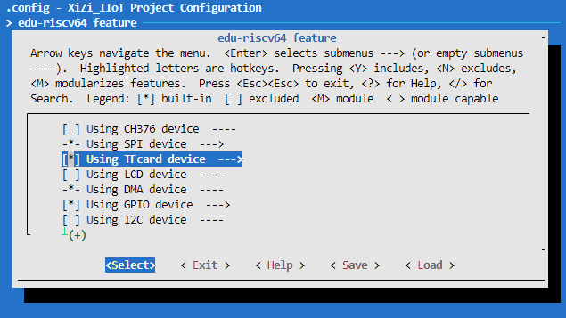
图 4-10-2 使能Using CH376 device
RISC-V矽璓硬件终端的TF卡底座的原理图如所示。TF卡的连接方式对应于SPI协议读写方式，对应于IO25至IO28引脚。
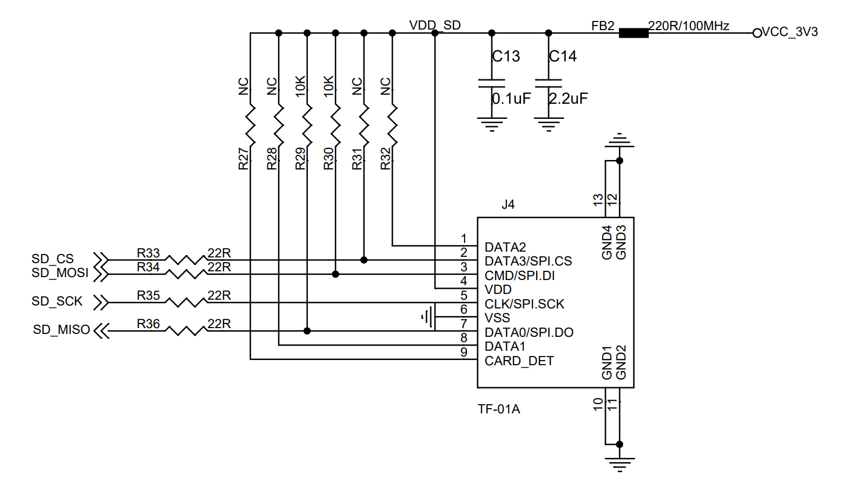
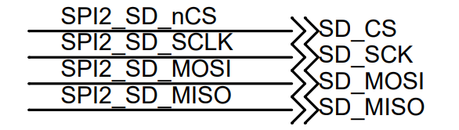
图 4-10-3 TF卡底座电路原理图
TF卡的测试代码与USB测试相同，都是利用文件系统接口进行测试，需要通过内核编译选项开启对应的配置。在控制台输入make BOARD=edu-riscv64 menuconfig进入配置页面，依次设置选择为【APP_Framework】【Applications】【test app】【Enable application test function】【Config test fs with sd or usb】使能FS测试，如图 4-10-4所示。这样设置之后重新编译、烧录，待系统启动时，将支持额外的命令TestFS，输入命令即可进行TF卡测试。
图 4-10-4 使能Config test fs with sd or usb
TF卡实验的测试代码与4.9.3 实验内容和步骤中的代码相同，此处不再赘述。若配置无误，在命令行输入TestFs后会进行TF卡测试，实验结果如图 4-10-5 TF卡测试运行结果所示。
图 4-10-5 TF卡测试运行结果

4.10.4 实验扩展
利用TF卡驱动的相关知识和本节中介绍的TF卡函数接口，参考TestFs函数的实现方法

ETH驱动

4.11.1 实验目的
1）了解ETH模块的硬件特征、基本原理和使用方法。
2）了解RISC-V矽璓硬件终端的ETH接口，熟悉W5500芯片的中断特点与不同的寄存器及其功能。
3）掌握XiUOS的ETH设备驱动的实现与使用方法，包括上层的ETH总线、驱动、设备接口以及底层的W5500寄存器操作接口。
4）基于ETH驱动和W5500完成实验，了解W5500芯片的电路原理，掌握RISC-V矽璓硬件终端与PC建立Ethernet连接的方法，通过Ethernet在终端和PC之间收发数据。

4.11.2 实验基础和原理

ETH基本介绍
（1）ETH 驱动架构：ETH 驱动主要包含以太网 MAC（Media Access Control）、PHY（Physical）和 DMA（Direct Memory Access）三个核心模块。其中，以太网 MAC 负责处理数据链路层协议，PHY 则负责与物理层传输信号，DMA 则负责数据的直接内存访问；
（2）以太网 MAC：以太网 MAC 模块实现了IEEE802.3标准，支持数据链路层协议的标准化操作，比如数据包大小限制、传输速率和CRC校验等。在 ETH驱动通过以太网MAC模块将数据发送到网络的其他节点时，也支持多队列和多种优先级的数据包处理来提高网络性能；
（3）PHY 模块：PHY模块负责 ETH 驱动器和物理层传输信号之间的物理接口，实现了IEEE802.3ab标准，并支持100 Mbps 和 10 Mbps 两种传输速率；
（4）DMA 模块：DMA模块负责数据包的直接内存访问，使数据包传输更加快速和高效，因为不需要CPU的介入，从而提高了处理器的效率；
（5）驱动程序：为了实现网络数据的传输和通信，我们需要为其编写以太网驱动程序。ETH 驱动程序需要实现数据包的接收和传输、DMA 的配置和控制、PHY 接口和 MAC 端口的配置和控制等多个功能。

中断说明
W5500中有以下5种中断：
（1）当SEND完成时，产生SENDOK中断；
（2）当ARPTO 或者TCPTO 超时被触发时，产生TIMEOUT中断；
（3）无论何时，只要接收到了对方数据都会产生RECV中断；
（4）当接收到对方的FIN或FIN/ACK包时会产生DISCON中断；
（5）当成功与对方建立连接，且Sn_SR变为 SOCK_ESTABLISHED 状态时，会产生CON中断。

寄存器说明
W5500有1个通用寄存器，8个Socket寄存器区，以及对应每个Socket的收/发缓存区，每一个Socket 通过Socket n寄存器区控制（0≤n≤7）。下面将介绍W5500的部分寄存器。
（1）模式寄存器Mode Register：
地址范围：0x0000该寄存器用于S/W复位，ping block模式和PPPoE模式。
位 | 位名 | 读写 | 功能
b7 | RST | R/W | 如果该位(bit)为'1'，内部寄存器将被初始化，它会在复位后自动清零。
b6 | Reserved | R/W | 保留位
b5 | WOL | R/W | 0：关闭网络唤醒； 1：开启网络唤醒；
b4 | PB | R/W | 0: 关闭 Ping block；  1: 启用 Ping block；
b3 | PPPoE | R/W | 0: 关闭 PPPoE 模式；  1: 启用 PPPoE 模式；
b2 | Reserved | R/W | 保留位
b1 | FARP | R/W | 0：关闭强迫 ARP 模式；  1：启用强迫 ARP 模式；
b0 | Reserved | R/W | 保留位
（2）网关IP地址寄存器：
地址范围：0x0001–0x0004，初始化值：0x00，该寄存器用来设置默认网关地址。
（3）子网掩码寄存器：
地址范围：0x0005–0x0008，初始化值：0x00，该寄存器用来设置子网掩码地址。
（4）源MAC地址寄存器：
地址范围：0x0009–0x000E，初始化值：0x00，该寄存器用来设置源MAC地址。
（5）源IP地址寄存器：
地址范围：0x000F – 0x0012，初始化值：0x00，该寄存器用来设置源 IP 地址。
（6）中断寄存器：
地址范围：0x0015，初始化值：0x00，中断寄存器（IR）指明了中断的状态。某一位为‘1’时表示发生中断，主机对该位写入‘1’时，IR的该位被清‘0’。如果IR不等于‘0x00’，INTn引脚将会被拉低。直到其变为‘0x00’时，INTn才会被拉高。
位 | 位名 | 读写 | 功能
b7 | CONFLICT | R/W | 在收到 APR 请求时，发现发送方 IP 与本地 IP 重复，该位将被置‘1’
b6 | UNREACH | R/W | 当接收到 ICMP（目的端口不可达）包后，该位置‘1’
b5 | PPPoE | R/W | 当 PPPoE 模式下，PPPoE 连接断开时，该位生效
b4 | MP | R/W | 当网络唤醒模式启用并通过 UDP 接收到 Magic Packet 网络唤醒包时， 该位生效
b3-b0 | Reserved | R/W | 保留位
（7）中断屏蔽寄存器：
地址范围：0x0016初始化值：0x00，用来屏蔽中断源。每个中断屏蔽位对应中断寄存器（IR）中的一个位。
位 | 位名 | 读写 | 功能
b7 | IM_IR7 | R/W | 0：关闭 IP 冲突中断  1：启用 IP 冲突中断
b6 | IM_IR6 | R/W | 0：关闭目的地址不能抵达  1：开启目的地址不能抵达
b5 | IM_IR5 | R/W | 0：关闭 PPPoE 关闭中断  1：开启 PPPoE 关闭中断
b4 | IM_IR4 | R/W | 0：关闭 Magic Packet 中断  1：开启 Magic Packet 中断
b3-b0 | Reserved | R/W | 保留位
（8）Socket 中断寄存器：
地址范围：0x0017，初始化值：0x00，SIR 指明了 Socket 的中断状态。SIR 被置 1 后将一直保持为‘1’，直到 Sn_IR 被主机写‘1’清零。
位 | 位名 | 读写 | 功能
b7-b0 | Sn_INT | R/W | 当Socket n中断触发，则SIR寄存器对应位变为‘1’
（9）Socket 中断屏蔽寄存器：
地址范围：0x0018初始化值：0x00，SIMR寄存器中的每一位都对应SIR的相应位。当SIMR的一位为‘1’，而SIR的对应位为‘1’时，中断将被触发。
位 | 位名 | 读写 | 功能
b7-b0 | Sn_IMR | R/W | 0：关闭 Socket n 中断  1：启用 Socket n 中断
（10）重试时间值寄存器：
地址范围：0x0019 – 0x001A，初始化值：0x07D0，RTR配置了重传超时的时间值。
（11）重试计数寄存器：
地址范围：0x001B，初始化值：0x08，该寄存器是设置重新传送的次数。
（12）PPP连接控制协议请求定时寄存器：
地址范围：0x001C初始化值：0x0028，PTIMER 设置发送LCP Echo请求的时间，单位时间是25毫秒(ms)。
（13）PPP 连接控制协议幻数寄存器：
地址范围：0x001D，初始化值：0x00，该寄存器配置了用于LCP回应请求的4字节幻数(Magic number)。
（14）W5500 PHY配置寄存器：
地址范围：0x002E，初始化值：0b10111XXX，PHYCFGR配置PHY的工作模式及PHY重启。此外，PHYCFGR 指明了PHY的状态，比如：全/半双工，速度，链接状态。
位 | 位名 | 读写 | 功能
b7 | RST | R/W | 当该位为‘0’时，内部 PHY 重启。 在 PHY 重启后，该位须设置为‘1’
b6 | OPMD | R/W | 1：通过 PHYCFGR 的 OPMDC[2:0]位配置； 0：通过硬件引脚配置(PMODE[2:0])；
b5-b3 | OPMDC | R/W | 工作模式配置位
b2 | DPX | R/W | 1：全双工 0：半双工
b1 | SPD | R/W | 1: 100Mpbs based 0: 10Mpbs based
b0 | LNK | R/W | 1: 已连接 0: 连接断开
（15）W5500 芯片版本寄存器：
只读，地址范围：0x0039初始化值：0x04，W5500的版本寄存器默认为0x04。
（16）Sn_MR (Socket n 模式寄存器)：
地址范围：0x0000，初始化值：0x00，该寄存器用于配置所有 SOCKET 的选项或协议类型。
位 | 位名 | 读写 | 功能
b7 | MULTI/MFEN | R/W | UDP 多播模式  在 MACRAW 模式下开启 MAC 地址过滤
b6 | BCASTB | R/W | MACRAW 和 UDP 模式下的网络阻塞
b5 | ND/MC/MMB | R/W | 使用无延时 ACK  多播  MACRAW 模式下的多播阻塞
b4 | UCASTB/MIP6B | R/W | 0: 关闭 Ping block；  1: 启用 Ping block；
b3-b0 | P3-P0 | R/W | 该位配置 Socket n 使用的协议模式
（17）Sn_IR (Socket n 中断寄存器)：
Sn_IR 寄存器用于提供给 Socket n 中断类型信息。
位 | 位名 | 读写 | 功能
b7-b5 | MULTI/MFEN | R/W | UDP 多播模式  在 MACRAW 模式下开启 MAC 地址过滤
b6 | BCASTB | R/W | MACRAW 和 UDP 模式下的网络阻塞
b5 | ND/MC/MMB | R/W | 使用无延时 ACK  多播  MACRAW 模式下的多播阻塞
b4 | UCASTB/MIP6B | R/W | 0: 关闭 Ping block；  1: 启用 Ping block；
b3-b0 | P3-P0 | R/W | 该位配置 Socket n 使用的协议模式
（18）Sn_PORT (Socket n 源端口寄存器)：
地址范围：0x0004-0x0005初始化值：0x0000，该寄存器配置了Socket n的源端口号。当Socket n工作在TCP或UDP模式下，该寄存器生效。
（19）Sn_DHAR(Socket n 目的 MAC 地址寄存器)：
地址范围：0x0006-0x000B，初始化值：0xFFFFFFFFFFFF，Sn_DHAR寄存器指示：UDP模式下，使用Send_MAC配置命令，配置Socket n的目标主机MAC地址；或者CONNECT/SEND配置命令，ARP过程获取到的MA 地址。
（20）Sn_DIPR (Socket 目标 IP 地址寄存器)：
地址范围：0x000C-0x000F，初始化值：0x00000000，Sn_DIPR配置或指示的为Socket n的目标主机IP地址，在TCP/UDP模式下生效。
（21）Sn_DPORT (Socket n 目标端口寄存器)：
地址范围：0x0010-0x0011，初始化值：0x00，Sn_DPORT配置或指示了Socket n的目标主机端口号，在TCP/UDP模式下生效。
（22）Sn_RXBUF_SIZE (Socket n 接收缓存大小寄存器)：
地址范围：0x001E，初始化值：0x02，Sn_RXBUF_SIZE 配置了Socket n的接收缓存大小。Socket n接收缓存区大小可以配置为1，2，4，8和16Kbytes。如果配置为其他大小，则W5500不能正常的从对方主机接收数据。
（23）Sn_TXBUF_SIZE (Socket n 发送缓存大小寄存器)：
地址范围：0x001F，初始化值：0x02，Sn_TXBUF_SIZE配置了Socket n的发送缓存大小。Socket n发送缓存区大小可以配置为1，2，4，8和16Kbytes。如果配置为其他大小，则W5500不能正常给对方主机发送数据。
（24）Sn_TX_FSR (Socket n 空闲发送缓存寄存器)：
只读，地址范围：0x0020-0x0021，初始化值：0x0800，Sn_TX_FSR显示了Socket n发送缓存的空闲空间大小。该寄存器初始化配置为Sn_TXBUF_SIZE大小。如果要发送的数据长度大于Sn_Tx_FSR的值，在发送缓存中还没被发送的数据将会被覆盖，因此数据长度大于Sn_Tx_FSR的值时，W5500将不允许写入发送缓存。
（25）Sn_RX_RSR (Socket n 空闲接收缓存寄存器)：
只读，地址范围：0x0026-0x0027，初始化值：0x0000，Sn_RX_RSR显示了Socket n接收缓存中已接收和保存的数据大小。Sn_RX_RSR不会超过n_RXBUF_SIZE大小，且计算的为Socket n接收写指针(Sn_RX_WR)和Socket n接收读指针之间的空间大小。
目录board/edu_riscv64/third_party_driver/include/下的w5500.h头文件中定义了上述W5500寄存器对应的宏定义，如下所示，其中_W5500_IO_BASE是W5500寄存器的基地址：
代码 4-11-1 W5500寄存器宏定义
01 #define MR (_W5500_IO_BASE_+(0x0000<<8)+(WIZCHIP_CREG_BLOCK<<3))
02 #define GAR (_W5500_IO_BASE_+(0x0001<<8)+(WIZCHIP_CREG_BLOCK<<3))
03 #define SUBR (_W5500_IO_BASE_+(0x0005<<8)+(WIZCHIP_CREG_BLOCK<<3))
04 #define SHAR (_W5500_IO_BASE_+(0x0009<<8)+(WIZCHIP_CREG_BLOCK<<3))
05 #define SIPR (_W5500_IO_BASE_+(0x000F<<8)+(WIZCHIP_CREG_BLOCK<<3))
06 #define IR (_W5500_IO_BASE_+(0x0015<<8)+(WIZCHIP_CREG_BLOCK<<3))
07 #define _IMR_ (_W5500_IO_BASE_+(0x0016<<8)+(WIZCHIP_CREG_BLOCK<<3))
08 #define SIR (_W5500_IO_BASE_+(0x0017<<8)+(WIZCHIP_CREG_BLOCK<<3))
09 #define SIMR (_W5500_IO_BASE_+(0x0018<<8)+(WIZCHIP_CREG_BLOCK<<3))
10 #define _RTR_ (_W5500_IO_BASE_+(0x0019<<8)+(WIZCHIP_CREG_BLOCK<<3))
11 #define _RCR_ (_W5500_IO_BASE_+(0x001B<<8)+(WIZCHIP_CREG_BLOCK<<3))
12 #define PTIMER (_W5500_IO_BASE_+(0x001C<<8)+(WIZCHIP_CREG_BLOCK<<3))
13 #define PMAGIC (_W5500_IO_BASE_+(0x001D<<8)+(WIZCHIP_CREG_BLOCK<<3))
14 #define PHYCFGR (_W5500_IO_BASE_+(0x002E<<8)+(WIZCHIP_CREG_BLOCK<<3))
15 #define VERSIONR (_W5500_IO_BASE_+(0x0039<<8)+(WIZCHIP_CREG_BLOCK<<3))
16 #define Sn_MR(N) (_W5500_IO_BASE_+(0x0000<<8)+(WIZCHIP_SREG_BLOCK(N)<<3))
17 #define Sn_CR(N) (_W5500_IO_BASE_+(0x0001<<8)+(WIZCHIP_SREG_BLOCK(N)<<3))
18 #define Sn_IR(N) (_W5500_IO_BASE_+(0x0002<<8)+(WIZCHIP_SREG_BLOCK(N)<<3))
19 #define Sn_SR(N) (_W5500_IO_BASE_+(0x0003<<8)+(WIZCHIP_SREG_BLOCK(N)<<3))
20 #define Sn_PORT(N) (_W5500_IO_BASE_+(0x0004<<8)+(WIZCHIP_SREG_BLOCK(N)<<3))
21 #define Sn_DHAR(N) (_W5500_IO_BASE_+(0x0006<<8)+(WIZCHIP_SREG_BLOCK(N)<<3))
22 #define Sn_DIPR(N) (_W5500_IO_BASE_+(0x000C<<8)+(WIZCHIP_SREG_BLOCK(N)<<3))
23 #define Sn_DPORT(N) (_W5500_IO_BASE_+(0x0010<<8)+(WIZCHIP_SREG_BLOCK(N)<<3))
24 #define Sn_RXBUF_SIZE(N) (_W5500_IO_BASE_+(0x001E<<8)+(WIZCHIP_SREG_BLOCK(N)<<3))
25 #define Sn_TXBUF_SIZE(N) (_W5500_IO_BASE_+(0x001F<<8)+(WIZCHIP_SREG_BLOCK(N)<<3))
26 #define Sn_TX_FSR(N) (_W5500_IO_BASE_+(0x0020<<8)+(WIZCHIP_SREG_BLOCK(N)<<3))
27 #define Sn_RX_RSR(N) (_W5500_IO_BASE_+(0x0026<<8)+(WIZCHIP_SREG_BLOCK(N)<<3))
除此之外， w5500.h文件中还包括了其他未介绍的W5500寄存器的宏定义及其注释，读者可以自行查阅其功能。w5500.h文件中也实现了一些对上述寄存器操作的函数接口，代码 4-71展示了其中的部分内容，代码行1~3分别是Sn_SR寄存器读取操作、Sn_IR寄存器读取操作、Sn_IR寄存器写入操作，而代码行5~17则实现了对Sn_RX_RSR寄存器的读取操作。
代码 4-11-2 W5500寄存器部分操作函数接口
01 #define getSn_SR(sn) WIZCHIP_READ(Sn_SR(sn))
02 #define getSn_IR(sn) (WIZCHIP_READ(Sn_IR(sn)) & 0x1F)
03 #define setSn_IR(sn, ir) WIZCHIP_WRITE(Sn_IR(sn), (ir & 0x1F))
04
05 uint16_t getSn_RX_RSR(uint8_t sn) {
06 uint16_t val = 0, val1 = 0;
07
08 do {
09 val1 = WIZCHIP_READ(Sn_RX_RSR(sn));
10 val1 = (val1 << 8) + WIZCHIP_READ(WIZCHIP_OFFSET_INC(Sn_RX_RSR(sn), 1));
11 if (val1 != 0) {
12 val = WIZCHIP_READ(Sn_RX_RSR(sn));
13 val = (val << 8) + WIZCHIP_READ(WIZCHIP_OFFSET_INC(Sn_RX_RSR(sn), 1));
14 }
15 } while (val != val1);
16 return val;
17 }

ETH驱动程序
ETH设备使用的是SPI接口，通过SPI BUS挂接到BUS总线上，其中SPI BUS的结构体在bus_spi.h文件中进行了定义。然后，每个设备总线都关联一个drv和一个dev，其中，drv结构体也在bus_spi.h中进行了定义，dev结构体在dev_spi.h中进行了定义。另外，SPI驱动及设备的注册流程在connect_spi.c中进行了实现。bus_spi.h和dev_spi.h文件的介绍读者可参考4.8.2节的 SPI驱动程序。
ETH的硬件初始化函数如代码 4-11-3所示，其中w5500是芯片型号，Wiznet是芯片的制造商。代码行2对硬件重置；代码行4~6对w5500的SPI初始化；代码行8实现硬件设备、中断函数等注册；代码行10~12对芯片配置初始化；代码行14对网络初始化。
代码 4-11-3 ETH硬件初始化
01 int HwWiznetInit(void) {
02 wiz_reset();
03
04 if (EOK != w5500_spi_init()) {
05 return ERROR;
06 }
07
08 wiz_spi_handler_reg();
09
10 if (EOK != wiz_chip_cfg_init()) {
11 return ERROR;
12 }
13
14 network_init();
15
16 return EOK;
17 }
在w5500.c文件中，还实现了操作W5500的函数接口，如收发数据等。代码 4-11-4是W5500发送数据的函数接口，代码行2~3初始化了两个变量；代码行5~6判断发送数据是否为空，若为空则直接返回；代码行7~8获取Sn_TX_WR寄存器的值，并计算需要发送数据的写入地址；代码行9将带发送的数据写入对应的地址中；代码行11~12更新Sn_TX_WR寄存器的值。
代码 4-11-4 W5500发送数据
01 void wiz_send_data(uint8_t sn, uint8_t *wizdata, uint16_t len) {
02 uint16_t ptr = 0;
03 uint32_t addrsel = 0;
04
05 if (len == 0)
06 return;
07 ptr = getSn_TX_WR(sn);
08 addrsel = ((uint32_t)ptr << 8) + (WIZCHIP_TXBUF_BLOCK(sn) << 3);
09 WIZCHIP_WRITE_BUF(addrsel, wizdata, len);
10
11 ptr += len;
12 setSn_TX_WR(sn, ptr);
13 }
代码 4-11-5是W5500接收数据的函数接口，代码行2~3初始化了两个变量；代码行5~6判断需要接受的数据长度是否为空，若为空则直接返回；代码行7~8获取Sn_RX_RD寄存器的值，并计算需要接收数据的读取地址；代码行9从对应的地址中读取数据到缓冲区；代码行10~12更新Sn_RX_RD寄存器的值。
代码 4-11-5 W5500接收数据
01 void wiz_recv_data(uint8_t sn, uint8_t *wizdata, uint16_t len) {
02 uint16_t ptr = 0;
03 uint32_t addrsel = 0;
04
05 if (len == 0)
06 return;
07 ptr = getSn_RX_RD(sn);
08 addrsel = ((uint32_t)ptr << 8) + (WIZCHIP_RXBUF_BLOCK(sn) << 3);
09 WIZCHIP_READ_BUF(addrsel, wizdata, len);
10 ptr += len;
11
12 setSn_RX_RD(sn, ptr);
13 }

4.11.3 实验内容和步骤
进行Ethernet测试之前，首先需要在内核中启用Ethernet和W5500相关配置。在控制台输入make BOARD=edu-riscv64 menuconfig进入配置页面，依次设置选择为【edu-riscv64 feature】【Using w5500 as network device】使能，如图 4-11-1及图 4-11-2所示。除此之外，还需要启用Ethernet相关的测试代码，在配置页面依次选择【APP_Framework】【Applications】【test app】使能【Enable application test function】，之后再选择【Config test ethernet only for edu-riscv64】，如图 4-11-3所示，就可以启用Ethernet的测试代码。
图 4-11-1 选择edu-riscv64 feature
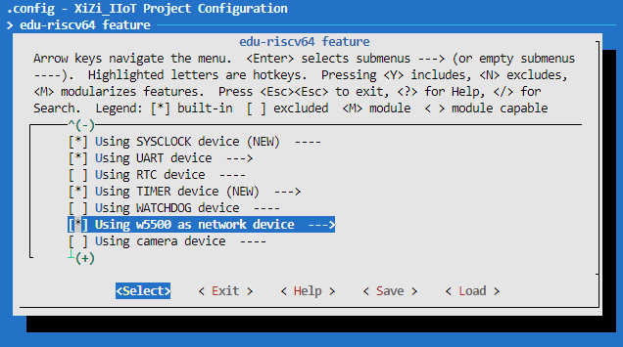
图 4-11-2 使能Using w5500 as network device
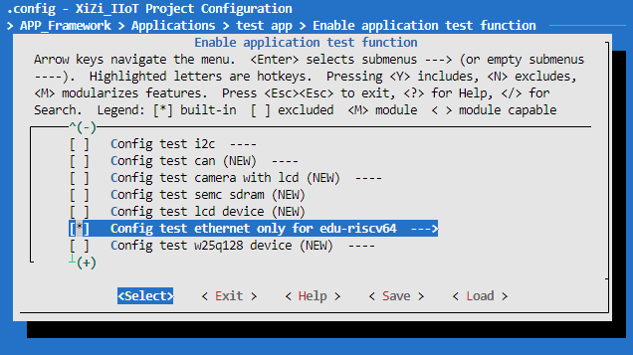
图 4-11-3 使能Config test ethernet only for edu-riscv64
ETH设备应用分为服务端和客户端，可以在menuconfig中进行配置，在使能并选择【Configtest ethernet only for edu-riscv64】后，选择【set ethernet role as client or server (test as server)】，如图 4-11-4所示，即可选择将RISC-V矽璓硬件终端配置为Ethernet客户端或服务端，默认的配置为服务器端，如图 4-11-5所示。
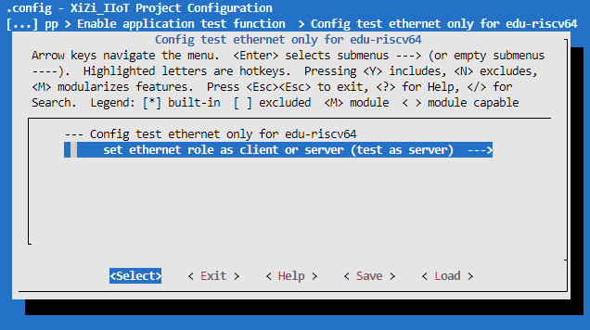
图 4-11-4 配置Config test ethernet only for edu-riscv64
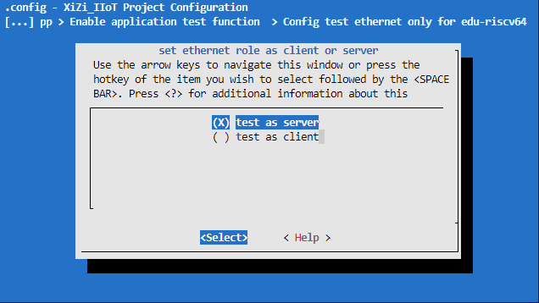
图 4-11-5 配置Set Ethernet role as client or server
完成内核的配置之后，重新编译、烧录，待系统启动时就能支持Ethernet设备和相关测试。但此时的Ethernet相关功能还无法正常使用，还需要完成RISC-V矽璓硬件终端与PC的连接。首先需要使用网线连接RISC-V矽璓硬件终端的以太网接口和PC的接口，终端的W5500芯片电路原理如图 4-11-6所示，可通过有线网口连接至网络。W5500芯片的控制引脚连接到IO9-IO14引脚，其通信协议为SPI。
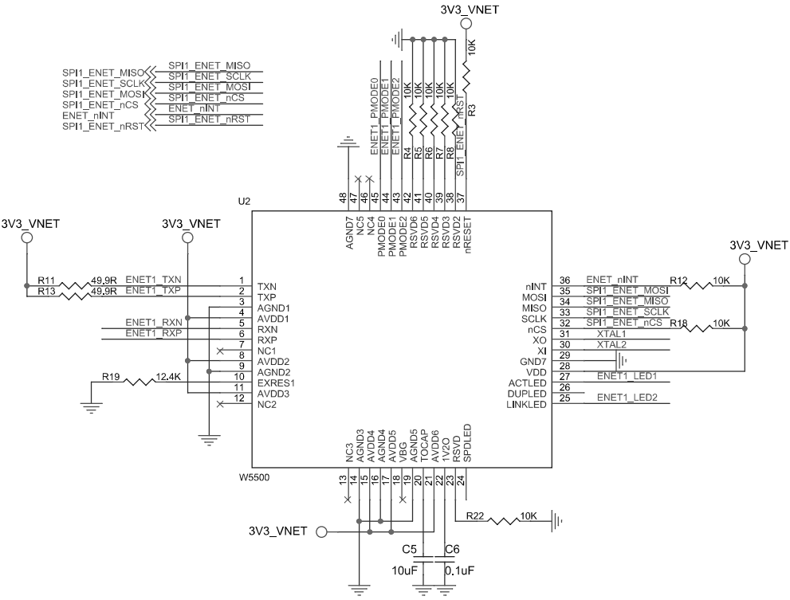
图 4-11-6 W5500芯片电路原理图
接线完成后需要查看PC的IP地址，建立以太网连接，步骤如下：在PC上按下Win+R键打开【运行】窗口，输入“cmd”并单击【确认】按钮，如图 4-11-7所示。
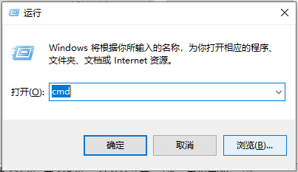
图 4-11-7 打开运行窗口
在打开的命令行界面中，输入“ipconfig”并按下回车键，就可以查看到PC所有适配器的IP信息，从中找出以太网适配器所对应的IP即可，如图 4-11-8所示，本例中PC对应的IP为“192.168.137.1”。若以太网适配器对应条目没有显示IP地址，可能是由于终端处于关闭状态，需要开启终端电源后重新查看。
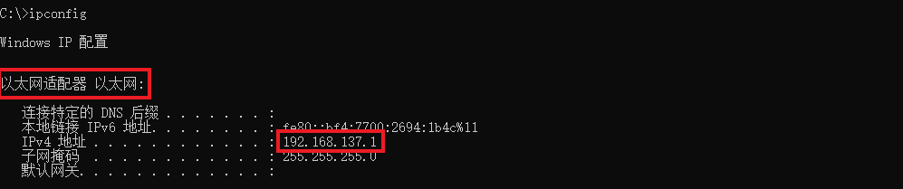
图 4-11-8 查看PC以太网适配器IP
接着需要根据PC的IP地址，修改RISC-V矽璓硬件终端的IP地址。在终端控制台输入命令“ifconfig”将会显示目前的网络配置信息，包括MAC地址、IP地址、网关、子网掩码等，如图 4-11-9所示，可以看到终端对应的默认IP地址是“192.168.130.77”，为了实现Ethernet连接，需要将IP地址设置到与PC同一网段。在控制台输入命令“config_w5500_network ip 192.168.137.2”即可修改终端IP地址，如图 4-11-10所示，需要注意的是，此处的IP地址需要根据之前操作中查询到的PC的IP网段进行设置，即前三个数相同，最后一个数不同。完成上述配置之后，就可以建立RISC-V矽璓硬件终端和PC的Ethernet连接，进行实验。
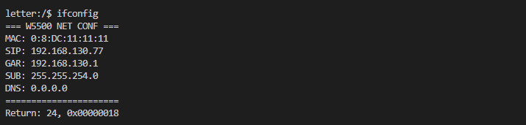
图 4-11-9 查看终端IP地址
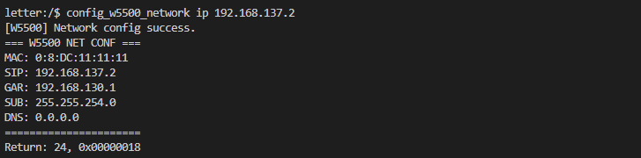
图 4-11-10 修改终端IP地址
客户端与服务端实验的处理类似，接下来以服务端的操作为例，其实现过程如代码 4-11-6所示。代码行4根据不同的当socket状态值getSn_SR(sn)，执行相应的操作，若值为SOCK_ESTABLISHED，则进行设置中断、发送数据或接收数据操作（代码行5~29）；若值为SOCK_CLOSE_WAIT，则执行socket关闭等待操作；若值为SOCK_INIT，则执行socket初始化操作；若值为SOCK_CLOSED，在执行socket关闭操作。
代码 4-11-6 ETH设备应用
01 static int32_t wiz_server_op(uint8_t sn, uint8_t *buf, uint32_t buf_size, uint16_t port, enum TCP_OPTION opt) {
02 int32_t ret = 0;
03 uint16_t size = 0, sentsize = 0;
04 switch (getSn_SR(sn)) {
05 case SOCK_ESTABLISHED:
06 if (getSn_IR(sn) & Sn_IR_CON) {
07 printf("%d:Connected\r\n", sn);
08 setSn_IR(sn, Sn_IR_CON);
09 }
10 if (opt == SEND_DATA) {
11 uint32_t sent_size = 0;
12 memset(buf,0,buf_size);
13 strcpy(buf,"The message has been recved");
14 ret = wiz_sock_send(sn, buf, buf_size);
15 if (ret < 0) {
16 wiz_sock_close(sn);
17 return ret;
18 }
19 } else if (opt == RECV_DATA) {
20 uint32_t size = 0;
21 if ((size = getSn_RX_RSR(sn)) > 0) {
22 if (size > buf_size) size = buf_size;
23 memset(buf,0,buf_size);
24 ret = wiz_sock_recv(sn, buf, size);
25 printf("Recv message: %s\n",buf);
26 return ret;
27 }
28 }
29 break;
30 case SOCK_CLOSE_WAIT:
31 printf("%d:CloseWait\r\n", sn);
32 if ((ret = wiz_sock_disconnect(sn)) != SOCK_OK) return ret;
33 printf("%d:Closed\r\n", sn);
34 break;
35 case SOCK_INIT:
36 printf("%d:Listen, port [%d]\r\n", sn, port);
37 if ((ret = wiz_sock_listen(sn)) != SOCK_OK) return ret;
38 break;
39 case SOCK_CLOSED:
40 printf("%d:LBTStart\r\n", sn);
41 if ((ret = wiz_socket(sn, Sn_MR_TCP, port, 0x00)) != sn) return ret;
42 printf("%d:Opened\r\n", sn);
43 break;
44 default:
45 break;
46 }
47 return 0;
48 }
在终端命令行中输入命令“TestSocketAsServer”即可运行上述代码，程序将监听在12345端口，等待客户端的Socket连接，如图 4-11-11所示。
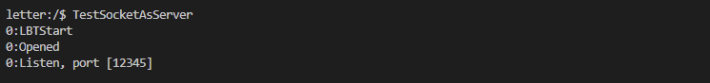
图 4-11-11 TestSocketAsServer运行结果
在PC上使用SocketTool软件模拟用户端，步骤如下。打开SocketTool软件，在左侧菜单中单击选中【TCP Client】，单击【创建】按钮，如图 4-11-12所示。在打开的【创建Socket客户端】窗口中，填入RISC-V矽璓硬件终端的IP地址和Socket监听端口，单击【确定】按钮，即可打开数据收发窗口，如图 4-11-13所示。
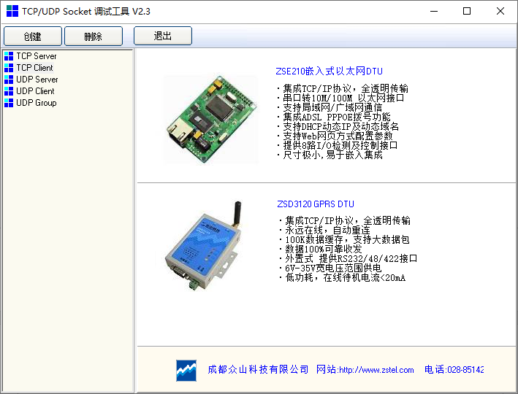
图 4-11-12 SocketTool调试工具
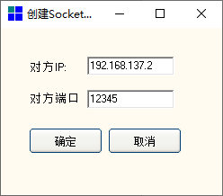
图 4-11-13 创建Socket客户端
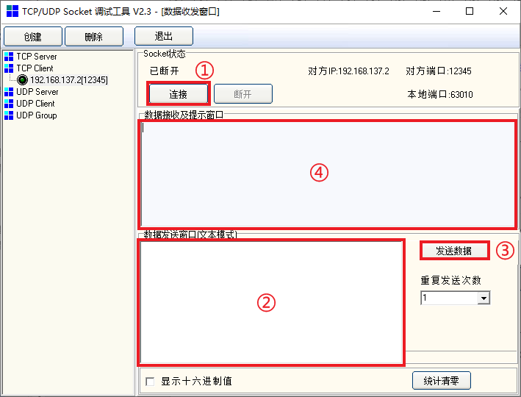
图 4-11-14 SocketTool数据收发窗口
若此时已经运行了服务端程序，在数据收发窗口中，单击【连接】按钮（图 4-11-14①）即可建立客户端与服务端的Ethernet连接。在【数据发送窗口】（图 4-11-14②）文本框中输入“Hello, world!”并单击发送数据（图 4-11-14③），即可在终端的控制台查看到相应的数据，如图 4-11-15所示，同时PC端的【数据接收及提示窗口】（图 4-11-14④）也会有服务端返回的信息，如图 4-11-16所示
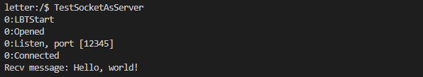
图 4-11-15 服务端接收数据
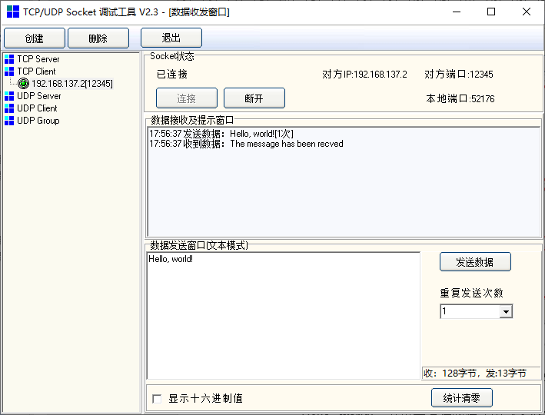
图 4-11-16 SocketTool运行结果

4.11.4 实验扩展
（1）在4.11.3 实验内容和步骤中利用ETH驱动在RISC-V矽璓硬件终端实现了Ethernet的服务端，请运用ETH驱动相关知识和本节中介绍的ETH函数接口，参考wiz_server_op函数的实现方法，在终端完成Ethernet客户端的配置和实现，并以PC为服务端进行网络包的收发。
（2）wiz_ping.c文件中实现了ping命令，可以测试网络连通性，相关说明请参考/board/edu-riscv64/third_party_driver/ethernet目录下的ReadMe.md文件。在默认情况下，Ethernet仅支持同一网段的设备之间的通信。请通过配置网络选项实现RISC-V矽璓硬件终端与外部网站的通信。

LCD驱动

4.12.1 实验目的
1）了解LCD设备的硬件特征、基本原理和使用方法。
2）了解RISC-V矽璓硬件终端的LCD接口，熟悉其中断特点与不同的寄存器及其功能。
3）掌握XiUOS的LCD设备驱动的实现与使用方法，包括上层的LCD总线、驱动、设备接口以及底层的LCD寄存器操作接口。
4）基于LCD驱动和LCD显示模组完成实验，了解LCD模组的电路原理，掌握RISC-V矽璓硬件终端与电容式触摸屏的连接的方法，通过LCD接口在屏幕上显示指定的内容。

4.12.2 实验基础和原理

LCD基本介绍
LCD是一种用于控制液晶显示器像素呈现的控制器。它将输出信号转换为电压信号，从而控制液晶显示器中各个像素的颜色和亮度，实现图像的显示。液晶显示器广泛应用于计算机显示器、移动设备显示器、电视等领域。下面是对LCD的详细介绍：
（1）基本工作原理：液晶显示器驱动器根据输入的视频信号通过液晶阵列切换电场，控制液晶的方向，从而控制液晶显示器的亮暗和颜色变化。一般而言，液晶显示器由像素点、行、列分别组成的阵列，液晶显示器的驱动器需要对信号进行处理，在合适的时间将像素点传输到正确的地址，以达到图像的需求；
（2）显示控制器：液晶显示器驱动器通常包含一个显示控制器，负责控制各个像素的地址和控制数据，发送给液晶显示器。显示控制器操作过程通常与硬件特性相关联，涉及到电路、电源、信号在显示出的实际效果；
（3）显示接口：液晶显示器使用各种显示接口连接。常见的显示接口包括TFT、RGB、DVI、 VGA等，每种的特性和电气特性不同。液晶显示器驱动器需要与液晶显示器连接并且支持正确的接口以满足显示器的工作需求；
（4）驱动程序：为了实现图像和信息的传输，程序员通常会编写液晶显示器驱动程序，控制液晶光栅数组的像素数据，配置显卡或者微处理器的外围设备控制器（PLD或FPGA等）逐行更新像素，并且根据显得控制器的工作现状接受用户输入，完成与用户操作的交互；
（5）规格、分辨率、大小：液晶显示器驱动的功能状态需要根据具体液晶的像素数量调整。一般而言，驱动器需要能够支持液晶显示器的分辨率大小，同时能够准确响应用户需要，保证实现高质量的图像渲染和图像动态效果。
RISC-V矽璓硬件终端支持MCU接口的LCD，接口的数据总线宽度为8位，需要接到专用管脚SPI0_D0到SPI0_D7上，固定为 1.8V 电平。

中断说明
LCD使用SPI总线接口实现，中断可参考 中断说明。

操作说明
不同于多数外设，对于LCD的操作不用通过读写寄存器进行控制。对LCD的操作需要通过SPI传输命令的方式进行，LCD操作命令均为8位长度，下表列出了对LCD的操作命令以及输入输出数据。
表 4-12-1 LCD操作命令
代码 | 命令名称 | 输入数据 | 输出数据 | 功能描述
0x00 | NO_OPERATION | - | - | 空命令
0x01 | SOFTWARE_RESET | - | - | 初始化
0x04 | READ_ID | - | ID | 获取LCD信息
0x09 | READ_STATUS | - | 状态信息 | 获取LCD状态
0x11 | SLEEP_OFF | - |  | 恢复到正常工作模式
0x2A | HORIZONTAL_  ADDRESS_SET | x1高八位 | - | 设置水平方向起止点
0x2A | HORIZONTAL_  ADDRESS_SET | x1低八位 | - | 设置水平方向起止点
0x2A | HORIZONTAL_  ADDRESS_SET | x2高八位 | - | 设置水平方向起止点
0x2A | HORIZONTAL_  ADDRESS_SET | x2低八位 | - | 设置水平方向起止点
0x2B | VERTICAL_  ADDRESS_SET | y1高八位 | - | 设置垂直方向起止点
0x2B | VERTICAL_  ADDRESS_SET | y1低八位 | - | 设置垂直方向起止点
0x2B | VERTICAL_  ADDRESS_SET | y2高八位 | - | 设置垂直方向起止点
0x2B | VERTICAL_  ADDRESS_SET | y2低八位 | - | 设置垂直方向起止点
0x2C | MEMORY_WRITE | n字节数据 | - | 将数据从内存写入显示缓存
0x2E | MEMORY_READ | - | n字节数据 | 将数据从显示缓存读取到内存
0x3A | PIXEL_FORMAT_SET | 像素数据格式 |  | 设置像素格式，0x55 表示RGB565
LCD使用SPI0进行通信，并且开启了DMA功能，在初始化LCD时需要通过配置sysctl控制寄存器将1.8V IO口配置为SPI0，相关寄存器地址为：0x50440054，将其中第10位置1，即可完成该配置工作。
在传输数据之前还需要对SPI通道号、SPI工作模式和SPI数据格式进行配置。由于数据通过DMA传输，故还需对DMA进行配置，参数有：DMA通道号、SPI通道号、设备片选引脚、发送数据起始地址、发送数据长度和传输宽度。

LCD驱动程序
首先，通过LCD BUS挂接到BUS总线上，其中LCD BUS的结构体在bus_lcd.h文件中进行了定义。然后，每个设备总线都关联一个drv和一个dev，其中，drv结构体也在bus_lcd.h中进行了定义，dev结构体在dev_lcd.h中进行了定义。另外，LCD驱动及设备的注册流程在connect_lcd.c中进行了实现。

（1）bus_lcd.h
bus_lcd.h文件中声明了lcd总线结构体LcdBus和驱动结构体LcdDriver。LcdBus的结构体定义如下：
代码 4-12-1 LcdBus
01 struct LcdBus{
02 struct Bus bus;
03 void *private_data;
04 };
其中bus是通用管理总线；private_data是传递参数的通用指针。
LcdDriver的结构体定义如下：
代码 4-12-2 LcdDriver
01 struct LcdDriver{
02 struct Driver driver;
03 uint32 (*configure) (void *drv, struct BusConfigureInfo *configure_info);
04 void *private_data;
05 };
其中driver表示通用管理驱动；configure表示配置函数；private_data是传递参数的通用指针。
另外，在bus_lcd.h文件中还定义了一些函数接口，具体均在bus_lcd.c文件中实现：
表 4-12-2
函数原型 | int LcdBusInit (struct LcdBus *lcd_bus, const char *bus_name)
函数功能 | 初始化LCD总线
参数说明 | lcd_bus：初始化的LCD总线  bus_name：总线名称
返回值 | 若成功则返回EOK，若不成功则返回NONE
备注 | 通过调用BusRegister函数将LCD总线注册到BUS管理总线链表
表 4-12-3
函数原型 | int LcdReleaseBus (struct LcdBus *lcd_bus)
函数功能 | 释放LCD总线，即将LCD总线从BUS管理总线链表中移除
参数说明 | lcd_bus：需要释放的LCD总线
返回值 | 若成功则返回EOK，若不成功则返回NONE
备注 | 一般该接口函数与LcdBusInit函数配对使用，对LCD总线进行注册和释放
表 4-12-4
函数原型 | int LcdDriverInit (struct LcdDriver *lcd_driver, const char *driver_name)
函数功能 | 初始化LCD驱动
参数说明 | lcd_driver：需要初始化的LCD驱动  driver_name：驱动名称
返回值 | 若成功则返回EOK，若不成功则返回NONE
备注 | 该接口通过调用LcdDriverRegister函数将LCD驱动注册到LCD驱动总线
表 4-12-5
函数原型 | int LcdDriverAttachToBus (const char *drv_name, const char *bus_name)
函数功能 | 将LCD驱动挂接到LCD BUS总线
参数说明 | drv_name：驱动名称  bus_name：总线名称
返回值 | 若成功则返回EOK，若不成功则返回NONE
表 4-12-6
函数原型 | DriverType LcdDriverFind (const char *drv_name, enum DriverType_e drv_type)
函数功能 | 查找挂接的LCD驱动
参数说明 | drv_name：驱动名称  drv_type：驱动类型
返回值 | 若成功则返回对应的LCD驱动，若不成功则返回NONE

（2）dev_lcd.h
在dev_lcd.h文件中声明了lcd设备结构体LcdHardwareDevice，其具体的定义如下：
代码 4-12-3 LcdHardwareDevice
01 struct LcdHardwareDevice{
02 struct HardwareDev haldev;
03 const struct LcdDevDone *dev_done;
04 void *private_data;
05 };
其中haldev用于描述一个设备结构；dev_done用于表示一个lcd设备的函数操作集；private_data是传递参数的通用指针。
结构体LcdDevDone的定义如下：
代码 4-12-4 LcdDevDone
01 struct LcdDevDone{
02 uint32 (*open) (void *dev);
03 uint32 (*close) (void *dev);
04 uint32 (*write) (void *dev, struct BusBlockWriteParam *write_param);
05 uint32 (*read) (void *dev, struct BusBlockWriteParam *read_param);
06 };
可以看出，该结构体是用于描述lcd设备的读写功能。
另外，在dev_lcd.h文件中还定义了一些函数接口：
表 4-12-7
函数原型 | int LcdDeviceRegister (struct LcdHardwareDevice *lcd_device, void *lcd_param, const char *device_name)
函数功能 | 初始化并注册LCD设备到设备管理链表上
参数说明 | lcd_device：需要注册的LCD设备  lcd_param：LCD参数  device_name：设备名称
返回值 | 若成功则返回EOK，若不成功则返回NONE
表 4-12-8
函数原型 | int LcdDeviceAttachToBus (const char *dev_name, const char *bus_name)
函数功能 | 将LCD设备挂接到LCD BUS总线
参数说明 | dev_name：设备名称  bus_name：总线名称
返回值 | 若成功则返回EOK，若不成功则返回NONE
表 4-12-9
函数原型 | HardwareDevType LcdDeviceFind (const char *dev_name, enum DevType dev_type)
函数功能 | 查找挂接的LCD设备
参数说明 | dev_name：设备名称  dev_type：设备类型
返回值 | 若成功则返回对应的设备，若不成功则返回NONE

（3）connect_lcd.c文件
下面对RISC-V架构中connect_lcd.c文件的驱动及设备注册流程进行介绍。
connect_lcd.c文件中实现了LCD驱动及设备的注册，该流程主要包含3个步骤：
①完成LCD的驱动和设备到LCD总线的挂接（或称为绑定）；
②实现LCD设备的打开、关闭及读写方法，其具体实现需结合SoC厂商提供的SDK源码进行相应的移植；
③实现LCD设备的驱动配置，需结合LCD特性及操作系统的接口定义进行相应的开发。
步骤①的实现过程如代码 4-12-5所示，该流程是完成一个LCD驱动及设备总线绑定的过程。代码行2~4定义了1个结果返回变量和1个结构体变量，并对结构体变量进行初始化。代码行6~10给变量lcd_dev分配内存，并初始化。代码行12~15分别对四个管脚进行GPIO映射。代码行17~22对LCD显示进行设置。代码行24~26对时钟进行设置。代码行28~34使用BoardLcdBusInit函数进行LCD驱动挂接到LCD总线，具体的实现过程详见代码 4-12-6。代码行39~45使用BoardLcdDevBend函数进行LCD设备挂接到LCD总线，具体的实现过程详见代码 4-12-7。代码行47~48设置GPIO模式。代码行50进行驱动LCD初始化。
在代码 4-12-6的BoardLcdBusInit函数中，代码行4~8对LCD总线进行初始化；代码行10~14对LCD驱动进行初始化；代码行16~20将LCD驱动挂接到LCD总线上。在代码 4-12-8的BoardLcdDevBend函数中，代码行4~8中对LCD设备进行注册；代码行10~14将LCD设备挂接到LCD总线。
代码 4-12-5 LCD驱动及设备绑定
01 int HwLcdInit(void){
02 x_err_t ret = EOK;
03 static struct LcdDriver lcd_driver;
04 memset(&lcd_driver, 0, sizeof(struct LcdDriver));
05
06 Lcd8080DeviceType lcd_dev =
(Lcd8080DeviceType)x_malloc(sizeof(struct Lcd8080Device));
07 if (!lcd_dev) {
08 return -ERROR;
09 }
10 memset(lcd_dev, 0, sizeof(struct Lcd8080Device));
11
12 FpioaSetFunction(BSP_LCD_DC_PIN, FUNC_GPIOHS9);
13 FpioaSetFunction(BSP_LCD_BL_PIN, FUNC_GPIOHS10);
14 FpioaSetFunction(BSP_LCD_CS_PIN, FUNC_SPI0_SS0);
15 FpioaSetFunction(BSP_LCD_WR_PIN, FUNC_SPI0_SCLK);
16
17 lcd_dev->cs = SPI_CHIP_SELECT_0;
18 lcd_dev->dc_pin = 9;
19 lcd_dev->dma_channel = DMAC_CHANNEL0;
20 lcd_dev->spi_channel = SPI_DEVICE_0;
21 lcd_dev->lcd_info.bits_per_pixel = 16;
22 lcd_dev->lcd_info.pixel_format = PIXEL_FORMAT_BGR565;
23
24 sysctl_set_power_mode(SYSCTL_POWER_BANK6, SYSCTL_POWER_V18);
25 sysctl_set_power_mode(SYSCTL_POWER_BANK7, SYSCTL_POWER_V18);
26 sysctl_set_spi0_dvp_data(1);
27
28 lcd_driver.configure = &drv_lcd_control;
29 ret = BoardLcdBusInit(&lcd_dev->lcd_bus, &lcd_driver,
LCD_BUS_NAME, LCD_DRV_NAME);
30 if (EOK != ret){
31 KPrintf("Board_lcd_Init error ret %u\n", ret);
32 x_free(lcd_dev);
33 return -ERROR;
34 }
35
36 static struct LcdHardwareDevice lcd_device;
37 memset(&lcd_device, 0, sizeof(struct LcdHardwareDevice));
38
39 lcd_device.dev_done = &(lcd_dev_done);
40 ret = BoardLcdDevBend(&lcd_device, NONE,
LCD_BUS_NAME, LCD_DEVICE_NAME);
41 if (EOK != ret){
42 KPrintf("BoardLcdDevBend error ret %u\n", ret);
43 x_free(lcd_dev);
44 return -ERROR;
45 }
46
47 gpiohs_set_drive_mode(10, GPIO_DM_OUTPUT);
48 gpiohs_set_pin(10, GPIO_PV_HIGH);
49 KPrintf("LCD driver inited ...\r\n");
50 DrvLcdInit(lcd_dev);
51
52 return ret;
53 }
代码 4-12-6 LCD驱动挂接过程
01 static int BoardLcdBusInit(struct LcdBus * lcd_bus, struct LcdDriver * lcd_driver,
const char *bus_name, const char *drv_name){
02 x_err_t ret = EOK;
03
04 ret = LcdBusInit( lcd_bus, bus_name);
05 if (EOK != ret) {
06 KPrintf("Board_lcd_init LcdBusInit error %d\n", ret);
07 return -ERROR;
08 }
09
10 ret = LcdDriverInit( lcd_driver, drv_name);
11 if (EOK != ret) {
12 KPrintf("Board_LCD_init LcdDriverInit error %d\n", ret);
13 return -ERROR;
14 }
15
16 ret = LcdDriverAttachToBus(drv_name, bus_name);
17 if (EOK != ret) {
18 KPrintf("Board_LCD_init LcdDriverAttachToBus error %d\n", ret);
19 return -ERROR;
20 }
21
22 return ret;
23 }
代码 4-12-7 LCD设备挂接过程
01 static int BoardLcdDevBend(struct LcdHardwareDevice *lcd_device, void *param,
const char *bus_name, const char *dev_name){
02 x_err_t ret = EOK;
03
04 ret = LcdDeviceRegister(lcd_device, NONE, dev_name);
05 if (EOK != ret) {
06 KPrintf("Board_LCD_init LcdDeviceInit device %s error %d\n", dev_name, ret);
07 return -ERROR;
08 }
09
10 ret = LcdDeviceAttachToBus(dev_name, bus_name);
11 if (EOK != ret) {
12 KPrintf("B LcdDeviceAttachToBus %s error %d\n", dev_name, ret);
13 return -ERROR;
14 }
15
16 return ret;
17 }
步骤②的实现过程如代码 4-12-8所示，该流程是一个实现LCD设备的打开、关闭及读写过程。根据结构体LcdDevDone的定义，此时打开、关闭和读功能的值为NONE，表示未启用该功能；读功能值为LcdWrite，表明该功能是打开的。
代码 4-12-8 LCD设备的打开、关闭及读写
01 const struct LcdDevDone lcd_dev_done =
02 {
03 .open = NONE,
04 .close = NONE,
05 .write = LcdWrite,
06 .read = NONE
07 };
LCD设备的驱动配置过程如代码 4-12-9所示。在drv_lcd_control函数中，代码行2~5进行结构体变量声明和参数检查。代码行7~35根据配置信息中的配置命令，执行相应的操作。如配置命令为GRAPHIC_CTRL_RECT_UPDATE时，则使用DrvLcdRectUpdate函数设置LCD的矩形区域参数进行更新。
代码 4-12-9 LCD设备的驱动配置
01 static uint32 drv_lcd_control(void* drv, struct BusConfigureInfo *configure_info){
02 x_err_t ret = EOK;
03 struct LcdDriver *lcddrv = (struct LcdDriver *)drv;
04 struct DeviceRectInfo* rect_info;
05 NULL_PARAM_CHECK(drv);
06
07 switch (configure_info->configure_cmd)
08 {
09 case GRAPHIC_CTRL_RECT_UPDATE:
10 rect_info = (struct DeviceRectInfo*)configure_info->private_data;
11 if(!rect_info){
12 SYS_ERR("GRAPHIC_CTRL_RECT_UPDATE error args");
13 return -ERROR;
14 }
15 DrvLcdRectUpdate(rect_info->x, rect_info->y,
rect_info->width, rect_info->height);
16 break;
17 case GRAPHIC_CTRL_POWERON:
18 ret = -ENONESYS;
19 break;
20 case GRAPHIC_CTRL_POWEROFF:
21 ret = -ENONESYS;
22 break;
23 case GRAPHIC_CTRL_GET_INFO:
24 *(struct DeviceLcdInfo *)configure_info->private_data =
aiit_lcd->lcd_info;
25 break;
26 case GRAPHIC_CTRL_SET_MODE:
27 ret = -ENONESYS;
28 break;
29 case GRAPHIC_CTRL_GET_EXT:
30 ret = -ENONESYS;
31 break;
32 default:
33 SYS_ERR("drv_lcd_control cmd: %d", configure_info->configure_cmd);
34 break;
35 }
36
37 return ret;
38 }

4.12.3 实验内容和步骤
XiUOS内部已经包含了对于设备驱动的测试代码，需要通过内核编译选项开启对应的配置。在控制台输入make BOARD=edu-riscv64 menuconfig进入配置页面，依次设置选择为【APP_Framework】【Applications】【test app】【Enable application test function】【Config test lcd in PrivOpen】使能LCD测试，如图 4-12-1所示。这样设置之后重新编译、烧录，待系统启动时，将支持额外的命令TestLcd，输入命令即可进行LCD测试。
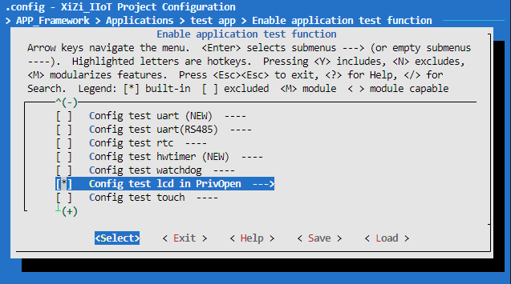
图 4-12-1 使能Config test lcd in PrivOpen
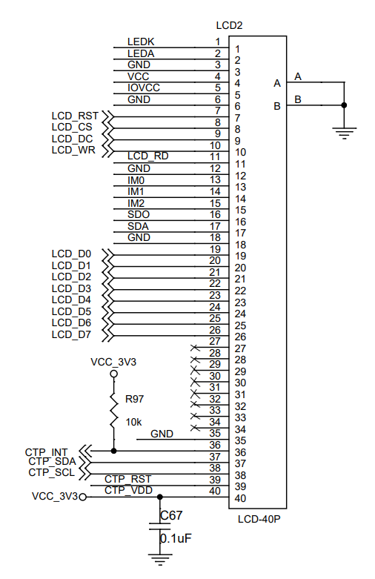
图 4-12-2 LCD模块电路原理图
RISC-V矽璓硬件终端的LCD接口配备有专用的LCD显示模组，其电路原理图如图 4-12-2所示。LCD模组的显示分辨率为320*320，同时支持触摸等交互方式。LCD显示模组的显示接口对应于RISC-V矽璓硬件终端的IO36-IO39及LCD.D0-LCD.D7等硬件接口；电容式触摸屏主要通过I2C协议实现，SDA、SCL及INT引脚分别对应于RISC-V矽璓硬件终端芯片的IO15、IO17和IO30，其电路原理图请参考4.7.3 实验内容和步骤部分内容。
LCD设备应用实现过程如代码 4-12-10所示。代码行2~6用于打开一个LCD设备驱动。在代码行8~18中，首先声明一个LCD写参结构体变量graph_param；然后在9~17行中对graph_param参数进行赋值，目的是在LCD屏上设置的位置上显示“hello_world”；最好调用PrivWrite函数将上述参数写入打开的LCD设备。代码行21~29是实现像素级的LCD显示，循环5次，相当于每次都画了一条线，同样使用PrivWrite函数进行写入到LCD设备。
代码 4-12-10 LCD设备应用
01 void TestLcd(void){
02 int lcd_fd = PrivOpen(EDU_LCD_DEV_DRIVER, O_RDWR);
03 if (lcd_fd < 0){
04 printf("open lcd fd error:%d\n", lcd_fd);
05 return;
06 }
07
08 LcdWriteParam graph_param;
09 graph_param.type = LCD_STRING_TYPE;
10 graph_param.string_info.x_pos = 0;
11 graph_param.string_info.y_pos = 0;
12 graph_param.string_info.width = 250;
13 graph_param.string_info.height = 24;
14 graph_param.string_info.font_size = 24;
15 graph_param.string_info.back_color = 0xFFFF;
16 graph_param.string_info.font_color = 0x0000;
17 graph_param.string_info.addr = "hello_world!";
18 PrivWrite(lcd_fd, &graph_param, NULL_PARAMETER);
19
20 uint16 color_select = 0xF800;
21 for (int i = 0; i < 5; i++){
22 graph_param.type = LCD_DOT_TYPE;
23 graph_param.pixel_info.x_startpos = 0;
24 graph_param.pixel_info.y_startpos = 50 * i;
25 graph_param.pixel_info.x_endpos = 320;
26 graph_param.pixel_info.y_endpos = 50 * i;
27 graph_param.pixel_info.pixel_color = &color_select;
28 PrivWrite(lcd_fd, &graph_param, NULL_PARAMETER);
29 }
30
31 PrivClose(lcd_fd);
32 }
配置成功后命令行将会支持新的命令TestLcd，该命令将会运行上述代码，若执行无误，将会在LCD屏上观察到“hello_world!”的输出以及5条红色的横线。如图 4-12-3所示
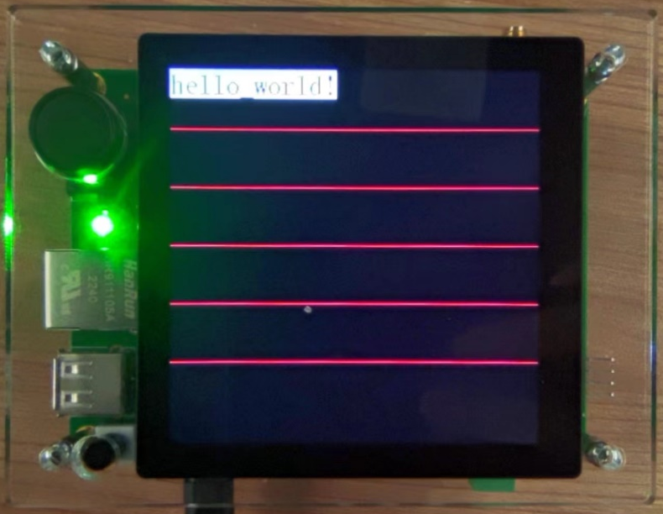
图 4-12-3 TestLcd运行结果

4.12.4 实验扩展
利用LCD驱动和TOUCH驱动的相关知识以及本节中介绍的LCD函数接口，参考TestLcd函数、TestTouch函数的实现方法，设计并实现一个触摸屏密码解锁程序。该程序的逻辑如下：
利用LCD相关函数接口在触摸屏上绘制0~9的数字按钮，当触摸点的坐标落在对应的数字区域时表示输入对应的数字。当输入的数字达到6位时，与预设的密码进行比较，若相同则“解锁”，若不同则“解锁”失败。为了便于实现，“解锁”与“锁定”可以通过LED灯的点亮与熄灭表示，“解锁失败”可以通过LED灯快速闪烁表示。

CAMERA驱动

4.13.1 实验目的
1）了解CAMERA设备的硬件特征、基本原理和使用方法。
2）了解RISC-V矽璓硬件终端的DVP模块，熟悉其中断特点与不同的寄存器及其功能。
3）掌握XiUOS的DVP设备驱动的实现与使用方法，包括上层的DVP总线、驱动、设备接口以及底层的DVP寄存器操作接口。
4）基于LCD模块和DVP模块完成实验，了解DVP摄像头接口底座的电路原理，掌握RISC-V矽璓硬件终端与的摄像头的使用方法，通过DVP接口和LCD接口在屏幕上显示摄像头所拍摄的内容。

4.13.2 实验基础和原理

CAMERA基本介绍
CAMERA是内核中负责与相机设备连接、控制和通信的模块。该模块为XiUOS提供了支持各种不同类型的CAMERA设备的能力。下面是对CAMERA的详细介绍：
（1）CAMERA架构：RISC-V矽璓硬件终端CAMERA的设计基于一组标准化的电路和协议，包括一个MIPI CSI2接口，一个DMA控制器，以及一个图像处理单元 (VIP)；
（2）MIPI CSI2 接口：CAMERA通过 MIPI CSI2接口与相机设备进行连接和控制。MIPI CSI2是一种用于控制相机设备的标准，并提供了高速传输和低功耗的特性；
（3）DMA控制器：DMA(Direct Memory Access) 控制器负责控制数据流向和数据的传输，以提高数据流的吞吐量和降低处理器的负载。CAMERA的 DMA 控制器支持多通道数据传输和数据压缩，以提高处理大量数据的能力；
（4）VIP：VIP (Vision Image Processing) 单元负责对于通过相机捕获的原始数据进行预处理和优化。VIP 处理器由 KPU 和 APU 两个部分组成，KPU 通过训练模型实现图像识别和分类功能，APU 负责支持不同的图像处理算法，并支持高达 1080p 的视频编解码能力；
（5）支持的CAMERA设备：RISC-V矽璓硬件终端CAMERA支持多种不同类型的相机设备，包括 MIPI CSI2 相机、标准 USB 摄像头以及红外相机等。

中断说明
DVP有以下两个中断：
（1）检测到帧开始信号后拉起FRAME_START_INT_EN中断；
（2）一帧传输完成后拉起FRAME_FINISH_INT_EN中断。

寄存器说明
DVP模块中有以下寄存器：
名称 | 描述 | 地址
DVP_CFG | DVP 配置 | 0x50430000
DVP_R_ADDR | 输出到 AI 的数据中 R 分量的起始地址寄存器 | 0x50430004
DVP_G_ADDR | 输出到 AI 的数据中 G 分量的起始地址寄存器 | 0x50430008
DVP_B_ADDR | 输出到 AI 的数据中 B 分量的起始地址寄存器 | 0x5043000C
DVP_CMOS | CMOS 控制寄存器 | 0x50430010
SCCB_CFG | SCCB 控制寄存器 | 0x50430014
SCCB_W | SCCB 写数据寄存器 | 0x50430018
DVP_AXI | AXI 接口寄存器 | 0x5043001C
DVP_STS | DVP 状态寄存器 | 0x50430020
DVP_DISPLAY_ADDR | 显示输出地址寄存器 | 0x50430028
每个寄存器位含义如下：
（1）DVP_CFG(0x50430000)：
位 | 位名 | 读写 | 功能
b31-b30 | RSRV | - | 保留
b29-b20 | RLINE_NUM | R/W | 一帧图像里行的个数
b19-b12 | RHREF_BURST_SIZE | R/W | 一行图像对应的 burst 传输个数。
b11 | RSRV | - | 保留
b10 | RCMOS_Y_OUT | R/W | RCMOS_YUV_RGB 为 1，RCMOS_Y_OUT 为 1 表示 DVP 会输出 Y 分量的图像，RCMOS_Y_OUT 为 0 表示 DVP 把 YUV 格式转成 RGB 格式输出。
b9 | RCMOS_YUV_RGB | R/W | 1 表示输入图像为 YUV 格式，0 表示输入图像为 RGB 格式。
b8 | RBURST_SIZE | R/W | DVP 输出数据的 DMA burst 方式，1 表示 4 beats burst。0 表示 1 beats burst。
b7-b5 | RSRV | - | 保留
b4 | RDVP_AUTO | R/W | 1 表示 1 帧图像传输完成后会自动开始开始下一帧的 传输，需要在两帧传输之间的时间间隔里配置下一帧 的 DMA 地址
b3 | RDVP_DISPLAY_FORMAT_EN | R/W | 1 表示输出图像会按照显示格式送到显示内存地址
b2 | RDVP_AI_FORMAT_EN | R/W | 1 表示输出图像会按照 AI 格式送到 AI 内存地址， DVP 支持同时输出显示格式和 AI 格式的图像到显示 和 AI 内存地址
b1 | FRAME_START_INT_EN | R/W | 1 表示检测到帧开始信号后拉起中断，CPU 应写 DVP_FRAME_START 来清除中断
b0 | FRAME_FINISH_INT_E | R/W | 1 表示一帧传输完成后拉起中断，CPU 应写 DVP_FRAME_FINISH 来清除中断
（2）DVP_R_ADDR(0x50430004)：
位 | 位名 | 读写 | 功能
b31-b0 | RDMA_ADDR_R | R/W | RGB 模式下 R 分量的基地址，或 YUV 只输出 Y 分量模式下的 Y 分量的基地址
（3）DVP_G_ADDR(0x50430008)：
位 | 位名 | 读写 | 功能
b31-b0 | RDMA_ADDR_G | R/W | G 分量的基地址
（4）DVP_B_ADDR(0x5043000C)：
位 | 位名 | 读写 | 功能
b31-b0 | RDMA_ADDR_B | R/W | B 分量的基地址
（5）DVP_CMOS(0x504300010)：
位 | 位名 | 读写 | 功能
b31-b25 | RSRV | - | 保留
b24 | CMOS_PWND | R/W
b23-b17 | RSRV | - | 保留
b16 | CMOS_RST | R/W | CMOS 的 RST 控制信号，0 表示复位
b15-b9 | RSRV | - | 保留
b8 | CMOS_XCLK_EN | R/W | 1 表示输出 XCLK 给摄像头
b7-b0 | CMOS_XCLK_DIV | R/W | XCLK 的分频系数，0 表示 PCLK 的 2 分频，1 表示 PCLK 的 4 分频，255 表示 PCLK 的 512 分频
（6）SCCB_CFG(0x504300014)：
位 | 位名 | 读写 | 功能
b31-b24 | SCCB_RDATA | R/W | SCCB 接口从摄像头返回的读数。
b23-b16 | SCCB_HIGH | R/W | SCCB 时钟的高电平持续周期，单位是 APB clock。
b15-b8 | SCCB_LOW | R/W | SCCB 时钟的低电平持续周期，单位是 APB clock。
b7-b2 | RSRV | - | 保留
b1-b0 | SCCB_BYTE_NUM | R/W | 写操作的 byte 数。1 表示 2 个 byte，2 表示 3 个 byte，3 表示 4 个 byte
（7）DVP_AXI(0x50430001C)：
位 | 位名 | 读写 | 功能
b31-b15 | RSRV | - | 保留
b14-b12 | GM_MPROT | R/W | AXI 接口的 WPROT 即保护类型，推荐用复位值。
b11-b8 | GM_MCACHE | R/W | AXI 接口的 WCACHE 即 cache 类型，推荐用复位值。
b7-b0 | GM_MLEN | R/W | AXI 接口的 burst 长度设置，设成 0 表示 burst 1 传输，设成 3 表示 burst 4 传输，推荐设成 3
（8）DVP_STS(0x504300020)：
位 | 位名 | 读写 | 功能
b31-b26 | RSRV | - | 保留
b25 | SCCB_STS_WE | R/W | SCCB_STS 的写使能位，写 SCCB_STS 时 SCCB_STS_WE 也应同时写 1。
b24 | SCCB_STS | R/W | 写 1 开启 SCCB 的传输，传输过程中保持为 1，传输完成后自动清零
b23-b18 | RSRV | - | 保留
b17 | DVP_EN_WE | R/W | DVP_EN 的写使能位，写 DVP_EN 时 DVP_EN_WE 也应同 时写 1
b16 | DVP_EN |  | 写 1 开启 DVP 的图像采集和传输，如果 RDVP_AUTO 为 1，则 DVP_EN 会保持为 1 并自动采集每一帧的图像， 如果 RDVP_EN 为 0，则 DVP_EN 会在一帧图像传输完成 后清零
b15-b10 | RSRV | - | 保留
b9 | DVP_FRAM_FINISH_WE | R/W | DVP_FRAME_FINISH 的写使能位，写 DVP_FRAME_FINISH 时 DVP_FRAME_FINISH_WE 也应同 时写 1
b8 | DVP_FRAM_FINISH | R/W | DVP 在一帧传输完成后 DVP_FRAME_FINISH 置 1，CPU 对这个bit写 1 来将其清零
b7-b2 | RSRV | - | 保留
b1 | DVP_FRAM_START_WE | R/W | 写使能位，写 DVP_FRAME_START 时 DVP_FRAME_START_WE 也应同时写 1
b0 | DVP_FRAM_START | R/W | DVP 在检测到一帧开始后 DVP_FRAME_START 置 1，CPU 对这个 bit 写 1 来将其清零
（9）DVP_DISPLAY_ADDR(0x504300028)：
位 | 位名 | 读写 | 功能
b31-b0 | RDMA_ADDR_DISPLAY | R/W | 显示内存的基地址
目录board/edu_riscv64/third_party_driver/include/下的dvp.h头文件中定义了上述DVP寄存器对应的结构体dvp_t，如下所示：
代码 4-13-1 dvp_t
01 typedef struct _dvp{
02 uint32_t dvp_cfg;
03 uint32_t r_addr;
04 uint32_t g_addr;
05 uint32_t b_addr;
06 uint32_t cmos_cfg;
07 uint32_t sccb_cfg;
08 uint32_t sccb_ctl;
09 uint32_t axi;
10 uint32_t sts;
11 uint32_t reverse;
12 uint32_t rgb_addr;
13 } __attribute__((packed, aligned(4))) dvp_t;
dvp.c文件中将上述结构映射到了DVP模块的内存地址，就可以通过内存操作完成对DVP寄存器的读写配置。dvp.c文件中也实现了对DVP寄存器操作的函数接口，如代码 4-13-2所示，是DVP模块接收数据的函数接口。代码行2~3定义了临时变量tmp；代码行5~10根据参数设置了tmp的值并赋值给SCCB_CFG寄存器；代码行12~16根据传入参数的值设置寄存器SCCB_CTL的值；代码行17~21调用函数进行数据传输；代码行23返回SCCB_CFG寄存器的SCCB_RDATA位的值。
代码 4-13-2 DVP模块接收数据函数接口
01 uint8_t dvp_sccb_receive_data(uint8_t dev_addr, uint16_t reg_addr){
02 uint32_t tmp;
03 tmp = dvp->sccb_cfg & (~DVP_SCCB_BYTE_NUM_MASK);
04
05 if (g_sccb_reg_len == 8)
06 tmp |= DVP_SCCB_BYTE_NUM_2;
07 else
08 tmp |= DVP_SCCB_BYTE_NUM_3;
09
10 dvp->sccb_cfg = tmp;
11
12 if (g_sccb_reg_len == 8) {
13 dvp->sccb_ctl = DVP_SCCB_WRITE_DATA_ENABLE | DVP_SCCB_DEVICE_ADDRESS(dev_addr) | DVP_SCCB_REG_ADDRESS(reg_addr);
14 } else {
15 dvp->sccb_ctl = DVP_SCCB_WRITE_DATA_ENABLE | DVP_SCCB_DEVICE_ADDRESS(dev_addr) | DVP_SCCB_REG_ADDRESS(reg_addr >> 8) | DVP_SCCB_WDATA_BYTE0(reg_addr & 0xff);
16 }
17 dvp_sccb_start_transfer();
18
19 dvp->sccb_ctl = DVP_SCCB_DEVICE_ADDRESS(dev_addr);
20
21 dvp_sccb_start_transfer();
22
23 return (uint8_t) DVP_SCCB_RDATA_BYTE(dvp->sccb_cfg);
24 }
代码 4-13-3是DVP模块发送数据的函数接口。代码行2~3定义了临时变量tmp；代码行5~7根据参数设置了tmp的值并赋值给SCCB_CFG寄存器；代码行9~13根据传入参数的值设置寄存器SCCB_CTL的值；代码行14调用函数进行数据传输。
代码 4-13-3 DVP模块发送数据函数接口
01 void dvp_sccb_send_data(uint8_t dev_addr, uint16_t reg_addr, uint8_t reg_data){
02 uint32_t tmp;
03 tmp = dvp->sccb_cfg & (~DVP_SCCB_BYTE_NUM_MASK);
04
05 (g_sccb_reg_len == 8) ? (tmp |= DVP_SCCB_BYTE_NUM_3) : (tmp |= DVP_SCCB_BYTE_NUM_4);
06
07 dvp->sccb_cfg = tmp;
08
09 if (g_sccb_reg_len == 8){
10 dvp->sccb_ctl = DVP_SCCB_WRITE_DATA_ENABLE | DVP_SCCB_DEVICE_ADDRESS(dev_addr) | DVP_SCCB_REG_ADDRESS(reg_addr) | DVP_SCCB_WDATA_BYTE0(reg_data);
11 } else {
12 dvp->sccb_ctl = DVP_SCCB_WRITE_DATA_ENABLE | DVP_SCCB_DEVICE_ADDRESS(dev_addr) | DVP_SCCB_REG_ADDRESS(reg_addr >> 8) | DVP_SCCB_WDATA_BYTE0(reg_addr & 0xff) | DVP_SCCB_WDATA_BYTE1(reg_data);
13 }
14 dvp_sccb_start_transfer();
15 }
代码 4-13-4是上述函数中涉及到的dvp_sccb_start_transfer函数，改函数的功能是循环检查DVP_STS寄存器的SCCB_STS位，即检查DVP模块是否处于传输状态，若尚处于传输状态（SCCB_STS位为1）则等待之前的传输结束；当不处于传输状态时再进行该函数调用者的传输任务。
代码 4-13-4 DVP模块传输数据函数接口
01 static void dvp_sccb_start_transfer(void){
02 while (dvp->sts & DVP_STS_SCCB_EN)
03 ;
04 dvp->sts = DVP_STS_SCCB_EN | DVP_STS_SCCB_EN_WE;
05 while (dvp->sts & DVP_STS_SCCB_EN)
06 ;
07 }

CAMERA驱动程序

（1）bus_camera.c文件
bus_camera.c文件中声明了CAMERA总线结构体CameraBus和驱动结构体CameraDriver。CameraBus的结构体定义如下：
代码 4-13-5 CameraBus
01 struct CameraBus{
02 struct Bus bus;
03 void *private_data;
04 };
其中bus是通用管理总线；private_data是传递参数的通用指针。
CameraDriver的结构体定义如下：
代码 4-13-6 CameraDriver
01 struct CameraDriver{
02 struct Driver driver;
03 uint32 (*configure) (void *drv, struct BusConfigureInfo *configure_info);
04 void *private_data;
05 };
其中driver表示通用管理驱动；configure表示配置函数；private_data是传递参数的通用指针。
另外，在bus_camera.h文件中还定义了一些函数接口，具体均在bus_camera.c文件中实现：
表 4-13-1
函数原型 | int CameraBusInit (struct CameraBus*camera_bus, const char *bus_name)
函数功能 | 初始化CAMERA总线
参数说明 | camera_bus：初始化的CAMERA总线  bus_name：总线名称
返回值 | 若成功则返回EOK，若不成功则返回NONE
备注 | 通过调用BusRegister函数将CAMERA总线注册到BUS管理总线链表
表 4-13-2
函数原型 | int CameraReleaseBus (struct CameraBus *camera_bus)
函数功能 | 释放CAMERA总线，即将CAMERA总线从BUS管理总线链表中移除
参数说明 | camera_bus：需要释放的CAMERA总线
返回值 | 若成功则返回EOK，若不成功则返回NONE
备注 | 一般该接口函数与CameraBusInit函数配对使用，对CAMERA总线进行注册和释放
表 4-13-3
函数原型 | int CameraDriverInit (struct CameraDriver *camera_driver, const char *driver_name)
函数功能 | 初始化CAMERA驱动
参数说明 | camera_driver：需要初始化的CAMERA驱动  driver_name：驱动名称
返回值 | 若成功则返回EOK，若不成功则返回NONE
备注 | 该接口通过调用CameraDriverRegister函数将CAMERA驱动注册到CAMERA驱动总线
表 4-13-4
函数原型 | int CameraDriverAttachToBus (const char *drv_name, const char *bus_name)
函数功能 | 将CAMERA驱动挂接到CAMERA BUS总线
参数说明 | drv_name：驱动名称  bus_name：总线名称
返回值 | 若成功则返回EOK，若不成功则返回NONE
表 4-13-5
函数原型 | DriverType CameraDriverFind (const char *drv_name, enum DriverType_e drv_type)
函数功能 | 查找挂接的CAMERA驱动
参数说明 | drv_name：驱动名称  drv_type：驱动类型
返回值 | 若成功则返回对应的CAMERA驱动，若不成功则返回NONE

（2）dev_camera.h文件
在dev_camera.h文件中声明了CAMERA设备结构体CameraHardwareDevice，其具体的定义如下：
代码 4-13-7 CameraHardwareDevice
01 struct CameraHardwareDevice{
02 struct HardwareDev haldev;
03 const struct CameraDevDone *camera_dev_done;
04 };
其中haldev用于描述一个设备结构；camera_dev_done用于表示一个CAMERA设备的函数操作集。
结构体CameraDevDone的定义如下：
代码 4-13-8 CameraDevDone
01 struct CameraDevDone{
02 uint32 (*dev_open) (void *camera_device);
03 uint32 (*dev_close) (void *camera_device);
04 uint32 (*dev_write) (void *camera_device, struct BusBlockWriteParam *msg);
05 uint32 (*dev_read) (void *camera_device, struct BusBlockReadParam *msg);
06 };
可以看出，该结构体是用于描述CAMERA设备的打开、关闭、读写功能。
另外，在dev_camera.h文件中还定义了一些函数接口：

函数原型 | int CameraDeviceRegister (struct CameraHardwareDevice *camera_device,void *camera_param, const char *device_name)
函数功能 | 初始化并注册CAMERA设备到设备管理链表上
参数说明 | camera_device：需要注册的CAMERA设备  camera_param：CAMERA参数  device_name：设备名称
返回值 | 若成功则返回EOK，若不成功则返回NONE

函数原型 | int CameraDeviceAttachToBus (const char *dev_name, const char *bus_name)
函数功能 | 将CAMERA设备挂接到CAMERA BUS总线
参数说明 | dev_name：设备名称  bus_name：总线名称
返回值 | 若成功则返回EOK，若不成功则返回NONE

函数原型 | HardwareDevType CameraDeviceFind (const char *dev_name, enum DevType dev_type)
函数功能 | 查找挂接的CAMERA设备
参数说明 | dev_name：设备名称  dev_type：设备类型
返回值 | 若成功则返回对应的设备，若不成功则返回NONE

（3）connect_dvp.c文件
connect_dvp.c文件中实现了CAMERA驱动及设备的注册，该流程主要包含3个步骤：
①完成CAMERA的驱动和设备到CAMERA总线的挂接（或称为绑定）；
②实现CAMERA设备的打开、关闭及读写方法，其具体实现需结合SoC厂商提供的SDK源码进行相应的移植；
③实现CAMERA设备的驱动配置，需结合CAMERA特性及操作系统的接口定义进行相应的开发。
步骤①的CAMERA驱动及设备绑定过程由代码 4-13-9中所示。在HwDvpInit函数中，代码行2~3声明了1个结果返回变量和2个结构体变量，并对结构体变量进行初始化。代码行8对 CAMERA设备驱动进行配置。代码行10~14使用BoardCameraBusInit函数进行CAMERA驱动挂接到CAMERA总线，具体的实现过程详见代码 4-13-10。代码行16~20使用BoardCameraDevBend函数进行CAMERA设备挂接到CAMERA总线，具体的实现过程详见代码 4-13-11。
在代码 4-13-10的BoardCameraBusInit函数中，代码行4~9对CAMERA总线进行初始化；代码行11~16对CAMERA驱动进行初始化；代码行18~22将CAMERA驱动挂接到CAMERA总线上。在代码 4-13-11的BoardCameraDevBend函数中，代码行2~5声明了1个结果返回变量和2个结构体变量，并对结构体变量进行初始化；代码行7~11中对CAMERA设备进行注册；代码行13~17将CAMERA设备挂接到CAMERA总线。
代码 4-13-9 CAMERA驱动绑定过程
01 int HwDvpInit(void){
02 x_err_t ret = EOK;
03 static struct CameraBus camera_bus;
04 memset(&camera_bus, 0, sizeof(struct CameraBus));
05 static struct CameraDriver camera_driver;
06 memset(&camera_driver, 0, sizeof(struct CameraDriver));
07
08 camera_driver.configure = dvpDrvConfigure;
09
10 ret = BoardCameraBusInit(&camera_bus, &camera_driver);
11 if (EOK != ret){
12 KPrintf("board_camera_Init error ret %u\n", ret);
13 return ERROR;
14 }
15
16 ret = BoardCameraDevBend();
17 if (EOK != ret){
18 KPrintf("board_camera_Init error ret %u\n", ret);
19 return ERROR;
20 }
21
22 return ret;
23 }
代码 4-13-10 CAMERA驱动挂接过程
01 static int BoardCameraBusInit(struct CameraBus *camera_bus,
struct CameraDriver *camera_driver){
02 x_err_t ret = EOK;
03
04 camera_bus->private_data = (void *)&camera_dev_done;
05 ret = CameraBusInit(camera_bus, CAMERA_BUS_NAME);
06 if (EOK != ret){
07 KPrintf("board_camera_init CameraBusInit error %d\n", ret);
08 return ERROR;
09 }
10
11 camera_driver->private_data = (void *)&camera_dev_done;
12 ret = CameraDriverInit(camera_driver, CAMERA_DRV_NAME);
13 if (EOK != ret){
14 KPrintf("board_camera_init CameraDriverInit error %d\n", ret);
15 return ERROR;
16 }
17
18 ret = CameraDriverAttachToBus(CAMERA_DRV_NAME,
CAMERA_BUS_NAME);
19 if (EOK != ret){
20 KPrintf("board_camera_init CameraDriverAttachToBus error %d\n", ret);
21 return ERROR;
22 }
23
24 return ret;
25 }
代码 4-13-11 CAMERA设备挂接过程
01 static int BoardCameraDevBend(void){
02 x_err_t ret = EOK;
03 static struct CameraHardwareDevice camera_device;
04 memset(&camera_device, 0, sizeof(struct CameraHardwareDevice));
05 camera_device.camera_dev_done = &camera_dev_done;
06
07 ret = CameraDeviceRegister(&camera_device,
NONE, CAMERA_DEVICE_NAME);
08 if (EOK != ret){
09 KPrintf("CameraDeviceInit %s error %d\n", CAMERA_DEVICE_NAME, ret);
10 return ERROR;
11 }
12
13 ret = CameraDeviceAttachToBus(CAMERA_DEVICE_NAME,
CAMERA_BUS_NAME);
14 if (EOK != ret){
15 KPrintf("AttachToBus %s error %d\n", CAMERA_DEVICE_NAME, ret);
16 return ERROR;
17 }
18
19 return ret;
20 }
步骤②的实现过程如代码 4-13-10所示，该流程是一个实现CAMERA设备的打开、关闭及读写过程。根据结构体CameraDevDone的定义，设备写功能为NONE，表示未启用。而打开、关闭和读的值分别是dvpOpen、dvpClose和dvpRead，表明这三个功能是打开的。
代码 4-13-12 CAMERA设备的打开、关闭及读写
01 static const struct CameraDevDone camera_dev_done =
02 {
03 .dev_open = dvpOpen,
04 .dev_close = dvpClose,
05 .dev_write = NONE,
06 .dev_read = dvpRead,
07 }
SPI设备的驱动配置过程如代码 4-13-11所示。在DvpDrvConfigure函数中，代码行4~23根据配置命令进行选择，若配置命令为OPE_CFG，则进行驱动配置；若配置命令为REG_SCCB_READ，则进行读寄存器操作；若配置命令为REG_SCCB_WRITE，则进行写寄存器操作。
代码 4-13-13 CAMERA设备的驱动配置
01 static uint32 DvpDrvConfigure(void *drv, struct BusConfigureInfo *args){
02 x_err_t ret = EOK;
03
04 int cmd_type = args->configure_cmd;
05 struct CameraCfg* tmp_cfg;
06 switch (cmd_type)
07 {
08 case OPE_INT:
09 break;
10 case OPE_CFG:
11 tmp_cfg = (struct CameraCfg *)args->private_data;
12 sensorConfigure(tmp_cfg);
13 dvp_set_image_size(tmp_cfg->output_w, tmp_cfg->output_h);
14 break;
15 case REG_SCCB_READ:
16 readDvpReg(drv, (struct DvpRegConfigureInfo *)args->private_data);
17 break;
18 case REG_SCCB_WRITE:
19 writeDvpReg(drv, (struct DvpRegConfigureInfo *)args->private_data);
20 break;
21 default:
22 break;
23 }
24
25 return ret;
26 }

4.13.3 实验内容和步骤
XiUOS内部已经包含了对于设备驱动的测试代码，需要通过内核编译选项开启对应的配置。在控制台输入make BOARD=edu-riscv64 menuconfig进入配置页面，依次设置选择为【APP_Framework】【Applications】【test app】【Enable application test function】【Config test camera with lcd】使能CAMERA测试，如图 4-13-1所示。这样设置之后重新编译、烧录，待系统启动时，将支持额外的命令TestCamera，输入命令即可进行CAMERA测试。
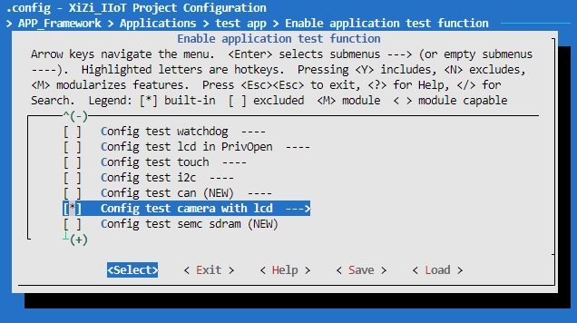
图 4-13-1 使能Config test
RISC-V矽璓硬件终端设计有摄像头接口可连接OV2640等摄像模块，其电路原理如图 4-13-2所示。摄像头接口对应于RISC-V芯片的IO40-IO47以及DVP.D0至DVP.D7专用引脚，其支持的通信协议包括DVP通信协议与SCCB摄像头控制协议。
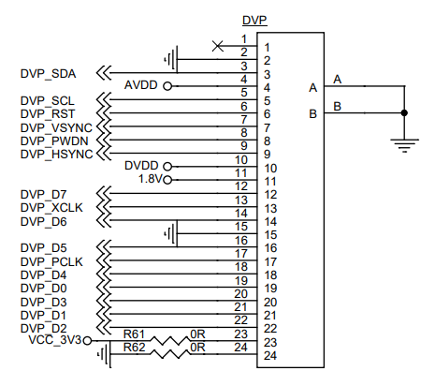
图 4-13-2 DVP摄像头接口底座电路原理图
CAMERA设备应用实现过程如代码 4-13-12所示。在测试函数TestCamera中，代码行2~6是根据传入命令的参数设置从CAMERA刷新图像的帧数。代码行8和9分别打开了CAMERA和LCD屏幕的设备文件（打开文件失败的处理部分已被省略）。代码行11~24通过PrivIoctl函数（即IO控制函数）对打开的CAMERA设备进行配置。代码行26至28通过PrivRead函数设置CAMERA缓存地址并开始读取，读取过程在中断中自动执行。代码行30至53分别实现了屏幕的初始化并将CAMERA缓存数据输送到LCD屏幕上。代码行55~57分别用于关闭CAMERA和LCD及打印输出。
代码 4-13-14 CAMERA设备应用
01 void TestCamera(int argc, char *argv[]){
02 int frame_counter = 10000;
03 if (argc > 1){
04 frame_counter = atoi(argv[1]);
05 }
06 printf("This test will refresh %d frames\n", frame_counter);
07
08 int camera_fd = PrivOpen(CAMERA_DEV_DRIVER, O_RDWR);
09 int lcd_fd = PrivOpen(CAMERA_LCD_DEV_DRIVER, O_RDWR);
10
11 struct PrivIoctlCfg ioctl_cfg;
12 ioctl_cfg.ioctl_driver_type = CAMERA_TYPE;
13 struct CameraCfg camera_cfg ={
14 .gain_manu_enable = 0,
15 .gain = 0x00,
16 .window_w = 800,
17 .window_h = 600,
18 .output_w = IMAGE_WIDTH,
19 .output_h = IMAGE_HEIGHT,
20 .window_xoffset = 0,
21 .window_yoffset = 0
22 };
23 ioctl_cfg.args = &camera_cfg;
24 PrivIoctl(camera_fd, OPE_CFG, &ioctl_cfg);
25
26 ioctl_cfg.args = (void *)image_buff;
27 PrivRead(camera_fd, image_buff, NULL_PARAMETER);
28 printf("address buff is %x\n", image_buff);
29
30 LcdWriteParam graph_param;
31 graph_param.type = LCD_DOT_TYPE;
32
33 uint16_t back_color[LCD_SIZE];
34 memset(back_color,0,sizeof(back_color));
35 for (int i = 0; i < LCD_SIZE; i++){
36 graph_param.pixel_info.pixel_color = &back_color;
37 graph_param.pixel_info.x_startpos = 0;
38 graph_param.pixel_info.y_startpos = i;
39 graph_param.pixel_info.x_endpos = LCD_SIZE -1;
40 graph_param.pixel_info.y_endpos = i;
41 PrivWrite(lcd_fd, &graph_param, NULL_PARAMETER);
42 }
43
44 while (frame_counter--){
45 for (int i = 0; i < IMAGE_HEIGHT; i++){
46 graph_param.pixel_info.pixel_color = image_buff + i * IMAGE_WIDTH;
47 graph_param.pixel_info.x_startpos = 0;
48 graph_param.pixel_info.y_startpos =i+(LCD_SIZE-IMAGE_HEIGHT)/2;
49 graph_param.pixel_info.x_endpos = IMAGE_WIDTH - 1;
50 graph_param.pixel_info.y_endpos = i+(LCD_SIZE-IMAGE_HEIGHT)/2;
51 PrivWrite(lcd_fd, &graph_param, NULL_PARAMETER);
52 }
53 }
54
55 PrivClose(lcd_fd);
56 PrivClose(camera_fd);
57 printf("The camera test is finished successfully\n");
58 }
配置成功后命令行将会支持新的命令TestCamera，该命令将会运行上述代码，若执行无误，将会启动CAMERA摄像头，并在在LCD屏上观察到CAMERA所拍摄的画面。如图 4-13-3所示。
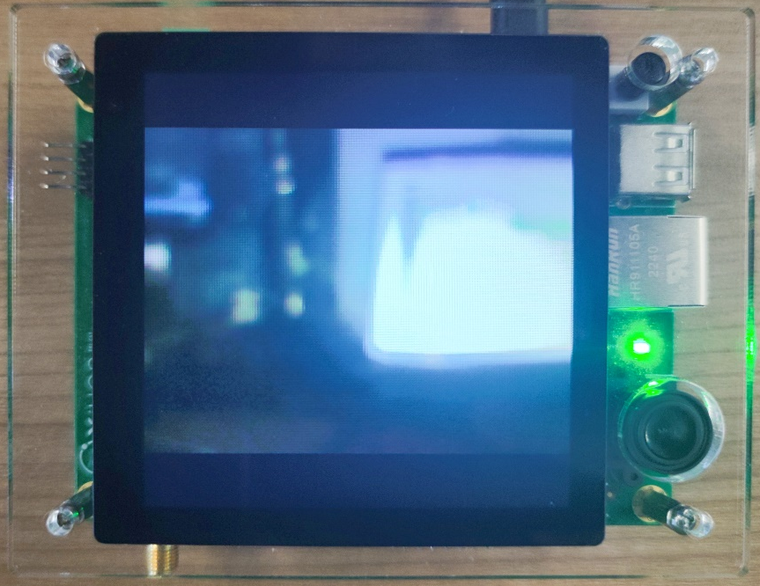
图 4-13-3 TestCamera运行结果

4.13.4 实验扩展
利用CAMERA驱动的相关知识和本节中介绍的CAMERA函数接口，参考TestCamera函数的实现方法，设计并实现一个相机程序。该程序的逻辑如下：
其运行方式和普通的相机相同，即未按下快门（以按键代替）时处于待拍摄状态，在屏幕上显示摄像头实时拍摄的画面。当按下快门时触发拍照，画面定格。当再次按下按键时恢复待拍摄状态。

综合实验

传感器数据采集与展示实验

5.1.1 实验目的
1）熟悉XiUOS的“全面感知”框架，了解框架的架构设计和实现方法。
2）熟悉XiUOS的“全面感知”框架的关键数据结构和函数接口。
3）熟悉HS300X温湿度传感器、QS风向风速传感器、ZG09二氧化碳传感器的函数接口，掌握不同传感器模块的配置方法。
4）掌握使用I2C、UART等接口的传感器进行数据采集的方法，并进行相应的数据采集实验。

5.1.2 实验基础和原理

“全面感知”框架
多数嵌入式操作系统对传感器的抽象采用以物理传感器设备为中心的方式，在应用开发时无法绕过传感器设备的多样性，进而增加了传感器应用的开发难度和周期。这种抽象带来的缺陷在面对一些可以同时采集多种物理量的传感器（如温湿度传感器）时尤为突出，因为应用开发者不得不考虑每种传感器设备的采集数据的能力。
XiUOS的“全面感知”框架以用户为中心，采用了以物理量为中心的抽象方式，在开发应用时只需要考虑所需感知的物理量种类，无需把重点放在实际采集物理量的传感器设备。这种抽象方式有效地隐藏了底层传感器设备的硬件细节，对外提供统一的数据采集接口，可以简化传感器应用与驱动的开发。为实现以物理量为中心的抽象，对传感器设备进行两层抽象：
（1）一个物理传感器测量一种物理量的能力（ability）被抽象为一个SensorQuantity结构；
（2）一个物理传感器本身被抽象为一个SensorDevice结构。
其中SensorQuantity被设计为可以采用类似面向对象的方法、针对不同物理量扩展其数据成员与接口，从而为众多不同性质的物理量实现统一的管理架构。在应用开发的过程中只需要使用对应物理量的SensorQuantity实例，无需关心传感器的硬件细节，从而实现数据采样功能与底层硬件的解耦。
从关联关系上来看，一个SensorQuantity对应一个SensorDevice，一个SensorDevice对应一个或多个SensorQuantity。例如，对于一个可以测量温度与湿度的传感器设备，该设备唯一对应一个SensorDevice结构，而该设备测量温度与湿度的能力分别对应一个SensorQuantity结构。框架图如下：
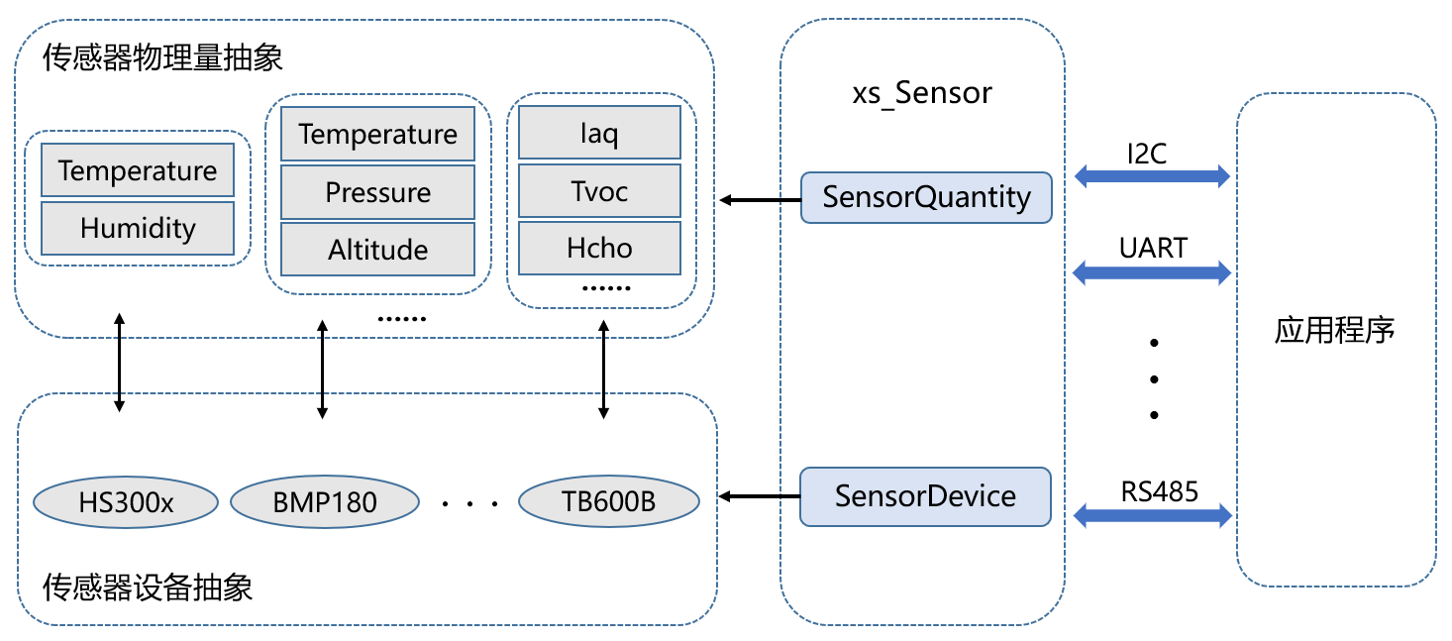
图 5-1-1 “全面感知”框架结构示意图

数据结构与函数接口
下面介绍XiUOS的“全面感知”框架关键数据结构定义和解析，具体详见sensor.h文件。主要介绍SensorQuantity和SensorDevice结构体的定义，以及一些接口函数。

（1）SensorQuantity结构体
SensorQuantity结构体的定义如下所示：
代码 5-1-1 SensorQuantity
01 struct SensorQuantity {
02 char *name;
03 enum SensorQuantityType type;
04 struct SensorQuantityValue value;
05 struct SensorDevice *sdev;
06 int32_t (*ReadValue)(struct SensorQuantity *quant);
07 int32_t (*ReadDecimalPoint)(struct SensorQuantity *quant);
08 struct DoublelistNode quant_link;
09 struct DoublelistNode link;
10 };
其中，name成员是一个可读的名字，用于唯一标识一个SensorQuantity结构。type成员表示该SensorQuantity可测量的物理量，用一个枚举变量表示，如下所示：
代码 5-1-2 SensorQuantityType
01 enum SensorQuantityType {
02 SENSOR_QUANTITY_CO2 = 0,
03 SENSOR_QUANTITY_TEMP,
04 SENSOR_QUANTITY_HUMI,
05 SENSOR_QUANTITY_HCHO,
06 SENSOR_QUANTITY_CO,
07 SENSOR_QUANTITY_PM,
08 SENSOR_QUANTITY_VOICE,
09 SENSOR_QUANTITY_CH4,
10 SENSOR_QUANTITY_IAQ,
11 SENSOR_QUANTITY_TVOC,
12 SENSOR_QUANTITY_WINDSPEED,
13 SENSOR_QUANTITY_WINDDIRECTION,
14 SENSOR_QUANTITY_ALTITUDE,
15 SENSOR_QUANTITY_O3,
16 SENSOR_QUANTITY_O2,
17 SENSOR_QUANTITY_NO2,
18 SENSOR_QUANTITY_SO2,
19 SENSOR_QUANTITY_NH3,
20 SENSOR_QUANTITY_CH20,
21 SENSOR_QUANTITY_C2H5OH,
22 SENSOR_QUANTITY_AQS,
23 SENSOR_QUANTITY_PM1,
24 /* ...... */
25 SENSIR_QUANTITY_INTEGRATION,
26 SENSOR_QUANTITY_END,
27 };
SensorQuantity结构体中的value成员记录与该SensorQuantity相关的值，包括结果的小数位数、采集历史的最大值和最小值、国家标准的最大值和最小值、最近一次采集的值。value的结构体类型SensorQuantityValue定义如下：
代码 5-1-3 SensorQuantityValue
01 struct SensorQuantityValue {
02 uint8_t decimal_places;
03 uint32_t last_value;
04 uint32_t min_value;
05 uint32_t max_value;
06 uint32_t min_std;
07 uint32_t max_std;
08 };
SensorQuantity结构体中的sdev成员表示该SensorQuantity所属的SensorDevice结构。ReadValue指向SensorQuantity的解析函数，根据每个传感器模块的协议不同而不同，解析结果会存入value成员的last_value中。最后，在系统中每种物理量的SensorQuantity会注册到两个链表中，quant_link注册到所属的SensorDevice下，link注册到对应的物理量链表，如二氧化碳浓度SensorQuantity链表、温度SensorQuantity链表等。

（2）SensorDevice结构体：
SensorDevice结构体的定义如下所示：
代码 5-1-4 SensorDevice
01 struct SensorDevice {
02 char *name; /* Name of sensor */
03 struct SensorProductInfo *info; /* Sensor model info */
04 struct SensorDone *done;
05 int fd; /* File descriptor */
06 int status; /* Sensor work mode */
07 uint8 buffer[SENSOR_RECEIVE_BUFFSIZE]; /* Buffer for read data */
08 int ref_cnt; /* Reference count */
09 DoubleLinklistType quant_list; /* Sensor quantity link */
10 struct SysDoubleLinklistNode link; /* Sensors link node */
11 };
其中，name成员记录传感器设备在系统中的名字，用于唯一标识一个SensorDevice结构。info成员记录传感器设备的一些属性信息，包括传感器的采集能力ability、厂家名vendor name与产品型号model name，其中ability用一个位图表示该传感器设备可以测量的物理量：
代码 5-1-5 SensorProductInfo
01 #define SENSOR_ABILITY_CO2 ((uint32_t)(1 << SENSOR_QUANTITY_CO2))
02 #define SENSOR_ABILITY_TEMP ((uint32_t)(1 << SENSOR_QUANTITY_TEMP))
03 #define SENSOR_ABILITY_HUMI ((uint32_t)(1 << SENSOR_QUANTITY_HUMI))
04 #define SENSOR_ABILITY_HCHO ((uint32_t)(1 << SENSOR_QUANTITY_HCHO))
05 #define SENSOR_ABILITY_CO ((uint32_t)(1 << SENSOR_QUANTITY_CO))
06 #define SENSOR_ABILITY_PM ((uint32_t)(1 << SENSOR_QUANTITY_PM))
07 #define SENSOR_ABILITY_VOICE ((uint32_t)(1 <<SENSOR_QUANTITY_VOICE))
08 /* ...... */
09
10 struct SensorProductInfo {
11 uint32_t ability; /* Bitwise OR of sensor ability */
12 const char *vendor_name;
13 const char *model_name;
14 };
SensorDevice结构体中的done成员包含统一的、类似文件系统的API，用于对传感器进行实际的数据读写。在使用一个传感器前后需要打开（open）/关闭（close）该传感器，read、write分别用于从传感器接收数据与向传感器发送数据，ioctl用于配置传感器工作模式（如主动上报或一问一答）。涉及的SensorDone结构体如下：
代码 5-1-6 SensorDone
01 struct SensorDone {
02 int (*open)(struct SensorDevice *sdev);
03 int (*close)(struct SensorDevice *sdev);
04 x_size_t (*read)(struct SensorDevice *sdev, size_t len);
05 int (*write)(struct SensorDevice *sdev, const void *buf, size_t len);
06 int (*ioctl)(struct SensorDevice *sdev, int cmd);
07 };
SensorDevice结构体中的fd成员表示用于与传感器进行通信的设备的文件描述符。status成员标识传感器的工作模式，具体如下：
代码 5-1-7 SensorDevice Status宏定义
01 /* Sensor quantity report mode */
02 #define SENSOR_DEVICE_PASSIVE 0x00
03 #define SENSOR_DEVICE_ACTIVE 0x01
SensorDevice结构体中的buffer成员用来存放从传感器中读取到的数据。ref_cnt成员记录SensorDevice被打开的次数，当该值为0时传感器将被关闭。quant_list链表中注册了该传感器支持采集的物理量。最后，系统中所有注册过的传感器设备被组织成一个双链表，即link成员。

（3）感知框架接口函数：
表 5-1-1
函数原型 | struct SensorQuantity *SensorQuantityFind (const char *name, enum SensorQuantityType type)
函数功能 | 用于查找一个具体的传感器物理量
参数说明 | name：物理量的名称；  type：物理量的类型
返回值 | 若成功则返回对应传感器物理量的指针，若不成功则返回NULL
表 5-1-2
函数原型 | int SensorQuantityRegister (struct SensorQuantity *quant)
函数功能 | 用于注册传感器物理量，将其加入到链表中
参数说明 | quant：需要操作的物理量指针
返回值 | 若成功则返回0，若不成功则返回-1
表 5-1-3
函数原型 | int SensorQuantityUnregister (struct SensorQuantity *quant)
函数功能 | 用于注销一个传感器物理量
参数说明 | quant：需要操作的物理量指针
返回值 | 若成功则返回0，若不成功则返回-1
表 5-1-4
函数原型 | int SensorQuantityOpen (struct SensorQuantity *quant)
函数功能 | 用于打开一个传感器物理量
参数说明 | quant：需要操作的物理量指针
返回值 | 若成功则返回0，若不成功则返回-1
表 5-1-5
函数原型 | int SensorQuantityClose (struct SensorQuantity *quant)
函数功能 | 用于关闭一个传感器物理量
参数说明 | quant：需要操作的物理量指针
返回值 | 若成功则返回0，若不成功则返回-1
表 5-1-6
函数原型 | int SensorQuantityReadValue (struct SensorQuantity *quant)
函数功能 | 用于读取一个传感器物理量的数据
参数说明 | quant：需要操作的物理量指针
返回值 | 若成功则返回传感器物理量的数据，若不成功则返回-1
表 5-1-7
函数原型 | int SensorQuantityReadDecimalPoint (struct SensorQuantity *quant)
函数功能 | 用于读取小数点所在位数
参数说明 | quant：需要操作的物理量指针
返回值 | 若成功则返回小数点所在位数，0表示无小数点，1表示0.1，2表示0.01，3表示0.001，若不成功则返回-1
表 5-1-8
函数原型 | int SensorQuantityControl (struct SensorQuantity *quant, int cmd)
函数功能 | 用于关闭一个传感器物理量
参数说明 | quant：需要操作的物理量指针  cmd：配置命令
返回值 | 若成功则返回0，若不成功则返回-1

5.1.3 实验内容和步骤

温度传感器
温度传感器用于采集环境的温度，根据实时数据对环境的温度进行调节和控制。HS300X（设备型号，购买链接：https://www.mouser.cn/c/?marcom=180650891）温度传感器的端口和协议均采用I2C。具体的温度采集过程体现在hs300x_temp.c和temperature_hs300x.c文件中，其中hs300x_temp.c实现了HS300X温度传感器设备初始化；temperature_hs300x.c用于查找到温度传感器，并进行数据读取。
在使用温度传感器之前，需要进行一些配置，如图 5-1-2到图 5-1-12所示。首先，在终端输入“make BOARD=edu-riscv64 menuconfig”命令，进入编译配置菜单；然后进入【APP_Framework】【Framework】，选中【support sensor framework】：
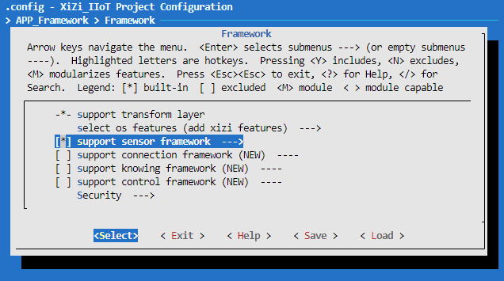
图 5-1-2 使能传感器框架
使能后按下回车键，进入support sensor framework配置菜单，选中【using temperature sensor device】：
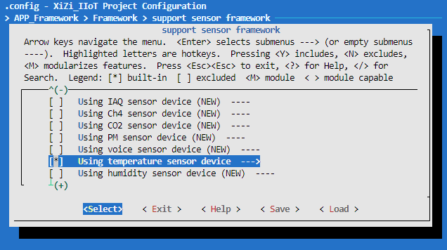
图 5-1-3 使能温度传感器设备
按下回车键，进入using temperature sensor device配置菜单，选中【using HS300x for temperature】：
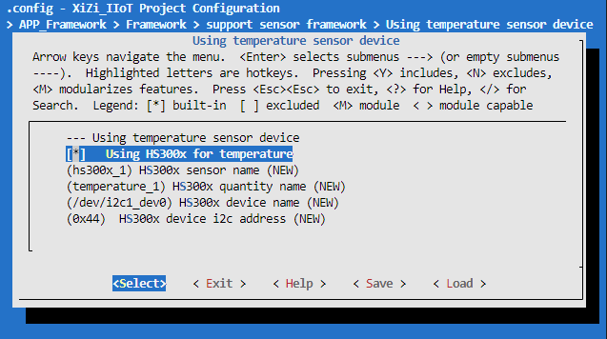
图 5-1-4 设能HS300X温湿度传感器
键入三次ESC键，回到主菜单，进入APP_Framework配置菜单；选则【Applications】【sensor app】【Using sensor apps】；
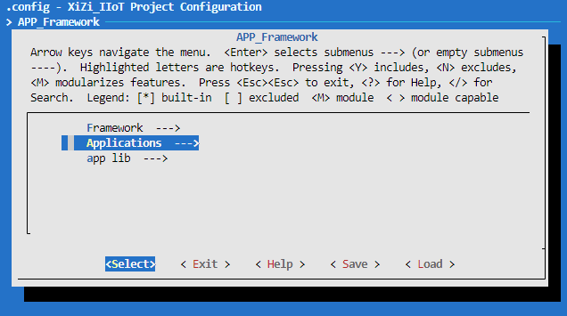
图 5-1-5 选择Applications
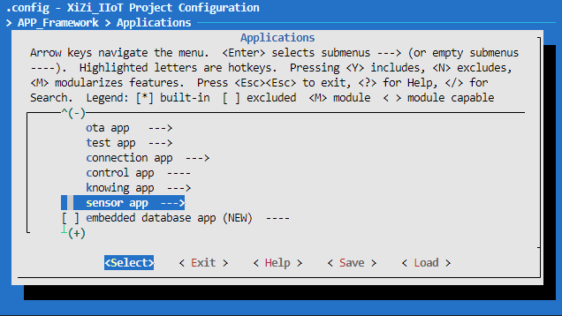
图 5-1-6 选择sensor app
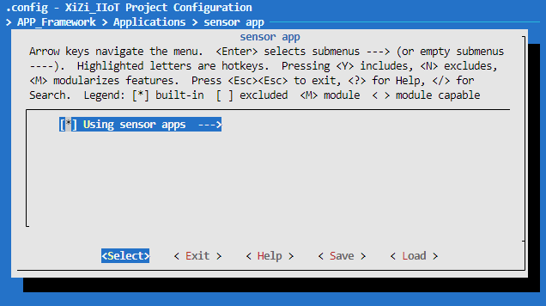
图 5-1-7 使能Using sensor apps
使能后继续进入Using sensor apps的配置菜单，选中【Using sensor temperature apps】并进入其配置菜单：

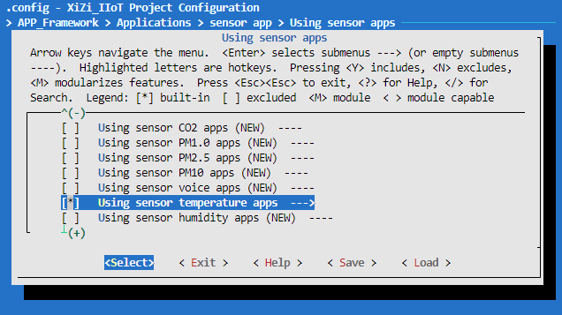
图 5-1-8 使能Using sensor temperature apps
选中【Using sensor Hs300x app】：
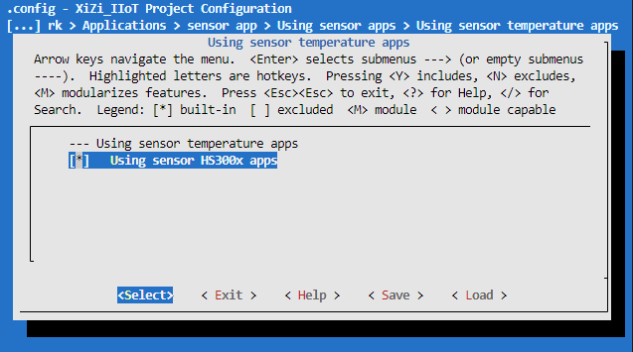
图 5-1-9 使能HS300X温度APP
由于HS300X使用了I2C协议，而RISC-V矽璓硬件终端没有外接的I2C接口，因此还需要启用并修改I2C设备相关的内核配置。回到主界面，进入【edu-riscv64 feature】使能【Using I2C device】并进入其配置菜单。
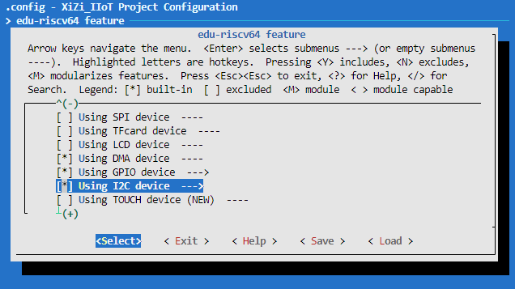
图 5-1-10 使能Using I2C device
修改【SDA pin number for I2C】、【SCL pin number for I2C】分别为34、35（即分别对应外置IO34、IO35），将I2C1_SDA和I2C1_SCL引脚映射到IO34和IO35引脚，选择Save保存配置文件并退出。
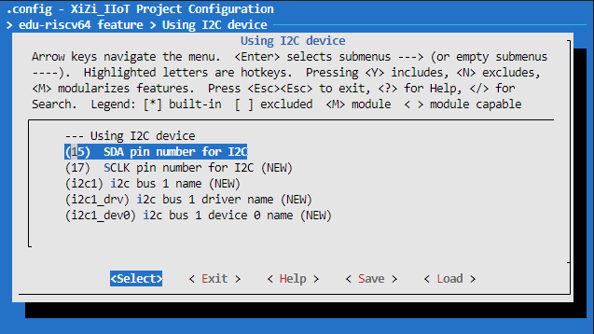
图 5-1-11 修改SDA、SCL引脚配置
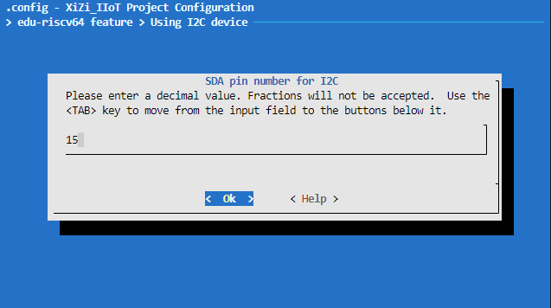
图 5-1-12 修改SDA引脚对应的IO引脚
hs300x_temp.c中的温度传感器初始化过程如代码 5-1-8所示。代码行2对传感器设备进行初始化。代码行4~13对结构体类型为SensorQuantity的变量hs300x_temperature参数进行赋值。代码行15将hs300x_temperature注册到传感器列表中。
代码 5-1-8 HS300X温度传感器初始化
01 int Hs300xTemperatureInit(void){
02 SensorDeviceHs300xInit();
03
04 hs300x_temperature.name = SENSOR_QUANTITY_HS300X_TEMPERATURE;
05 hs300x_temperature.type = SENSOR_QUANTITY_TEMP;
06 hs300x_temperature.value.decimal_places = 1;
07 hs300x_temperature.value.max_std = 1000;
08 hs300x_temperature.value.min_std = 0;
09 hs300x_temperature.value.last_value = SENSOR_QUANTITY_VALUE_ERROR;
10 hs300x_temperature.value.max_value = SENSOR_QUANTITY_VALUE_ERROR;
11 hs300x_temperature.value.min_value = SENSOR_QUANTITY_VALUE_ERROR;
12 hs300x_temperature.sdev = &hs300x;
13 hs300x_temperature.ReadValue = ReadTemperature;
14
15 SensorQuantityRegister(&hs300x_temperature);
16
17 return 0;
18 }
温度传感器数据读取过程如代码 5-1-9所示，详见temperature_hs300x.c文件。代码行2~3声明两个变量。代码行5~6用于查找到温度传感器，然后将其打开。代码行8~16用于循环读取温度传感器的数据。最后，代码行18关闭传感器。
代码 5-1-9 HS300X温度传感器数据读取
01 void TempHs300x(void){
02 int i = 0;
03 int32_t temperature;
04
05 struct SensorQuantity *temp =
SensorQuantityFind(SENSOR_QUANTITY_HS300X_TEMPERATURE,
SENSOR_QUANTITY_TEMP);
06 SensorQuantityOpen(temp);
07
08 for (i = 0; i < 10; i ++) {
09 temperature = SensorQuantityReadValue(temp);
10 if (temperature > 0)
11 printf("Temperature : %d.%d ℃\n", temperature/10, temperature%10);
12 else
13 printf("Temperature : %d.%d ℃\n", temperature/10, -temperature%10);
14
15 PrivTaskDelay(500);
16 }
17
18 SensorQuantityClose(temp);
19 }
在main.c文件中引入并调用上述函数，重新编译、烧录系统，将HS300X温湿度传感器与RISC-V矽璓硬件终端连接，运行时可以观察到HS300X温度传感器的数据读取如图 5-1-13所示。一共读取了10次数据，显示当前室内温度在24.1度。
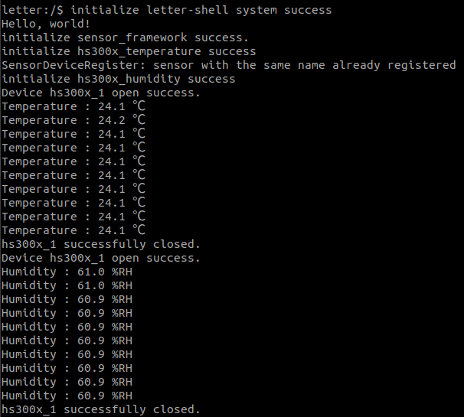
图 5-1-13 温度传感器HS300X数据读取显示

湿度传感器
湿度传感器用于采集环境的湿度，根据实时数据对环境的湿度进行调节和控制。HS300X（设备型号，购买链接：https://www.mouser.cn/c/?marcom=180650891）具有温度传感和湿度传感两种功能，因而仍采用HS300X作为湿度传感器进行实验。启用湿度传感器相关配置的步骤和温度传感器相似，因此不再赘述。具体的湿度采集过程实现在hs300x_humi.c和humidity_hs300x.c文件中，其中hs300x_humi.c实现了HS300X湿度传感器设备初始化、注册及数据读取操作的方法；humidity_hs300x.c文件用于查找到湿度传感器，并调用hs300x_humi.c文件中的接口进行数据读取。
hs300x_humi.c中的湿度传感器初始化过程如代码 5-1-10所示。代码行3是对设备硬件进行初始化；代码行5~14对静态变量hs300x_humidity结构体成员进行初始化，即进行初值的赋值；代码行16将静态变量hs300x_humidity注册到系统中。
代码 5-1-10 HS300X湿度传感器初始化
01 int Hs300xHumidityInit(void)
02 {
03 SensorDeviceHs300xInit();
04
05 hs300x_humidity.name = SENSOR_QUANTITY_HS300X_HUMIDITY;
06 hs300x_humidity.type = SENSOR_QUANTITY_HUMI;
07 hs300x_humidity.value.decimal_places = 1;
08 hs300x_humidity.value.max_std = 1000;
09 hs300x_humidity.value.min_std = 0;
10 hs300x_humidity.value.last_value = SENSOR_QUANTITY_VALUE_ERROR;
11 hs300x_humidity.value.max_value = SENSOR_QUANTITY_VALUE_ERROR;
12 hs300x_humidity.value.min_value = SENSOR_QUANTITY_VALUE_ERROR;
13 hs300x_humidity.sdev = &hs300x;
14 hs300x_humidity.ReadValue = ReadHumidity;
15
16 SensorQuantityRegister(&hs300x_humidity);
17
18 return 0;
19 }
湿度传感器数据读取过程如代码 5-1-11所示，详见humidity_hs300x.c文件。代码行3~4进行了变量的初始化声明。代码行5根据配置好的传感器名称寻找到对应的传感器结构体指针。在代码行6，即成功找到传感器结构体指针后，可调用结构体中的open方法打开传感器设备；代码行7~11根据传感器指针中的读取方法的函数指针读取传感器数值并打印至shell中。代码行12调用Close方法关闭设备。
代码 5-1-11 HS300X湿度传感器数据读取
01 void HumiHs300x(void)
02 {
03 int i = 0;
04 int32_t humidity;
05 struct SensorQuantity *humi = SensorQuantityFind
(SENSOR_QUANTITY_HS300X_HUMIDITY,
SENSOR_QUANTITY_HUMI);
06 SensorQuantityOpen(humi);
07 for (i = 0; i < 10; i ++) {
08 humidity = SensorQuantityReadValue(humi);
09 printf("Humidity : %d.%d %%RH\n", humidity/10, humidity%10);
10 PrivTaskDelay(500);
11 }
12 SensorQuantityClose(humi);
13 }
在main.c文件中引入并调用上述函数，重新编译、烧录系统，将HS300X温湿度传感器与RISC-V矽璓硬件终端连接，运行时可以观察到HS300X湿度数据的读取如图 5-1-14所示。一共读取并打印了10次读取数据的结果，显示当前室内相对湿度为60.9％左右。
图 5-1-14 湿度传感器HS300X数据读取显示

风向传感器
风向传感器用于监测环境的风向。QS-FX（设备型号，购买链接：https://item.taobao.com/item.htm?spm=a230r.1.14.81.24dedc22Xvfj81&id=612640692559&ns=1&abbucket=6#detail）风向传感器的端口采用串口，协议采用SP3485。风向采集过程体现在qs_fx.c和winddirection_qs_fx.c文件中，其中qs_fx.c实现了QS-FX风向传感器设备初始化；winddirection_qs_fx.c用于查找到风向传感器，并进行数据读取。
使用风向传感器之前，需要进行一些配置，如图 5-1-15到图 5-1-23所示。首先，在终端输入“make BOARD=edu-riscv64 menuconfig”命令，进入编译配置菜单；然后进入【APP_Framework】【Framework】，选中【support sensor framework】：
图 5-1-15 使能传感器框架
使能后按下回车键，进入support sensor framework配置菜单，选中【using wind direction sensor device】：
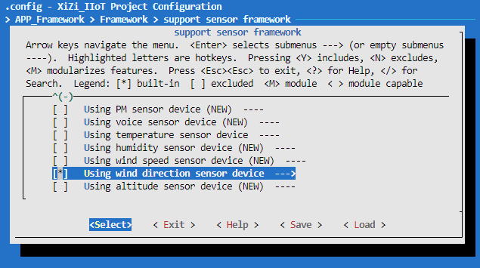
图 5-1-16 使能风向传感器设备
使能后按下回车键，进入using wind direction sensor device配置菜单，选中【using qs-fx wind direction sensor】，将传感器型号指定为QS-FX：
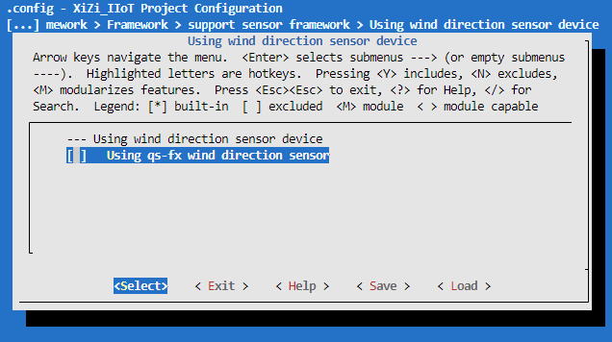
图 5-1-17 选择QS-FX风向传感器
选择QS-FX之后，配置菜单会新增一些相关的配置项，需要将【Using extra uart to support qs-fx】取消勾选，表明不使用外部串口，而使用终端提供的UART2串口：
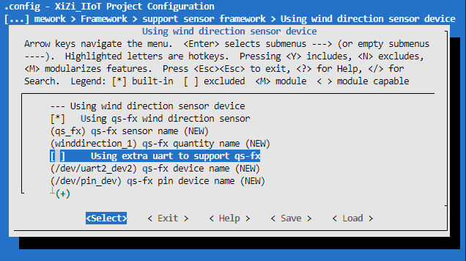
图 5-1-18 取消勾选Using extra uart to support qs-fx
之后返回APP_Framework菜单，选择【Applications】【sensor app】，使能【Using sensor apps】，启用传感器相关应用：
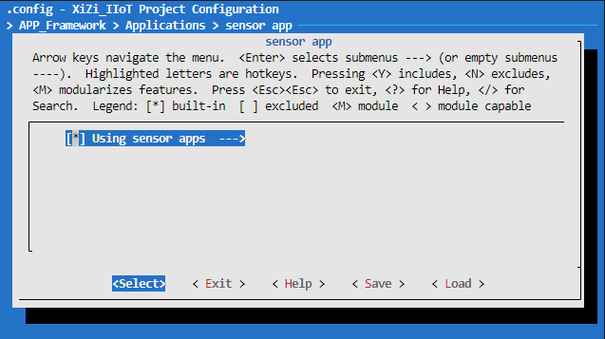
图 5-1-19 使能Using sensor apps
使能后按下回车键，进入Using sensor apps菜单，使能【Using sensor wind direction apps】，启用风向传感器相关应用：
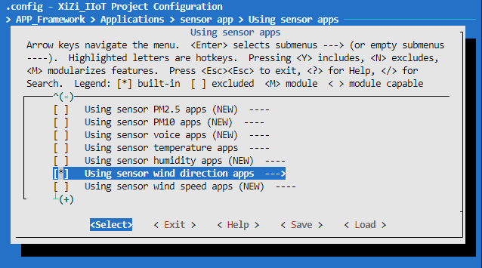
图 5-1-20 使能Using sensor wind direction apps
使能后按下回车键，进入Using sensor wind direction apps菜单，使能【Using sensor QS-FX apps】，启用QS-FX传感器相关应用：
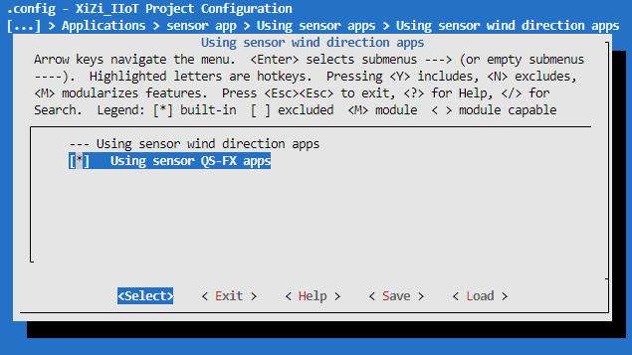
图 5-1-21 使能Using sensor QS-FX apps
返回主菜单，选择【edu-riscv64 feature】【Using UART device】【Enable UART2】，进入UART2串口配置界面，需要将UART2串口所对应的IO引脚映射到RISC-V矽璓硬件终端引出的IO34和IO35引脚：
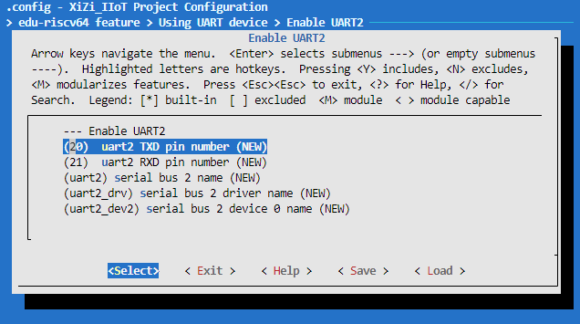
图 5-1-22 修改UART2引脚配置
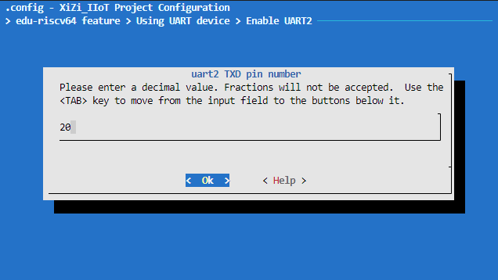
图 5-1-23 修改UART2 TXD对应引脚
完成上述配置之后，保存并退出，重新编译、烧录内核，启动时就能正常支持QS-FX传感器相关功能。
qs_fx.c中的风向传感器初始化过程如代码 5-1-12所示。代码行2对传感器设备进行初始化。代码行4~13对结构体类型为SensorQuantity的变量qs_fx_wind_direction参数进行赋值。代码行15将qs_fx_wind_direction注册到传感器列表中。
代码 5-1-12 QS-FX风向传感器初始化
01 int QsFxWindDirectionInit(void){
02 QsFxInit();
03
04 qs_fx_wind_direction.name =SENSOR_QUANTITY_QS_FX_WINDDIRECTION;
05 qs_fx_wind_direction.type = SENSOR_QUANTITY_WINDDIRECTION;
06 qs_fx_wind_direction.value.decimal_places = 1;
07 qs_fx_wind_direction.value.max_std = 600;
08 qs_fx_wind_direction.value.min_std = 0;
09 qs_fx_wind_direction.value.last_value =SENSOR_QUANTITY_VALUE_ERROR;
10 qs_fx_wind_direction.value.max_value =SENSOR_QUANTITY_VALUE_ERROR;
11 qs_fx_wind_direction.value.min_value =SENSOR_QUANTITY_VALUE_ERROR;
12 qs_fx_wind_direction.sdev = &qs_fx;
13 qs_fx_wind_direction.ReadValue = ReadWindDirection;
14
15 SensorQuantityRegister(&qs_fx_wind_direction);
16
17 return 0;
18 }
QS-FX风向传感器数据读取过程如代码 5-1-13所示，详见winddirection_qs_fx.c文件。代码行2~3用于查找到风向传感器，然后将其打开。代码行6~12用于循环读取风向传感器的数据并打印显示。最后，代码行14关闭传感器。
代码 5-1-13 QS-FX风向传感器数据读取
01 void WindDirectionQsFx(void){
02 struct SensorQuantity *wind_direction =
SensorQuantityFind(SENSOR_QUANTITY_QS_FX_WINDDIRECTION,
SENSOR_QUANTITY_WINDDIRECTION);
03 SensorQuantityOpen(wind_direction);
04 PrivTaskDelay(2000);
05 int result = 0;
06 for(int i=0;i<2000;i++){
07 result = 0;
08 PrivTaskDelay(1000);
09 result = SensorQuantityReadValue(wind_direction);
10 if(result > 0)
11 printf("wind direction : %d degree\n", result);
12 }
13
14 SensorQuantityClose(wind_direction);
15 }
QS-FX风向传感器的数据读取如图 5-1-24所示，显示当前环境的风向一直在改变。
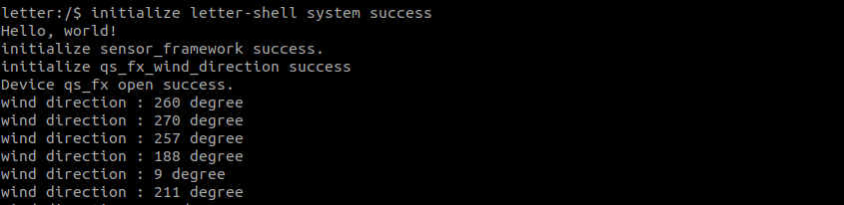
图 5-1-24 QS-FX风向传感器数据读取显示

风速传感器
风速传感器用于监测环境的风速。QS-FS（设备型号，购买链接：https://item.taobao.com/item.htm?spm=a230r.1.14.81.24dedc22Xvfj81&id=612640692559&ns=1&abbucket=6#detail）风速传感器的端口采用串口，协议采用SP3-485。风速采集过程体现在qs_fs.c和windspeed_qs_fs.c文件中，其中qs_fs.c实现了QS-FS风速传感器设备初始化；windspeed_qs_fs.c用于查找到风速传感器，并进行数据读取。其系统配置过程与 风向传感器中的配置过程类似。
qs_fs.c中的风速传感器初始化过程如代码 5-1-14所示。代码行2对传感器设备进行初始化。代码行4~13对结构体类型为SensorQuantity的变量qs_fs_wind_speed参数进行赋值。代码行15将qs_fs_wind_speed注册到传感器列表中。
代码 5-1-14 QS-FS风速传感器初始化
01 int QsFsWindSpeedInit(void){
02 QsFsInit();
03
04 qs_fs_wind_speed.name = SENSOR_QUANTITY_QS_FS_WINDSPEED;
05 qs_fs_wind_speed.type = SENSOR_QUANTITY_WINDSPEED;
06 qs_fs_wind_speed.value.decimal_places = 1;
07 qs_fs_wind_speed.value.max_std = 600;
08 qs_fs_wind_speed.value.min_std = 0;
09 qs_fs_wind_speed.value.last_value = SENSOR_QUANTITY_VALUE_ERROR;
10 qs_fs_wind_speed.value.max_value = SENSOR_QUANTITY_VALUE_ERROR;
11 qs_fs_wind_speed.value.min_value = SENSOR_QUANTITY_VALUE_ERROR;
12 qs_fs_wind_speed.sdev = &qs_fs;
13 qs_fs_wind_speed.ReadValue = ReadWindSpeed;
14
15 SensorQuantityRegister(&qs_fs_wind_speed);
16
17 return 0;
18 }
QS-FS风速传感器数据读取过程如代码 5-1-15所示，详见windspeed_qs_fs.c文件。代码行2~3用于查找到风速传感器，然后将其打开。代码行6~12用于循环读取风速传感器的数据并打印显示。最后，代码行14关闭传感器。
代码 5-1-15 QS-FS风速传感器数据读取
01 void WindSpeedQsFs(void){
02 struct SensorQuantity *wind_speed =
SensorQuantityFind(SENSOR_QUANTITY_QS_FS_WINDSPEED,
SENSOR_QUANTITY_WINDSPEED);
03 SensorQuantityOpen(wind_speed);
04 PrivTaskDelay(2000);
05 int result = 0;
06 for(int i=0;i<2000;i++){
07 result = 0;
08 PrivTaskDelay(1000);
09 result = SensorQuantityReadValue(wind_speed);
10 if(result > 0)
11 printf("wind speed : %d.%d m/s\n", result/10, result%10);
12 }
13
14 SensorQuantityClose(wind_speed);
15 }
QS-FS风速传感器的数据读取如图 5-1-25所示，显示当前环境的风速一直在变动。
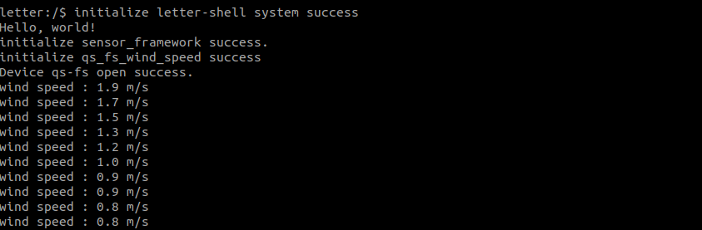
图 5-1-25 QS-FS风速传感器数据读取显示

二氧化碳传感器
二氧化碳传感器用于监测环境的二氧化碳浓度。ZG09传感器（购买链接：https://item.taobao.com/item.htm?spm=a21n57.1.0.0.a0da523cpK4aGk&id=610244487858&ns=1&abbucket=4#detail）是端口采用串口的一款二氧化碳传感器。二氧化碳浓度采集过程体现在zg09.c和co2_zg09.c文件中，其中zg09.c实现了ZG09二氧化碳传感器设备初始化；co2_zg09.c用于查找到二氧化碳传感器，并进行数据读取。
使用二氧化碳传感器之前，需要进行一些配置，如图 5-1-26到图 5-1-34所示。首先，在终端输入“make BOARD=edu-riscv64 menuconfig”命令，进入编译配置菜单；然后进入【APP_Framework】【Framework】，选中【support sensor framework】：
图 5-1-26 使能传感器框架
使能后按下回车键，进入support sensor framework配置菜单，选中【using CO2 sensor device】：
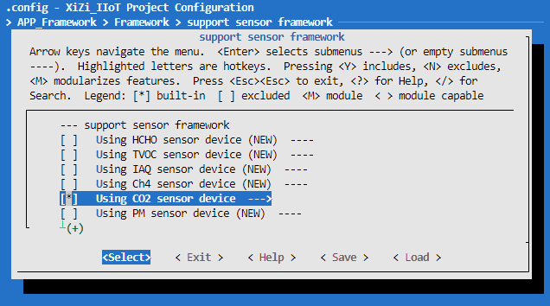
图 5-1-27 使能二氧化碳传感器设备
使能后按下回车键，进入using CO2 sensor device配置菜单，选中【using zg09】，将传感器型号指定为ZG09：
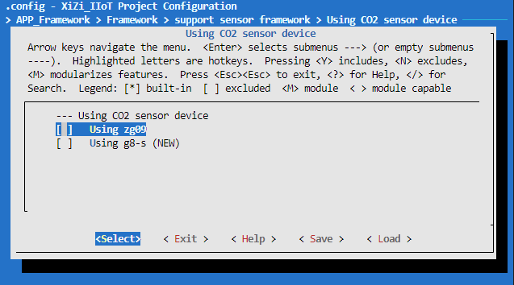
图 5-1-28 选择zg09二氧化碳传感器
选择ZG09之后，配置菜单会新增一些相关的配置项，需要将【Using extra uart to support zg09】取消勾选，表明不使用外部串口，而使用终端提供的UART2串口：
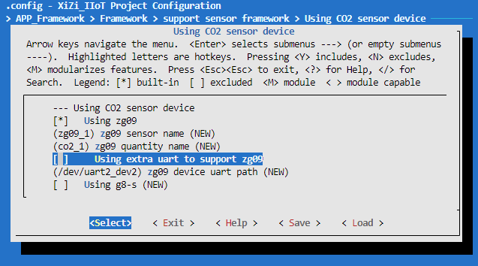
图 5-1-29 取消勾选Using extra uart to support zg09
之后返回APP_Framework菜单，选择【Applications】【sensor app】，使能【Using sensor apps】，启用传感器相关应用：
图 5-1-30 使能Using sensor apps
使能后按下回车键，进入Using sensor apps菜单，使能【Using sensor CO2 apps】，启用二氧化碳传感器相关应用：
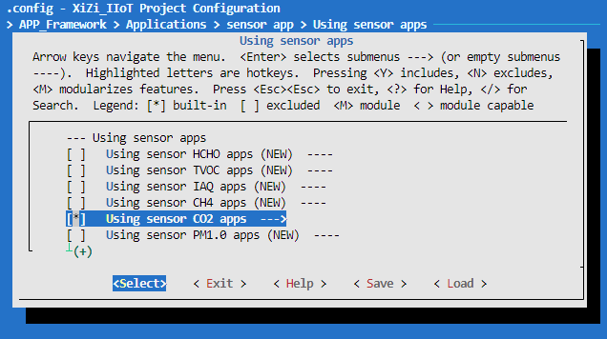
图 5-1-31 使能Using sensor CO2 apps
使能后按下回车键，进入Using sensor CO2 apps菜单，使能【Using sensor ZG09 apps】，启用ZG09传感器相关应用：
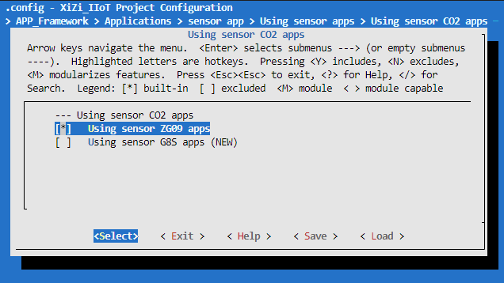
图 5-1-32 使能Using sensor ZG09 apps
返回主菜单，选择【edu-riscv64 feature】【Using UART device】【Enable UART2】，进入UART2串口配置界面，需要将UART2串口所对应的IO引脚映射到RISC-V矽璓硬件终端引出的IO34和IO35引脚：
图 5-1-33 修改UART2引脚配置
图 5-1-34 修改UART2 TXD对应引脚
完成上述配置之后，保存并退出，重新编译、烧录内核，启动时就能正常支持ZG09传感器相关功能。
zg09.c中的二氧化碳传感器初始化过程如代码 5-1-16所示。代码行3对传感器设备进行初始化。代码行5~14对结构体类型为SensorQuantity的变量zg09_c02参数进行赋值。代码行15将zg09_c02注册到传感器列表中。
代码 5-1-16 ZG09二氧化碳传感器初始化
01 int Zg09Co2Init(void)
02 {
03 SensorDeviceZg09Init();
04
05 zg09_co2.name = SENSOR_QUANTITY_ZG09_CO2;
06 zg09_co2.type = SENSOR_QUANTITY_CO2;
07 zg09_co2.value.decimal_places = 0;
08 zg09_co2.value.max_std = 1000;
09 zg09_co2.value.min_std = 350;
10 zg09_co2.value.last_value = SENSOR_QUANTITY_VALUE_ERROR;
11 zg09_co2.value.max_value = SENSOR_QUANTITY_VALUE_ERROR;
12 zg09_co2.value.min_value = SENSOR_QUANTITY_VALUE_ERROR;
13 zg09_co2.sdev = &zg09;
14 zg09_co2.ReadValue = QuantityRead;
15
16 SensorQuantityRegister(&zg09_co2);
17
18 return 0;
19 }
ZG09二氧化碳传感器数据读取过程如代码 5-1-17所示，详见co2_zg09.c文件。代码行3~4用于查找到二氧化碳传感器，然后将其打开。代码行5用于循环读取二氧化碳传感器的数据并打印显示。最后，代码行6关闭传感器。
代码 5-1-17 ZG09二氧化碳传感器数据读取
01 void Co2Zg09(void)
02 {
03 struct SensorQuantity *co2 = SensorQuantityFind(SENSOR_QUANTITY_ZG09_CO2, SENSOR_QUANTITY_CO2);
04 SensorQuantityOpen(co2);
05 printf("CO2 : %d ppm\n", SensorQuantityReadValue(co2));
06 SensorQuantityClose(co2);
07 }
实验时，需要将终端的IO34连接到ZG09传感器的RX引脚，IO35连接到ZG09传感器的TX引脚，VCC和GND也连接到对应引脚，若连接无误，在main.c函数中调用上述函数接口，运行时可以观察到ZG09二氧化碳传感器的数据读取如图 5-1-35所示，显示当前环境的二氧化碳浓度为4504 ppm。
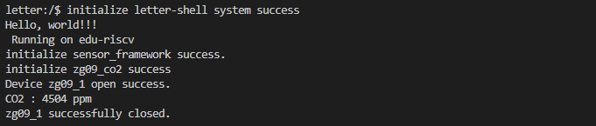
图 5-1-35 ZG09二氧化碳传感器数据读取显示

5.1.4 实验扩展
请设计并实现一个综合监测程序，通过“全面感知”框架和不同的传感器采集环境物理量数据，如温度、湿度、二氧化碳浓度、PM2.5等指标，在系统中进行汇总，实时监测展示，并在某个物理量发生明显变化或超出阈值时发出警报。

TensorFlow数字阵列识别实验

5.2.1 实验目的
1）熟悉XiUOS的“实时认知”框架，了解框架的架构设计和实现方法。
2）了解Tensorflow Lite for Microcontrollers和NNoM深度学习框架。
3）掌握在XiUOS中使用Tensorflow Lite for Microcontrollers深度学习框架的方法，启用相关配置并完成数字矩阵识别实验。

5.2.2 实验基础和原理

“实时认知”框架
深度学习在近年来随着研究的深入逐渐实用化，并具备许多传统算法无可替代的优势，实现了传统算法难以实现的功能，目前较为成熟的应用包括分类、检测等。嵌入式系统的计算和内存资源通常是十分受限的，因而目前将深度学习部署在嵌入式系统尤其是MCU中还具备一定的挑战。另外，由于开发环境和资源的问题，MCU的深度学习网络部署在软件适配方面也是一大挑战。
XiUOS通过集成多种不同的主流开源深度学习框架，来尽可能解决各种资源受限、软件适配的问题，并提供一套完整的部署流程和方法，简化部署的复杂度。
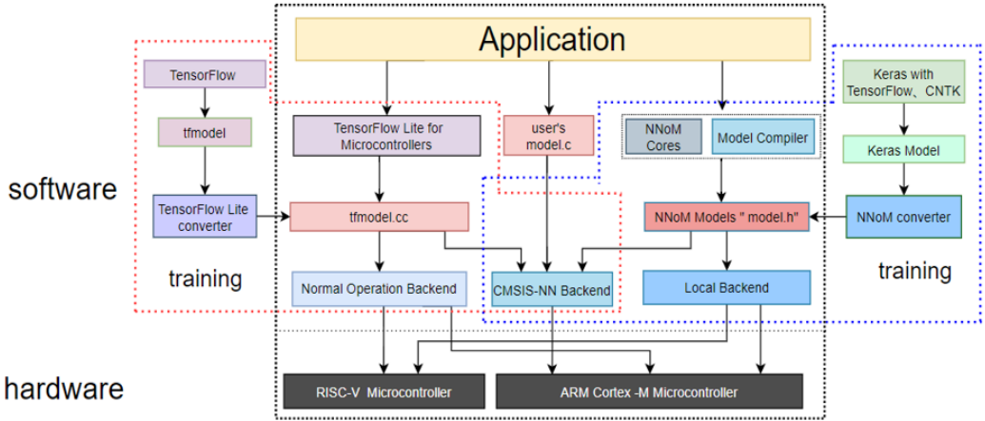
图 5-2-1 “实时认知”框架整体结构图
如图 5-2-1所示，XiUOS集成了TensorFlow Lite for Microcontroller、CMSIS-NN、NNoM三套深度学习框架，为不同的内核架构提供完善的软件支持和硬件加速功能。
MCU和NNOM以及直接调用CMSIS-NN算子，其中针对ARM系列处理器，CMSIS-NN算子也可以为TensorFlow Lite for MCU和NNOM在推理过程中加速使用。针对非ARM处理器的MCU可以直接使用二者自带的算子进行推理。另外，利用TensorFlow Lite和NNOM自带的相关工具可以将相应的训练好的模型转换成对应的格式。针对不同的硬件资源以及硬件特性可以选择不同的部署方式。
此外，对于具备特殊硬件加速功能的芯片，XiUOS也具备有相应的软件支持，可以加速模型的部署进程。为了保证接口的主流性，XiUOS并未对各深度学习框架进行过多的修改，因而读者可以根据自身需求根据各框架的官方文档进行相关程序的编写。

深度学习框架

（1）TensorFlow Lite for Microcontroller
TensorFlow Lite for Microcontroller是由谷歌公司开发的一款基于C++实现的神经网络框架。相比于TensorFlow Lite，前者进一步裁剪了计算及内存资源的占用。TensorFlow Lite for Microcontroller对TensorFlow框架有着极好的支持，也可以从Pytorch、Keras、ONNX等主流深度学习框架中进行模型转换。TensorFlow Lite for Microcontroller的主要优点为模型转换简单、不依赖于内核架构且算子支持相对完善。
XiUOS中TensorFlow Lite for Microcontroller框架在Framework/knowing目录下，开发者可以在Application下的自行创建头文件并编写相关程序，程序头文件的包含方法如代码 5-2-1所示。读者应当在代码行11~13、60~62、70~72分别包含模型文件和编写模型的输入和输出的相关代码即可。
代码 5-2-1 TensorFlow Lite for Microcontroller框架代码示例
01 #include <cstdio>
02 #include <transform.h>
03 #include <stdio.h>
04
05 #include "tensorflow/lite/micro/all_ops_resolver.h"
06 #include "tensorflow/lite/micro/micro_error_reporter.h"
07 #include "tensorflow/lite/micro/micro_interpreter.h"
08 #include "tensorflow/lite/schema/schema_generated.h"
09 #include "tensorflow/lite/version.h"
10
11 /*
12 include your model file here
13 */
14
15 namespace {
16 tflite::ErrorReporter* error_reporter = nullptr;
17 const tflite::Model* model = nullptr;
18 tflite::MicroInterpreter* interpreter = nullptr;
19 TfLiteTensor* input = nullptr;
20 TfLiteTensor* output = nullptr;
21 constexpr int kTensorArenaSize = 110 * 1024;
22 uint8_t *tensor_arena = nullptr;
23 //uint8_t tensor_arena[kTensorArenaSize];
24 }
25
26 extern "C" void mnist_app() {
27 tflite::MicroErrorReporter micro_error_reporter;
28 error_reporter = &micro_error_reporter;
29
30 model = tflite::GetModel(my_model);
31 if (model->version() != TFLITE_SCHEMA_VERSION) {
32 TF_LITE_REPORT_ERROR(error_reporter,
33 "Model provided is schema version %d not equal "
34 "to supported version %d.",
35 model->version(), TFLITE_SCHEMA_VERSION);
36 return;
37 }
38
39 tensor_arena = (uint8_t *)malloc(kTensorArenaSize);
40 if (tensor_arena == nullptr) {
41 TF_LITE_REPORT_ERROR(error_reporter,
"malloc for tensor_arena failed");
42 return;
43 }
44
45 tflite::AllOpsResolver resolver;
46 tflite::MicroInterpreter static_interpreter(
47 model, resolver, tensor_arena, kTensorArenaSize, error_reporter);
48 interpreter = &static_interpreter;
49
50 // Allocate memory from the tensor_arena for the model's tensors.
51 TfLiteStatus allocate_status = interpreter->AllocateTensors();
52 if (allocate_status != kTfLiteOk) {
53 TF_LITE_REPORT_ERROR(error_reporter, "AllocateTensors() failed");
54 return;
55 }
56
57 input = interpreter->input(0);
58 output = interpreter->output(0);
59
60 /*
61 transfer your input to your model here
62 */
63
64 TfLiteStatus invoke_status = interpreter->Invoke();
65 if (invoke_status != kTfLiteOk) {
66 TF_LITE_REPORT_ERROR(error_reporter, "Invoke failed on x_val\n");
67 return;
68 }
69
70 /*
71 Read the predicted y value from the model's output tensor
72 */
73 }

（2）NNoM
NNoM是一款专为MCU设计的高性能神经网络推断框架。其支持丰富的算子模型结构，良好的易用性和高性能的后端选项。NNoM软件架构如图 5-2-2所示。NNoM支持本地后端或是CMSIS-NN后端，因而可以兼容RISC-V架构和ARM架构。同时NNoM还提供了大量相关的软件支持工具，包括代码构建工具、模型转换器等应用程序。
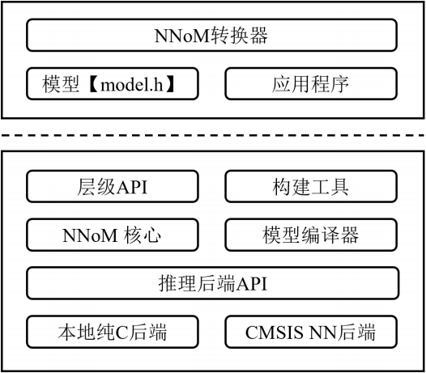
图 5-2-2 NNoM框架结构图
NNoM框架下的代码编写较为简单，相关模板可见代码 5-2-2。其中nnom_model_create、nnom_input_data均在.h的模型文件中进行了声明和定义。需要更改的部分为代码行7处的推断过程中完成每一层运算后的回调函数layer_callback和代码行9处的数据加载部分。
代码 5-2-2 NNoM框架代码示例
01 int main(int argc, char* argv[])
02 {
03 nnom_model_t* model;
04 int8_t* input;
05
06 model = nnom_model_create();
07 model_set_callback(model, layer_callback); // callback to save output of each layer.
08
09 input = load(data); // get your test data
10
11 memcpy(nnom_input_data, input, sizeof(nnom_input_data));
12 model_run(model);
13
14 model_delete(model);
15 free(input);
16
17 return 0;
18 }

5.2.3 实验内容和步骤
Tensorflow Lite for Microcontrollers的模型文件为tflite或.h头文件，二者的不同之处在于tflite文件需要文件系统的支持，即需要从U盘或SD卡中进行读取；而.h头文件是在编程过程中直接进行包含并调用其中参数，最终直接编译进入可烧录的二进制文件中，也因而不依赖于文件系统的支持。Tensorflow Lite for Microcontrollers的模型文件包含了模型结构和参数，因而对于框架支持的算子，可以通过直接调用框架内提供的API来直接实现程序的运行。对于不支持的算子，则需要额外编写自定义代码来进行具体实现。
tflite文件可通过TensorFlow模型转换而来。C语言头文件形式的模型文件。其可通过tflite文件转换而来，其执行命令为：
$ xxd -i converted_model.tflite > model_data.h
在XiZi中Tensorflow Lite for Microcontrollers的相关代码在APP_Framework/Applications/knowing_app/mnist目录下，在进行本节实验之前需要先在menuconfig中启用Tensorflow Lite for Microcontrollers相关的配置。
首先需要启用Tensorflow Lite for Microcontrollers框架，具体的步骤为【APP_Frameworks】【Framework】，选中【support knowing framework】使能“实时认知”框架，如图 5-2-3所示。
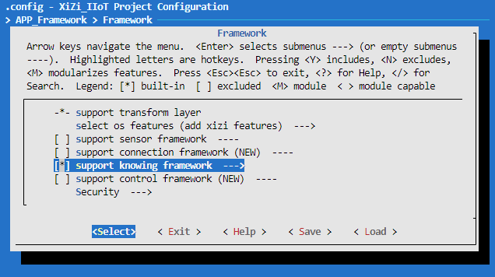
图 5-2-3 使能实时认知框架
使能“实时认知”框架之后，进入其子菜单，使能【Tensorflow Lite for Micro】，使能Tensorflow Lite for Microcontrollers框架，如下所示。
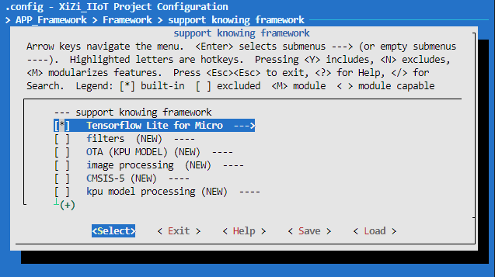
图 5-2-4 使能Tensorflow Lite for Microcontrollers框架
接下来还需要开启Tensorflow Lite for Microcontrollers相关的应用。回到【APP_Framework】界面，选则【Applications】【knowing app】使能【Using knowing apps】，使能“实时认知”相关应用，如图 5-2-5和图 5-2-6所示。
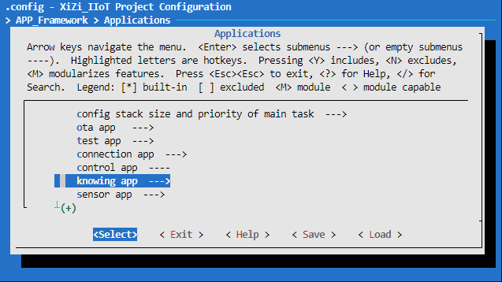
图 5-2-5 选择knowing app
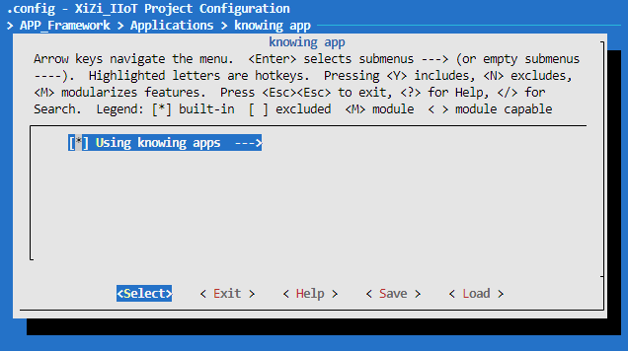
图 5-2-6 使能Using knowing apps
使能之后在进入【Using knowing apps】子菜单中，使能【enable apps/mnist】，即可启用Tensorflow Lite for Microcontrollers相关的应用，如图 5-2-7所示。
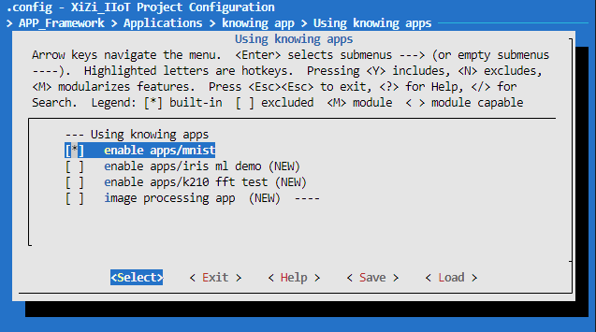
图 5-2-7 使能enbale app/mnist
由于运行Tensorflow相关的程序需要较大的内存，因此还需要在内核配置中扩大控制台任务的内存栈大小，回到menuconfig主界面，依次选择【Kernel feature】【Command Shell】【Enable letter-shell function】【Set shell config param】【Set the stack size for shell】，将内存栈的大小更改为10240即可，过程如图 5-2-8到图 5-2-13所示。完成上述配置过程之后，保存并退出，重新编译、烧录内核，启动终端即可支持Tensorflow Lite for Microcontrollers 相关的功能。
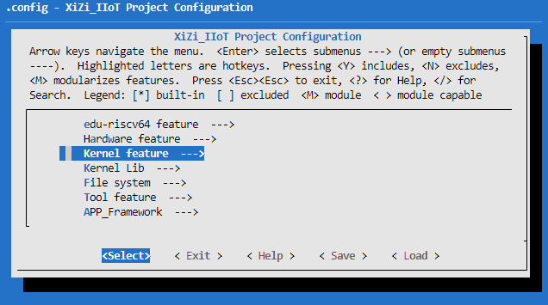
图 5-2-8 选择Kernel feature
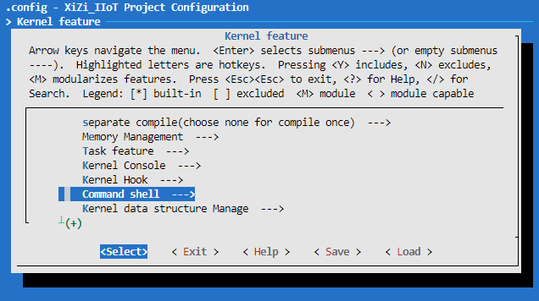
图 5-2-9 选择Command shell
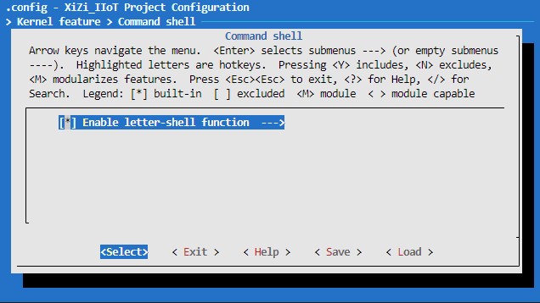
图 5-2-10 选择Enable letter-shell function
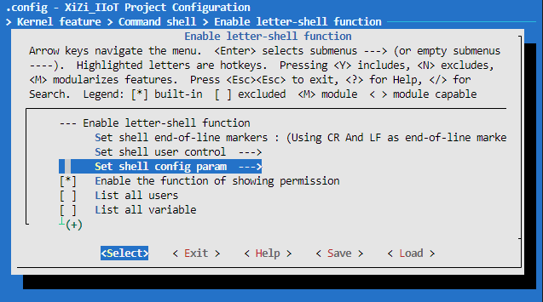
图 5-2-11 选择 Set shell config param
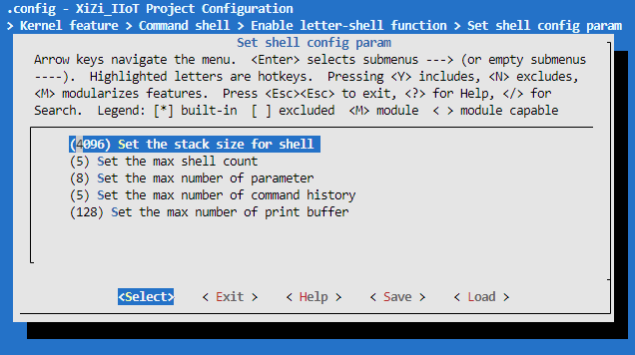
图 5-2-12 选择Set the stack size for shell
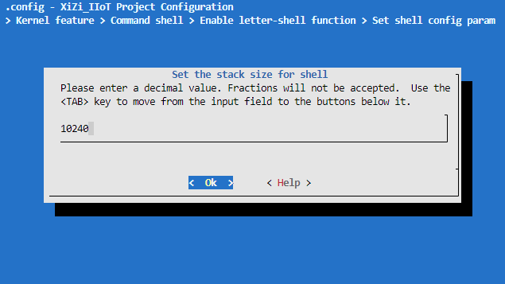
图 5-2-13 设置letter-shell的内存栈大小
Tensorflow Lite for Microcontrollers应用代码主体部分和包含文件与Tensorflow Lite for Microcontrollers官方用例和使用方法一致，可以参考APP_Framework/Applications/knowing_app/mnist目录下的README.md文件，读者亦可以参考Tensorflow Lite for Microcontrollers官方文档。
通常地，Tensorflow Lite for Microcontrollers是基于C++实现框架的调用。代码 5-2-3是基于生成的头文件模型编写的示例代码。从代码行1~12是对相关头文件进行了包含，代码行14~23创建了相关全局变量的指针和结构体变量。代码行25~91是代码的主体实现部分。其主要步骤为：获取模型（对应代码行29~36）、创建解释器（对应代码行44~47）、分配运算张量（对应代码行50~54）、获取输入输出的相应地址并填充相应数据（对应代码行56~72）、执行模型推断（对应代码行74~78）、获取模型输出（对应代码行80~90）。
代码 5-2-3 Tensorflow Lite for Microcontrollers应用示例
01 #include <cstdio>
02 #include <transform.h>
03 #include <stdio.h>
04
05 #include "tensorflow/lite/micro/all_ops_resolver.h"
06 #include "tensorflow/lite/micro/micro_error_reporter.h"
07 #include "tensorflow/lite/micro/micro_interpreter.h"
08 #include "tensorflow/lite/schema/schema_generated.h"
09 #include "tensorflow/lite/version.h"
10
11 #include "digit.h"
12 #include "model.h"
13
14 namespace {
15 tflite::ErrorReporter* error_reporter = nullptr;
16 const tflite::Model* model = nullptr;
17 tflite::MicroInterpreter* interpreter = nullptr;
18 TfLiteTensor* input = nullptr;
19 TfLiteTensor* output = nullptr;
20 constexpr int kTensorArenaSize = 110 * 1024;
21 uint8_t *tensor_arena = nullptr;
22 //uint8_t tensor_arena[kTensorArenaSize];
23 }
24
25 extern "C" void mnist_app() {
26 tflite::MicroErrorReporter micro_error_reporter;
27 error_reporter = &micro_error_reporter;
28
29 model = tflite::GetModel(mnist_model);
30 if (model->version() != TFLITE_SCHEMA_VERSION) {
31 TF_LITE_REPORT_ERROR(error_reporter,
32 "Model provided is schema version %d not equal "
33 "to supported version %d.",
34 model->version(), TFLITE_SCHEMA_VERSION);
35 return;
36 }
37
38 tensor_arena = (uint8_t *)malloc(kTensorArenaSize);
39 if (tensor_arena == nullptr) {
40 TF_LITE_REPORT_ERROR(error_reporter, "malloc for tensor_arena failed");
41 return;
42 }
43
44 tflite::AllOpsResolver resolver;
45 tflite::MicroInterpreter static_interpreter(
46 model, resolver, tensor_arena, kTensorArenaSize, error_reporter);
47 interpreter = &static_interpreter;
48
49 // Allocate memory from the tensor_arena for the model's tensors.
50 TfLiteStatus allocate_status = interpreter->AllocateTensors();
51 if (allocate_status != kTfLiteOk) {
52 TF_LITE_REPORT_ERROR(error_reporter, "AllocateTensors() failed");
53 return;
54 }
55
56 input = interpreter->input(0);
57 output = interpreter->output(0);
58
59 printf("------- Input Digit -------\n");
60 for (int i = 0; i < 28; i++) {
61 for (int j = 0; j < 28; j++) {
62 if (mnist_digit[i*28+j] > 0.3)
63 printf("#");
64 else
65 printf(".");
66 }
67 printf("\n");
68 }
69
70 for (int i = 0; i < 28*28; i++) {
71 input->data.f[i] = mnist_digit[i];
72 }
73
74 TfLiteStatus invoke_status = interpreter->Invoke();
75 if (invoke_status != kTfLiteOk) {
76 TF_LITE_REPORT_ERROR(error_reporter, "Invoke failed on x_val\n");
77 return;
78 }
79
80 // Read the predicted y value from the model's output tensor
81 float max = 0.0;
82 int index;
83 for (int i = 0; i < 10; i++) {
84 if(output->data.f[i]>max){
85 max = output->data.f[i];
86 index = i;
87 }
88 }
89 printf("------- Output Result -------\n");
90 printf("result is %d\n", index);
91 }
当在配置中启用Tensorflow Lite for Microcontrollers框架之后，控制台将会额外支持命令tfmnist，输入命令将执行上述代码。最终运行的效果图如图 5-2-14所示，当输入为图中所示的手写数字灰度图时，模型最终识别结果为7。
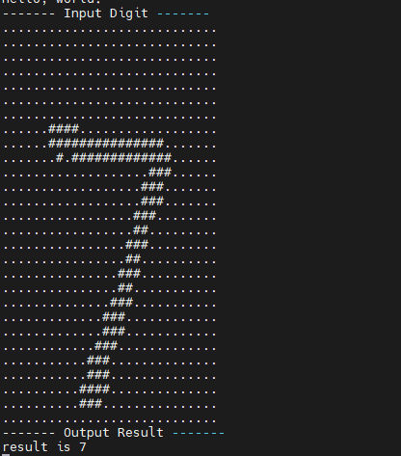
图 5-2-14 Tensorflow Lite for Microcontrollers应用例程的运行结果

5.2.4 实验扩展
请设计并实现一个手势识别程序，利用LCD模块和TOUCH触摸屏模块以及本节介绍的Tersorflow Lite for Microcontrollers框架，对用户在触摸屏上绘制的手势图案进行矩阵化转换和矩阵识别。

LittleVGL实验

5.3.1 实验目的
1）了解和学习嵌入式平台下的图形界面开发。
2）探索 LittleVGL 的定制和扩展功能, 通过本实验的进行，可以尝试自定义界面元素的外观和行为，添加自定义的图形效果或动画。
3）验证 LittleVGL 在其他硬件平台或应用领域的适用性，并测试其性能、资源消耗等方面的表现。

5.3.2 实验基础和原理
LittleVGL（LVGL）是广泛应用的免费开源嵌入式图形库之一，可为任何 MCU、MPU和显示器类型创建用户界面。许多硬件平台和项目都提供了对LittleVGL的支持，如Arm、STM32、NXP、Arduino、RT-Thread、Zephyr、NuttX等。
LittleVGL具有兼容性、易用性和可扩展性，包括了如下特点：
（1）功能强大的构建模块，如按钮、图表、列表、滑块、图片等；
（2）具有动画、抗锯齿、不透明度、平滑滚动等功能的高级图形；
（3）支持各种输入设备，如触摸板、鼠标、键盘、编码器等；
（4）支持UTF-8编码，支持多种语言；
（5）支持多显示器；
（6）使用类似CSS的样式自定义图形元素
（7）独立于特定硬件，可与任何微控制器或显示器配合使用；
（8）可扩展：只需少量内存（64 kB闪存、16 kB RAM）即可运行；
（9）支持但不要求操作系统、外部存储器和GPU；
（10）可以通过单帧缓冲器设备提供高级图形效果；
（11）用C语言编写，具有最大兼容性（与C++兼容）；
（12）支持PC模拟；
LittleVGL中基本构造模块为Object，也叫Widget，任何一个组件如按钮、图表、文本框、标签等都是一个Object，它们都有各自的属性。LittleVGL以Object来管理整个用户界面的创建和绘制，并提供了一系列针对Object的操作函数接口。
LittleVGL官方还提供了丰富的示例代码和详细的文档支持，更多的使用说明和原理介绍可以参考其官方代码仓库https://github.com/lvgl/lvgl和官方文档https://docs.lvgl.io/master/index.html。

5.3.3 实验内容和步骤
在XiZi操作系统中与LittleVGL的相关代码保存在APP_Framework/Applications/lv_app和APP_Framework/lib/lvgl目录下，进行本节实验需要按照如下过程进行操作：
（1）要使用LittleVGL进行图片显示，首先需要将待显示的图片进行预处理操作，以适应RISC-V矽璓硬件终端的屏幕分辨率。通过Windows画图打开图片进行编辑，选择【图像】选项卡中的【重新调整大小】，如图 5-3-1步骤①所示，打开【调整大小和扭曲】界面，选中【像素】选项，将【水平】和【垂直】分辨率都改为320，如图 5-3-1步骤②和③所示。若图片本身长宽比不是1:1，还需要取消勾选【保持纵横比】选项才能正常调整，如图 5-3-1步骤④所示。

图 5-3-1 更改图片分辨率
（2）修改图片分辨率之后重命名并保存到本地，例如“xiuos.png”，然后使用LittleVGL官方提供的工具将图片转换为C文件，网页地址为https://lvgl.io/tools/imageconverter。在浏览器打开网页可以看到如所示界面，单击【Browse】按钮从本地上传修改好的图片到网页上，如图 5-3-2步骤①所示。再单击【Convert】按钮即可进行C文件的生成，如图 5-3-2步骤②所示，将生成的C文件xiuos.c下载到本地。
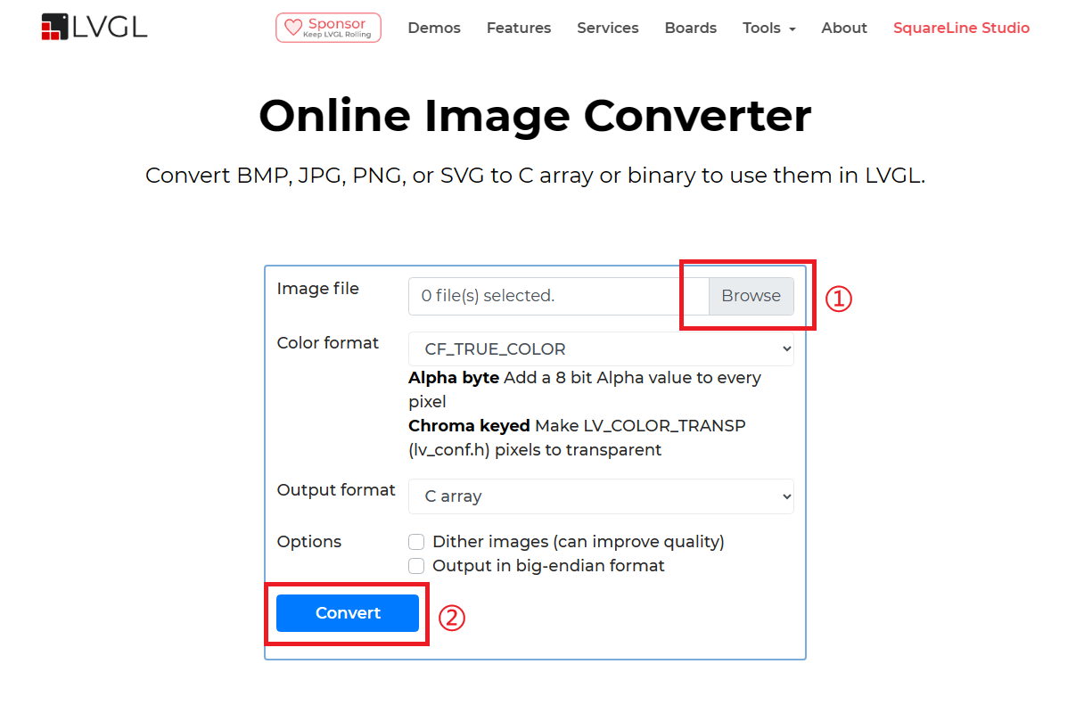
图 5-3-2 LittleVGL图片转换工具
（3）在生成的xiuos.c文件的末尾，声明了LittleVGL定义的lv_img_dsc_t类型的变量，变量名与图片的文件名一致，其中包括了图片的颜色、长宽和对应的C数组信息。如图 5-3-3中的两个参数，第一个参数是图片的宽度，第二个参数是图片的高度，这两个参数在编译阶段需要通过menuconfig进行配置，以使显示的图片是期望的大小。
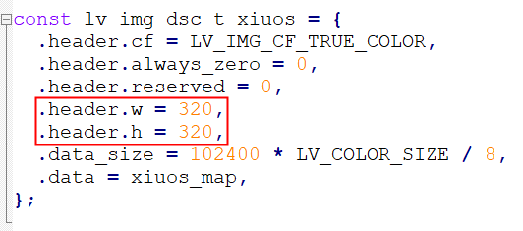
图 5-3-3 LittleVGL图片C数组信息
在APP_Framework/lib/lvgl/examples/assets目录保存了LittleVGL库提供的一些图片及其转换后的C文件，这里注意需要将第2步中转换的xiuos.c文件拷贝到此目录下。
在APP_Framework/lib/lvgl/exmaples/widgets/img目录下提供了图片显示的示例代码，本节将基于示例代码来完成此实验。为了能够完整显示xiuos.png这张图片，需要该目录下的lv_example_img_show.c文件中做两处修改，如代码5-3-1所示：代码行3和代码行5修改为xiuos，此处的xiuos变量就是xiuos.c文件末尾的lv_img_dsc_t类型的变量名。代码行7中的LVGL_WIDTH和LVGL_HEIGHT代表图片的宽和高，在编译阶段通过menuconfig进行配置，此处不用修改。lv_example_img_show.c文件完成这两处修改后进行保存。
代码 5-3-1 LVGL示例程序
01 void lv_example_show (void)
02 {
03 LV_IMG_DECLARE(xiuos);
04 lv_obj_t * img1 = lv_img_create(lv_scr_act());
05 lv_img_set_src(img1, &xiuos);
06 lv_obj_align(img1, LV_ALIGN_CENTER, 0, -20);
07 lv_obj_set_size(img1, LVGL_WIDTH, LVGL_HEIGHT);
08
09 lv_obj_t * img2 = lv_img_create(lv_scr_act());
10 lv_img_set_src(img2, LV_SYMBOL_OK "Accept");
11 lv_obj_align_to(img2, img1, LV_ALIGN_OUT_BOTTOM_MID, 0, 20);
12 }
（4）代码修改后开始进行编译，在终端输入“make BOARD=edu-riscv64 menuconfig”命令，进入编译配置菜单，首先需要启用LCD相关硬件，具体的步骤为【edu-riscv64 feature】使能【Using LCD device】，如图5-3-4所示。
除此之外，还需要启用LittleVGL库，回到主菜单，依次选择【APP_Framework】【app lib】【lib using LVGL】，使能【Enable LittleVGL】即可，如图 5-3-5和图 5-3-6所示。
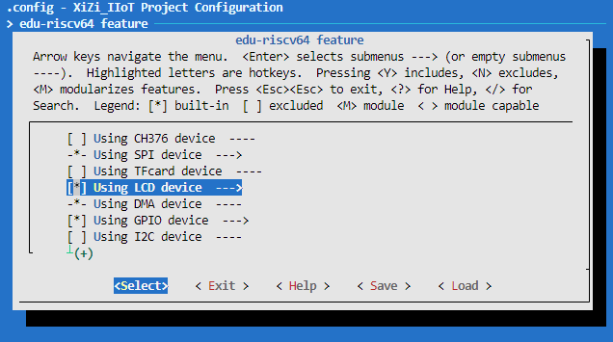
图 5-3-4 使能Using LCD device
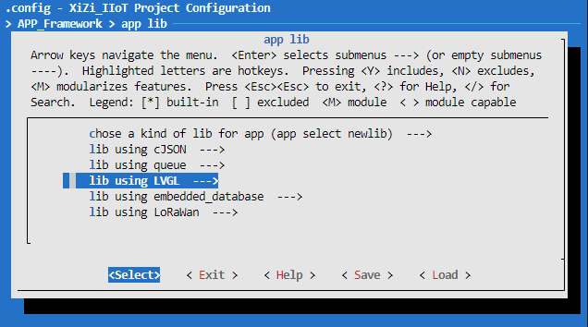
图 5-3-5 选择lib using LVGL
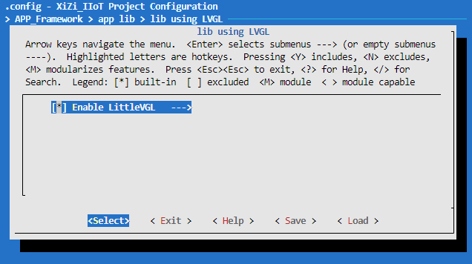
图 5-3-6 使能Enable LittleVGL
最后还要配置图片的宽度和高度信息，这里的宽度和高度信息来源于如图5-3-3中的两个参数，配置过程如图5-3-7和图5-3-8所示，填入两个参数的具体值:
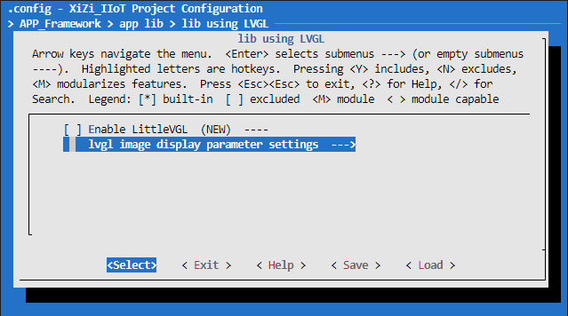
图 5-3-7 选择lvgl image display parameter settings
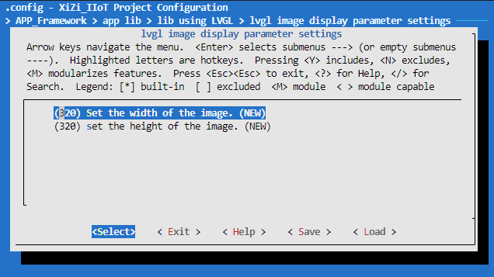
图 5-3-8 配置图片的宽度和高度信息
退出menuconfig，继续在终端执行“make BOARD=edu-riscv64”命令进行编译，编译完成后烧录bin文件，启动终端即可在控制台运行LittleVGL显示图片的命令“lvgl_demo_init”，若执行无误，将会在LCD屏幕上观察到之前所选择的图片，如图5-3-9所示：
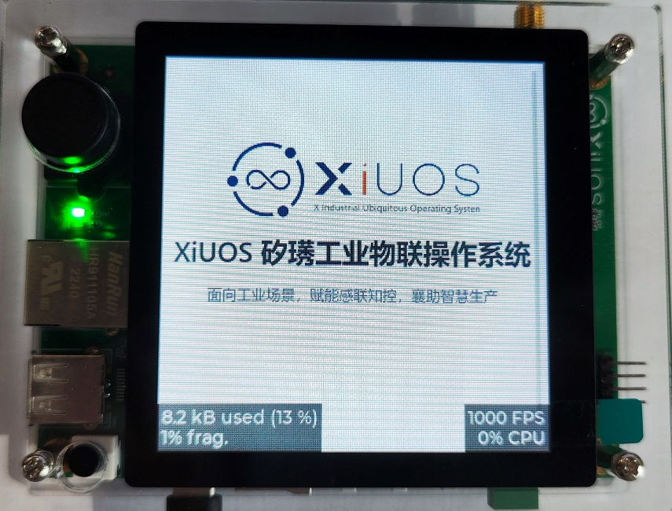
图 5-3-9 LittleVGL实验结果

5.3.4 实验扩展
自己动手制作一张图片进行显示。

W5500 Socket实验

5.4.1 实验目的
1）了解W5500芯片的功能与特点、了解TCP/IP协议的通信模式
2）熟悉基于W5500 Socket编程的基本原理与编程方法。
3）基于W5500的Socket模型实现一个简单的TCP数据接收服务器和TCP数据发送客户端。

5.4.2 实验基础和原理

W5500芯片
W5500是一款使用全硬件TCP/IP协议栈技术的以太网芯片，全硬件TCP/IP协议栈即将TCP/IP及下层网络协议结构的解析，包括信息的出入栈和数据的解包/封包等工作运行在以太网芯片中，从而减少MCU（MicroControllerUnit，单片微型计算机）的工作负载。W5500通过SPI通信硬件与协议实现与RISC-V矽璓硬件终端的数据通信，通过操作W5500的寄存器，开发者无需为W5500实现网络协议栈也能实现终端数据的网络通信。

Socket通信模型
Socket（中文名为套接字）是基于TCP/IP协议在两个主机终端间实现网络数据通信的节点抽象。Socket将复杂的TCP/IP协议栈隐藏在Socket接口之下，使得Socket编程人员仅需要较少的学习代价即可实现网络编程。
TCP是一个面向连接的传输层协议，在数据发送之前，必须先建立连接，三次握手成功后，连接建立，便可开始在服务端和客户端之间进行通信，通信完毕后，客户端发送关闭连接请求，服务端接收后断开连接。TCP服务端与客户端之间的通过Socket接口通信工作流程如图5-4-1所示。
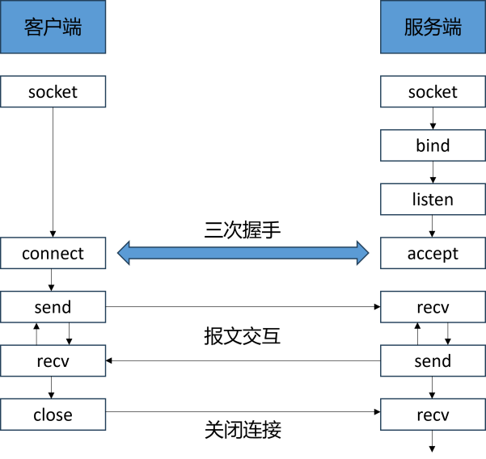
图 5-4-1 Socket接口工作流程
W5500中Socket对象根据TCP/IP协议存在多种状态，分别对应TCP/IP协议通信时的不同阶段，Socket状态及其对应的解释如表5-4-1所示。W5500 Socket编程模型即需要开发者针对不同Socket状态编写应对的处理函数从而实现网络应用的预期功能。
表 5-4-1 W5500 Socket状态
Socket状态 | Socket状态含义
SOCK_CLOSED | 关闭状态；Socket处于关闭状态，意味着该Socket是可分配的。
SOCK_INIT | 初始化状态；Socket被初始化时将从关闭状态转换为初始化状态。
SOCK_LISTEN | 监听状态；这意味着该Socket将执行在TCP Server模式下，监听外来TCP Client的访问。
SOCK_SYNSENT | 连接状态之一；当Socket发送连接请求，并等待对方回应时将处于该状态。
SOCK_SYNRECV | 连接状态之一；当Socket发送连接请求，并接收到对方回应时将处于该状态。
SOCK_ESTABLISHED | 连接状态之一；这意味Socket成功与对方Socket建立连接。
SOCK_FIN_WAIT | 关闭状态之一；Socket正处于TCP/IP协议的FIN WAIT状态。
SOCK_CLOSING | 关闭状态之一；Socket正处于关闭状态。
SOCK_TIME_WAIT | 关闭状态之一；应用关闭Socket后，Socket将处于TCP/IP协议的CLOSE ACK状态。
SOCK_CLOSE_WAIT | 关闭状态之一；Socket收到来自对方的FIN TCP包，处于TCP/IP协议的CLOSE ACK状态。
SOCK_LAST_ACK | 关闭状态之一；Socket正处于TCP/IP协议的LAST ACK状态。

5.4.3 实验内容和步骤

TCP数据接收服务器状态处理代码
基于W5500 Socket的TCP数据接收服务器实例主要涉及Socket的Init、Established、Close Wait和Closed状态，状态处理在对应状态执行Socket的监听、连接和关闭等功能并在连接建立后根据应用需求执行数据的收发操作，对应的代码实现如5-4-1所示。
代码 5-4-1 W5500 Socket数据接收服务器状态处理代码
01 int32_t wiz_server_op(uint8_t sn, uint8_t *buf, uint32_t buf_size,
02 uint16_t port, enum TCP_OPTION opt) {
03 int32_t ret = 0;
04 uint16_t size = 0, sentsize = 0;
05 switch (getSn_SR(sn)) {
06 case SOCK_ESTABLISHED:
07 if (getSn_IR(sn) & Sn_IR_CON) {
08 printf("%d:Connected\r\n", sn);
09 setSn_IR(sn, Sn_IR_CON);
10 }
11 if (opt == SEND_DATA) {
12 uint32_t sent_size = 0;
13 ret = wiz_sock_send(sn, buf, buf_size);
14 if (ret < 0) {
15 wiz_sock_close(sn);
16 return ret;
17 }
18 } else if (opt == RECV_DATA) {
19 uint32_t size = 0;
20 if ((size = getSn_RX_RSR(sn)) > 0) {
21 if (size > buf_size) size = buf_size;
22 ret = wiz_sock_recv(sn, buf, size);
23 return ret;
24 }
25 }
26 break;
27 case SOCK_CLOSE_WAIT:
28 printf("%d:CloseWait\r\n", sn);
29 if ((ret = wiz_sock_disconnect(sn)) != SOCK_OK) return ret;
30 printf("%d:Closed\r\n", sn);
31 break;
32 case SOCK_INIT:
33 printf("%d:Listen, port [%d]\r\n", sn, port);
34 if ((ret = wiz_sock_listen(sn)) != SOCK_OK) return ret;
35 break;
36 case SOCK_CLOSED:
37 printf("%d:LBTStart\r\n", sn);
38 if ((ret = wiz_socket(sn, Sn_MR_TCP, port, 0x00)) != sn) return ret;
39 printf("%d:Opened\r\n", sn);
40 break;
41 default:
42 break;
43 }
44 return 0;
45 }

TCP数据发送客户端状态处理代码
W5500数据发送客户端保持和W5500数据接收服务器相同的状态处理框架，在连接建立后的状态处理中实现数据发送的主要功能，其实现如代码5-4-2所示。
代码 5-4-2 W5500 Socket数据发送客户端状态处理代码
01 uint32_t wiz_client_op(uint8_t sn, uint8_t *buf, uint32_t buf_size,
02 uint8_t dst_ip[4], uint16_t dst_port,
03 enum TCP_OPTION opt) {
04 int32_t ret;
05 switch (getSn_SR(sn)) {
06 case SOCK_CLOSE_WAIT:
07 wiz_sock_disconnect(sn);
08 break;
09 case SOCK_CLOSED:
10 wiz_socket(sn, Sn_MR_TCP, 5000, 0x00);
11 break;
12 case SOCK_INIT:
13 KPrintf("[SOCKET CLIENT] sock init.\n");
14 wiz_sock_connect(sn, dst_ip, dst_port);
15 break;
16 case SOCK_ESTABLISHED:
17 if (getSn_IR(sn) & Sn_IR_CON) {
18 printf("[SOCKET CLIENT] %d:Connected\r\n", sn);
19 setSn_IR(sn, Sn_IR_CON);
20 }
21 if (opt == SEND_DATA) {
22 uint32_t sent_size = 0;
23 ret = wiz_sock_send(sn, buf, buf_size);
24 if (ret < 0) {
25 wiz_sock_close(sn);
26 return ret;
27 }
28 } else if (opt == RECV_DATA) {
29 uint32_t size = 0;
30 if ((size = getSn_RX_RSR(sn)) > 0) {
31 if (size > buf_size) size = buf_size;
32 ret = wiz_sock_recv(sn, buf, size);
33 if (ret <= 0) return ret;
34 }
35 }
36 break;
37 default:
38 break;
39 }
40 }

TCP服务器与客户端的测试入口代码
本节实验的TCP服务器与客户端的测试入口分别为wiz_server_test和wiz_client_op_test，入口函数从RISC-V矽璓硬件终端的LetterShell命令行读入用户输入的参数，并将参数传给状态处理函数执行网络功能。入口函数的实现如代码5-4-3所示。
代码 5-4-3 服务器和客户端测试代码的入口函数
01 void wiz_server_test(uint16_t port) {
02 /* argv[1]: port
03 */
04 int32 wiz_server_id =
05 KTaskCreate("wiz_server", wiz_server, (void *)&port, 4096, 25);
06 x_err_t flag = StartupKTask(wiz_server_id);
07 if (flag != EOK) {
08 KPrintf("StartupKTask wiz_server_id failed .\n");
09 }
10 }
11
12 void wiz_client_op_test(int argc, char *argv[]) {
13 /* argv[1]: ip ip addr
14 * argv[2]: port port number
15 * argv[3]: msg send msg
16 * argv[4]: count test times,if no this parameter,default 10 times
17 */
18 if (argc < 4)
19 {
20 KPrintf("wiz_client_op_test error\n");
21 return;
22 }
23 uint8_t client_sock = 2;
24 uint32_t tmp_ip[4];
25 uint8_t ip[4];
26 uint64_t pCount = 10;
27 uint8_t buf[get_gbuf_size()];
28 uint16_t port;
29
30 sscanf(argv[1], "%d.%d.%d.%d", &tmp_ip[0], &tmp_ip[1], &tmp_ip[2], &tmp_ip[3]);
31 ip[0] = (uint8_t)tmp_ip[0];
32 ip[1] = (uint8_t)tmp_ip[1];
33 ip[2] = (uint8_t)tmp_ip[2];
34 ip[3] = (uint8_t)tmp_ip[3];
35
36 port = atoi(argv[2]);
37 KPrintf("wiz client to wiz_server, send to %d.%d.%d.%d %d\n", // tip info
38 ip[0], ip[1], ip[2], ip[3], port);
39
40 if (argc >= 5){
41 pCount = atoi(argv[4]);
42 }
43 for(uint64_t i = 0; i < pCount; i++)
44 {
45 wiz_client_op(client_sock, argv[3], strlen(argv[3]), ip, port, SEND_DATA);
46 }
47 }

实验配置
（1）进入xiuos/Ubiquitous/XiZi_IIoT目录，首先执行“make BOARD=edu-riscv64 distclean”清空原本的编译配置。
（2）执行“make BOARD=edu-riscv64 menuconfig”命令，进入编译配置菜单，如图5-4-2所示。进入【edu-riscv64 feature】配置【Using w5500 as network device】即可成功配置编译W5500，【edu-riscv64 feature】内的最终配置结果如图5-4-3所示。
图 5-4-2 选择edu-riscv64 feature
图 5-4-3 使能Using w5500 as network device
（3）执行“make BOARD=edu-riscv64”编译运行代码，将编译完成的bin文件烧写入RISC-V终端中，即可在终端内运行XiUOS操作系统。
（4）测试TCP服务器和客户端的功能还需要配置RISC-V矽璓硬件终端与个人电脑PC的物理网络连接。物理网络链接配置：将RISC-V终端和PC用网线连接，为确保以太网通信正常，关闭PC的防火墙设置，如图5-4-4所示。
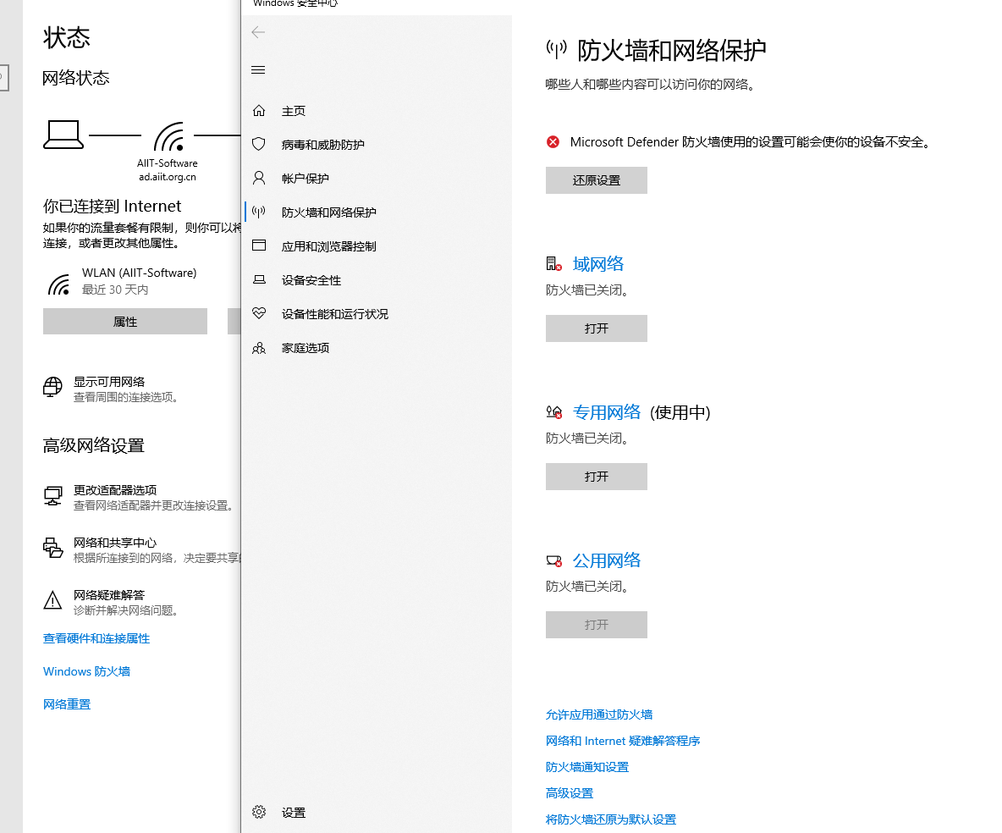
图 5-4-4 关闭电脑防火墙
（6）进入PC的【更改适配器选项】，找到以太网连接，并修改其TCP/IPv4属性，选择【使用下面的IP地址】，设置IP地址为【192.168.130.50】，子网掩码为【255.255.254.0】，默认网关为【192.168.130.1】，以上参数可根据实际情况变化，确保和RISC-V终端在同一网段即可。
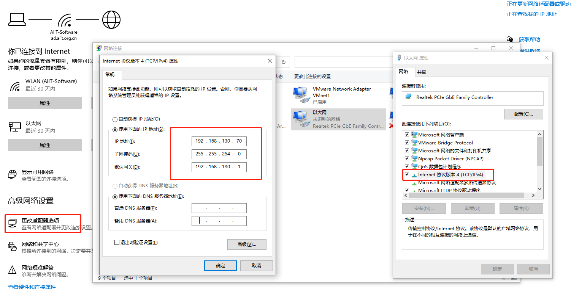
图 5-4-5 设置PC以太网IP等参数

TCP客户端实验

（1）在PC端安装SocketTool软件（也可使用其他Socket测试软件），打开后选中【TCP Server】并点击【创建】，监听端口选择【80】，配置完成后即在PC上建立了TCP服务端，监听TCP客户端连接80端口。
（2）在终端LetterShell中输入“wiz_client_op 192.168.130.50 80 Hello,World 10”即可向PC端的TCP服务器发送命令中的对应数据。对应的实验结果如图5-4-6所示。
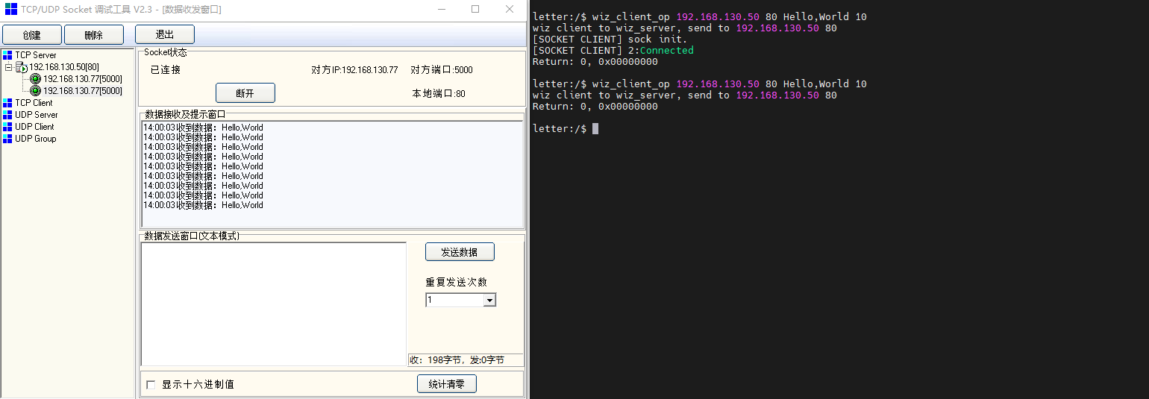
图 5-4-6 W5500 数据发送客户端测试结果

TCP服务端实验
（1）在终端LetterShell中输入“wiz_server_op 80”即在RISC-V矽璓硬件终端中运行TCP数据接收服务器实例。
（2）在PC端安装SocketTool软件（也可使用其他Socket测试软件），打开后选中【TCPClient】并点击【创建】，输入对方IP：192.168.130.77（XiUOS W5500默认的IP地址），对方端口：80（wiz_server_op中传入的参数），即可连接终端上运行的服务器。
（3）通过SocketTool发送任意数据，可看到终端上打印出对应数据。实验结果如图5-4-7所示。
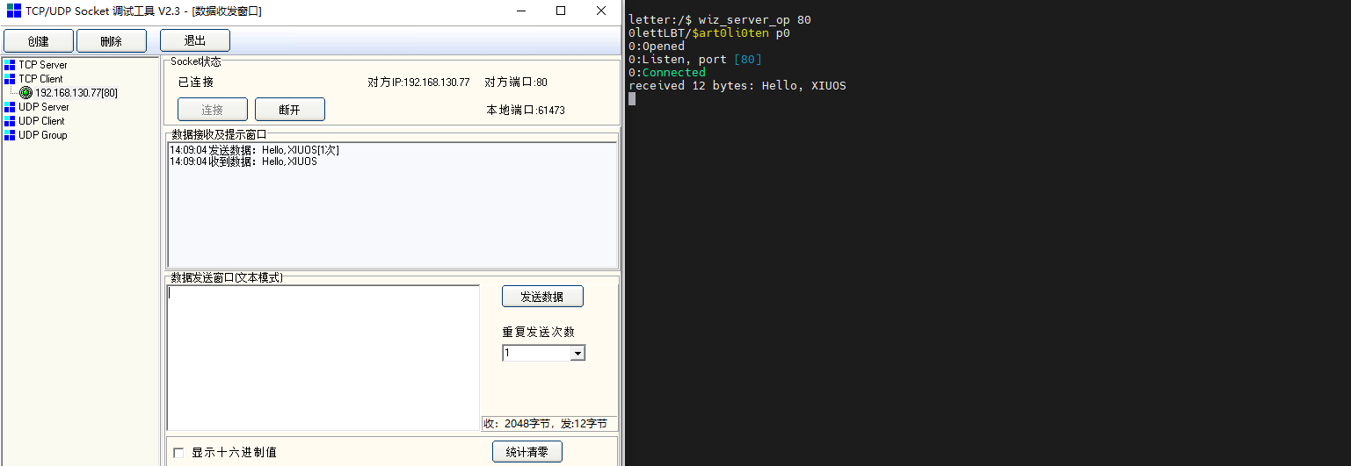
图 5-4-7 W5500 数据接收服务器测试结果

5.4.4 实验扩展
基于W5500 Socket接口开发自己的嵌入式网络应用。

RISC-V人脸识别实验

5.5.1 实验目的
1）熟悉XiUOS的“实时认知”框架，了解框架的架构设计和实现方法。
2）了解RISC-V矽璓硬件终端的卷积网络加速单元和KPU模型加速器。
3）了解KPU模组的函数接口和使用方法。
4）掌握如何配置、使用XIZI中的YOLOv2模型框架，利用RISC-V终端的算力和LCD、CAMERA模块进行人脸识别实验。

5.5.2 实验基础和原理
RISC-V矽璓硬件终端的芯片是一款具有卷积网络加速单元(KPU)的嵌入式芯片，通过KPU进行卷积网络计算算力可达1TFPOS(INT8)，因而能够实现一些量化后的中小规模卷积网络的计算。该芯片原生支持的模型存储格式为Kmodel类型，其可通过主流深度学习框架Tensorflow、Kereas等训练后模型文件转换得来。不同的应用场景加载训练好的不同的存储格式为Kmodel的模型，从而运行不同的算法任务。为了便于开发者专注模型算法，省去编写其他重复代码过程，为此设计了KPU加载器，该加载器是针对芯片在加载模型实现硬件加速而设计的。接下来将对KPU模型加速器以及region_layer.c文件中相关函数接口的功能进行介绍。

（1）RISC-V矽璓硬件终端的KPU模型加速器
图 5-5-1为针对RISC-V矽璓硬件终端芯片所设计的KPU模型加载器，利用XiUOS具备文件系统（elm fatfs、romfs等）的特性，可以将.kmodel结尾的模型文件和.json格式的描述模型的文件成对匹配存储到TF卡或者其他存储设备，然后XiUOS成功挂载，通过标准POSIX接口读入描述文件，获得与之相应的模型参数，然后调用RISC-V矽璓硬件终端芯片的KPU SDK进行模型加载。通过该方式，可大大简化模型加载过程，开发者只需关注模型本身而不必关注模型部署过程。同时，可以通过线程的创建和删除，根据实际需求创建不同的应用。
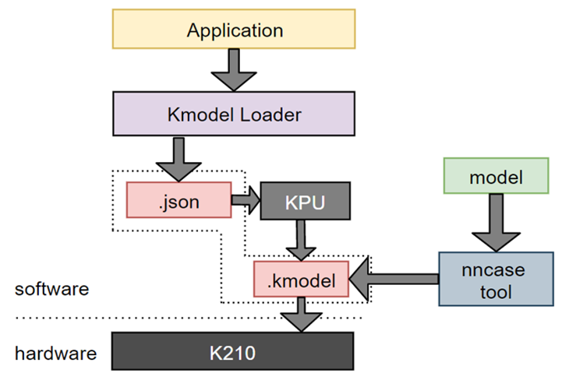
图 5-5-1 RISC-V矽璓硬件终端芯片KPU加载器

（2）region_layer.c文件
region_layer.c文件里主要实现了一些接口函数，处理一些不利于使用KPU进行计算的操作。
表 5-5-1
函数原型 | int region_layer_init (region_layer_t *rl, int width, int height, int channels, int origin_width, int origin_height)
函数功能 | 用于实现对region_layer_t *结构体指针的内存分配及数值初始化
参数说明 | rl：用于存储region层所需参数的结构体指针  width：模型输入的宽  height：模型输入的高  channels：模型输入的通道数  origin_width：原图像的宽  origin_heigh：原图像的高。
返回值 | 若成功则返回0，若不成功则返回对应的错误码
表 5-5-2
函数原型 | static inline float sigmoid (float x)
函数功能 | 通过内联函数的形式，用于计算单个浮点数x经sigmoid激活以后的数值输出
返回值 | 返回对应的sigmoid数值
表 5-5-3
函数原型 | static void activate_array (region_layer_t *rl, int index, int n)
函数功能 | 用于对一维数组计算经sigmoid激活后的输出
返回值 | 返回对应的sigmoid数值
表 5-5-4
函数原型 | static void softmax(region_layer_t *rl, float *input, int n, int stride, float *output)
函数功能 | 用于实现softmax函数激活
返回值 | 无返回值，激活的结果通过指针传入output中
表 5-5-5
函数原型 | static int entry_index (region_layer_t *rl, int location, int entry)
函数功能 | 用于将entry入口值转换为输入数值的索引
返回值 | 返回对应的输入数值的索引
表 5-5-6
函数原型 | static void softmax_cpu (region_layer_t *rl, float *input, int n, int batch, int batch_offset, int groups, int stride, float *output)
函数功能 | 用于对二维数组计算sigmoid激活值
返回值 | 无返回值，激活的结果通过指针传入output中
表 5-5-7
函数原型 | static void forward_region_layer (region_layer_t *rl)
函数功能 | 根据anchor的数量计算若干次激活数组的值，完成YOLOv2的最后一层的计算
参数说明 | rl：用于存储region层所需参数的结构体指针
返回值 | 无
表 5-5-8
函数原型 | static void correct_region_boxes (region_layer_t *rl, box_t *boxes)
函数功能 | 矫正模型输出的检测框的位置，这是由于模型输入尺寸和图像尺寸不一致所导致需要的额外操作
参数说明 | rl：用于存储region层所需参数的结构体指针  boxes：原输出的检测框列表
返回值 | 无
表 5-5-9
函数原型 | static box_t get_region_box (float *x, float *biases, int n, int index, int i, int j, int w, int h, int stride)
函数功能 | 用于获得YOLOv2模型最后一层所输出的对应索引的检测框
返回值 | 返回对应的检测框
表 5-5-10
函数原型 | static void get_region_boxes (region_layer_t *rl, float *predictions, float **probs, box_t *boxes)
函数功能 | 获得YOLOv2模型最后一层所输出的所有检测框，用于通过调用box_t get_region_box函数实现
参数说明 | rl：region_layer结构体指针  predictions：用于存储检测框对应分类可信度  probs：用于储存检测框可信度  boxes：用于储存检测框的坐标
返回值 | 无
表 5-5-11
函数原型 | static int nms_comparator (const void *pa,const void *pb)
函数功能 | 比较两个不同检测框的可信度大小
参数说明 | pa：检测框a对应指针  pb：检测框b对应指针
返回值 | 如果pa的可信度小于pb的可信度，则函数返回1  如果pa的可信度大于pb的可信度，则函数返回-1  如果pa的可信度等于pb的可信度，则函数返回0
表 5-5-12
函数原型 | static float overlap (float x1, float w1, float x2, float w2)
函数功能 | 用于计算检测框在一个维度上的重叠长度
返回值 | 返回重叠长度
表 5-5-13
函数原型 | static void do_nms_sort (region_layer_t *rl, box_t *boxes, float **probs)
函数功能 | YOLOv2的非极大值抑制(NMS)算法的具体实现
参数说明 | rl：region_layer_t结构体指针，包含NMS算法的计算参数  boxes：检测框的坐标值  probs：可信度大小
返回值 | 无返回值，NMS的计算结果将直接保存在boxes和probs指针对应的内存上
表 5-5-14
函数原型 | static void region_layer_output (region_layer_t *rl, obj_info_t *obj_info)
函数功能 | 获取YOLOv2 region层的运算结果
参数说明 | rl：region_layer_t结构体指针，用于获取相关参数  obj_info：obj_info_t结构体指针，用于存储输出结果
返回值 | 无返回值，结果储存在obj_info指针对应的内存中
表 5-5-15
函数原型 | void region_layer_run (region_layer_t *rl, obj_info_t *obj_info)
函数功能 | 调用forward_region_layer、correct_region_boxes、do_nms_sort、region_layer_output函数，完成region层的运算
参数说明 | rl：region_layer_t结构体指针，用于获取相关参数  obj_info：obj_info_t结构体指针，用于存储输出结果
返回值 | 无返回值，结果储存在obj_info指针对应的内存中
表 5-5-16
函数原型 | void draw_edge (uint32_t *gram, obj_info_t *obj_info, uint32_t index, uint16_t color, uint16_t image_width, uint16_t image_height)
函数功能 | 实现在LCD缓存绘制检测框
参数说明 | gram：LCD缓存对应的指针  obj_info：检测框的结构体数组指针  index：检测框的结构体数组索引  color：检测框的颜色  image_width：图像总共的宽  image_height：图像总共的高
返回值 | 无

5.5.3 实验内容和步骤
在XIZI中存在一套加载YOLOv2模型的框架，通过读取json配置文件和kmodel模型文件，可以较容易地实现机器视觉检测功能。k210_yolov2_detect.c文件实现了对KPU、摄像头、LCD显示屏硬件设备的调用和神经网络运行的主体逻辑；json_parser.c和region_layer.c文件对子功能进行了实现。其中json_parser.c实现了kmodel对应的json文件的解析以获得配置参数，region_layer.c实现了一些辅助操作,如NMS非极大值抑制算法、检测框的渲染等。调用接口为void k210_detect(char *json_file_path)，其参数为JSON配置文件的路径，kmodel模型文件需要与json配置文件同名。
“知”框架涉及到了摄像头、LCD屏幕和TF卡的底层驱动的调用。如需要插入一张在根目录下存储有*.kmodel、*.json文件的存储卡或U盘，在/APP_Framework/Applications/knowing_app/k210_detect_entry目录下，提供了几组*.kmodel和*.json文件，其中face.kmodel和face.json文件即对应人脸识别相关模型和参数，将其拷贝到SD卡或U盘根目录下即可使用。以插入SD卡的情况下为例，其配置过程如下：
首先，在终端输入“make BOARD=edu-riscv64 menuconfig”命令进入编译配置菜单，进入【edu-riscv64 feature】菜单栏中，将相关硬件设备配置如图 5-5-2和图5-5-3，选中【Using SPI device】、【Using TFcard device】、【Using LCD device】、【Using DMA device】、【Using GPIO device】、【Using PLIC device】、【Using SYSCLOCK device】、【Using UART device】、【Using TIMER device】、【Using camera device】、【Using kpu device】选项。
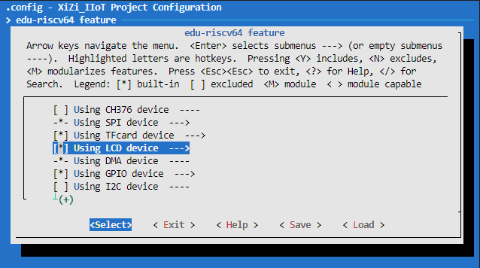
图 5-5-2 硬件设备配置过程
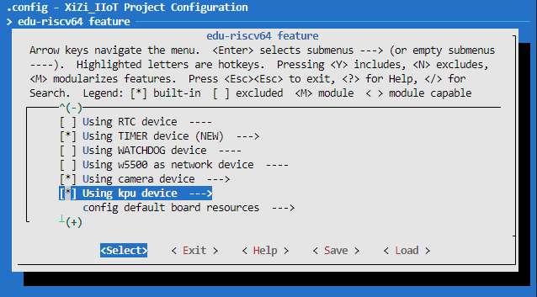
图 5-5-3 硬件设备配置过程
回到主菜单，进入【APP_Framwork】【Framework】选中【support knowing framework】使能“知”框架，并进入子菜单，选中【kpu model processing】使能KPU模块，并进入子菜单，选中【yolov2 region layer】、【yolov2 model json parser】、【k210 yolov2 detect procedure】选项，如图 5-5-4到图 5-5-6所示。
图 5-5-4 启用“知”框架
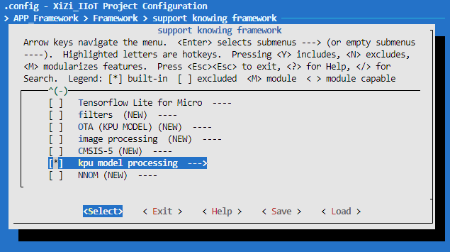
图 5-5-5 使能KPU模块
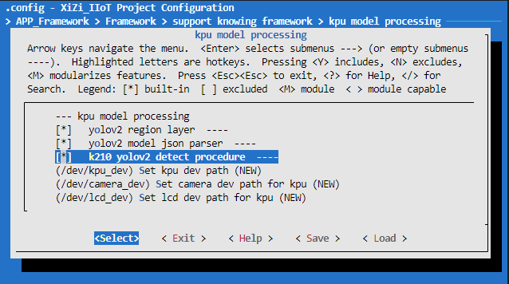
图 5-5-6 启用yolov2
回到【APP_Framework】菜单，【Application】【config stack size and priority of main task】子菜单中，将【Set main task stack size】这一项设置为409600，如图 5-5-7和图 5-5-8所示
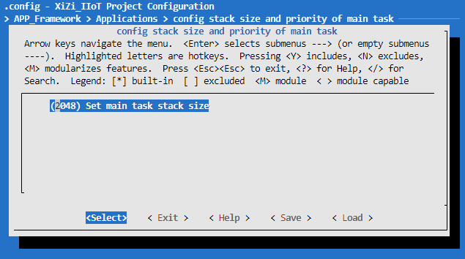
图 5-5-7 配置config stack size and priority of main task
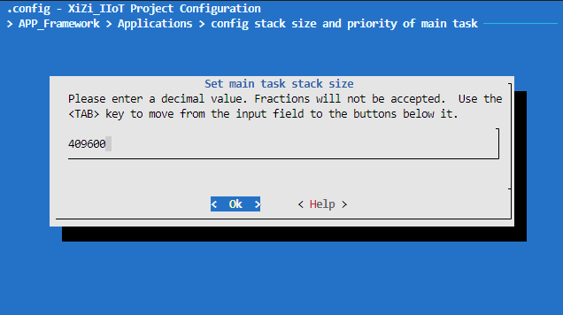
图 5-5-8 配置主任务的内存栈大小
最后回到【APP_Framework】菜单，在【app lib】【lib using cJSON】子菜单中勾选【Using cJSON】选项，如图 5-5-9所示。
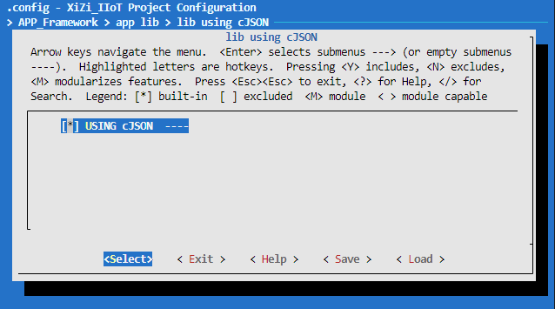
图 5-5-9 使能Using cJSON
完成上述配置过程之后，保存并退出，重新编译、烧录内核，启动终端即可支持KPU模块和Yolov2等相关功能。
k210_yolov2_detect.c文件实现了从json文件解析文件，调取摄像头获取图像，利用KPU进行kmodel模型文件的推断过程，并最终显示在LCD屏幕上。具体实现见代码 5-5-1。
代码 5-5-1 k210_detect函数过程
01 void k210_detect(char *json_file_path){
02 int ret = 0;
03 int result = 0;
04 int size = 0;
05 char kmodel_path[127] = {};
06
07 yolov2_params_t detect_params = param_parse(json_file_path);
08 if (!detect_params.is_valid) return;
09
10 #ifdef ADD_XIZI_FETURES
11 kpu_fd = PrivOpen(KPU_DEV_DRIVER, O_RDONLY);
12 if (camera_fd < 0) return;
13 #endif
14
15 camera_fd = PrivOpen(CAMERA_DEV_DRIVER, O_RDONLY);
16 if (camera_fd < 0) return;
17
18 _ioctl_set_reso set_dvp_reso = {detect_params.sensor_output_size[1],
detect_params.sensor_output_size[0]};
19 struct PrivIoctlCfg camera_cfg;
20 camera_cfg.args = &set_dvp_reso;
21 camera_cfg.ioctl_driver_type = CAMERA_TYPE;
22 PrivIoctl(camera_fd, IOCTRL_CAMERA_OUT_SIZE_RESO, &camera_cfg);
23 image_height = set_dvp_reso.height;
24 image_width = set_dvp_reso.width;
25
26 model_data = (unsigned char *)malloc(detect_params.kmodel_size + 255);
27 if (NULL == model_data){
28 free(showbuffer);
29 free(kpurgbbuffer);
30 PrivClose(camera_fd);
31 return;
32 }
33 showbuffer = (unsigned char *)malloc(detect_params.sensor_output_size[0]
* detect_params.sensor_output_size[1] * 2);
34 if (NULL == showbuffer){
35 PrivClose(camera_fd);
36 return;
37 }
38 kpurgbbuffer = (unsigned char *)malloc(detect_params.net_input_size[0]
* detect_params.net_input_size[1] * 3);
39 if (NULL == kpurgbbuffer){
40 PrivClose(camera_fd);
41 free(showbuffer);
42 return;
43 }
44 memset(model_data, 0, detect_params.kmodel_size + 255);
45 memset(showbuffer, 0, detect_params.sensor_output_size[0]
* detect_params.sensor_output_size[1] * 2);
46 memset(kpurgbbuffer, 0, detect_params.net_input_size[0]
* detect_params.net_input_size[1] * 3);
47 shoot_para_t.pdata = (uintptr_t)(showbuffer);
48 shoot_para_t.length = (size_t)(detect_params.sensor_output_size[0]
* detect_params.sensor_output_size[1] * 2);
49
50 memcpy(kmodel_path, json_file_path, strlen(json_file_path));
51 int idx_suffix_start = strlen(json_file_path) - 4;
52 const char kmodel_suffix[7] = "kmodel";
53 int kmodel_suffix_len = 6;
54 while (kmodel_suffix_len--){
55 kmodel_path[idx_suffix_start + 5 - kmodel_suffix_len] =
kmodel_suffix[5 - kmodel_suffix_len];
56 }
57 unsigned char *model_data_align =
(unsigned char *)(((uintptr_t)model_data + 255) & (~255));
58
59 kmodel_fd = PrivOpen(kmodel_path, O_RDONLY);
60 if (kmodel_fd < 0){
61 PrivClose(camera_fd);
62 free(showbuffer);
63 free(kpurgbbuffer);
64 free(model_data);
65 return;
66 }
67 else{
68 size = PrivRead(kmodel_fd, model_data_align, detect_params.kmodel_size);
69 if (size != detect_params.kmodel_size){
70 PrivClose(camera_fd);
71 PrivClose(kmodel_fd);
72 free(showbuffer);
73 free(kpurgbbuffer);
74 free(model_data);
75 return;
76 }
77 else{
78 PrivClose(kmodel_fd);
79 }
80 }
81
82 #ifdef ADD_RTTHREAD_FETURES
83 dvp_set_ai_addr((uintptr_t)(kpurgbbuffer + detect_params.net_input_size[1]
* (detect_params.net_input_size[0] - detect_params.sensor_output_size[0])),
84 (uintptr_t)(kpurgbbuffer + detect_params.net_input_size[1]
* (detect_params.net_input_size[0] - detect_params.sensor_output_size[0]) +detect_params.net_input_size[0] * detect_params.net_input_size[1]),
85 (uintptr_t)(kpurgbbuffer + detect_params.net_input_size[1]
* (detect_params.net_input_size[0] - detect_params.sensor_output_size[0])
+ detect_params.net_input_size[0] * detect_params.net_input_size[1] * 2));
86 #else
87 RgbAddress ai_address_preset;
88 ai_address_preset.r_addr = (uintptr_t)kpurgbbuffer
+ detect_params.net_input_size[1];
89 ai_address_preset.g_addr = ai_address_preset.r_addr
+ detect_params.net_input_size[0] * detect_params.net_input_size[1];
90 ai_address_preset.b_addr = ai_address_preset.g_addr
+ detect_params.net_input_size[0] * detect_params.net_input_size[1];
91 camera_cfg.args = &ai_address_preset;
92 PrivIoctl(camera_fd, SET_AI_ADDR, &camera_cfg);
93 #endif
94 #ifdef ADD_RTTHREAD_FETURES
95 if (kpu_load_kmodel(&detect_task, model_data_align) != 0){
96 PrivClose(camera_fd);
97 PrivClose(kmodel_fd);
98 free(showbuffer);
99 free(kpurgbbuffer);
100 free(model_data);
101 return;
102 }
103 #else
104 struct PrivIoctlCfg kpu_cfg;
105 kpu_cfg.args = model_data_align;
106 kpu_cfg.ioctl_driver_type = KPU_TYPE;
107 if (PrivIoctl(kpu_fd,LOAD_KMODEL,&kpu_cfg) != 0){
108 PrivClose(camera_fd);
109 PrivClose(kmodel_fd);
110 free(showbuffer);
111 free(kpurgbbuffer);
112 free(model_data);
113 return;
114 }
115 #endif
116
117 detect_rl.anchor_number = ANCHOR_NUM;
118 detect_rl.anchor = detect_params.anchor;
119 detect_rl.nms_value = detect_params.nms_thresh;
120 detect_rl.classes = detect_params.class_num;
121 result = region_layer_init(&detect_rl, detect_params.net_output_shape[0],
detect_params.net_output_shape[1],detect_params.net_output_shape[2],
detect_params.net_input_size[1], detect_params.net_input_size[0]);
122 for (int idx = 0; idx < detect_params.class_num; idx++){
123 detect_rl.threshold[idx] = detect_params.obj_thresh[idx];
124 }
125
126 size_t stack_size = STACK_SIZE;
127 pthread_attr_t attr;
128 struct sched_param prio;
129 prio.sched_priority = THREAD_PRIORITY_D;
130 pthread_attr_init(&attr);
131 pthread_attr_setschedparam(&attr, &prio);
132 pthread_attr_setstacksize(&attr, stack_size);
133
134 result = pthread_create(&tid, &attr, thread_detect_entry, &detect_params);
135 if (0 == result){
136 printf("thread_detect_entry successfully!\n");
137 }
138 else{
139 PrivClose(camera_fd);
140 }
141 }
调用方法在Application文件夹下的main.c里编写代码如下：
代码 5-5-2 main函数调用过程
01 #include <stdio.h>
02 #include <string.h>
03 #include <transform.h>
04
05 extern int FrameworkInit();
06 extern void ApplicationOtaTaskInit(void);
07 extern void k210_detect(char *json_file_path);
08
09 int main(void){
10 printf("Hello, world! \n");
11 FrameworkInit();
12 #ifdef APPLICATION_OTA
13 ApplicationOtaTaskInit();
14 #endif
15 k210_detect("face.json");
16 return 0;
17 }
若配置无误，上述代码将在启动终端后自动执行，可以在LCD屏幕上观察到摄像头拍摄画面和识别情况，最终实现效果如图 5-5-9所示。
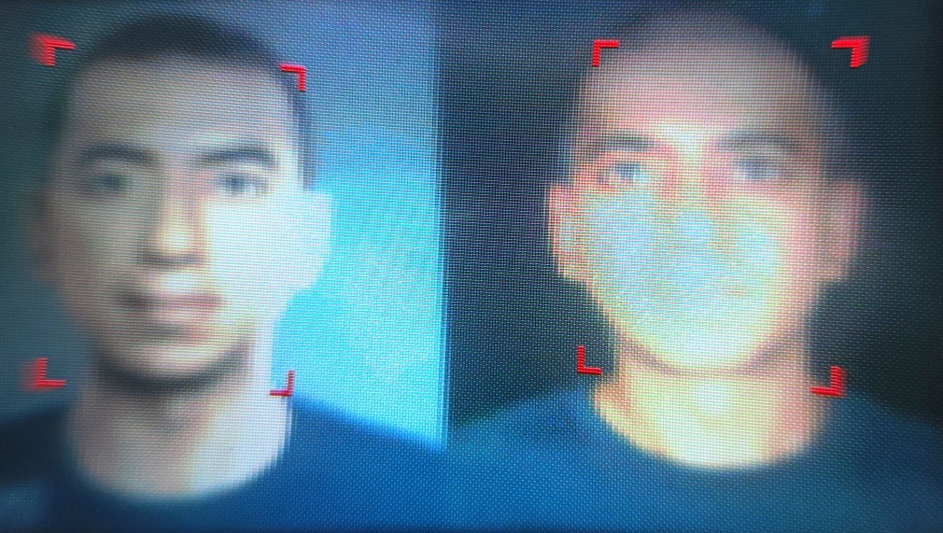
图 5-5-9 人脸识别应用示例结果

5.5.4 实验扩展
请利用KPU模块实现物体识别应用。

附录

原理图

6.1.1 RISC-V矽璓硬件终端
图 6-1-1 edu-riscv64矽璓硬件终端

6.1.2 RISV-C矽璓硬件终端芯片原理图
图 6-1-2 RISC-V芯片电路原理图

6.1.3 RISC-V矽璓硬件终端组件原理图
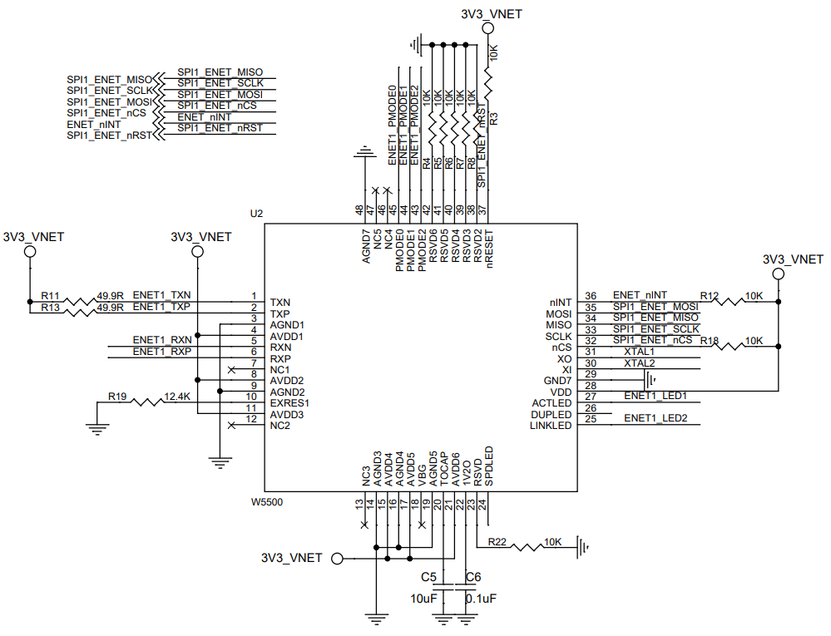
图 6-1-3 W5500芯片电路原理图
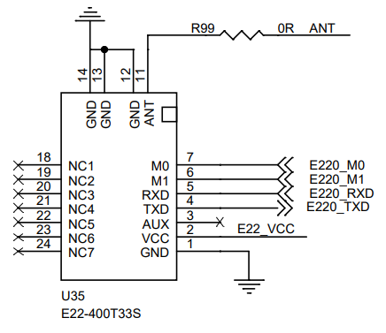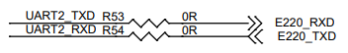
图 6-1-4 E22 Lora模块电路原理图
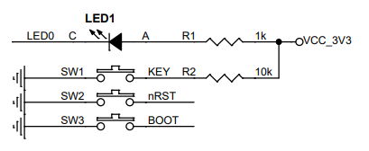
图 6-1-5 LED与按键电路原理图
图 6-1-6 RS485模块电路原理图

图 6-1-7 TF卡底座电路原理图
图 6-1-8 CH376T文件管理芯片电路原理图

图 6-1-9 LCD模块电路原理图
图 6-1-10 Touch模块电路原理图

图 6-1-11 摄像头接口底座电路原理图
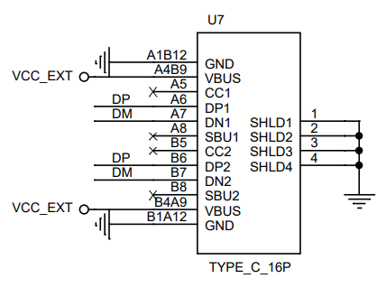
图 6-1-12 Type-C接口电路原理图
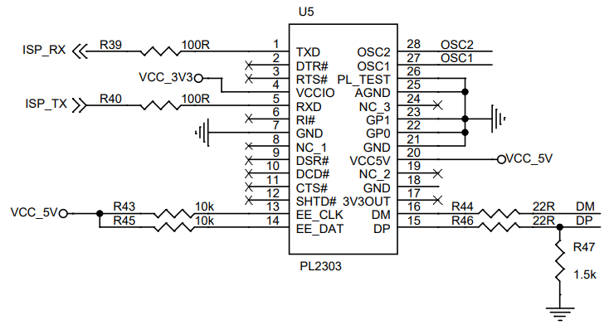
图 6-1-13 PL2303接口转换芯片电路原理图
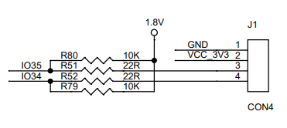
图 6-1-14 IO接口电路原理图
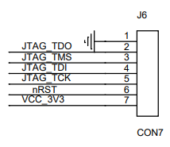
图 6-1-15 JTAG调试接口电路原理图

IO引脚明细表
表 6-2-1 RISC-V芯片引脚功能表
芯片引脚 | 功能模块 | 对应引脚 | 描述
IO0 | JTAG/WIFI | JTAG_TCK/WIFI_SPI_CS | 1)用于JTAG接口调试，通过相关开发调试工具，可实现单步、断点等实时调试功能;  2)用于RISC-V芯片与集成的ESP8285 WIFI通信模块的SPI连接，用作SPI接口时将无法支持JTAG调试;
IO1 | JTAG/WIFI | JTAG_TDI/WIFI_SPI_CLK
IO2 | JTAG/WIFI | JTAG_TMS/WIFI_SPI_MISO
IO3 | JTAG/WIFI | JTAG_TDO/WIFI_SPI_MOST
IO4 | ISP | ISP_RX | ISP程序的烧录串口
IO5 | ISP | ISP_TX | ISP程序的烧录串口
IO6 | WIFI | WIFI_TX | 用于RISC-V芯片与内置WIFI模块的UART连接，其中IO8对应WIFI使能引脚WIFI_EN
IO7 | WIFI | WIFI_RX | 用于RISC-V芯片与内置WIFI模块的UART连接，其中IO8对应WIFI使能引脚WIFI_EN
IO8 | WIFI | WIFI_EN | 用于RISC-V芯片与内置WIFI模块的UART连接，其中IO8对应WIFI使能引脚WIFI_EN
IO9 | Ethernet | SPI1_ENET_SCLK | 用于RISC-V芯片与板内集成的W5500芯片连接以实现Ethernet通信，可通过有线网口连接至网络，通信协议为SPI
IO10 | Ethernet | SPI1_ENET_MISO | 用于RISC-V芯片与板内集成的W5500芯片连接以实现Ethernet通信，可通过有线网口连接至网络，通信协议为SPI
IO11 | Ethernet | SPI1_ENET_MOSI | 用于RISC-V芯片与板内集成的W5500芯片连接以实现Ethernet通信，可通过有线网口连接至网络，通信协议为SPI
IO12 | Ethernet | SPI1_ENET_nCS | 用于RISC-V芯片与板内集成的W5500芯片连接以实现Ethernet通信，可通过有线网口连接至网络，通信协议为SPI
IO13 | Ethernet | SPI_ENET_nRST | 用于RISC-V芯片与板内集成的W5500芯片连接以实现Ethernet通信，可通过有线网口连接至网络，通信协议为SPI
IO14 | Ethernet | ENET_nINT | 用于RISC-V芯片与板内集成的W5500芯片连接以实现Ethernet通信，可通过有线网口连接至网络，通信协议为SPI
IO15 | I²C | I2C1_SDA | 用于实现I2C协议，以支持终端的电容式触摸屏
IO17 | I²C | I2C1_SCL | 用于实现I2C协议，以支持终端的电容式触摸屏
IO30 | I²C | I2C1_INT | 用于实现I2C协议，以支持终端的电容式触摸屏
IO16 | Boot | BOOT | 连接在按键SW3上，用作BOOT引脚
IO18 | RS485 | UART1_RXD | 用于RS485通信接口，IO18、IO19引脚分别对应SPS3485半双工收发器的接收引脚RO、发送引脚DI，IO24连接到收发方向切换引脚
IO19 | RS485 | UART1_TXD
IO24 | RS485 | 485_DIR
IO20 | E22 Lora | UART2_TXD | 用于E22 Lora通信模块，支持定点传输、广播传输等通信方式，IO20和IO21引脚用作UART串口，实现RISC-V芯片与模块的信息交换；IO32和IO33引脚用作控制引脚M0和M1
IO21 | E22 Lora | UART2_RXD
IO32 | E22 Lora | E220_M0
IO33 | E22 Lora | E220_M1
IO22 | USB | UART3_TXD | 连接到CH376T文件管理控制芯片的TXD引脚和RXD引脚，采用UART协议通信，以支持USB接口
IO23 | USB | UART3_RXD | 连接到CH376T文件管理控制芯片的TXD引脚和RXD引脚，采用UART协议通信，以支持USB接口
IO25 | TF | SPI2_SD_MISO | 用于连接到TF卡底座，其连接方式对应于SPI协议读写方式
IO26 | TF | SPI2_SD_MCLK | 用于连接到TF卡底座，其连接方式对应于SPI协议读写方式
IO27 | TF | SPI2_SD_MOSI | 用于连接到TF卡底座，其连接方式对应于SPI协议读写方式
IO28 | TF | SPI2_SD_nCS | 用于连接到TF卡底座，其连接方式对应于SPI协议读写方式
IO29 | LED | LED0 | 连接在发光二极管的阴极引脚
IO31 | SW | KEY | 对应SW1按键，可自由开发
IO34 |  | IO34 | 未定义的IO引脚，可以自由定义为I2C、普通GPIO等
IO35 |  | IO35 | 未定义的IO引脚，可以自由定义为I2C、普通GPIO等
IO36 | LCD | LCD_RST | 连接到LCD显示模组，与LCD.D0至LCD.D7专属引脚共同提供LCD接口
IO37 | LCD | LCD_CS | 连接到LCD显示模组，与LCD.D0至LCD.D7专属引脚共同提供LCD接口
IO38 | LCD | LCD_WR | 连接到LCD显示模组，与LCD.D0至LCD.D7专属引脚共同提供LCD接口
IO39 | LCD | LCD_DC | 连接到LCD显示模组，与LCD.D0至LCD.D7专属引脚共同提供LCD接口
IO40 | DVP | DVP_RST | 与DVP.D0-DVP.D7专用引脚共同用于提供摄像头接口，可连接OV2640等摄像模块，支持DVP通信协议与SCCB摄像头控制协议
IO41 | DVP | DVP_PWDN
IO42 | DVP | DVP_XCLK
IO43 | DVP | DVP_PCLK
IO44 | DVP | DVP_HSYNC
IO45 | DVP | DVP_VSYNC
IO46 | DVP | DVP_SCL
IO47 | DVP | DVP_SDA

对外接口明细表
表 6-3-1 对外接口明细表
对外接口 | 芯片引脚 | 描述
VCC_3.3V | 3V3 | 提供3.3V的电源输出
GND | GND | 接地引脚
IO34 | IO34 | 未定义的IO引脚，可以自由定义为I2C、普通GPIO等
IO35 | IO35 | 未定义的IO引脚，可以自由定义为I2C、普通GPIO等
nRST | RST | JTAG调试复位
JTAG_TCK | IO0 | JTAG调试时钟输入
JTAG_TDI | IO1 | JTAG调试数据输入
JTAG_TMS | IO2 | JTAG调试模式选择
JTAG_TDO | IO3 | JTAG调试数据输出

